**LAMPIRAN D**

**GAMBAR UJI COBA**

**Gambar Uji Coba UJ001 - Login**

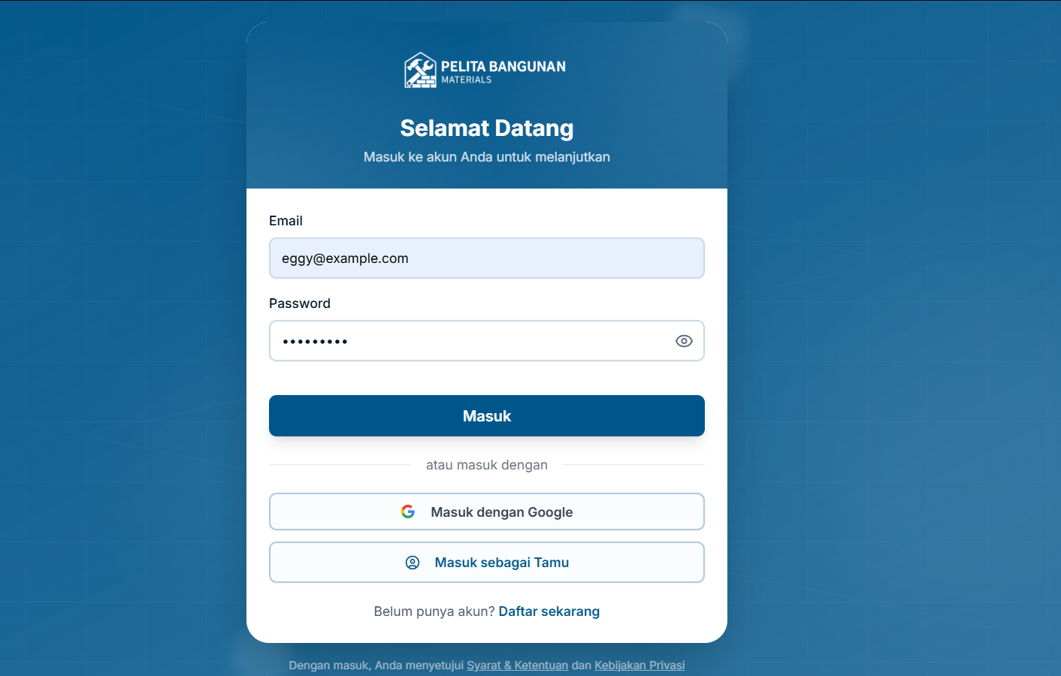

**Gambar Uji Coba UJ002 - Login**

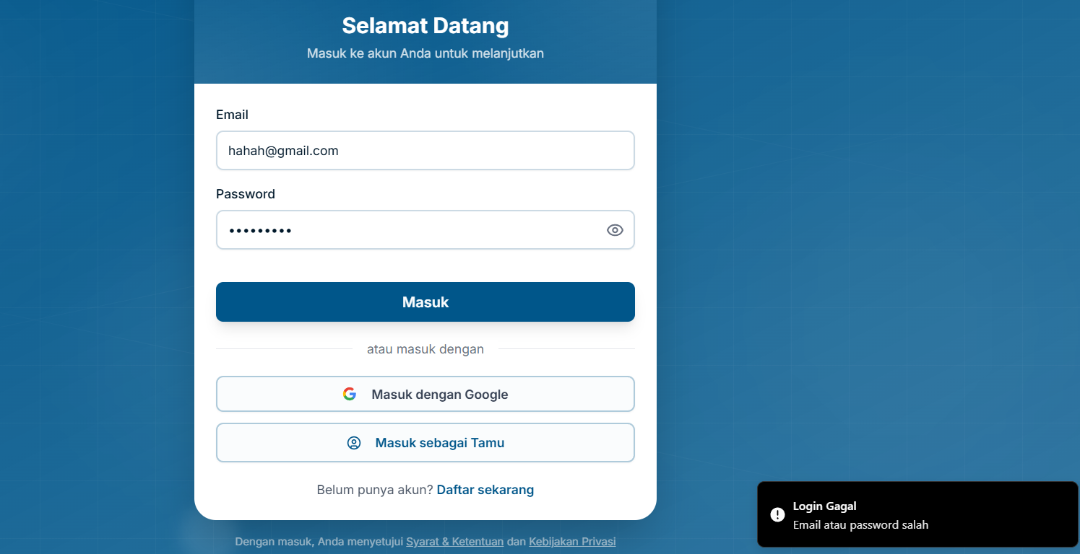

**Gambar Uji Coba UJ003 - Login**

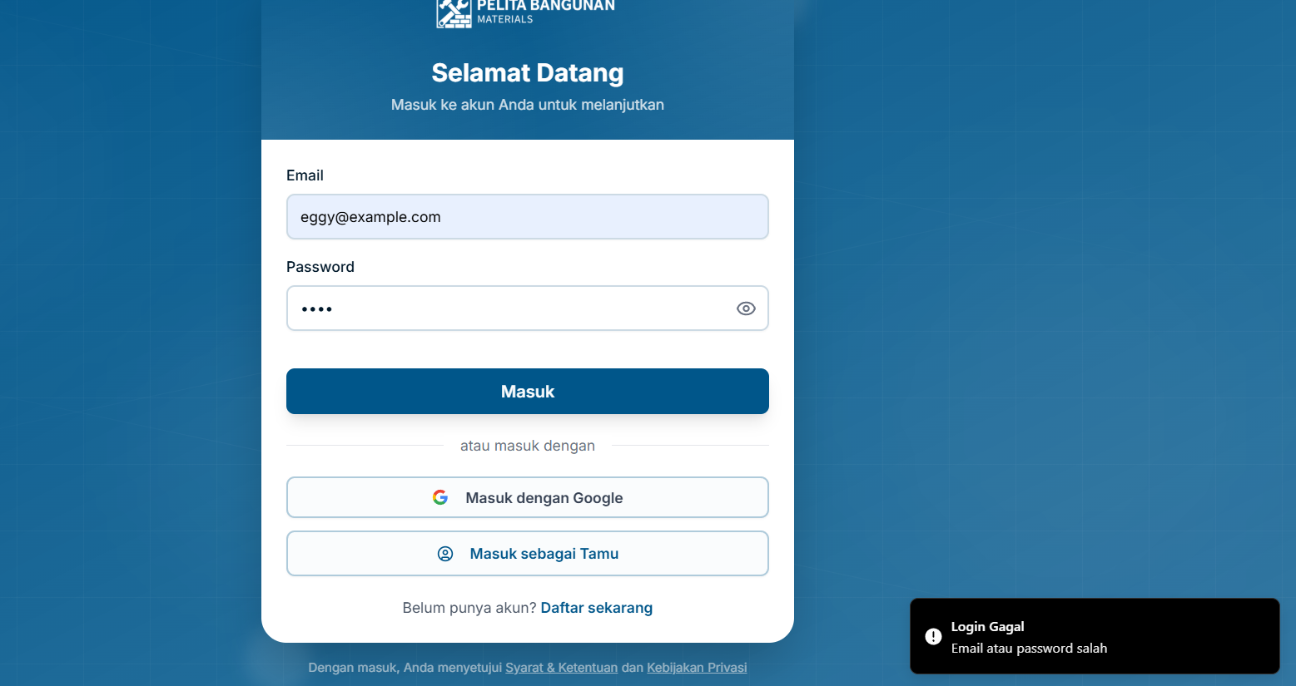

**Gambar Uji Coba UJ004 - Login**

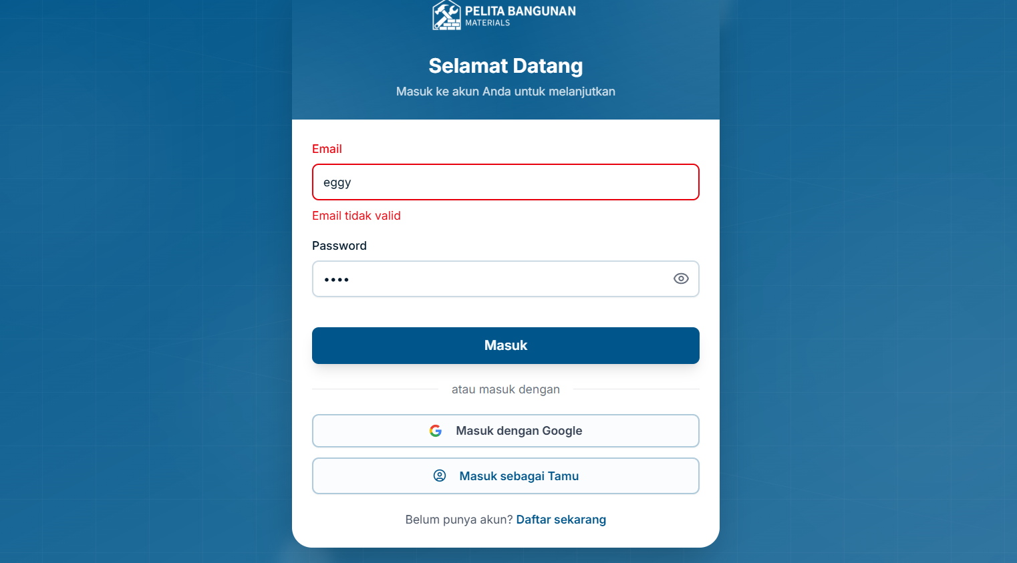

**Gambar Uji Coba UJ005 - Login**

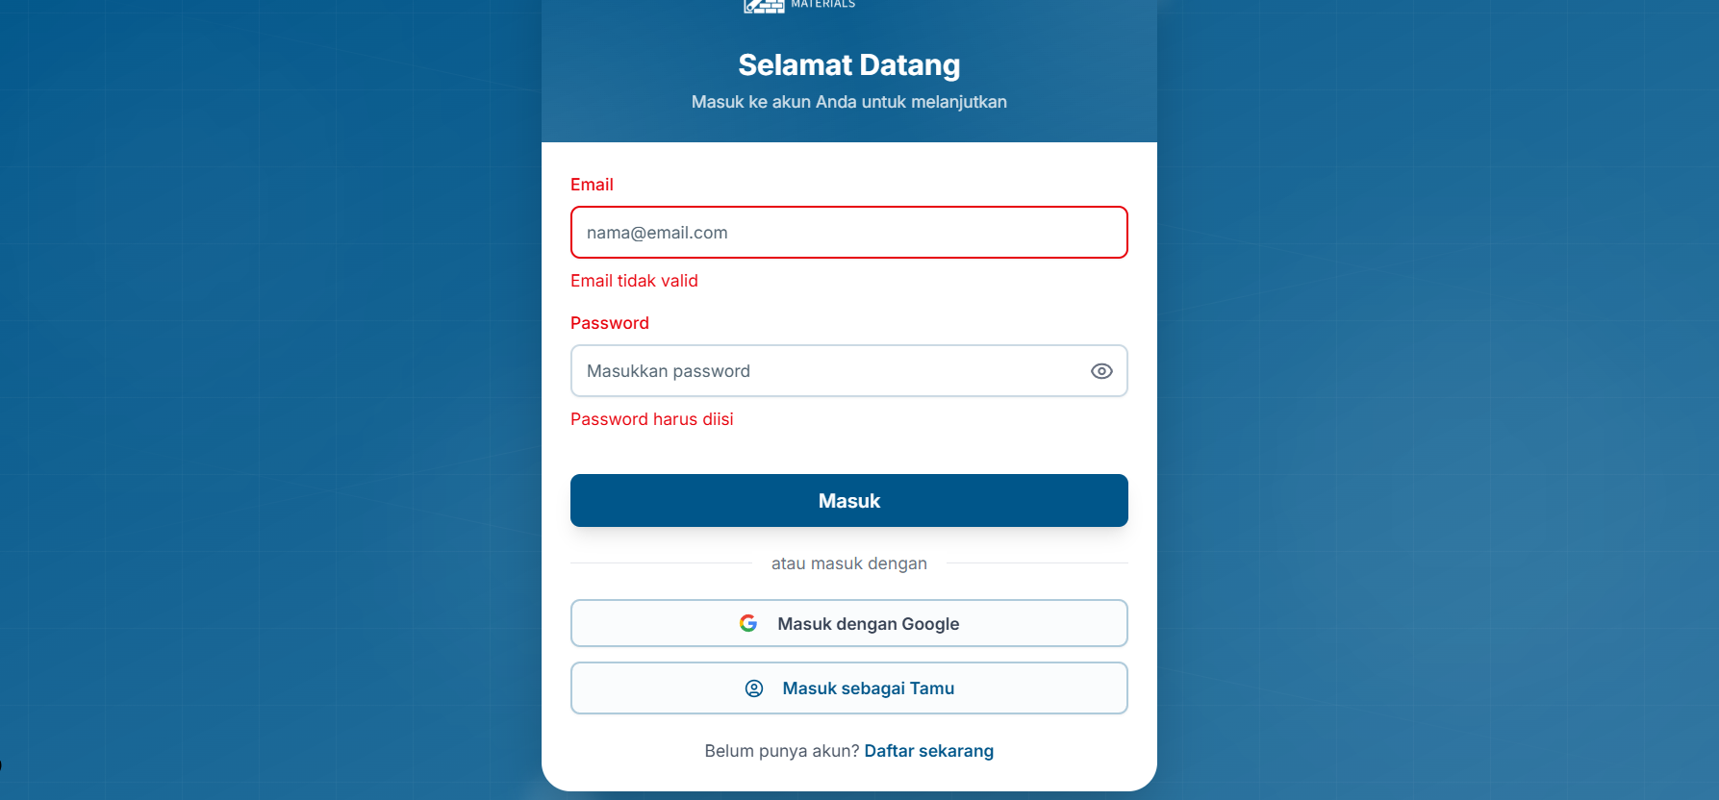

**Gambar Uji Coba UJ006 - Login**



**Gambar Uji Coba UJ007 - Login**

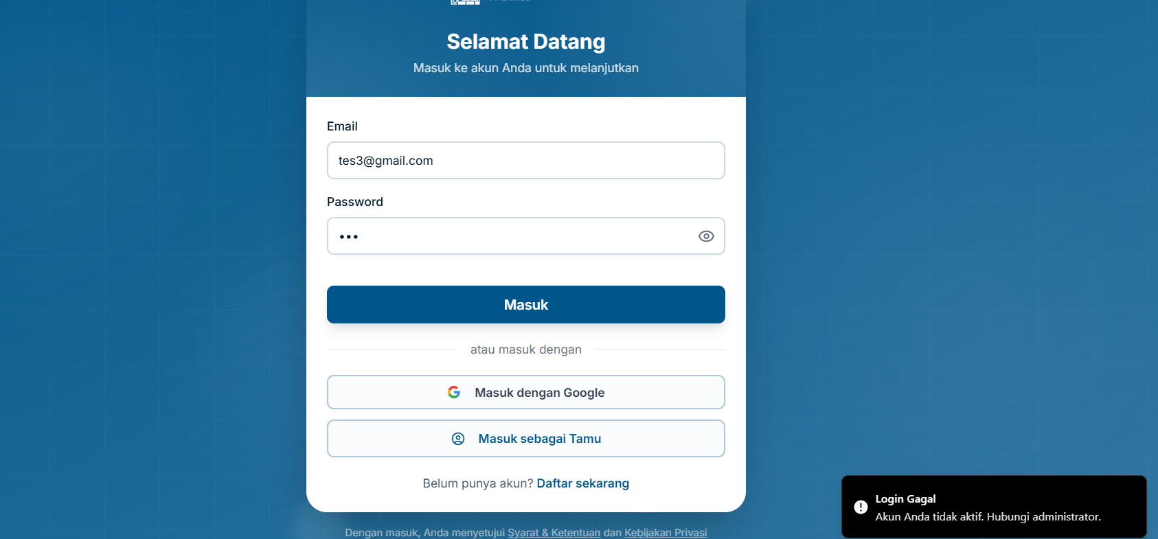

**Gambar Uji Coba UJ008 - Login**

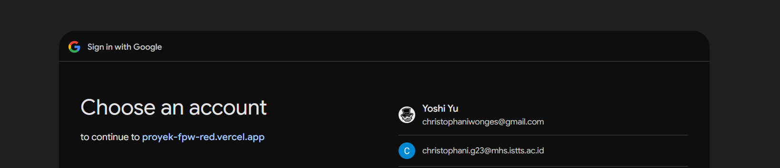

**Gambar Uji Coba UJ009**

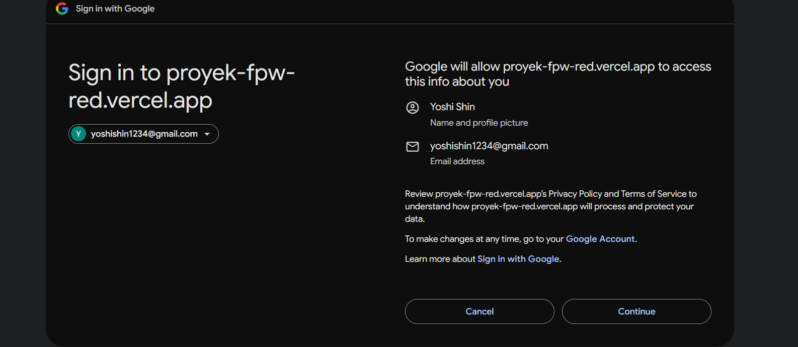

**Gambar Uji Coba UJ010 - Login**



**Gambar Uji Coba UJ011 - Register**

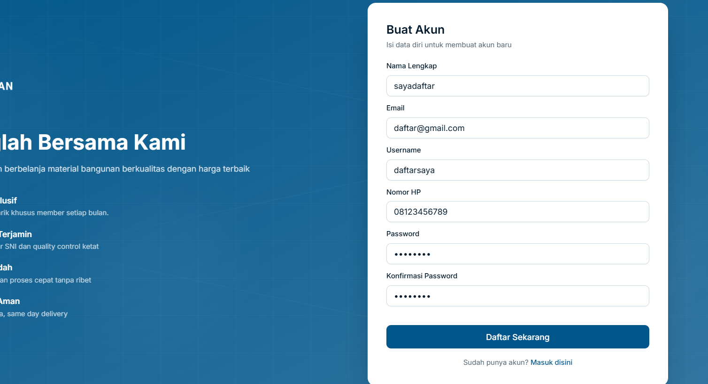

**Gambar Uji Coba UJ012 - Register**

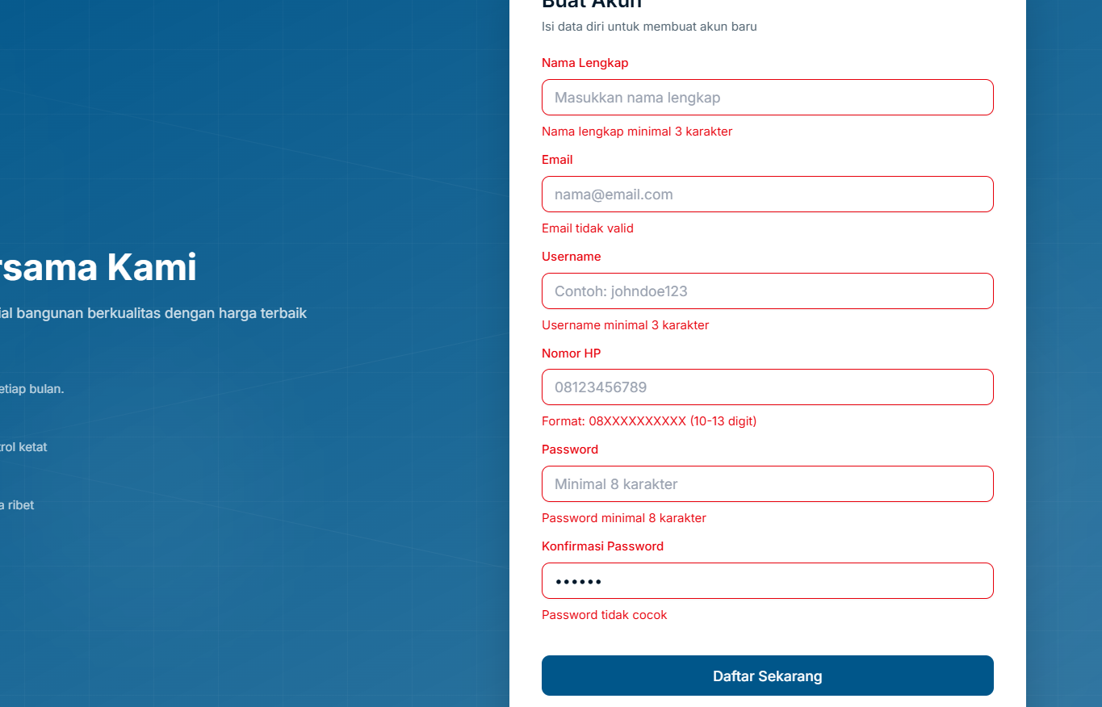

**Gambar Uji Coba UJ013 - Register**



**Gambar Uji Coba UJ014 - Register**



**Gambar Uji Coba UJ015 - Register**



**Gambar Uji Coba UJ016 - Register**



**Gambar Uji Coba UJ017 - Register**



**Gambar Uji Coba UJ018 - Register**



**Gambar Uji Coba UJ019 – Navigasi Home**



**Gambar Uji Coba UJ020 - Navigasi Produk**



**Gambar Uji Coba UJ021 - Navigasi Keranjang**

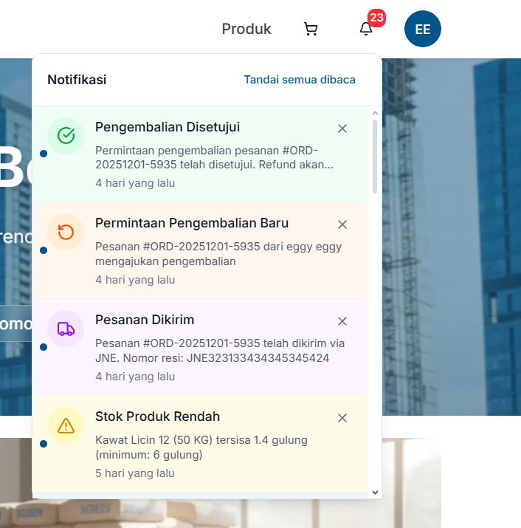

**Gambar Uji Coba UJ022 - Navigasi Detail Pesanan**



**Gambar Uji Coba UJ023 - Navigasi Pesanan Admin**



**Gambar Uji Coba UJ024 – Menghapus Notifikasi**

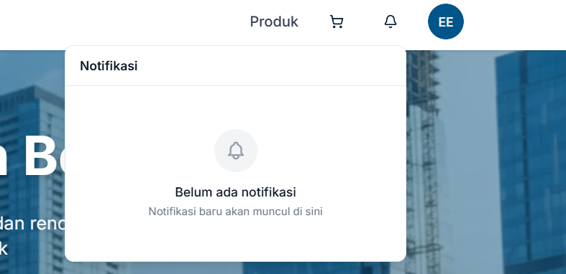

**Gambar Uji Coba UJ025 – Navigasi Dashboard Admin**

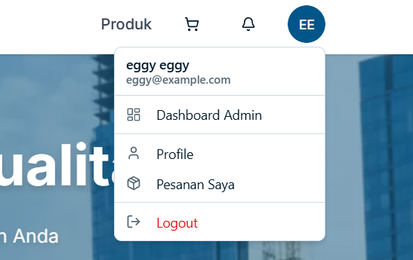

**Gambar Uji Coba UJ026 - Navigasi Profil**



**Gambar Uji Coba UJ027 - Navigasi Pesanan**



**Gambar Uji Coba UJ028 - Logout**



**Gambar Uji Coba UJ029 – Navigasi Whatsapp**



**Gambar Uji Coba UJ030 – Navigasi Halaman**

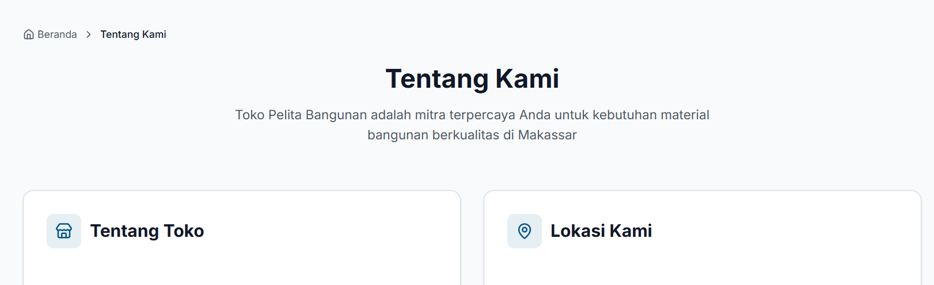

**Gambar Uji Coba UJ031 - Navigasi Halaman**

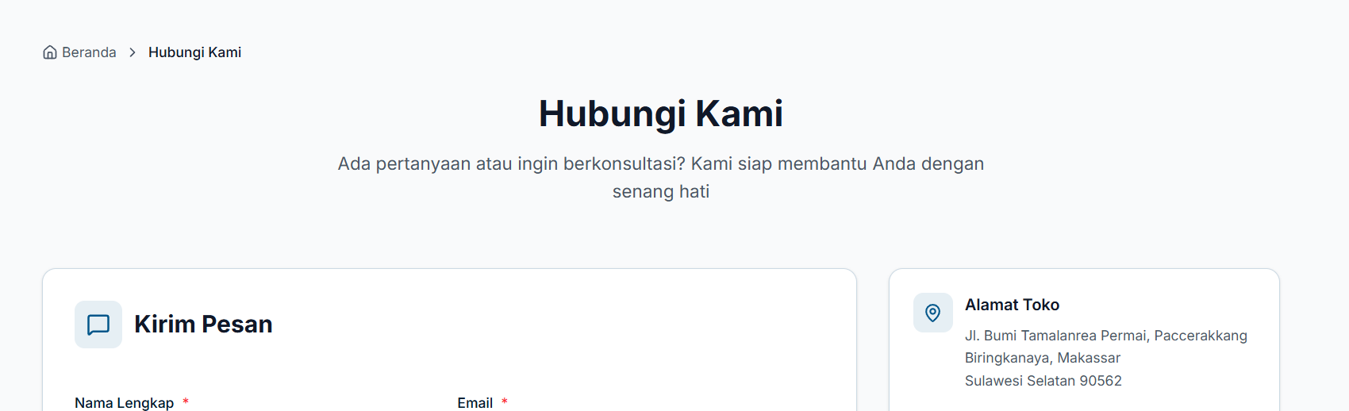

**Gambar Uji Coba UJ032 - Navigasi Halaman**

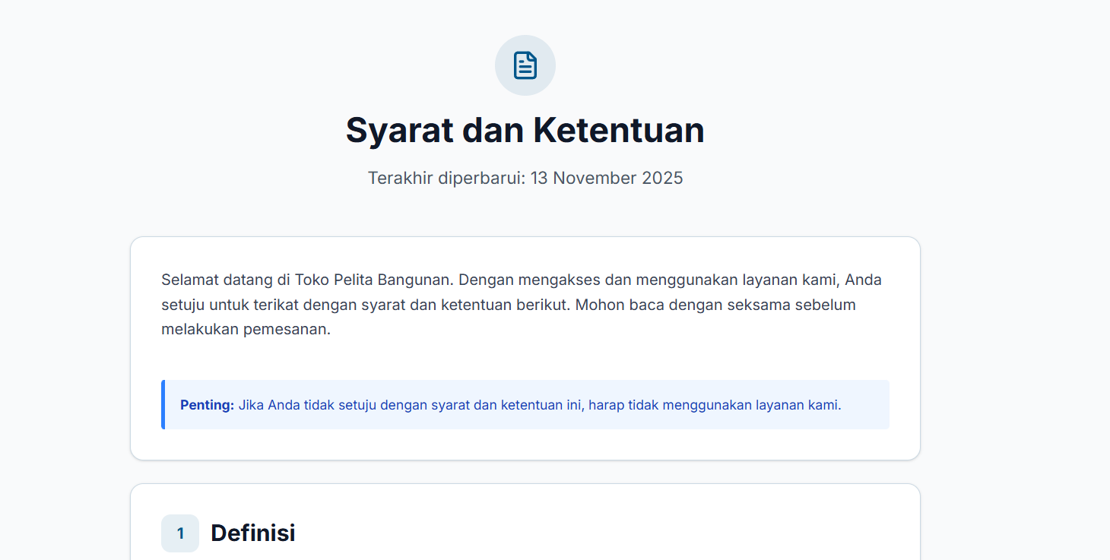

**Gambar Uji Coba UJ033 - Navigasi Halaman**

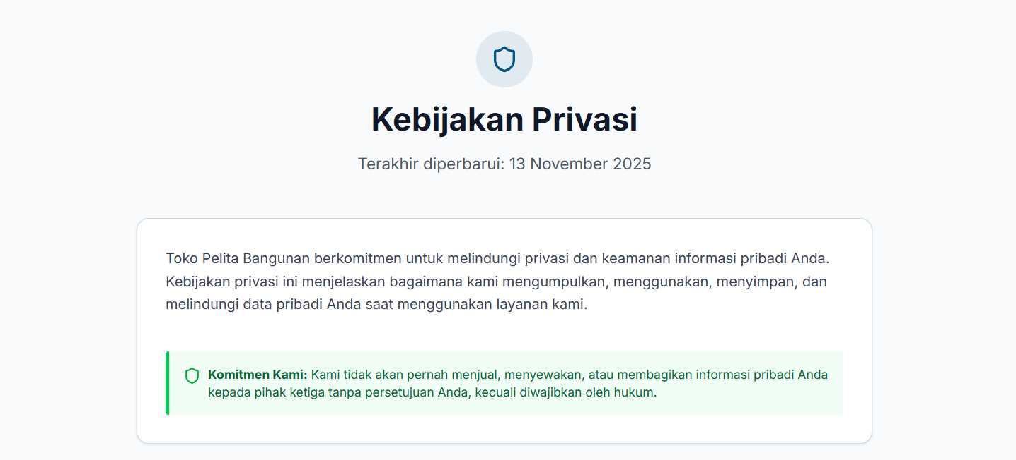

**Gambar Uji Coba UJ034 - Navigasi Halaman**



**Gambar Uji Coba UJ035 - Navigasi Halaman**

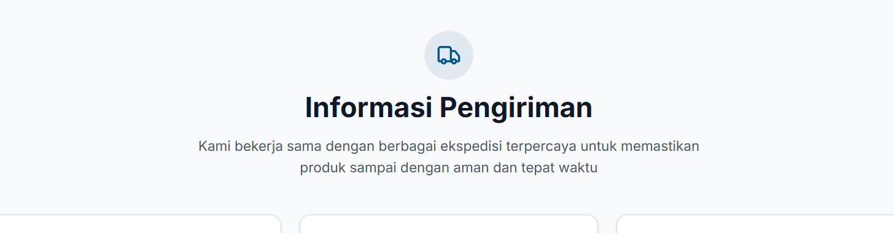

**Gambar Uji Coba UJ036 - Navigasi Halaman**

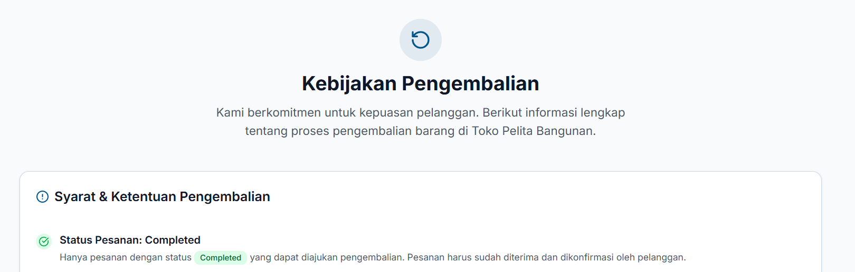

**Gambar Uji Coba UJ037 - Navigasi Halaman**

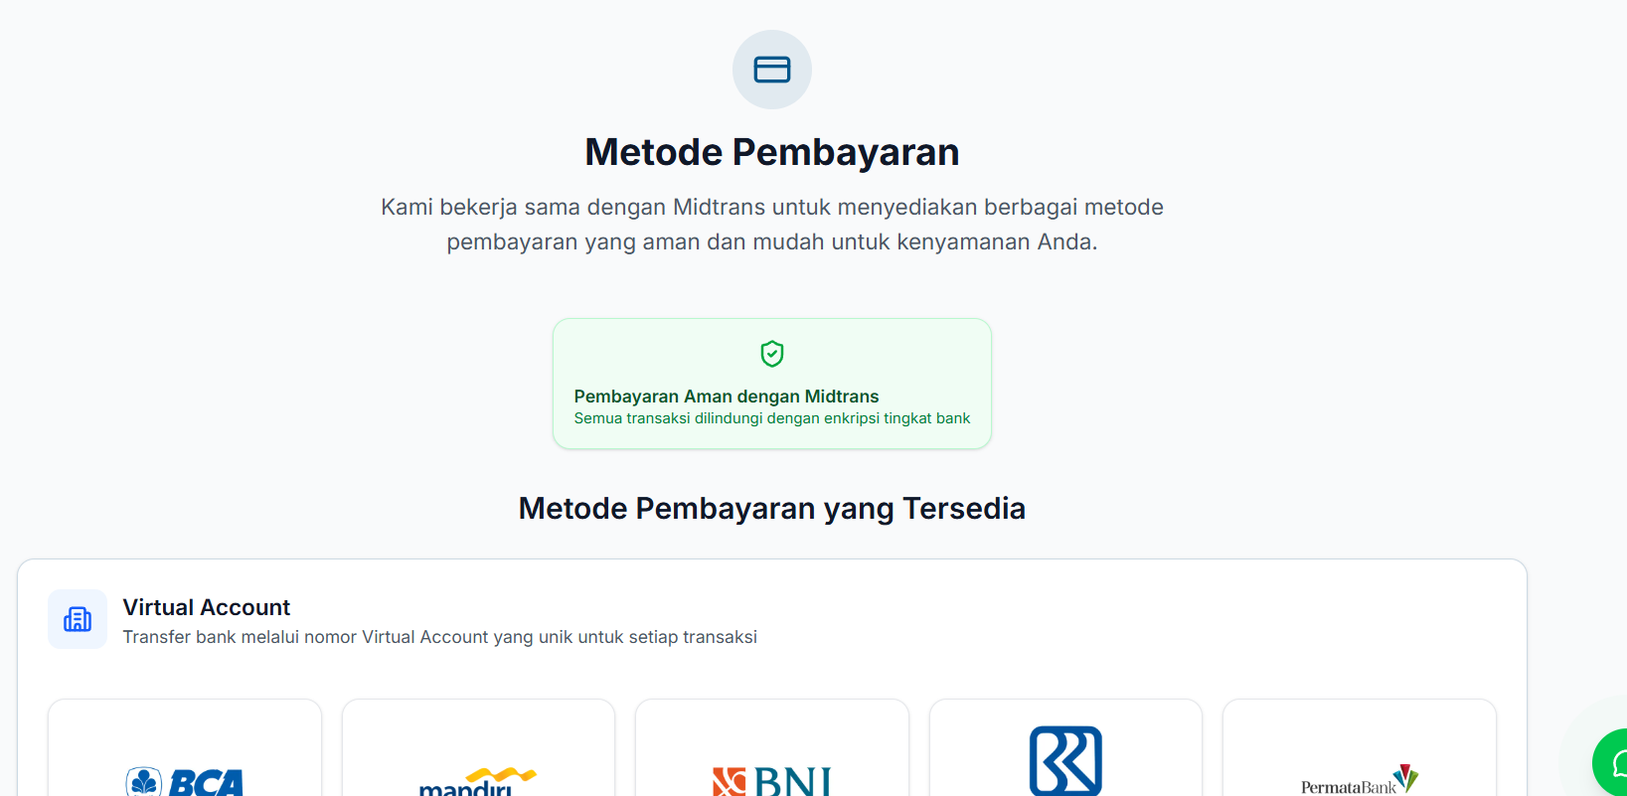

**Gambar Uji Coba UJ038 - Navigasi Produk**



**Gambar Uji Coba UJ039 - Navigasi Produk**



**Gambar Uji Coba UJ040 - Slider**



**Gambar Uji Coba UJ041 - Slider**



**Gambar Uji Coba UJ042 – Navigasi Produk**

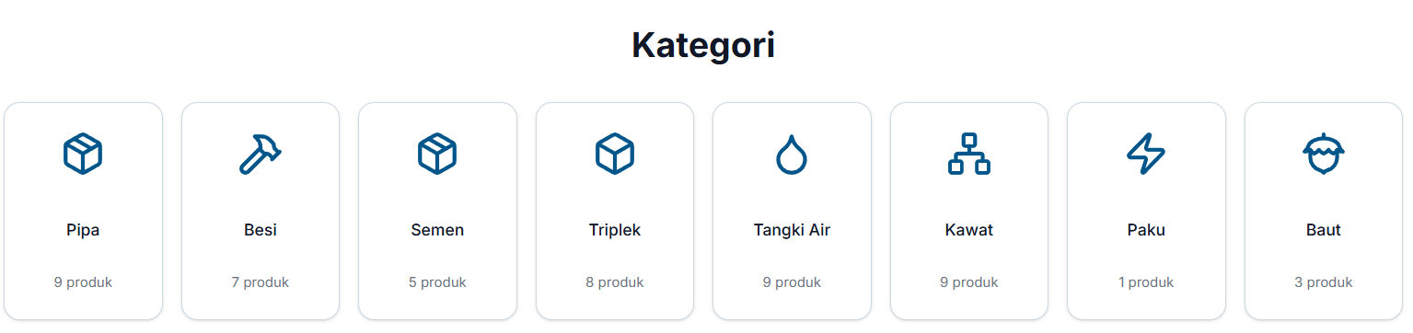

**Gambar Uji Coba UJ043 – Navigasi Produk**

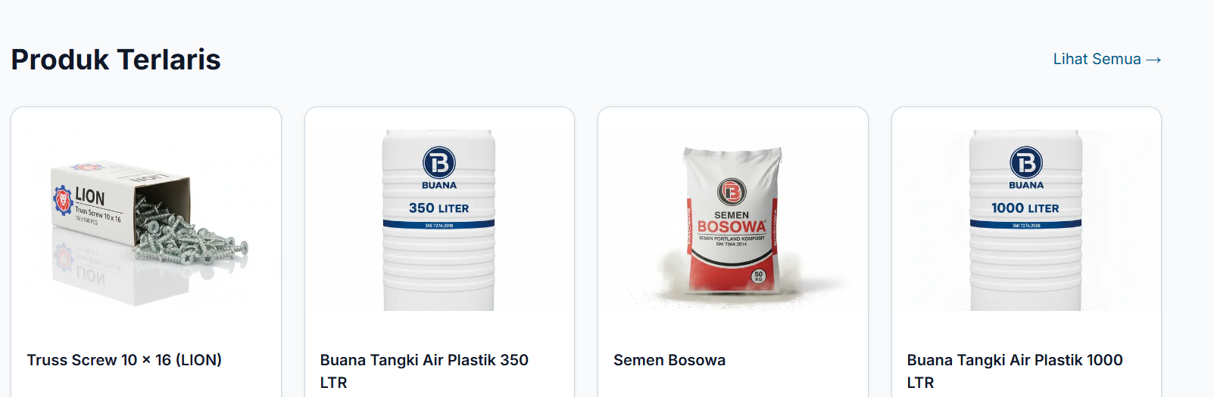

**Gambar Uji Coba UJ044 – Navigasi Detail Produk**

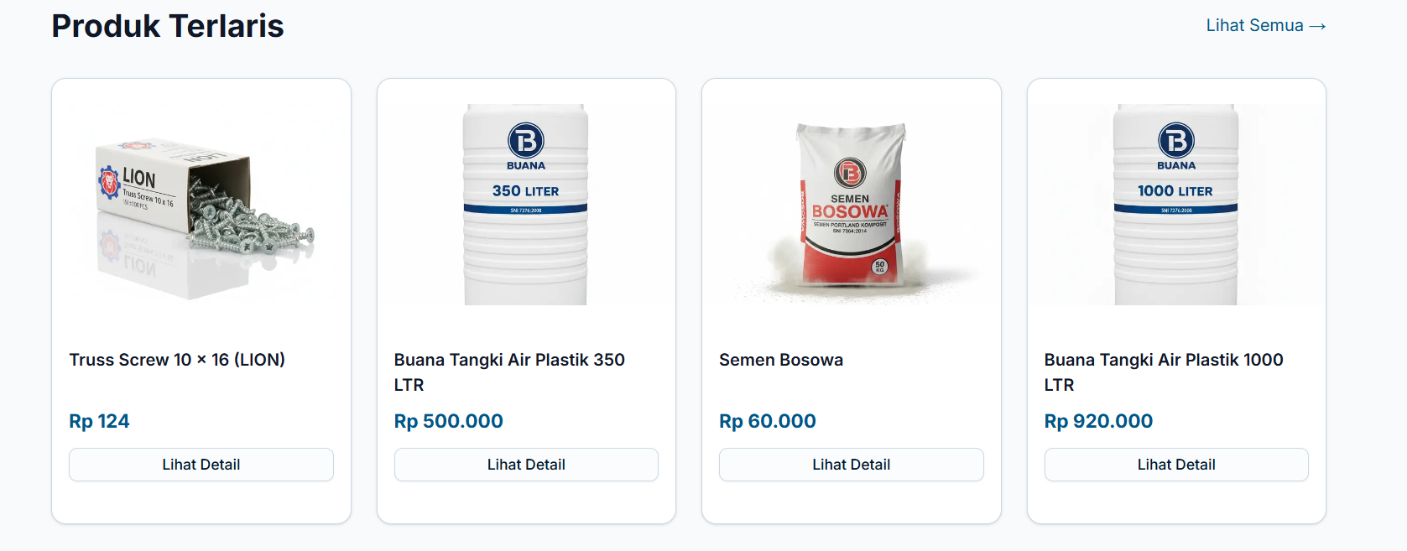

**Gambar Uji Coba UJ045 – Navigasi Detail Produk**



**Gambar Uji Coba UJ046 – Navigasi Home**

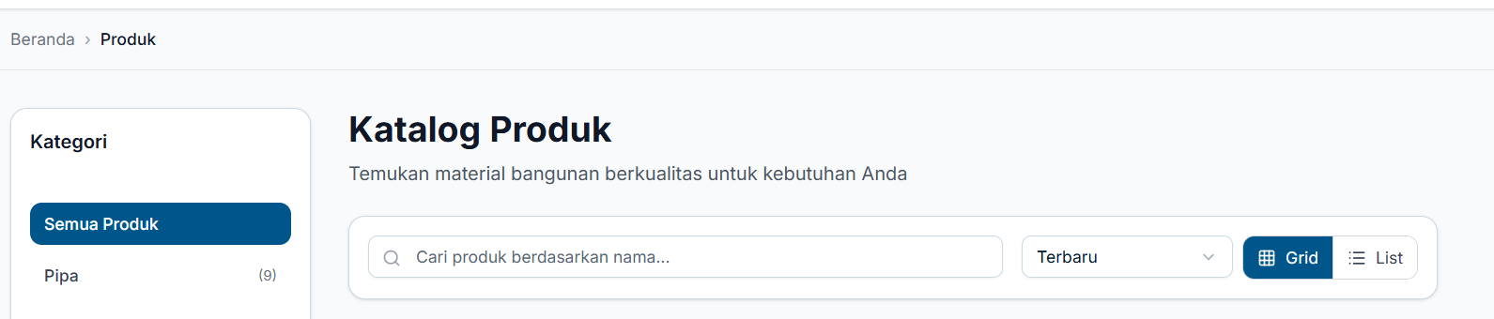

**Gambar Uji Coba UJ047 – Filter Produk**

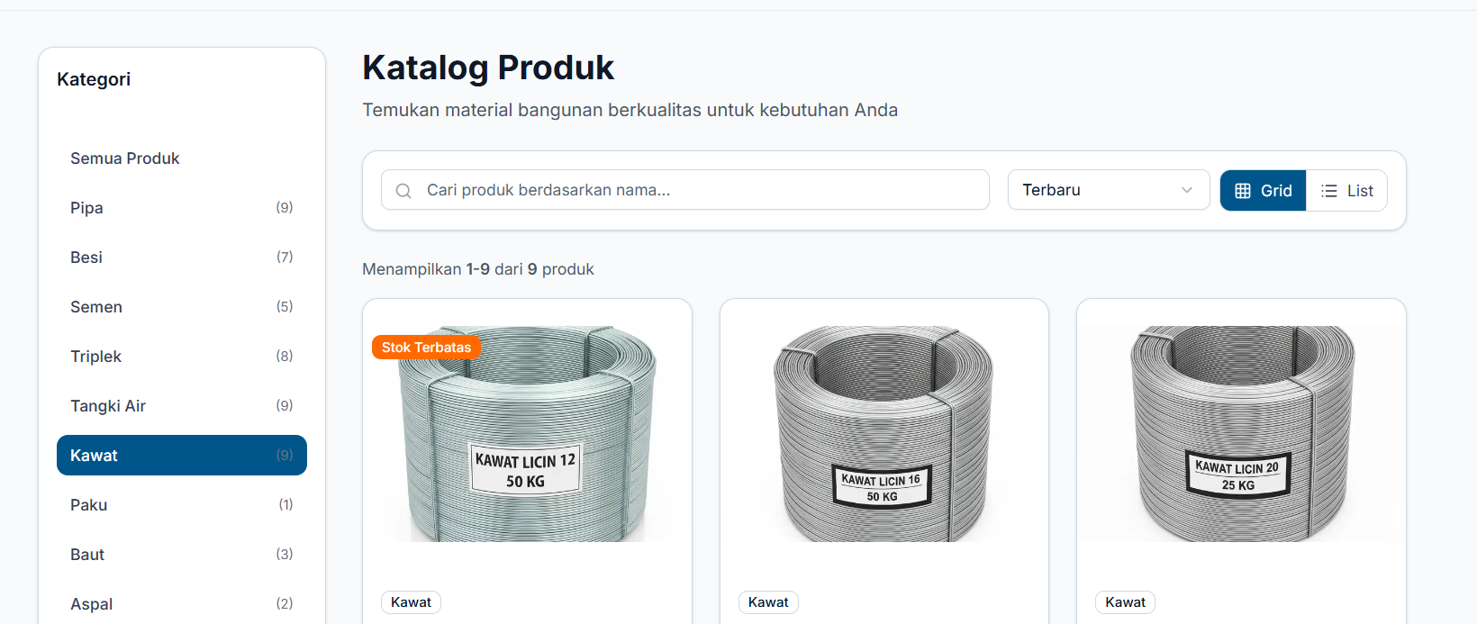

**Gambar Uji Coba UJ048 – Filter Produk**

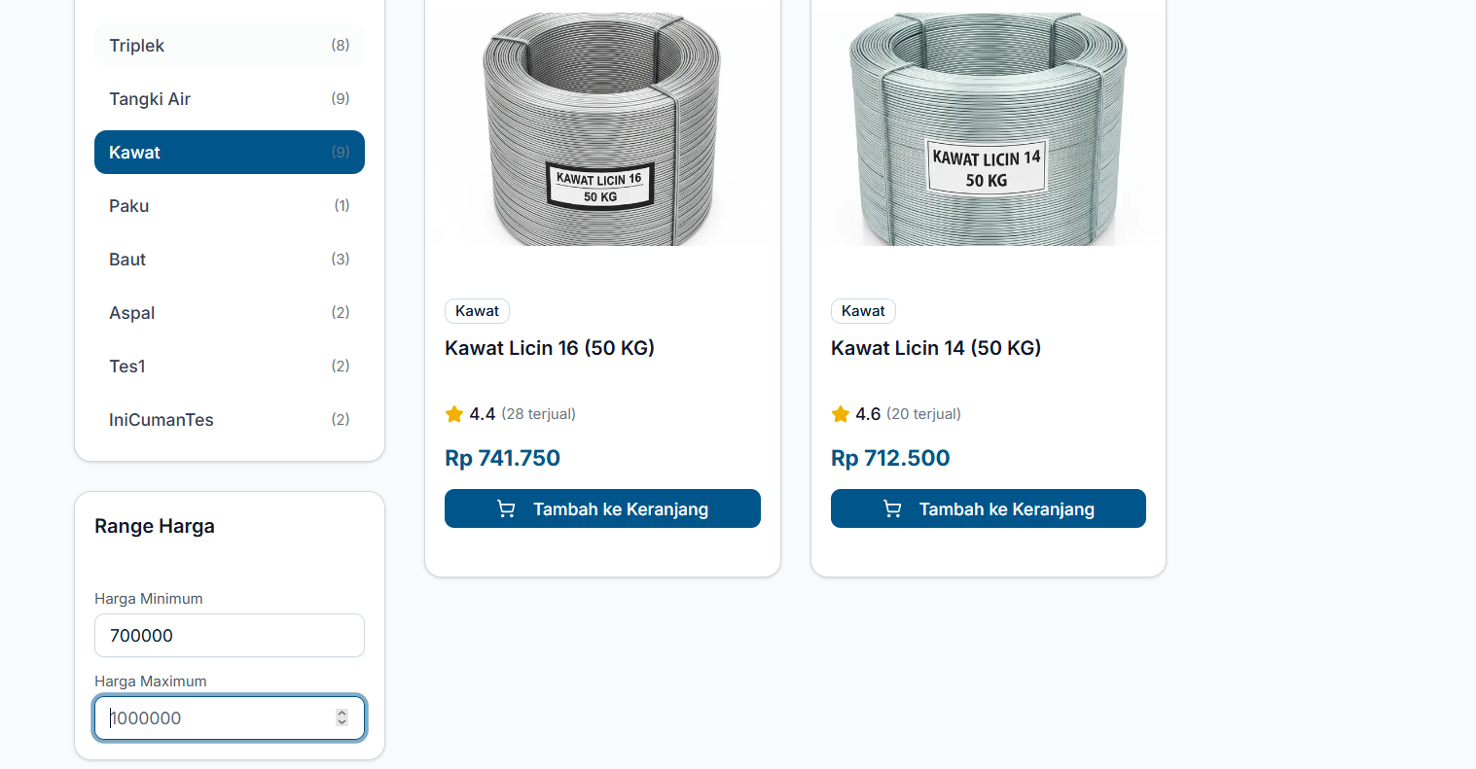

**Gambar Uji Coba UJ049 – Filter Produk**

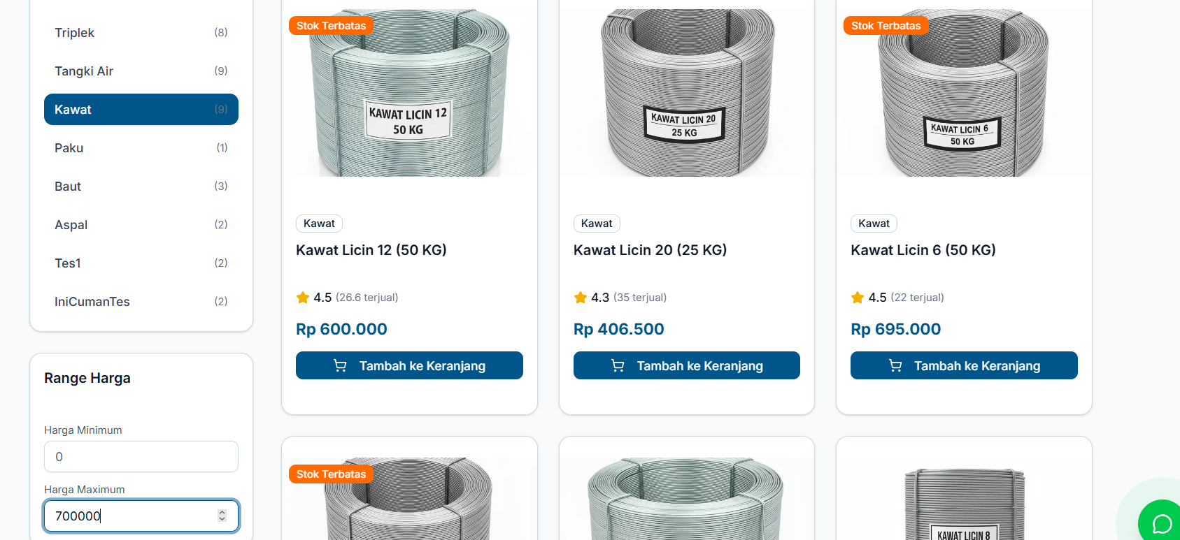

**Gambar Uji Coba UJ050 – Filter Produk**

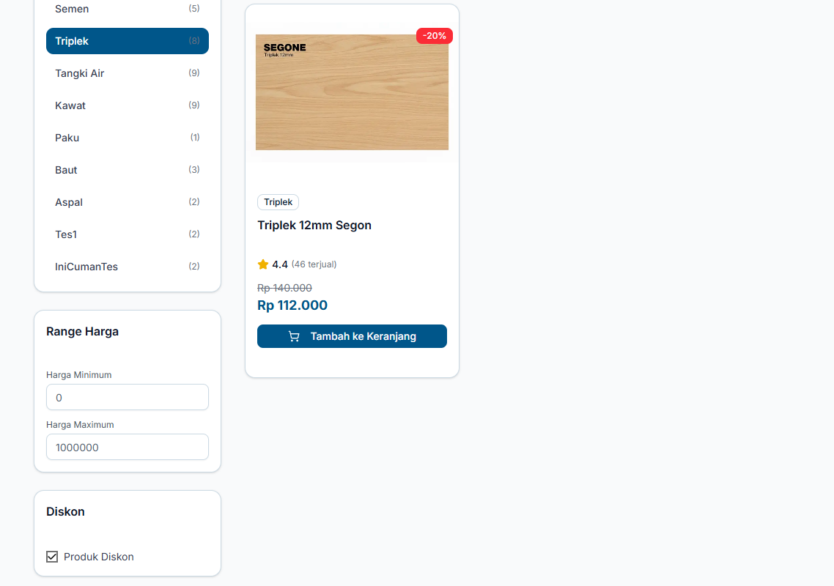

**Gambar Uji Coba UJ051 – Filter Produk**

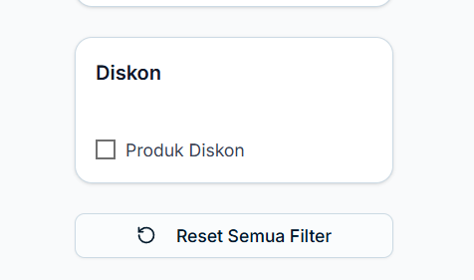

**Gambar Uji Coba UJ052 – Navigasi Detail Produk**

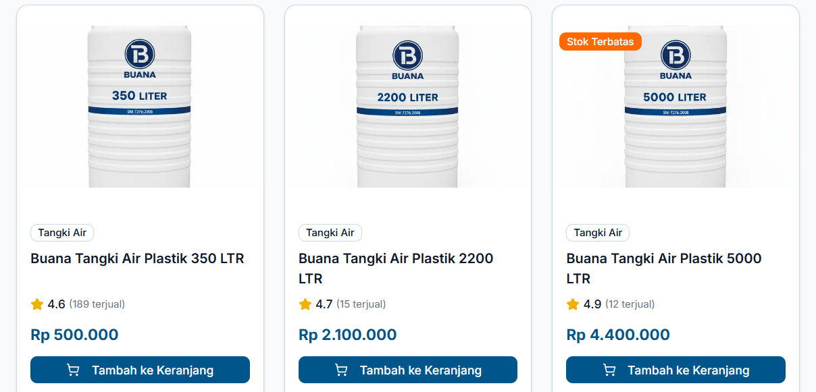

**Gambar Uji Coba UJ053 – Menambah Keranjang**



**Gambar Uji Coba UJ054 – Filter Produk**

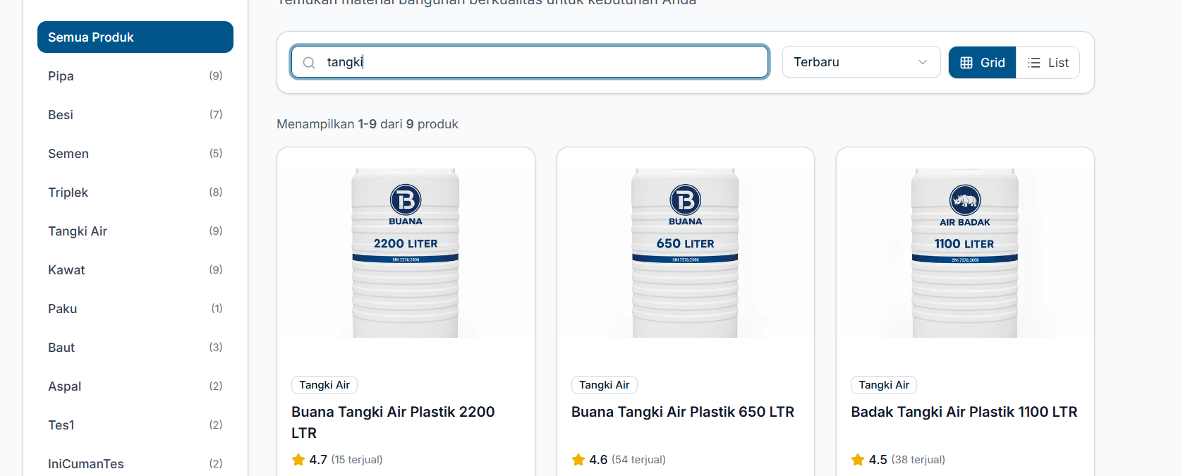

**Gambar Uji Coba UJ055 – Filter Produk**

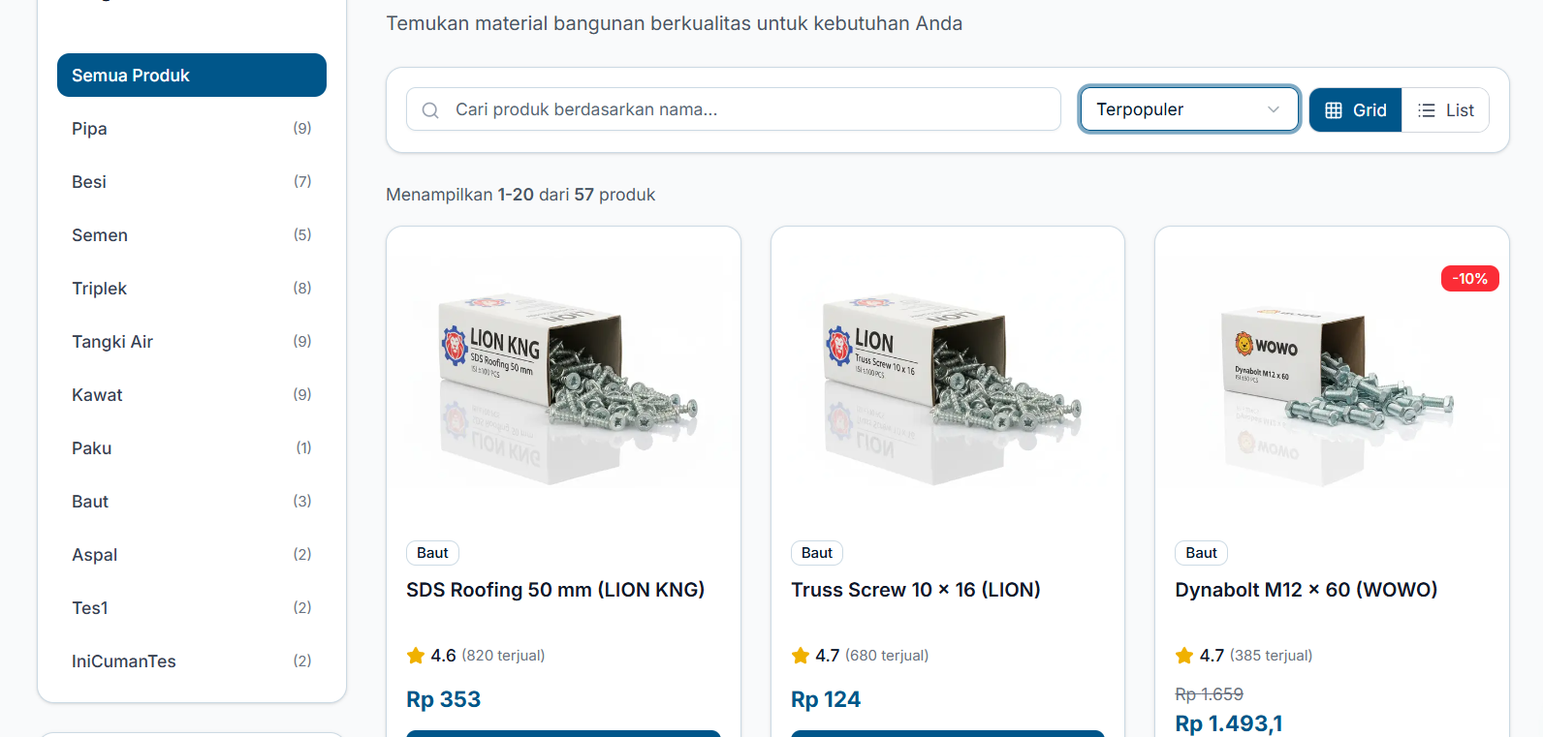

**Gambar Uji Coba UJ056 – Filter Produk**

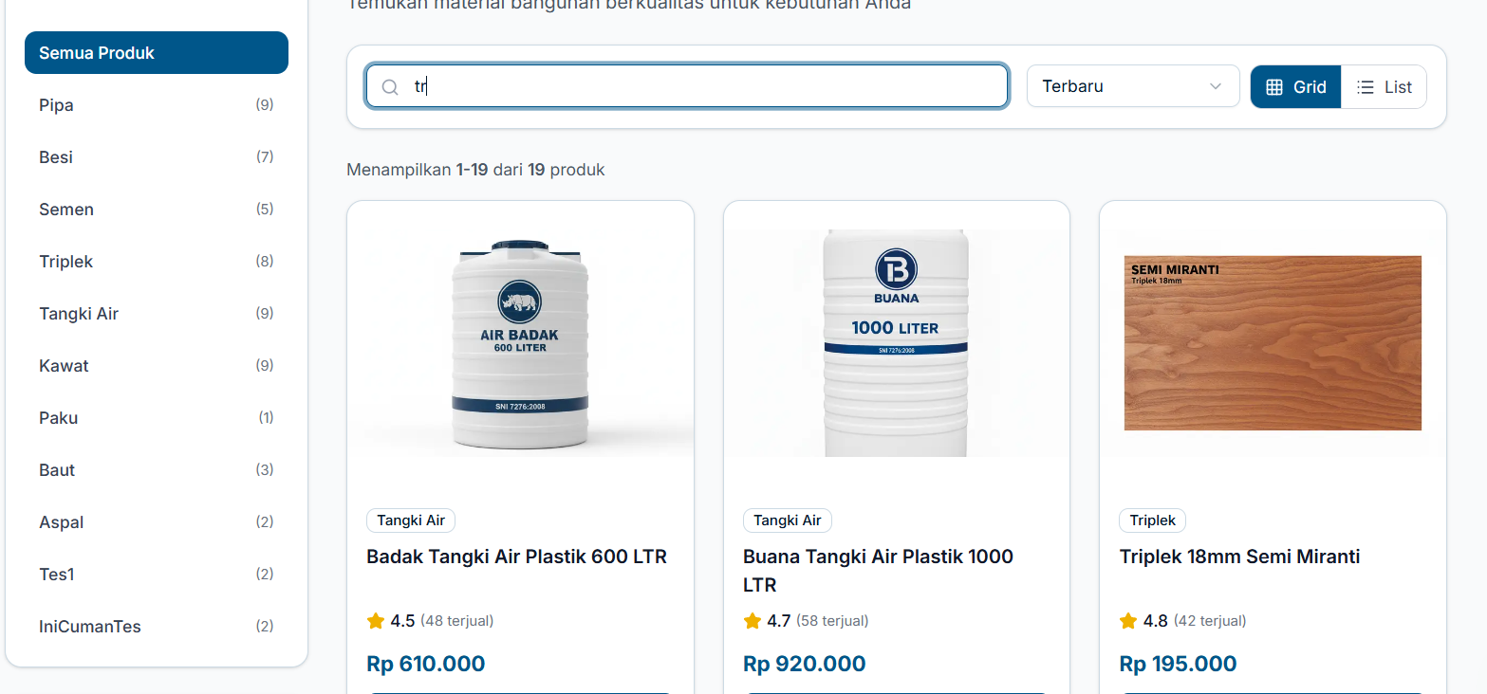

**Gambar Uji Coba UJ057 – Filter Produk**

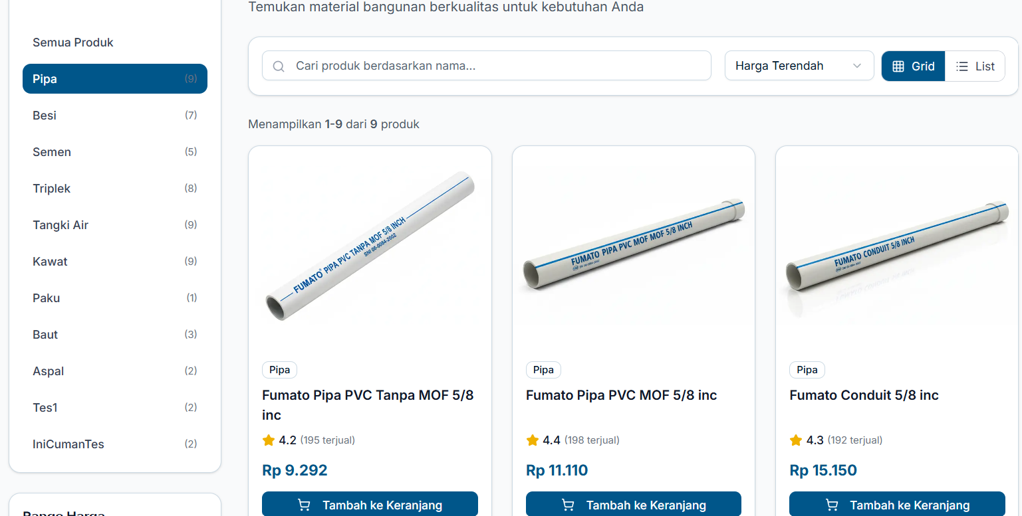

**Gambar Uji Coba UJ058 – Filter Produk**

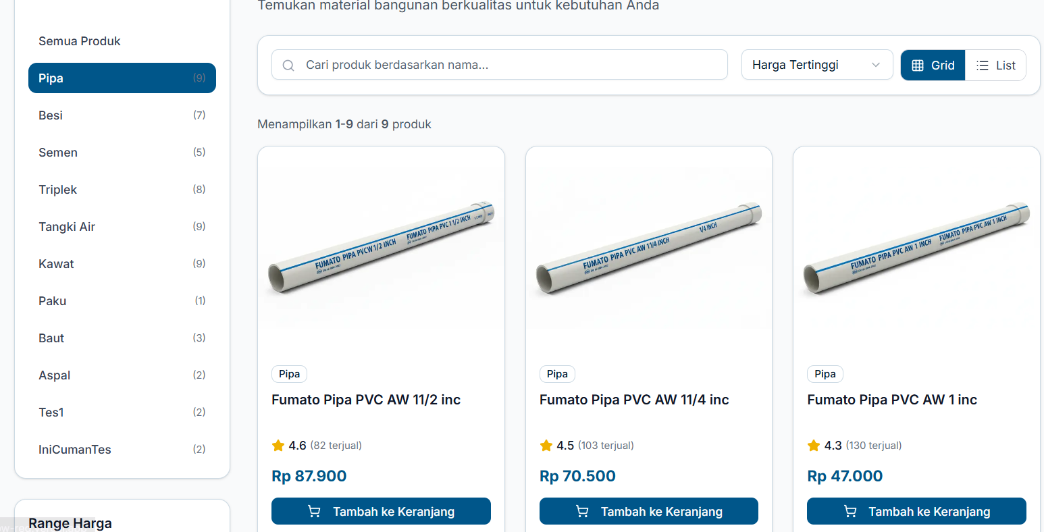

**Gambar Uji Coba UJ059 – Filter Produk**

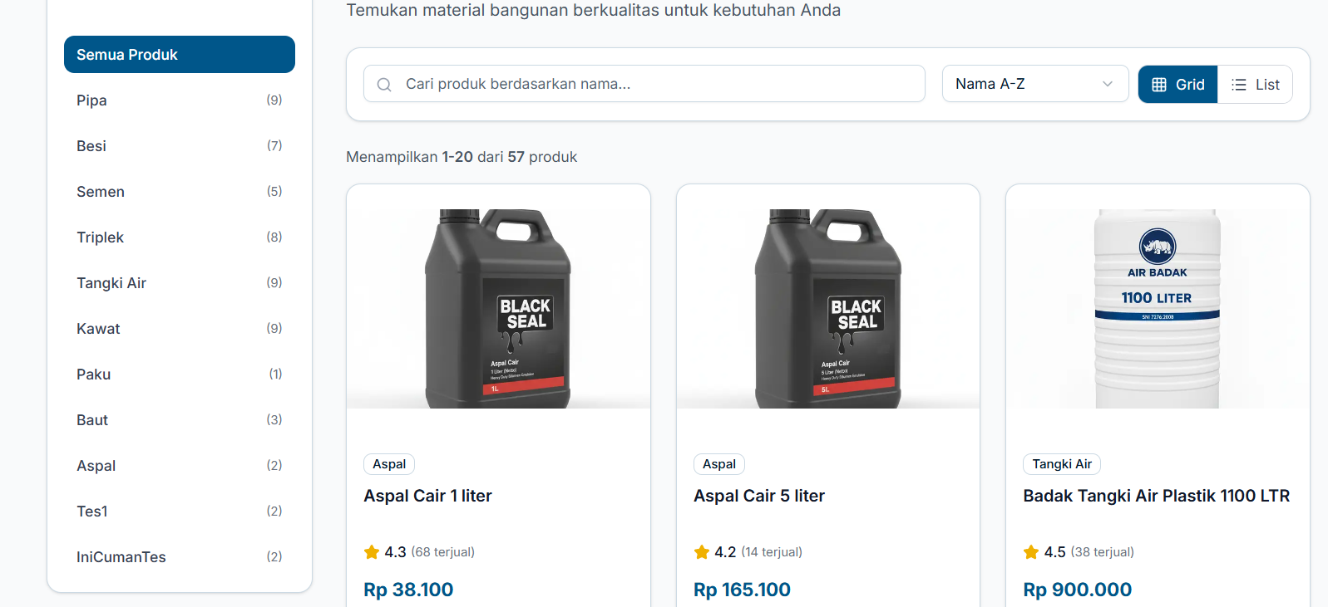

**Gambar Uji Coba UJ060 – Filter Produk**

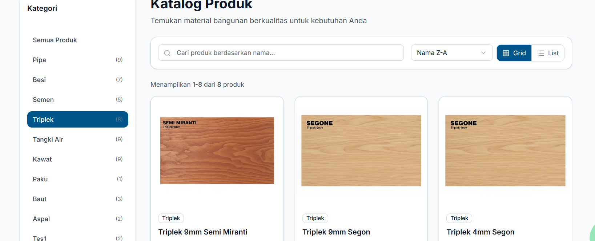

**Gambar Uji Coba UJ061 – Tampilan Produk**



**Gambar Uji Coba UJ062 – Tampilan Produk**

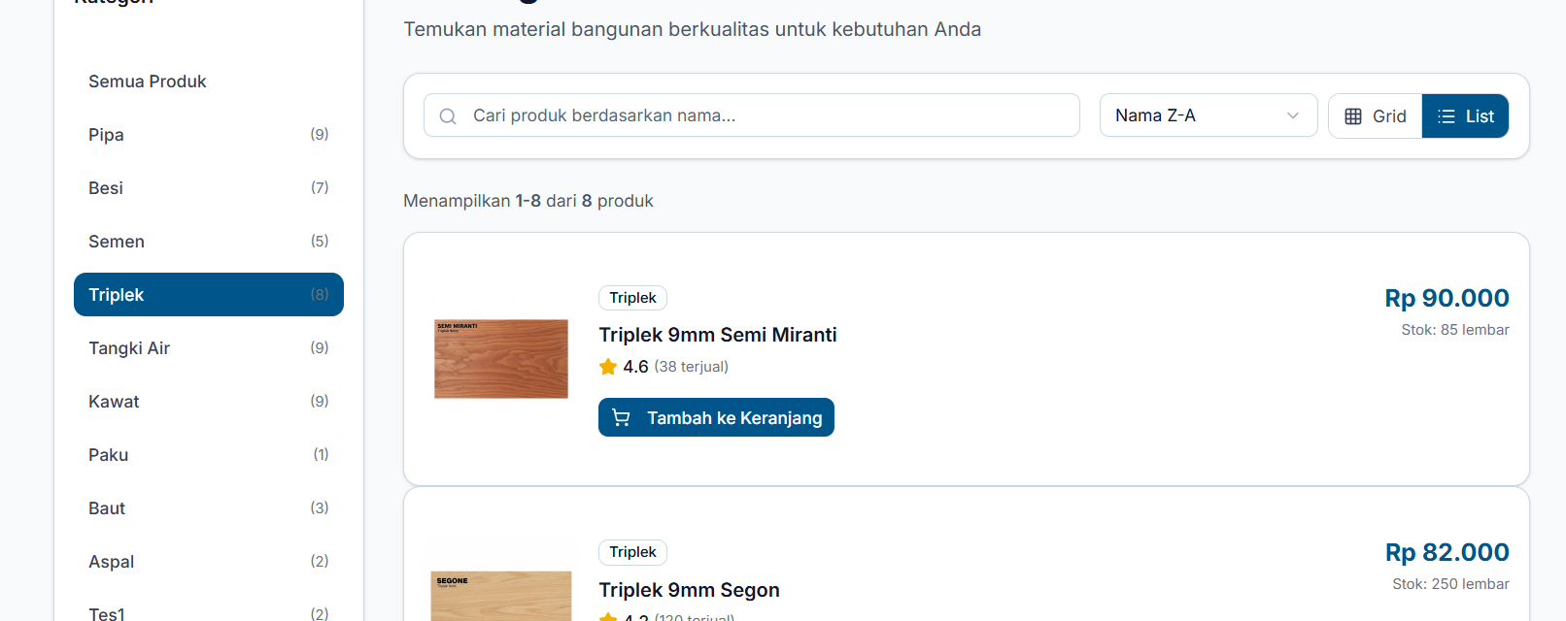

**Gambar Uji Coba UJ063 – Tampilan Produk**

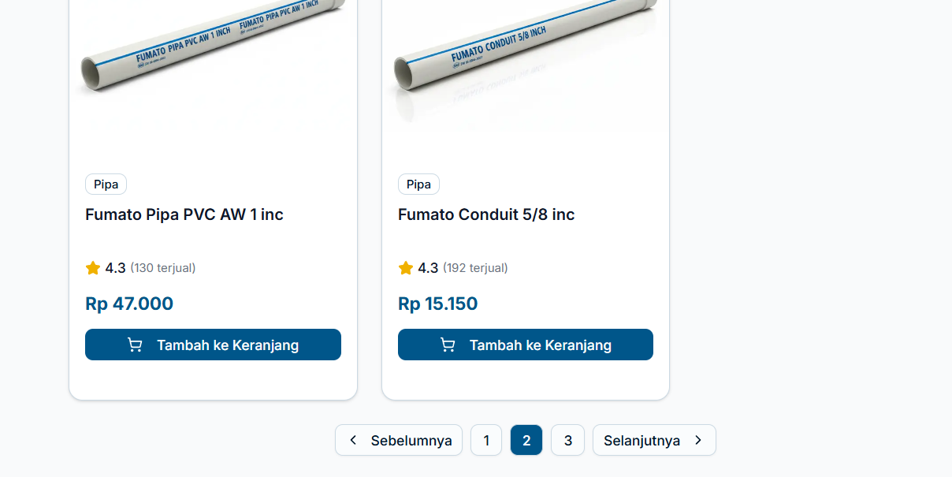

**Gambar Uji Coba UJ064 – Tampilan Produk**



**Gambar Uji Coba UJ065 – Tampilan Produk**



**Gambar Uji Coba UJ066 – Navigasi Home**

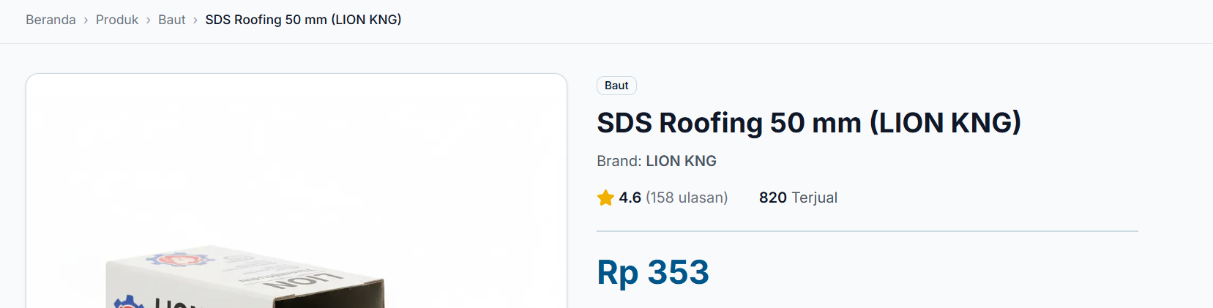

**Gambar Uji Coba UJ067 – Navigasi Produk**



**Gambar Uji Coba UJ068 – Navigasi Produk**



**Gambar Uji Coba UJ069 – Pembelian**

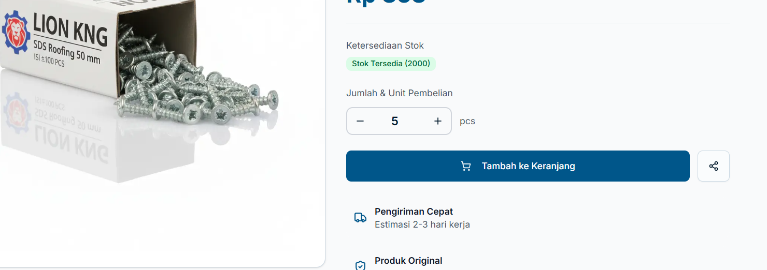

**Gambar Uji Coba UJ070 – Pembelian**



**Gambar Uji Coba UJ071 – Pembelian**

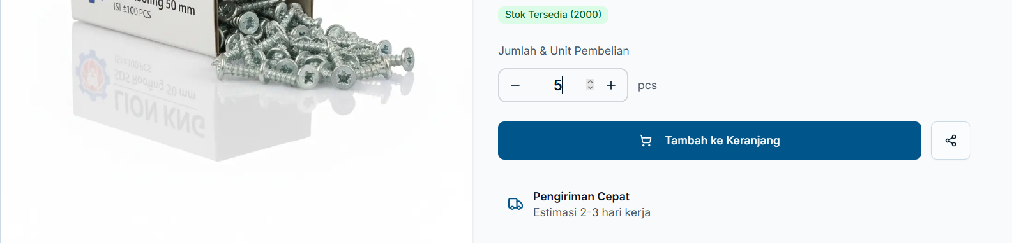

**Gambar Uji Coba UJ072 – Pembelian**

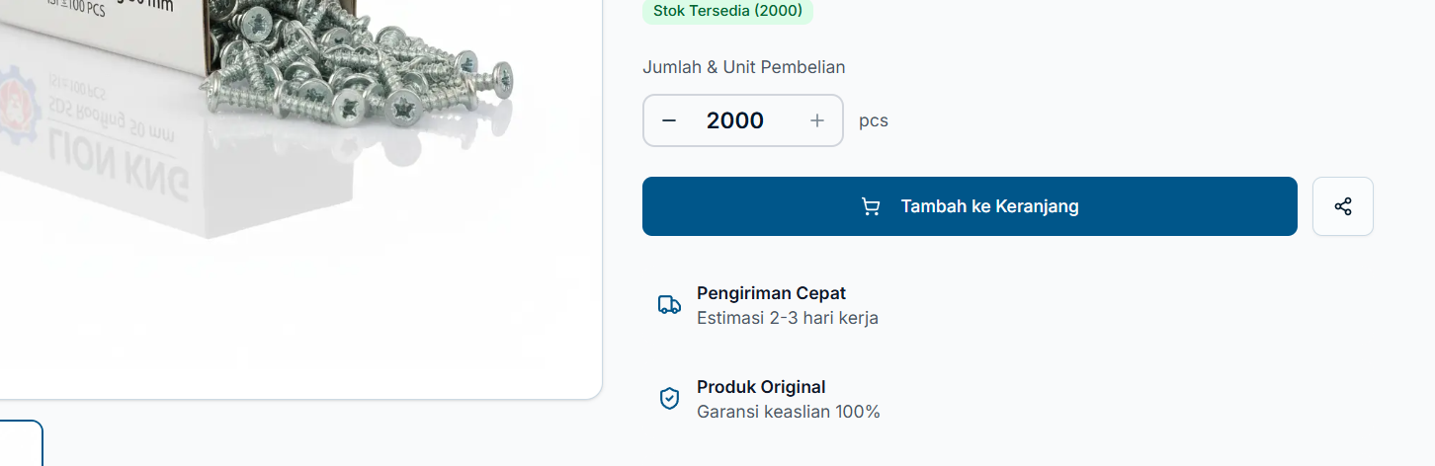

**Gambar Uji Coba UJ073 – Pembelian**

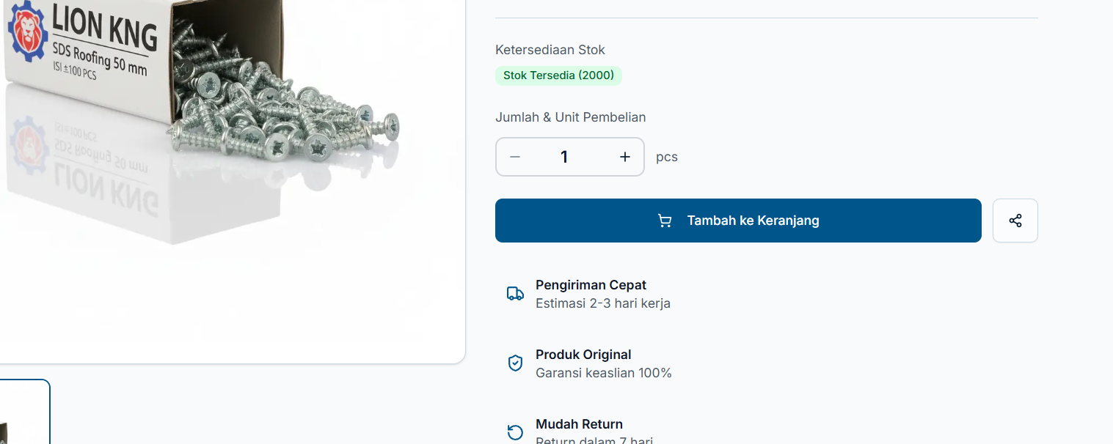

**Gambar Uji Coba UJ074 – Pembelian**

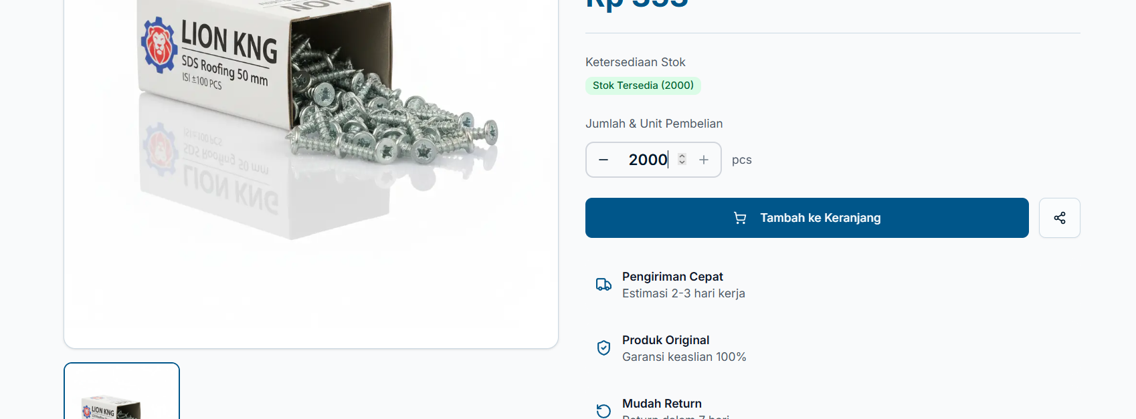

**Gambar Uji Coba UJ075 – Pembelian**

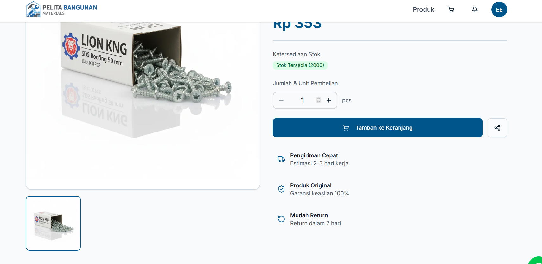

**Gambar Uji Coba UJ076 – Pembelian**

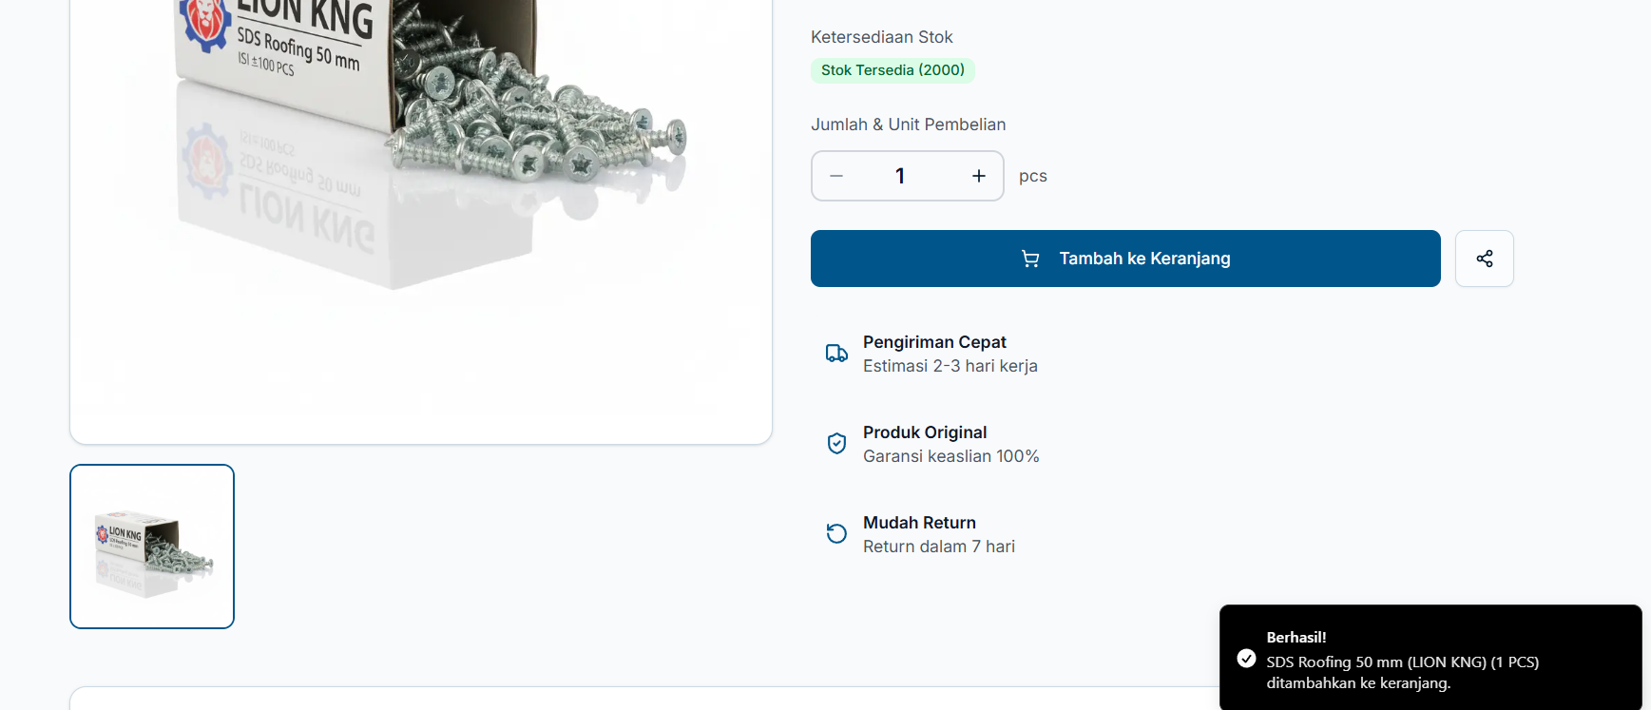

**Gambar Uji Coba UJ077 – Pembelian**

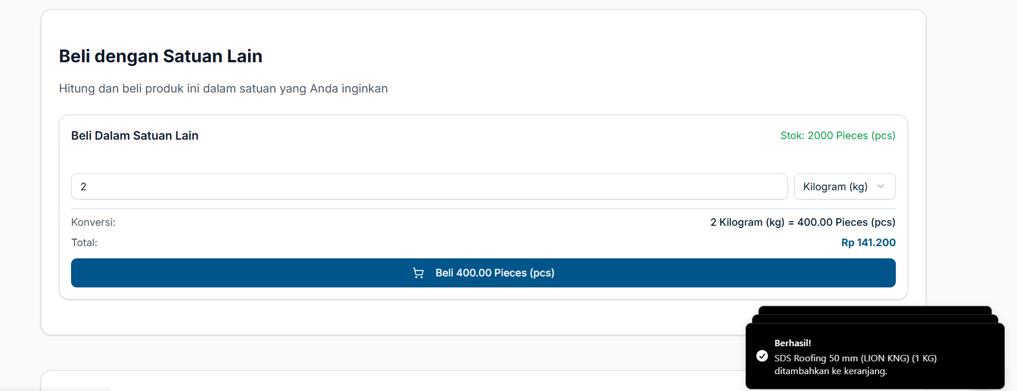

**Gambar Uji Coba UJ078 – Menyalin Link**

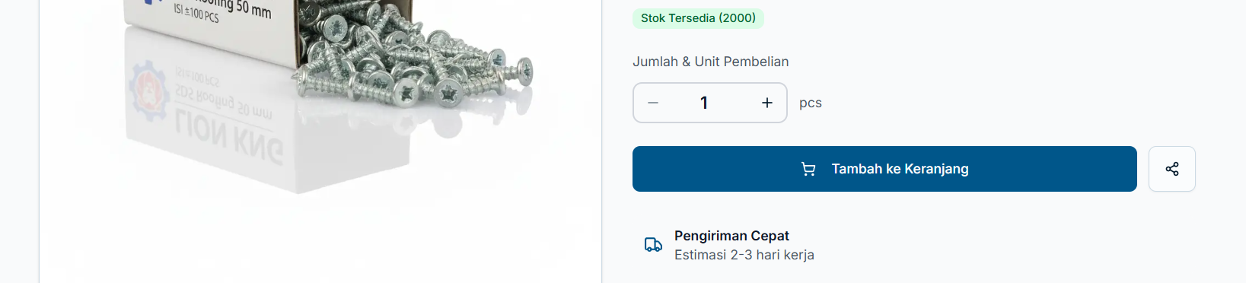

**Gambar Uji Coba UJ079 – Navigasi Produk**

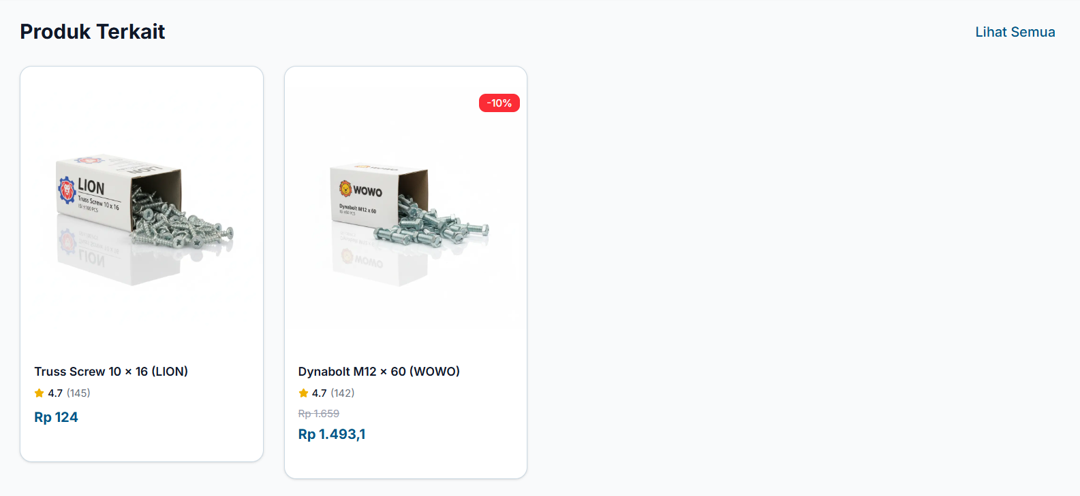

**Gambar Uji Coba UJ080 – Navigasi Detail Produk**



**Gambar Uji Coba UJ081 – Navigasi Produk**

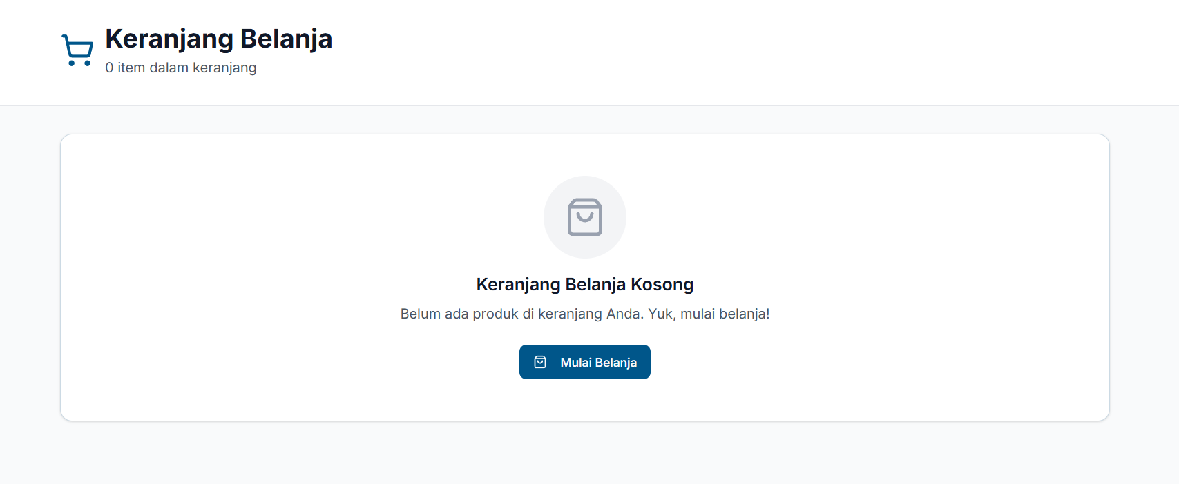

**Gambar Uji Coba UJ082 – Navigasi Detail Produk**

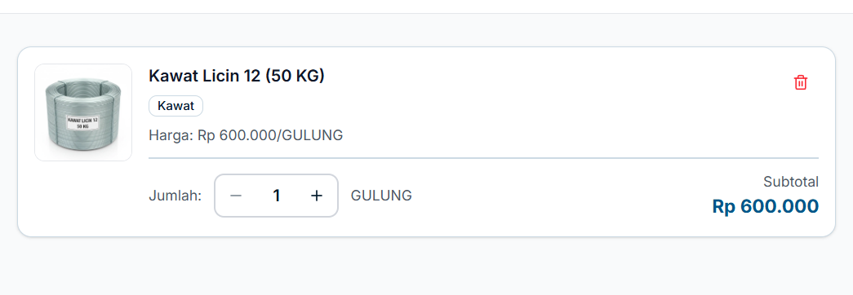

**Gambar Uji Coba UJ083 - Pembelian**



**Gambar Uji Coba UJ084 - Pembelian**



**Gambar Uji Coba UJ085 - Pembelian**



**Gambar Uji Coba UJ086 - Pembelian**

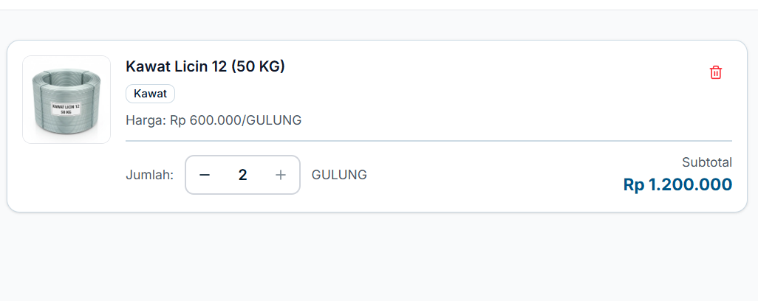

**Gambar Uji Coba UJ087 - Pembelian**



**Gambar Uji Coba UJ088 – Navigasi Checkout**

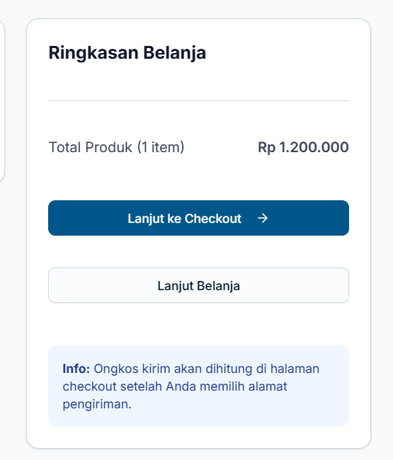

**Gambar Uji Coba UJ089 – Navigasi Produk**



**Gambar Uji Coba UJ090 – Navigasi Keranjang**

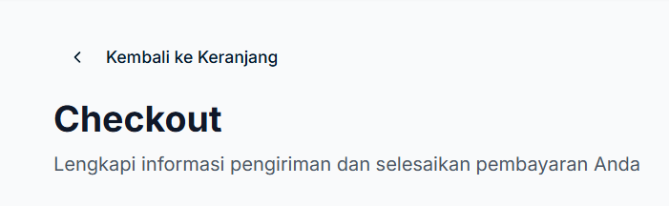

**Gambar Uji Coba UJ091 – Alamat**

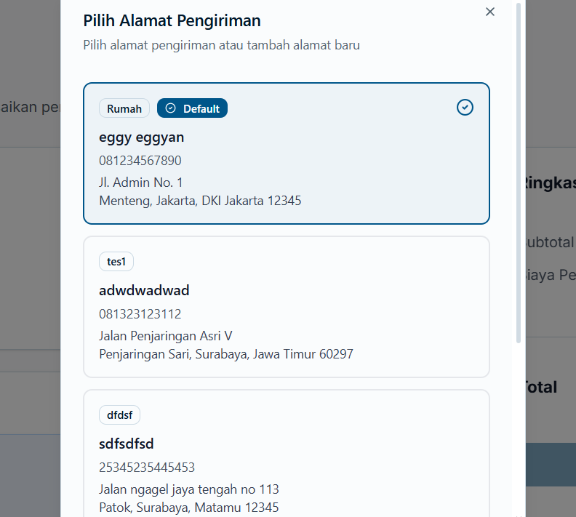

**Gambar Uji Coba UJ092 – Alamat**

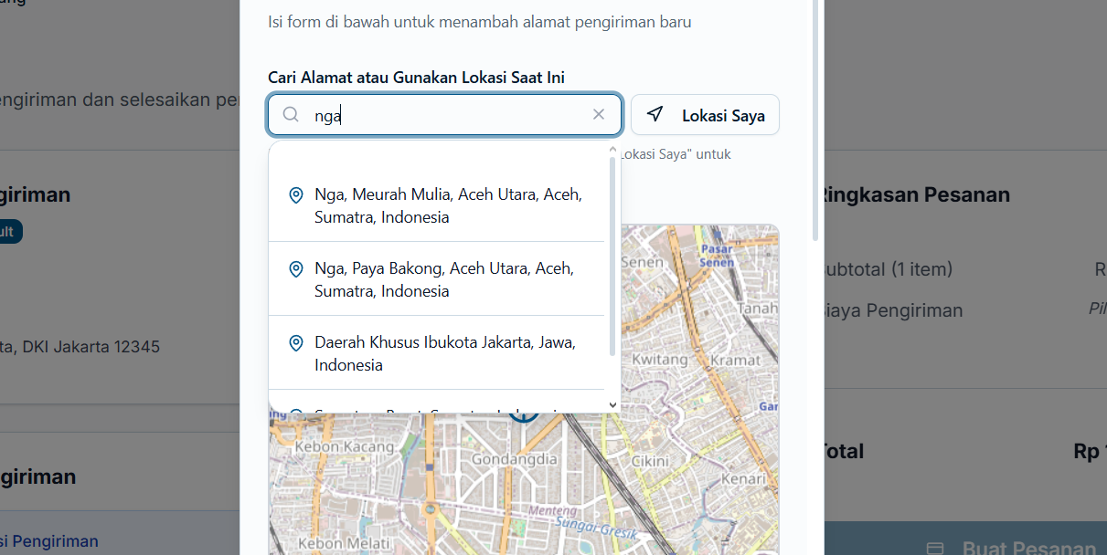

**Gambar Uji Coba UJ093 – Alamat**

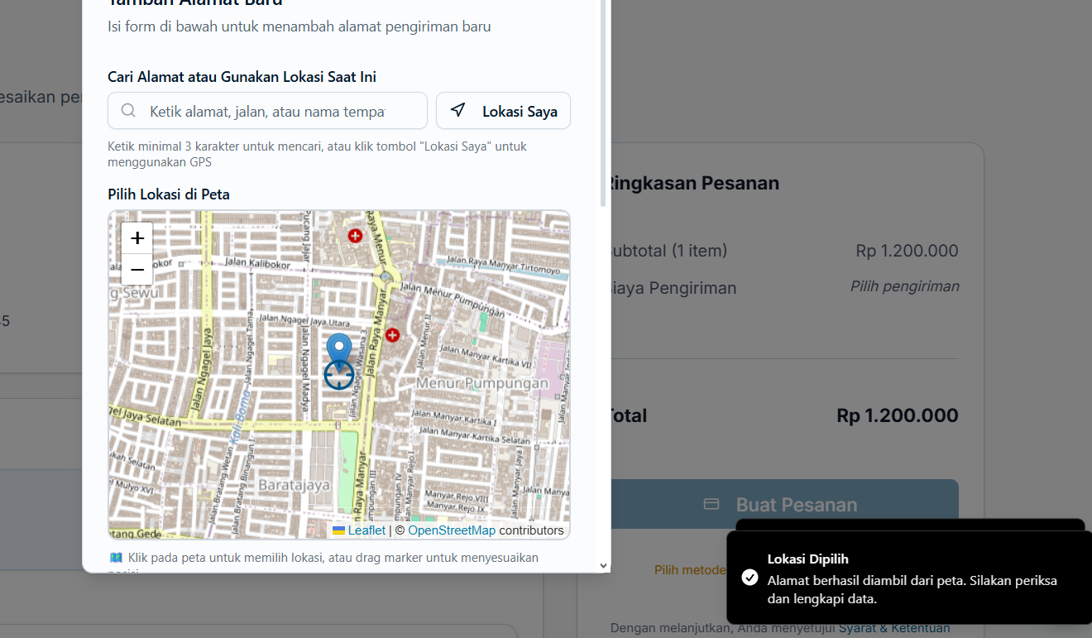

**Gambar Uji Coba UJ094 – Alamat**

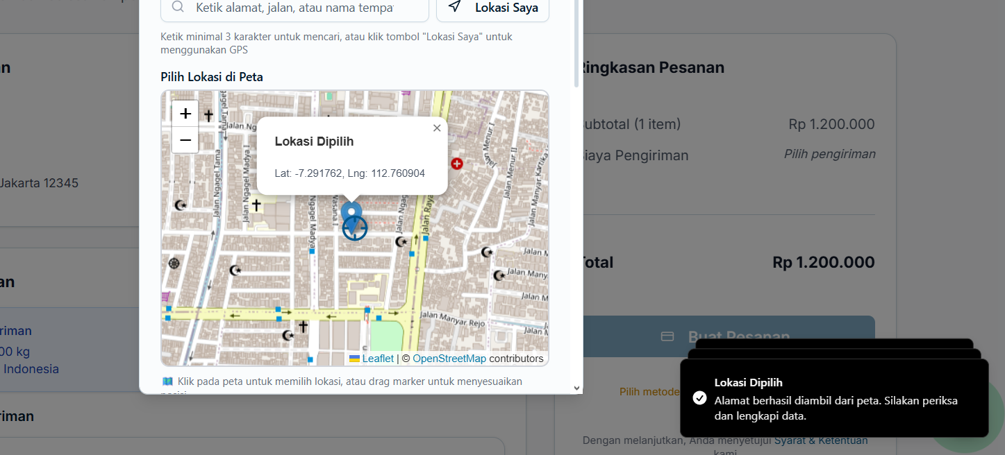

**Gambar Uji Coba UJ095 – Alamat**

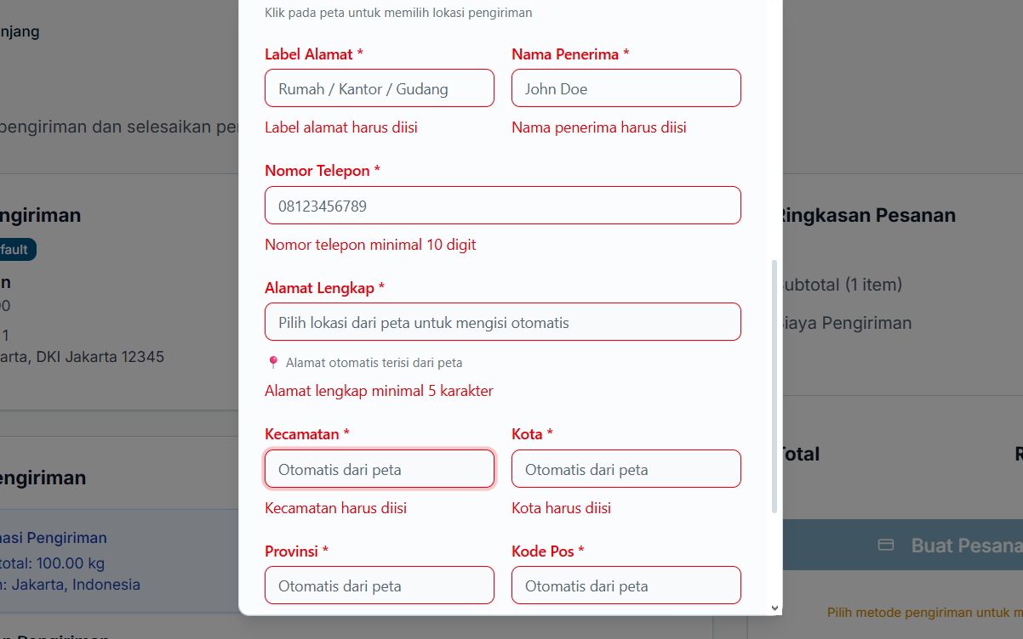

**Gambar Uji Coba UJ096 – Alamat**



**Gambar Uji Coba UJ097 – Alamat**



**Gambar Uji Coba UJ098 – Alamat**

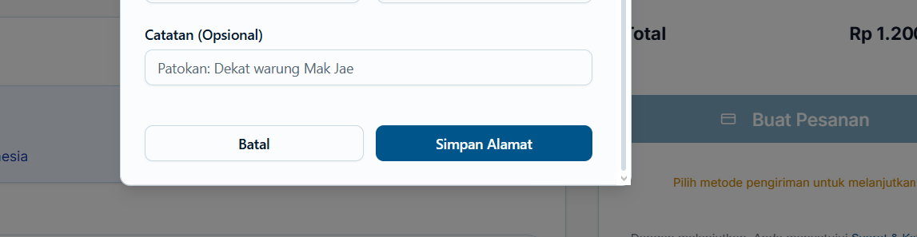

**Gambar Uji Coba UJ099 – Alamat**

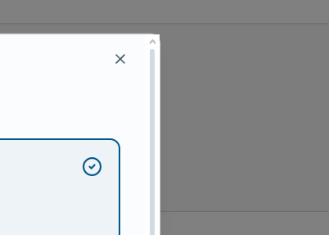

**Gambar Uji Coba UJ100 – Alamat**



**Gambar Uji Coba UJ101 – Alamat**

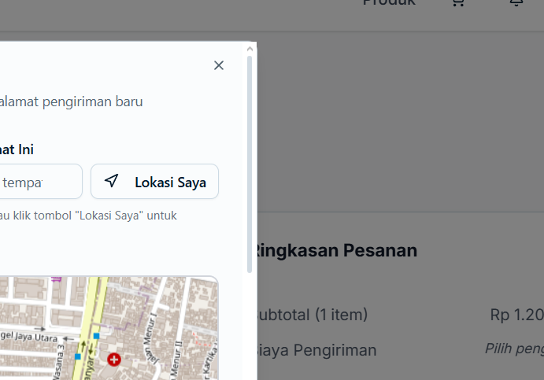

**Gambar Uji Coba UJ102 – Alamat**



**Gambar Uji Coba UJ103 – Pengiriman**

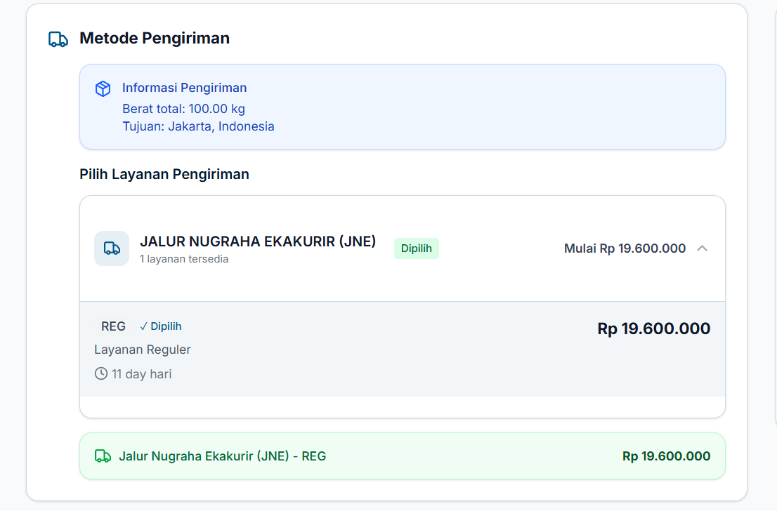

**Gambar Uji Coba UJ104 – Pengiriman**

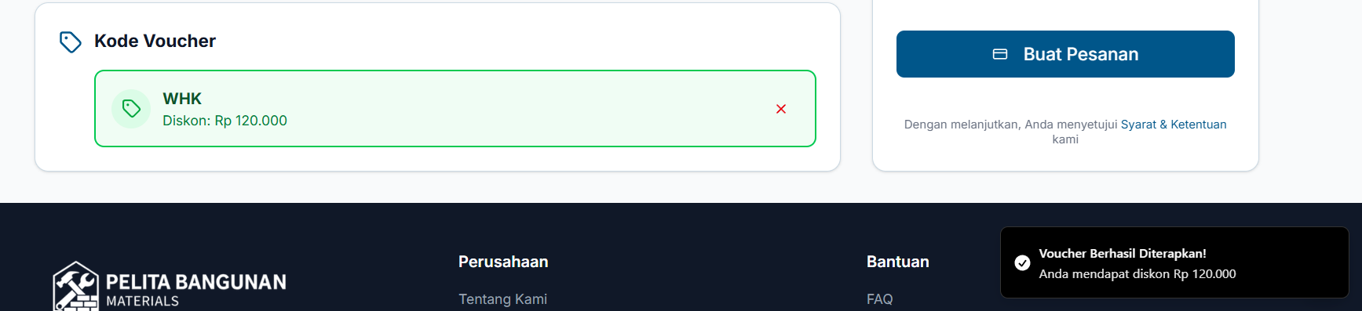

**Gambar Uji Coba UJ105 – Voucher**

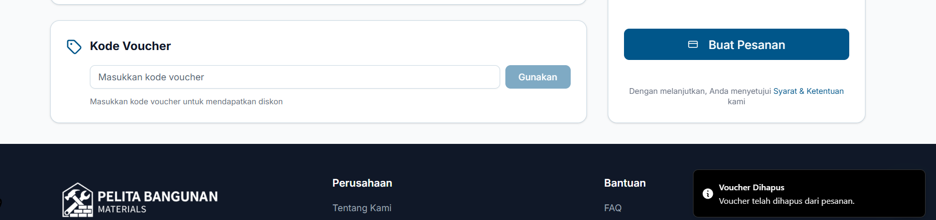

**Gambar Uji Coba UJ106 – Voucher**

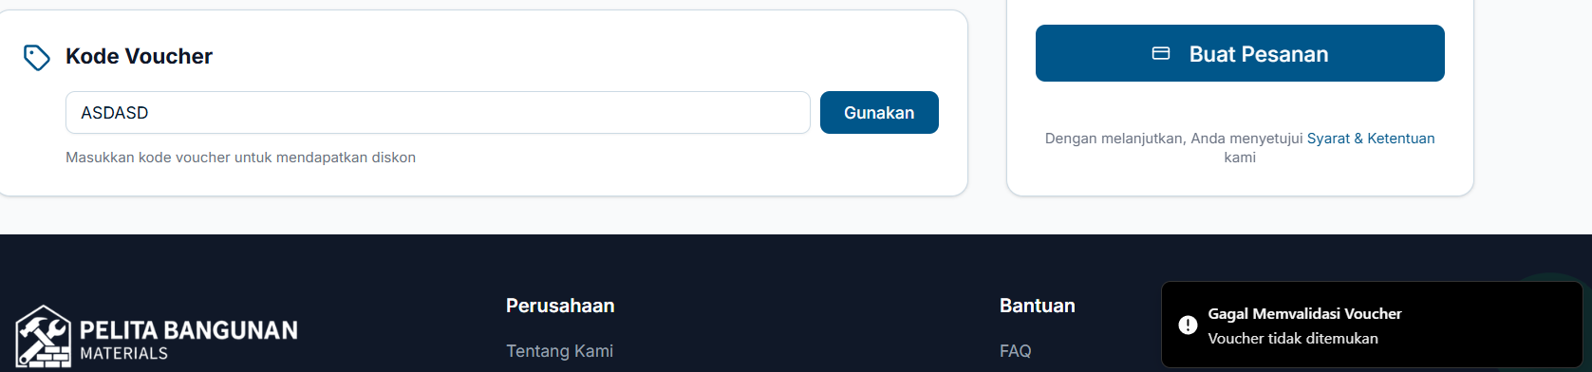

**Gambar Uji Coba UJ107 – Voucher**

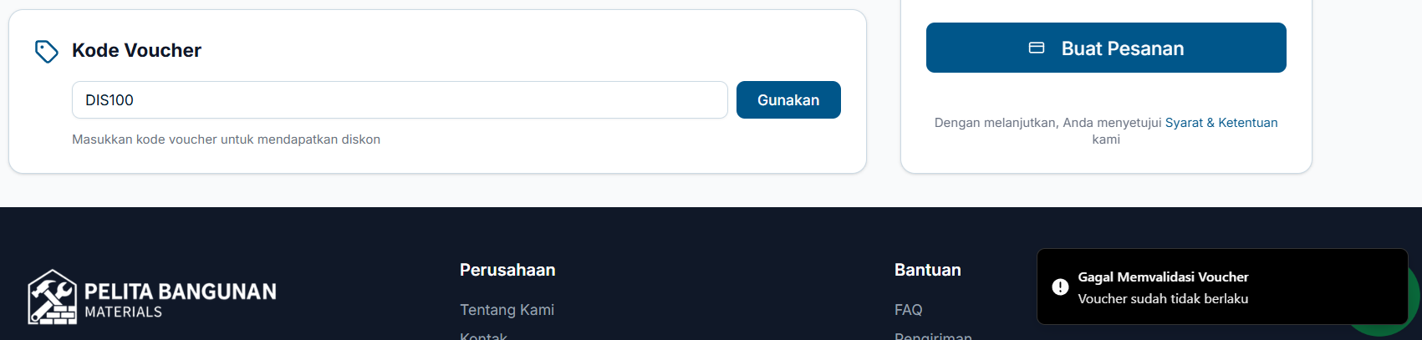

**Gambar Uji Coba UJ108 – Voucher**

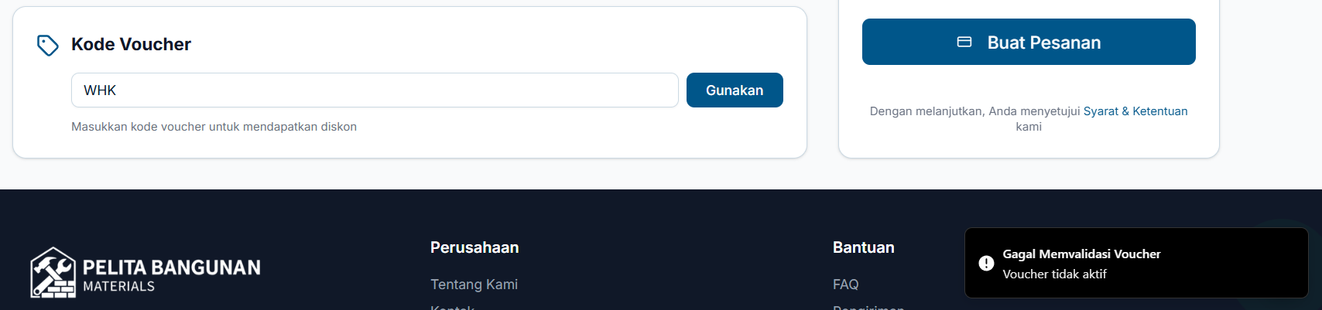

**Gambar Uji Coba UJ109 – Voucher**

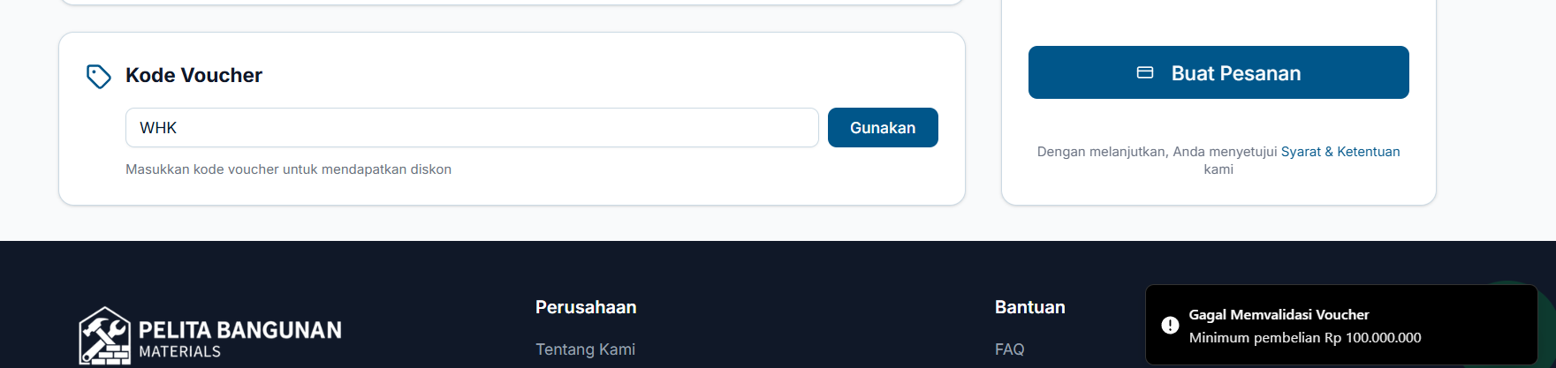

**Gambar Uji Coba UJ110 – Voucher**

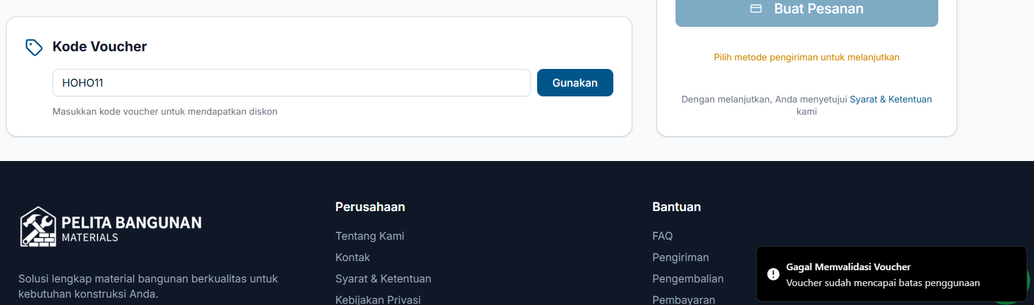

**Gambar Uji Coba UJ111 – Pesanan**

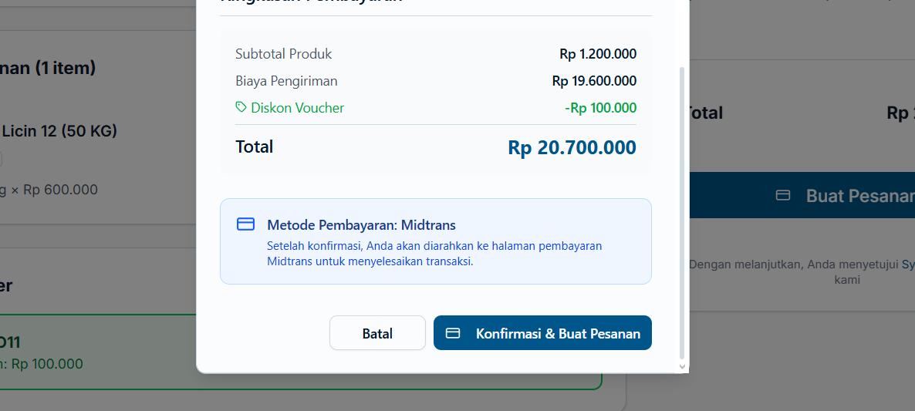

**Gambar Uji Coba UJ112 – Pesanan**



**Gambar Uji Coba UJ113 – Filter Pesanan**

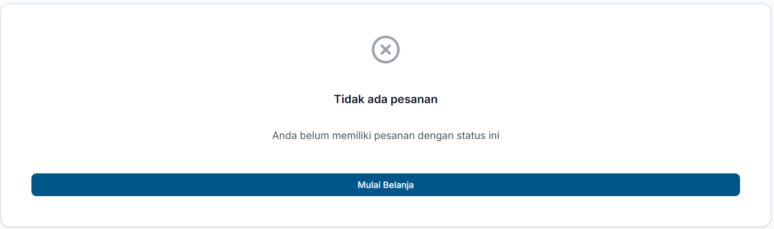

**Gambar Uji Coba UJ114 – Filter Pesanan**

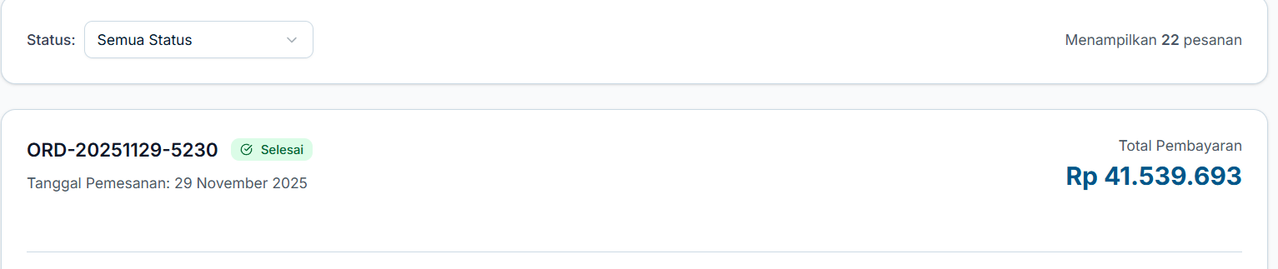

**Gambar Uji Coba UJ115 – Filter Pesanan**

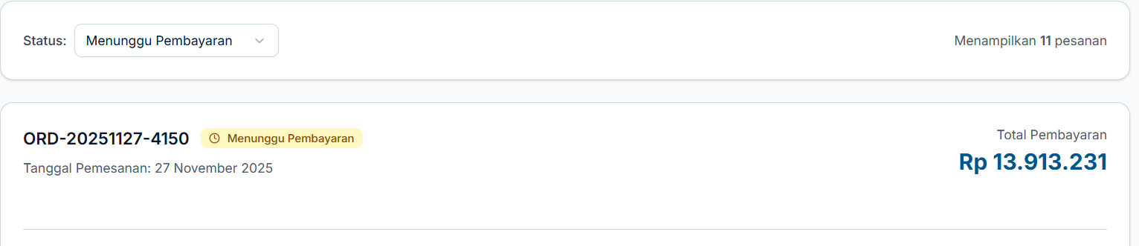

**Gambar Uji Coba UJ116 – Filter Pesanan**

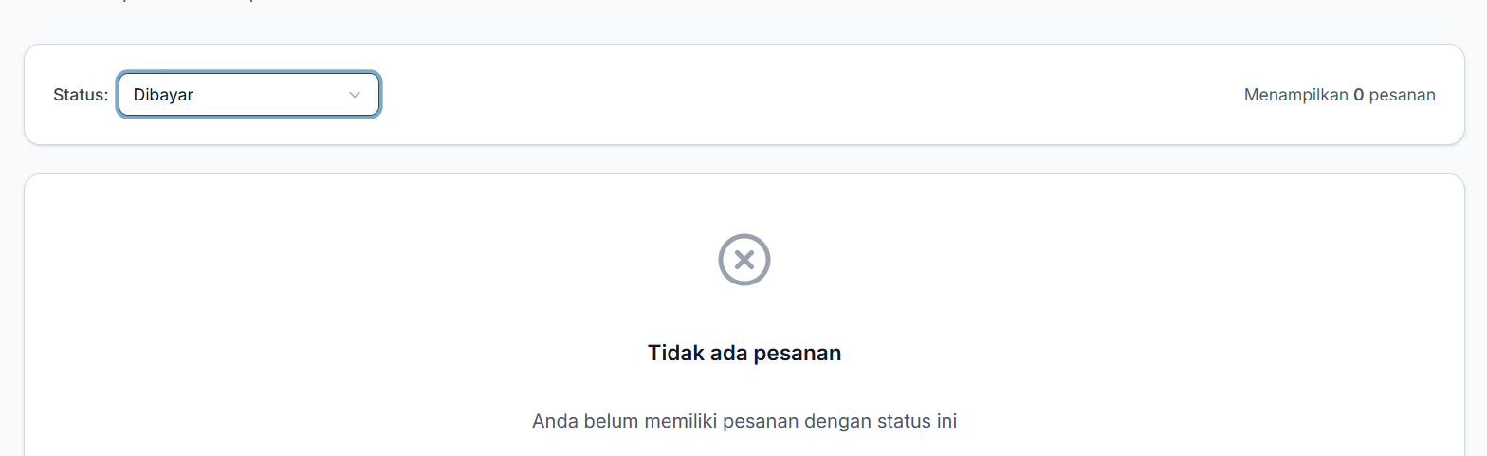

**Gambar Uji Coba UJ117 – Filter Pesanan**

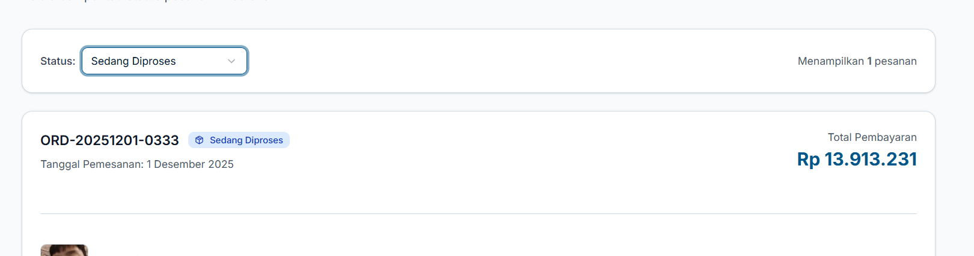

**Gambar Uji Coba UJ118 – Filter Pesanan**

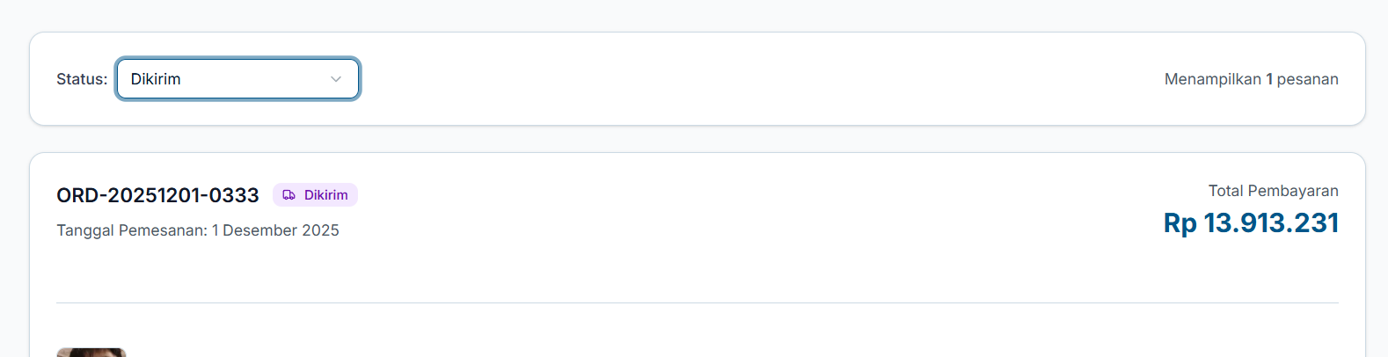

**Gambar Uji Coba UJ119 – Filter Pesanan**

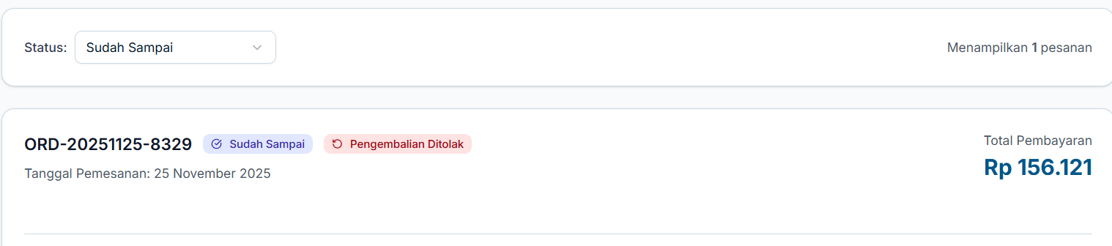

**Gambar Uji Coba UJ120 – Filter Pesanan**

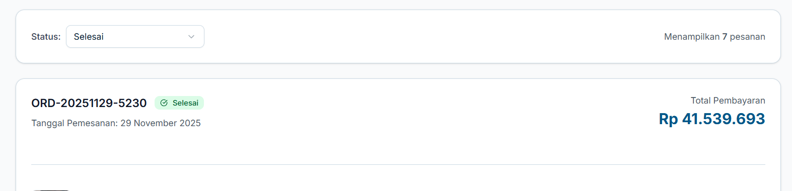

**Gambar Uji Coba UJ121 – Filter Pesanan**

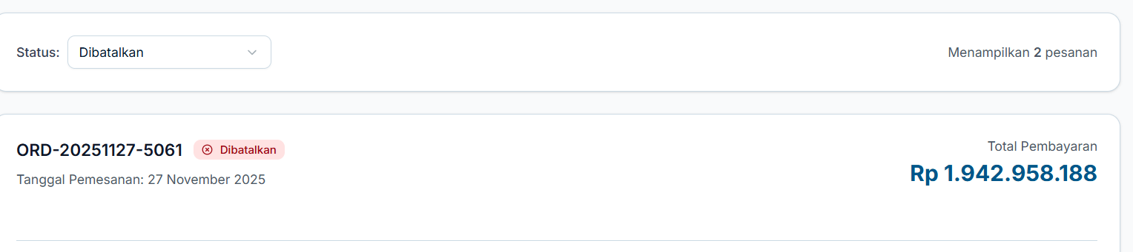

**Gambar Uji Coba UJ122 – Pesanan**

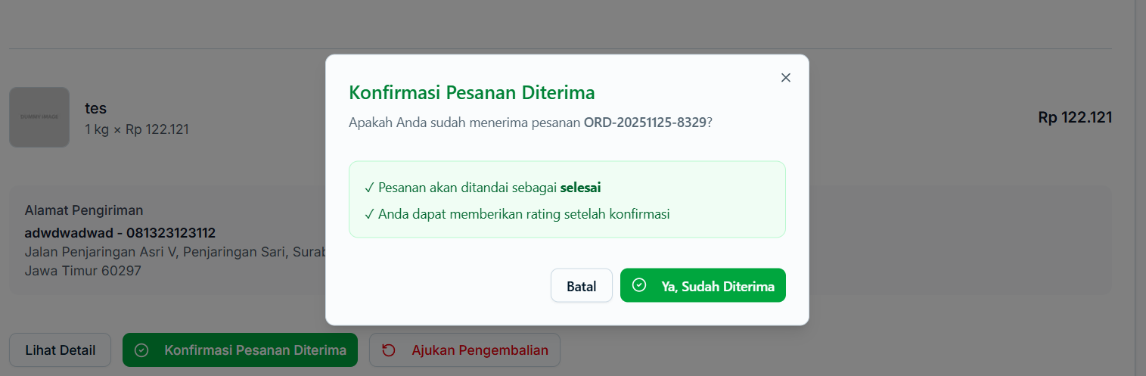

**Gambar Uji Coba UJ123 – Pesanan**



**Gambar Uji Coba UJ124 – Pengembalian**

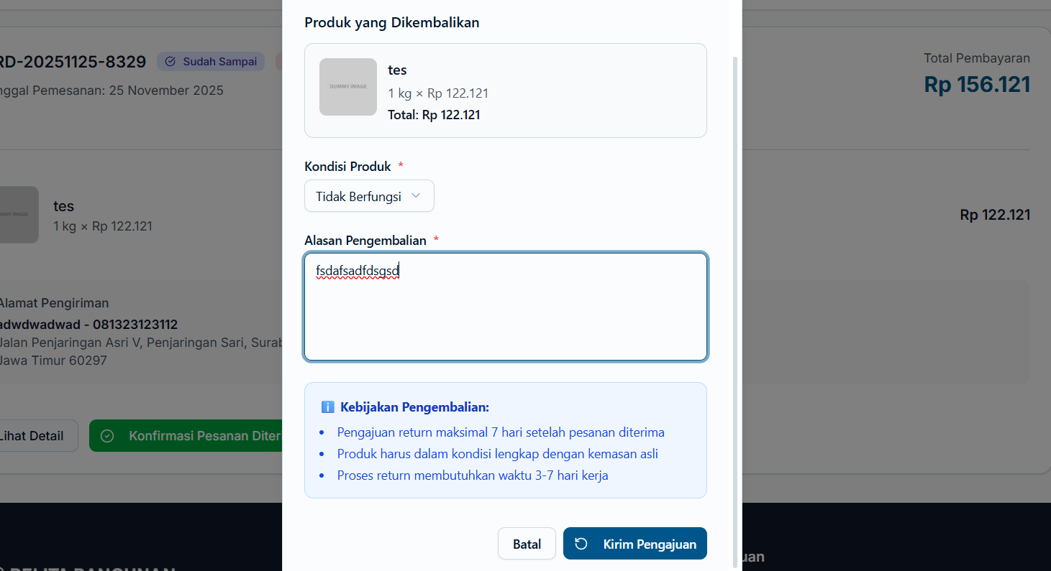

**Gambar Uji Coba UJ125 – Pengembalian**



**Gambar Uji Coba UJ126 – Pengembalian**

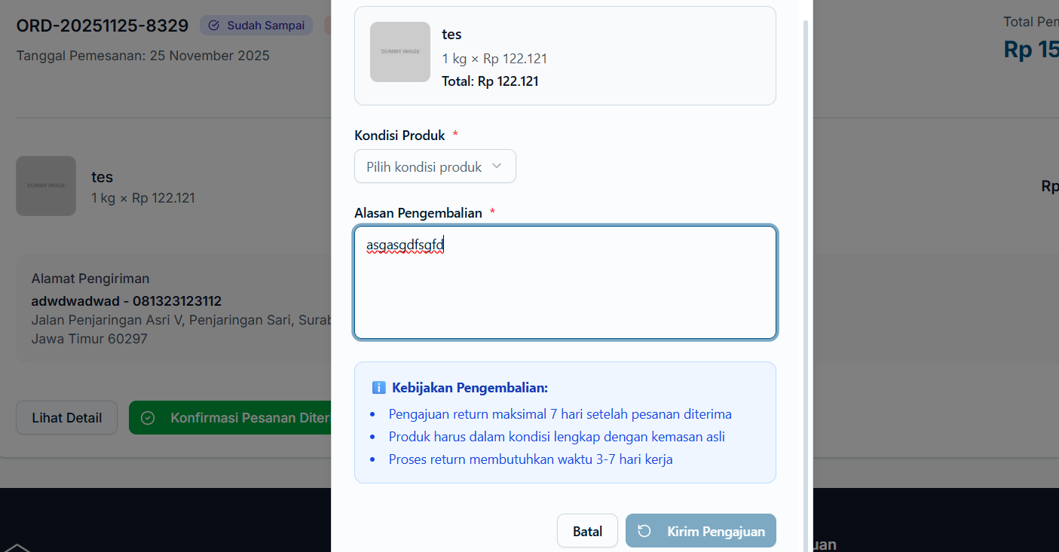

**Gambar Uji Coba UJ127 – Pengembalian**

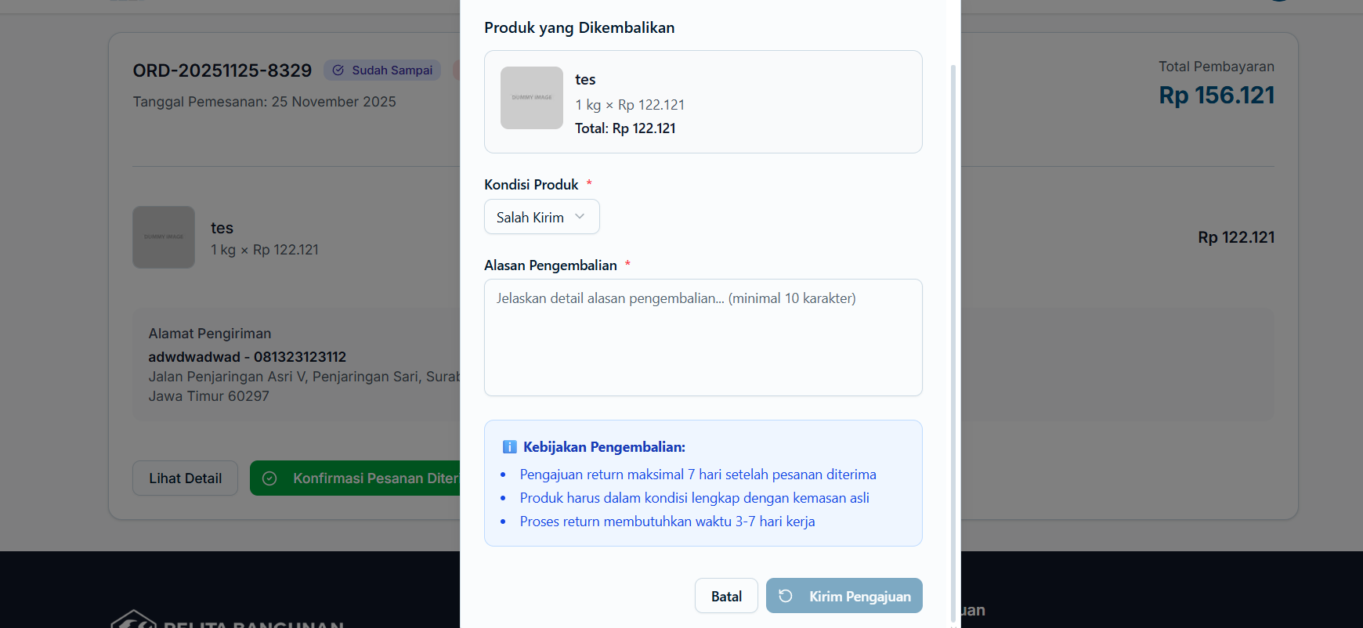

**Gambar Uji Coba UJ128 – Navigasi Detail Pesanan**

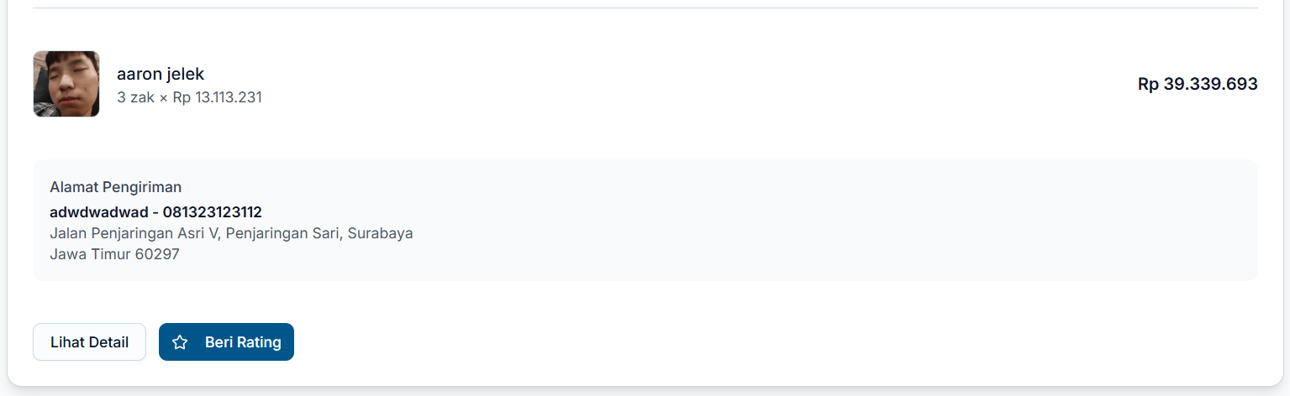

**Gambar Uji Coba UJ129 – Rating**

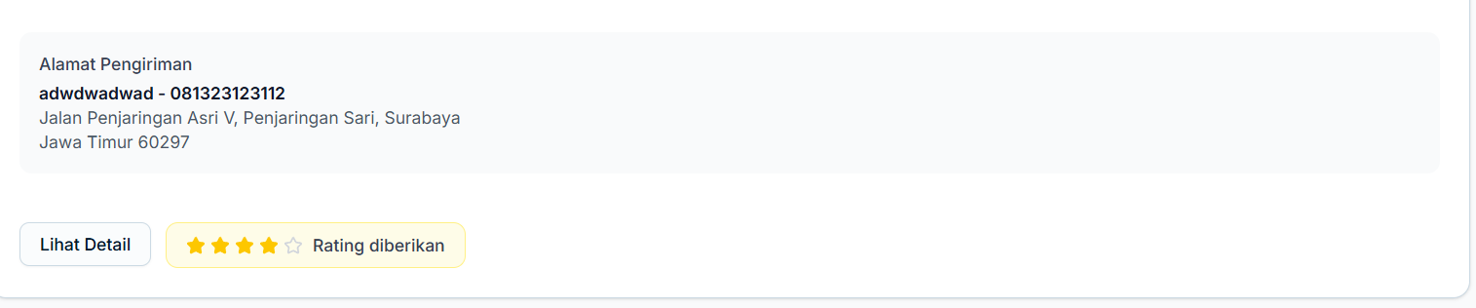

**Gambar Uji Coba UJ130 – Rating**

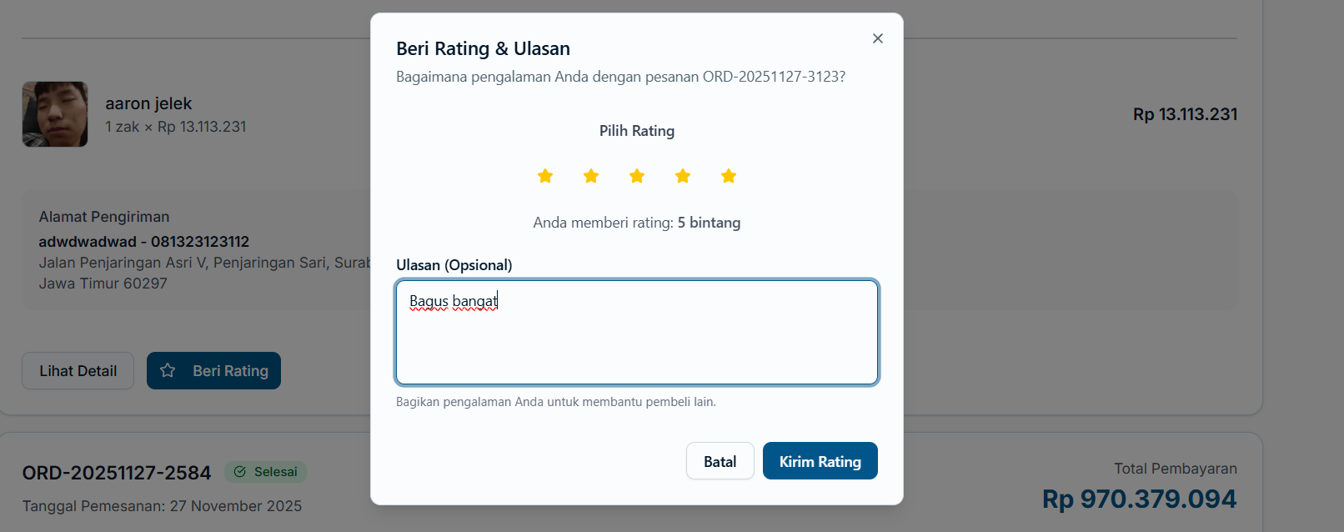

**Gambar Uji Coba UJ131 – Rating**

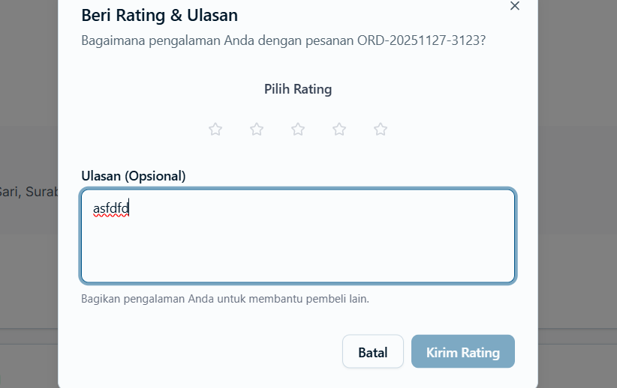

**Gambar Uji Coba UJ132 – Navigasi Pesanan**

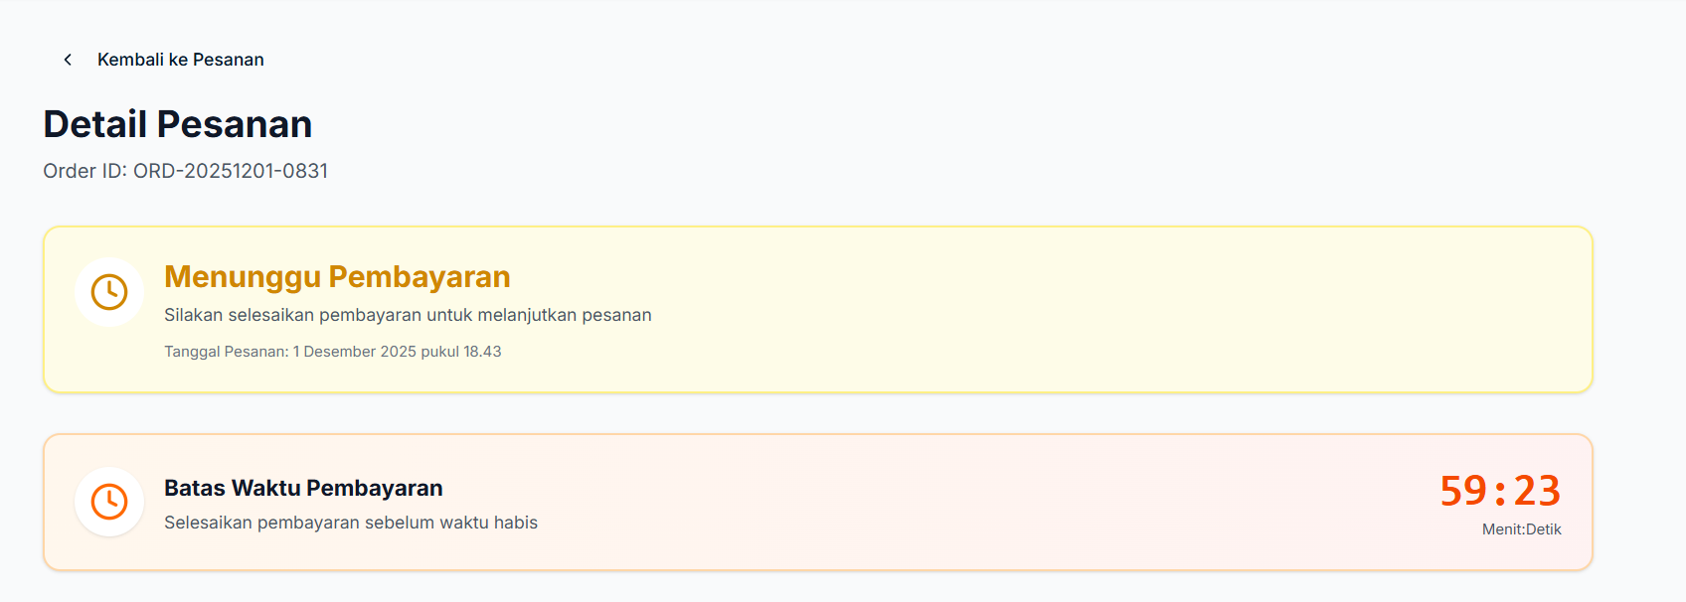

**Gambar Uji Coba UJ133 – Pembayaran**

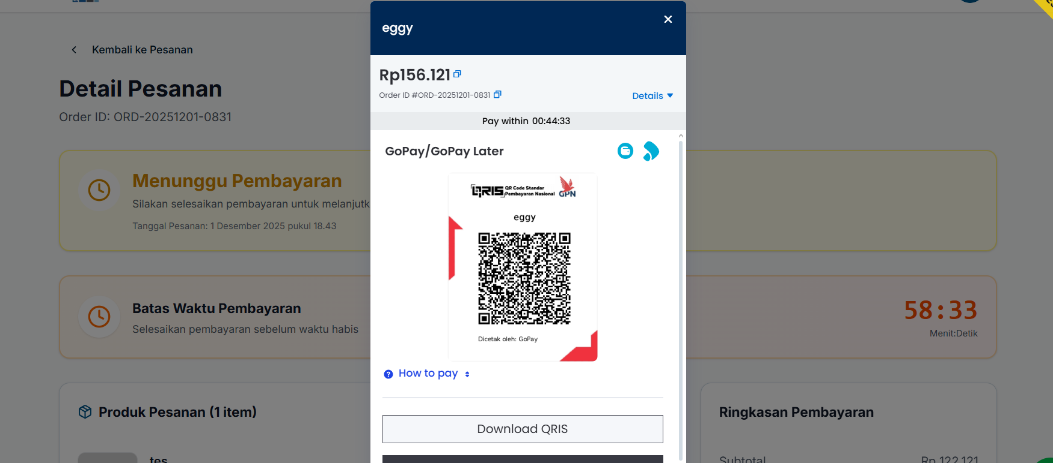

**Gambar Uji Coba UJ134 – Pembayaran**

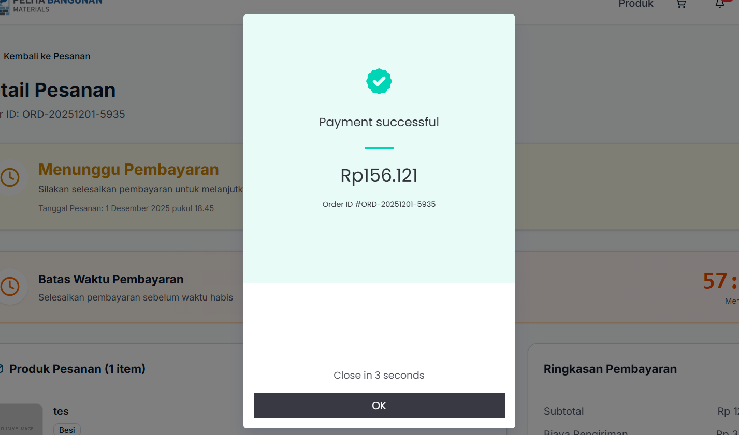

**Gambar Uji Coba UJ135 – Pembayaran**

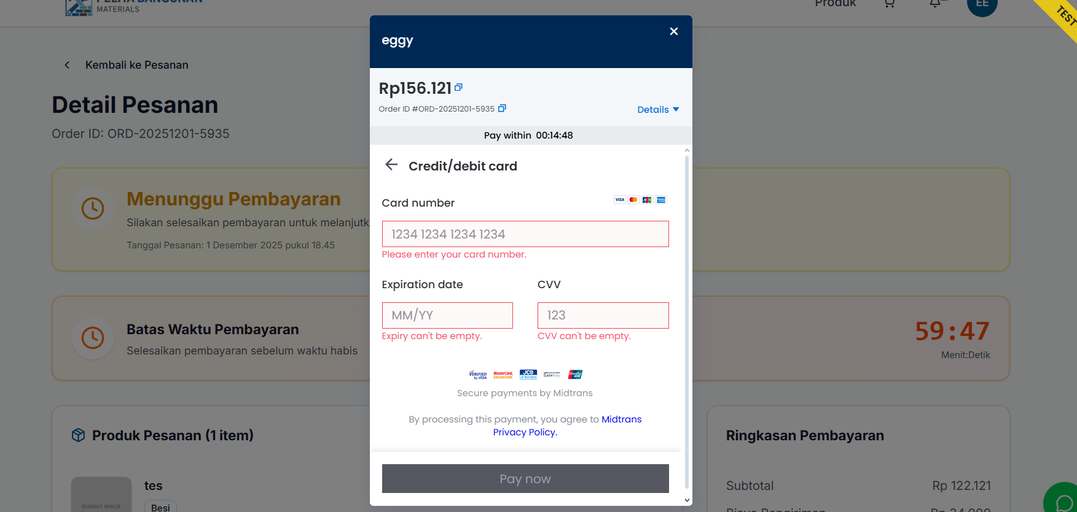

**Gambar Uji Coba UJ136 – Pembayaran**



**Gambar Uji Coba UJ137 – Pembayaran**



**Gambar Uji Coba UJ138 – Pembayaran**

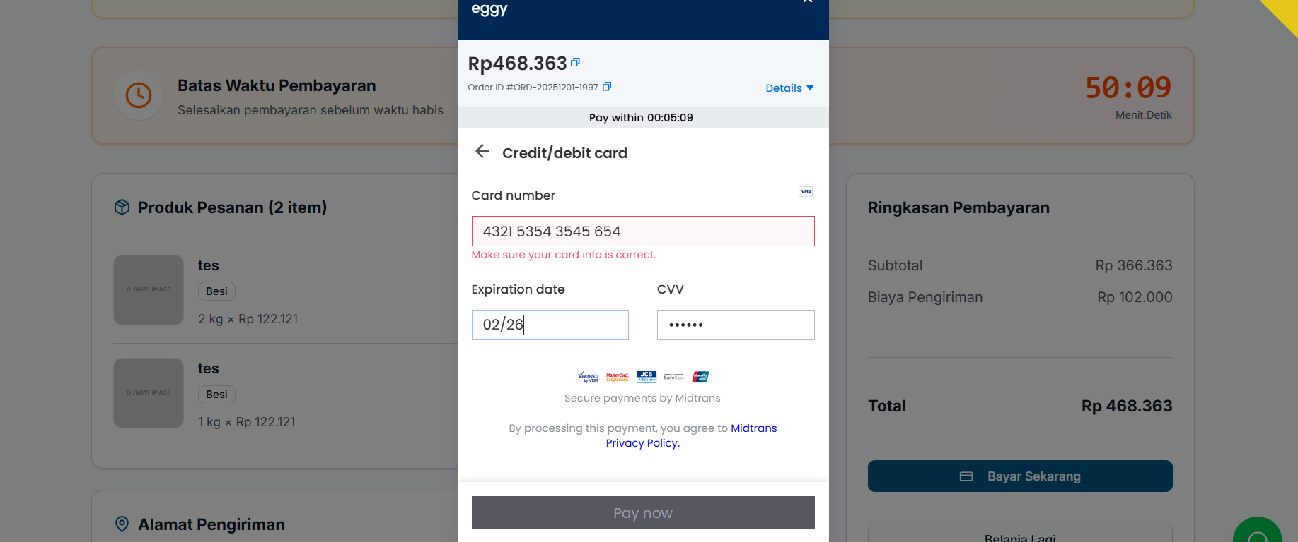

**Gambar Uji Coba UJ139 – Pembayaran**

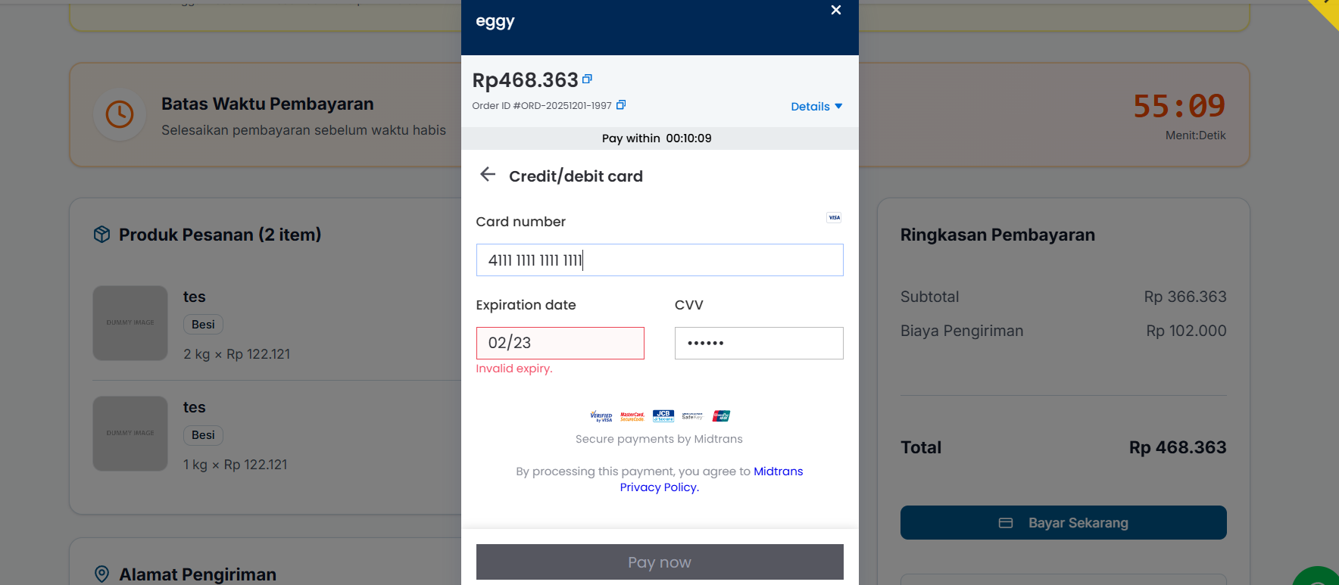

**Gambar Uji Coba UJ140 – Pembayaran**

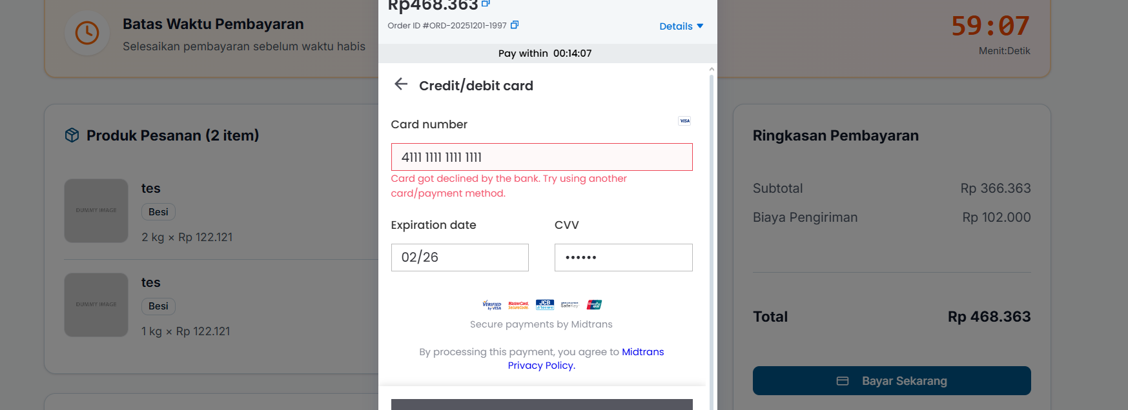

**Gambar Uji Coba UJ141 – Pembayaran**

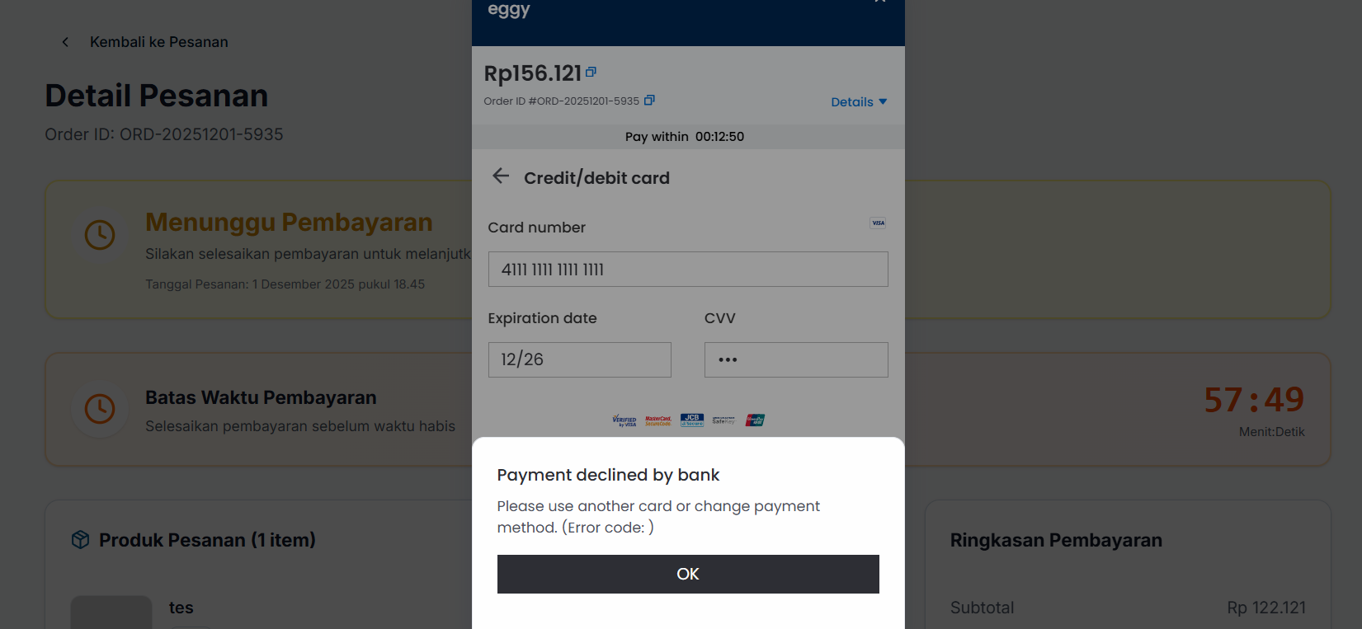

**Gambar Uji Coba UJ142 – Pembayaran**

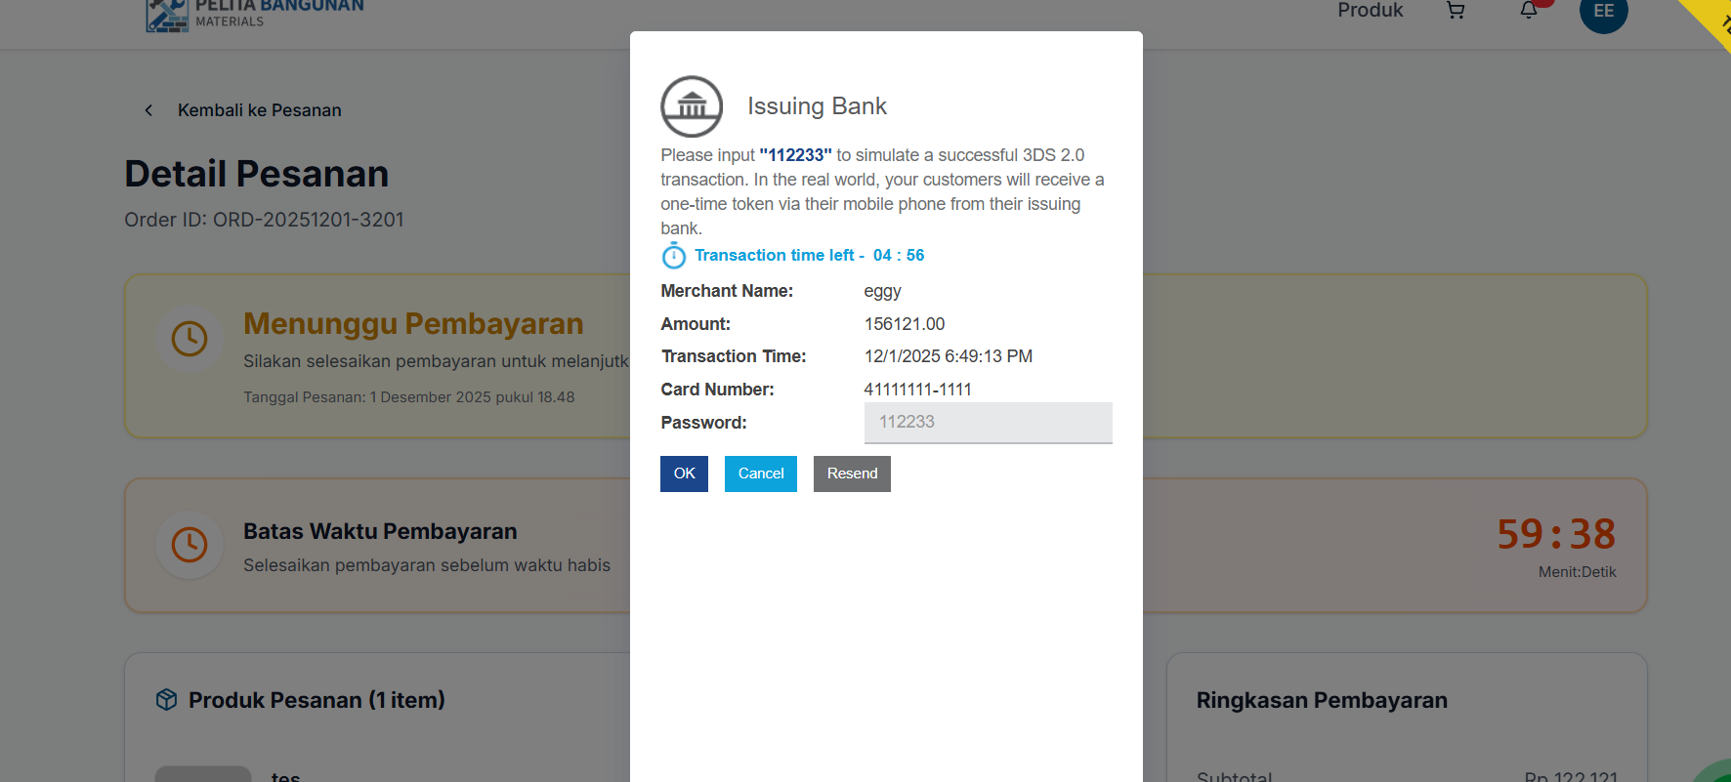

**Gambar Uji Coba UJ143 – Pembayaran**

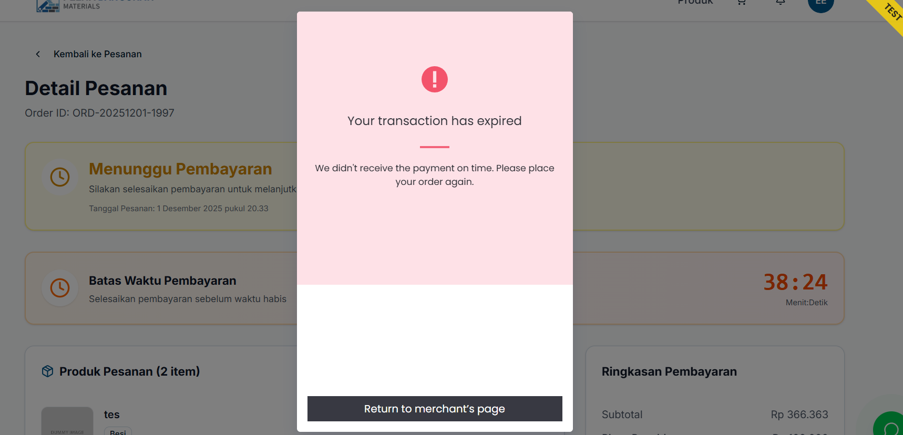

**Gambar Uji Coba UJ144 – Pembayaran**

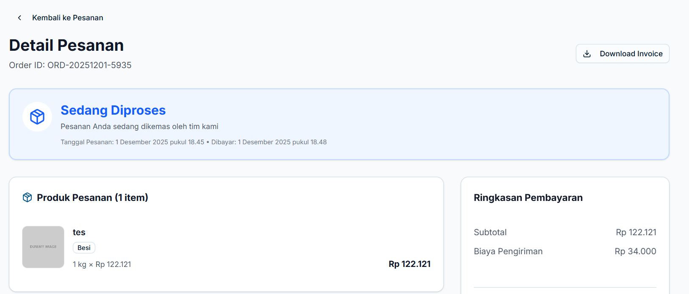

**Gambar Uji Coba UJ145 – Navigasi Produk**

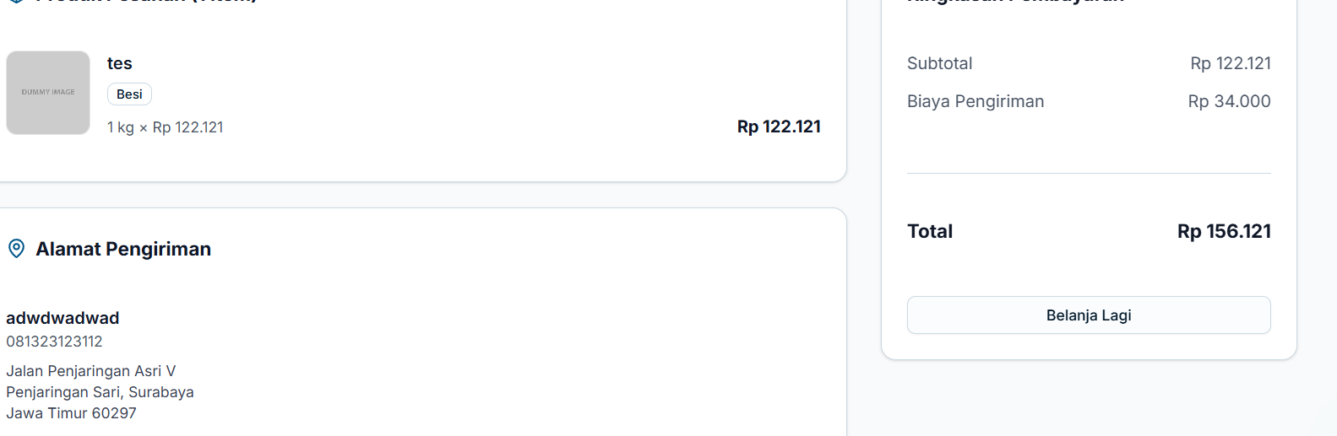

**Gambar Uji Coba UJ146 – Navigasi Profil**

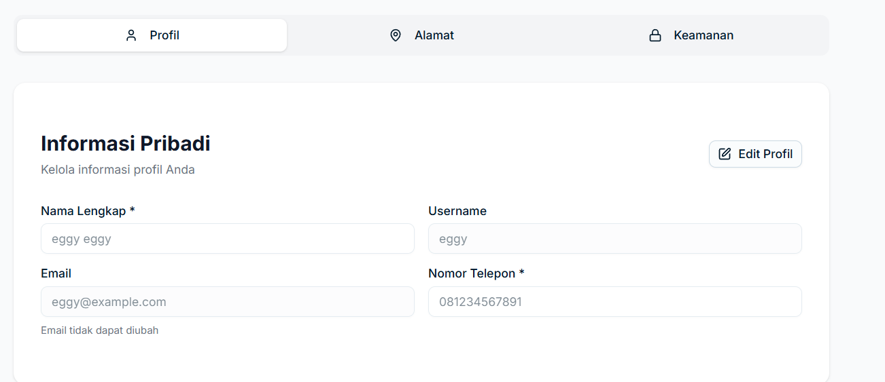

**Gambar Uji Coba UJ147 – Navigasi Alamat**

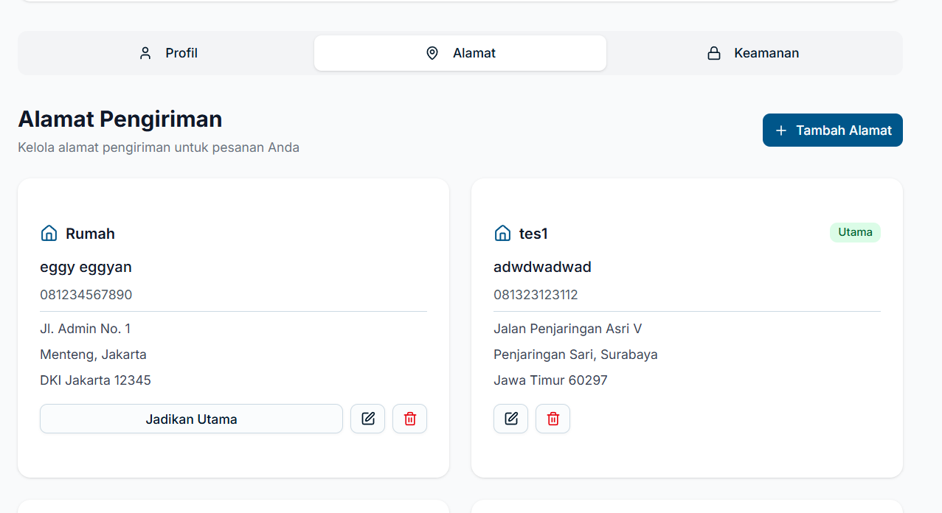

**Gambar Uji Coba UJ148 – Navigasi Keamanan**

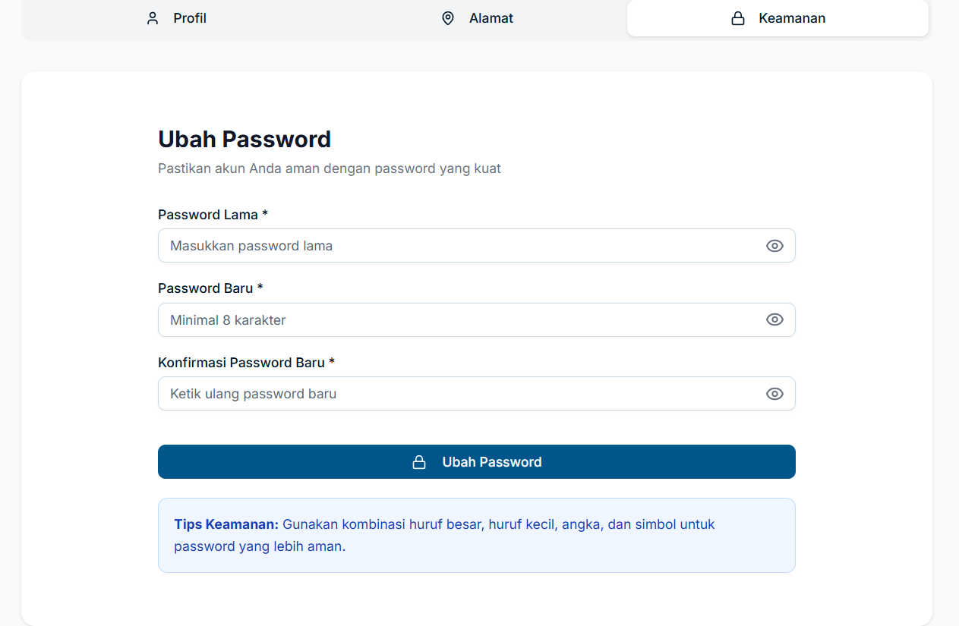

**Gambar Uji Coba UJ149 – Edit Profil**

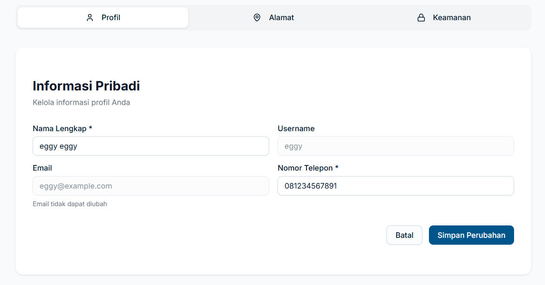

**Gambar Uji Coba UJ150 – Edit Profil**



**Gambar Uji Coba UJ151 – Edit Profil**

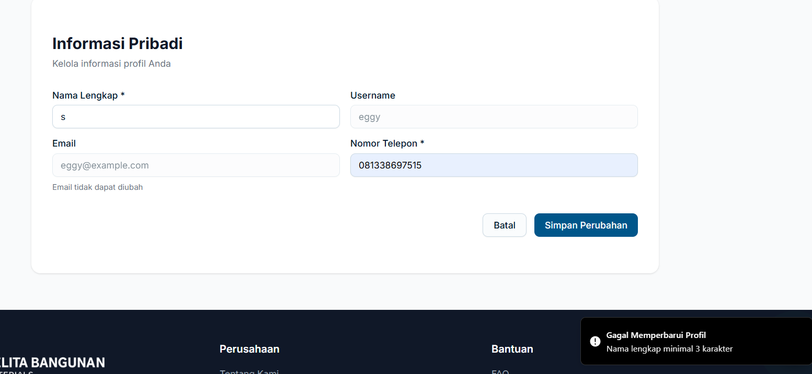

**Gambar Uji Coba UJ152 – Edit Profil**

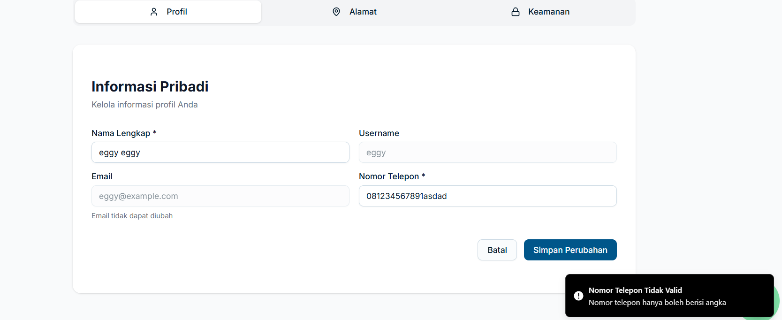

**Gambar Uji Coba UJ153 – Edit Alamat**

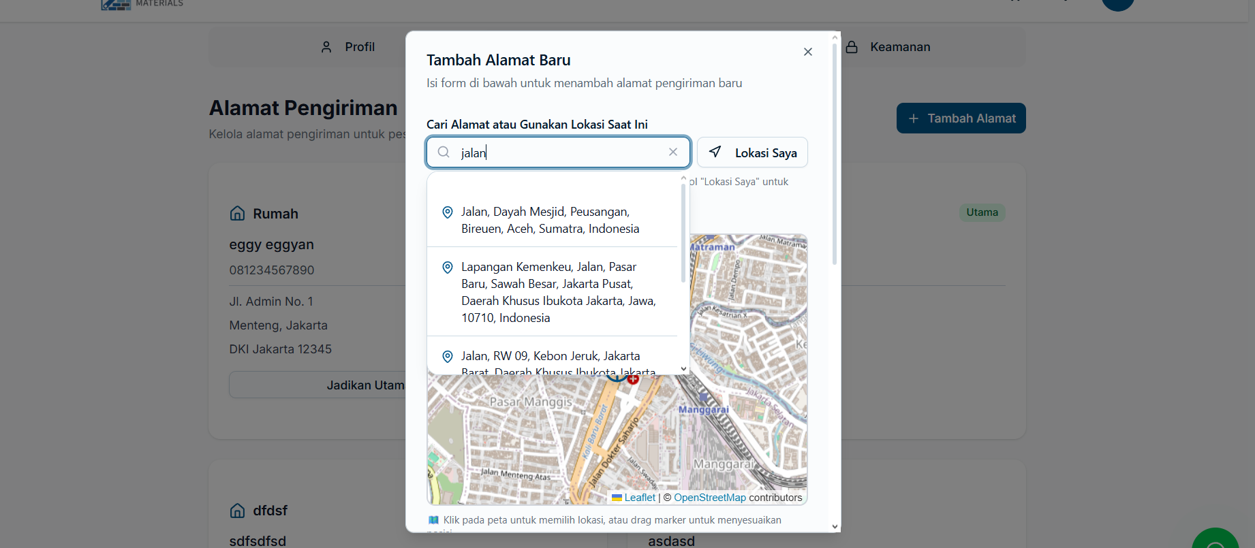

**Gambar Uji Coba UJ154 – Edit Alamat**

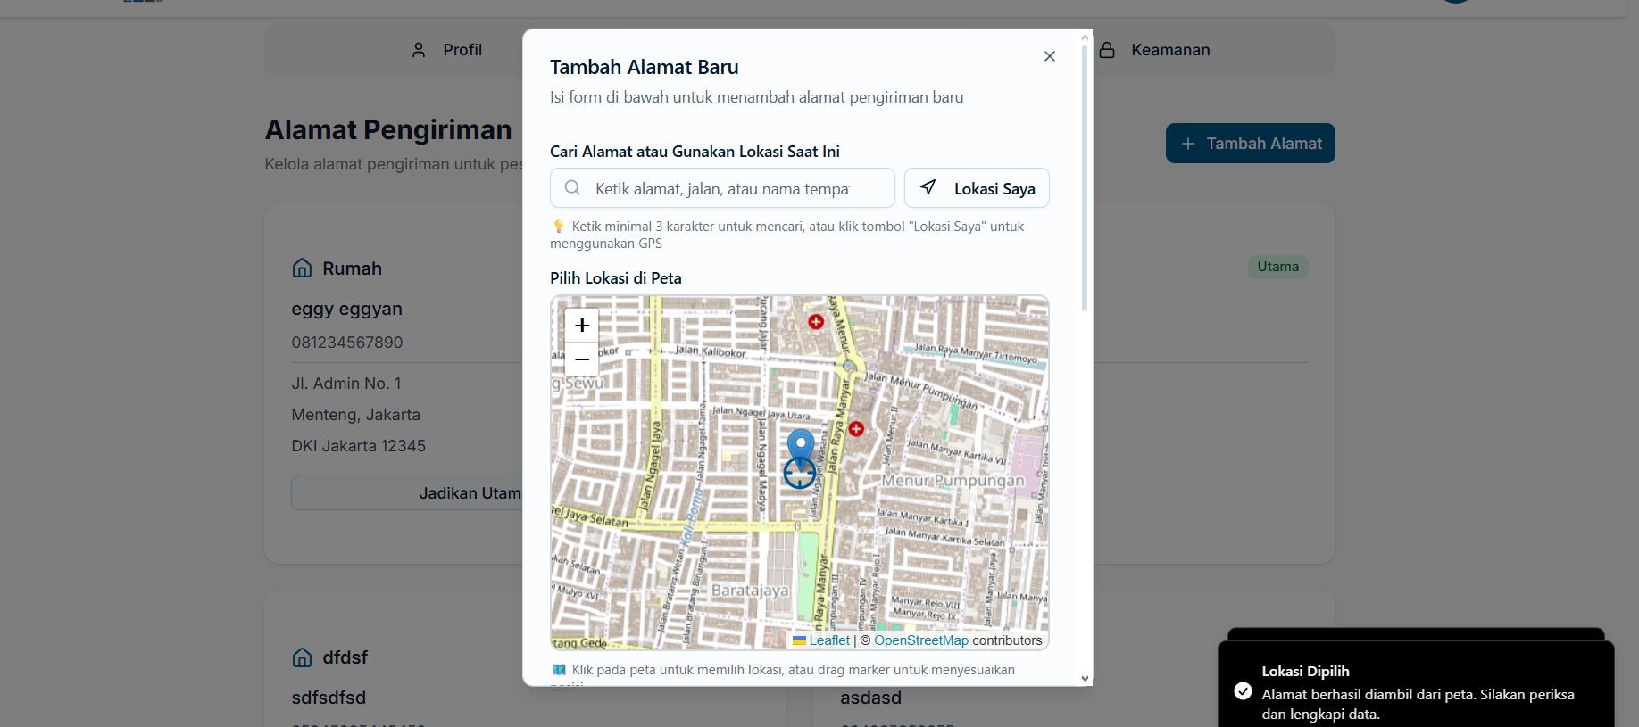

**Gambar Uji Coba UJ155 – Edit Alamat**

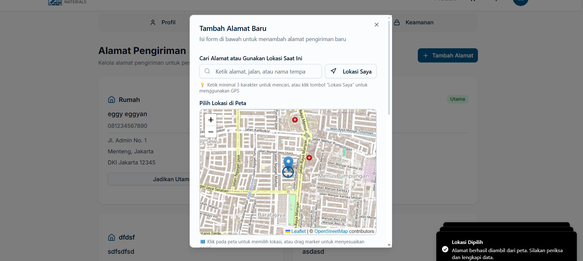

**Gambar Uji Coba UJ156 – Edit Alamat**

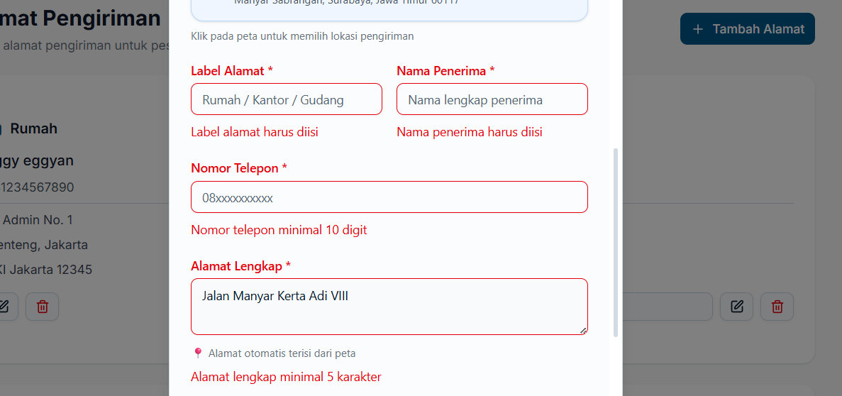

**Gambar Uji Coba UJ157 – Edit Alamat**



**Gambar Uji Coba UJ158 – Edit Alamat**



**Gambar Uji Coba UJ159 – Edit Alamat**

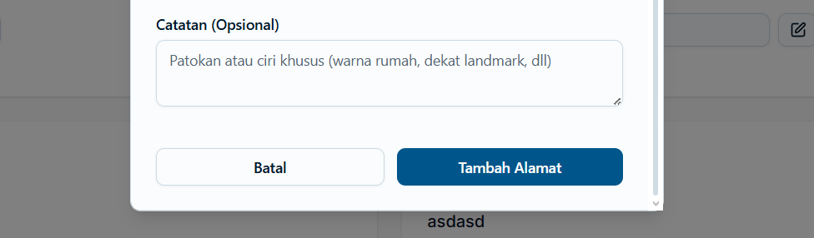

**Gambar Uji Coba UJ160 – Edit Alamat**

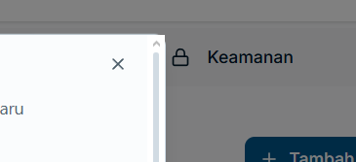

**Gambar Uji Coba UJ161 – Edit Alamat**



**Gambar Uji Coba UJ162 – Edit Alamat**

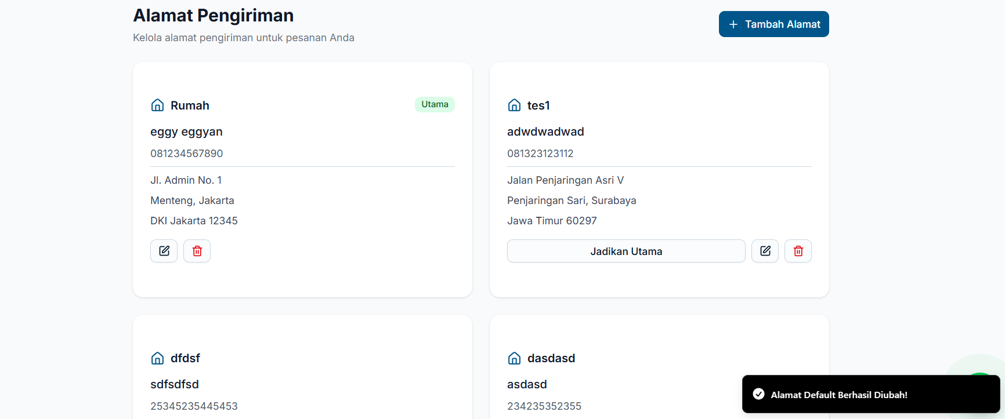

**Gambar Uji Coba UJ163 – Edit Alamat**

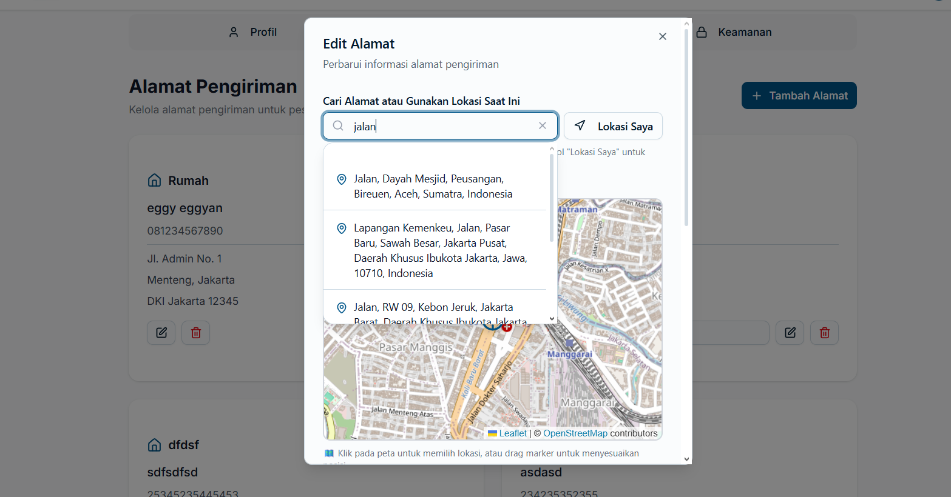

**Gambar Uji Coba UJ164 – Edit Alamat**

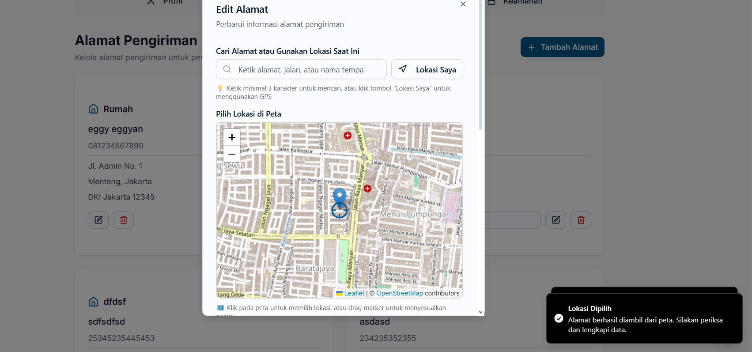

**Gambar Uji Coba UJ165 – Edit Alamat**

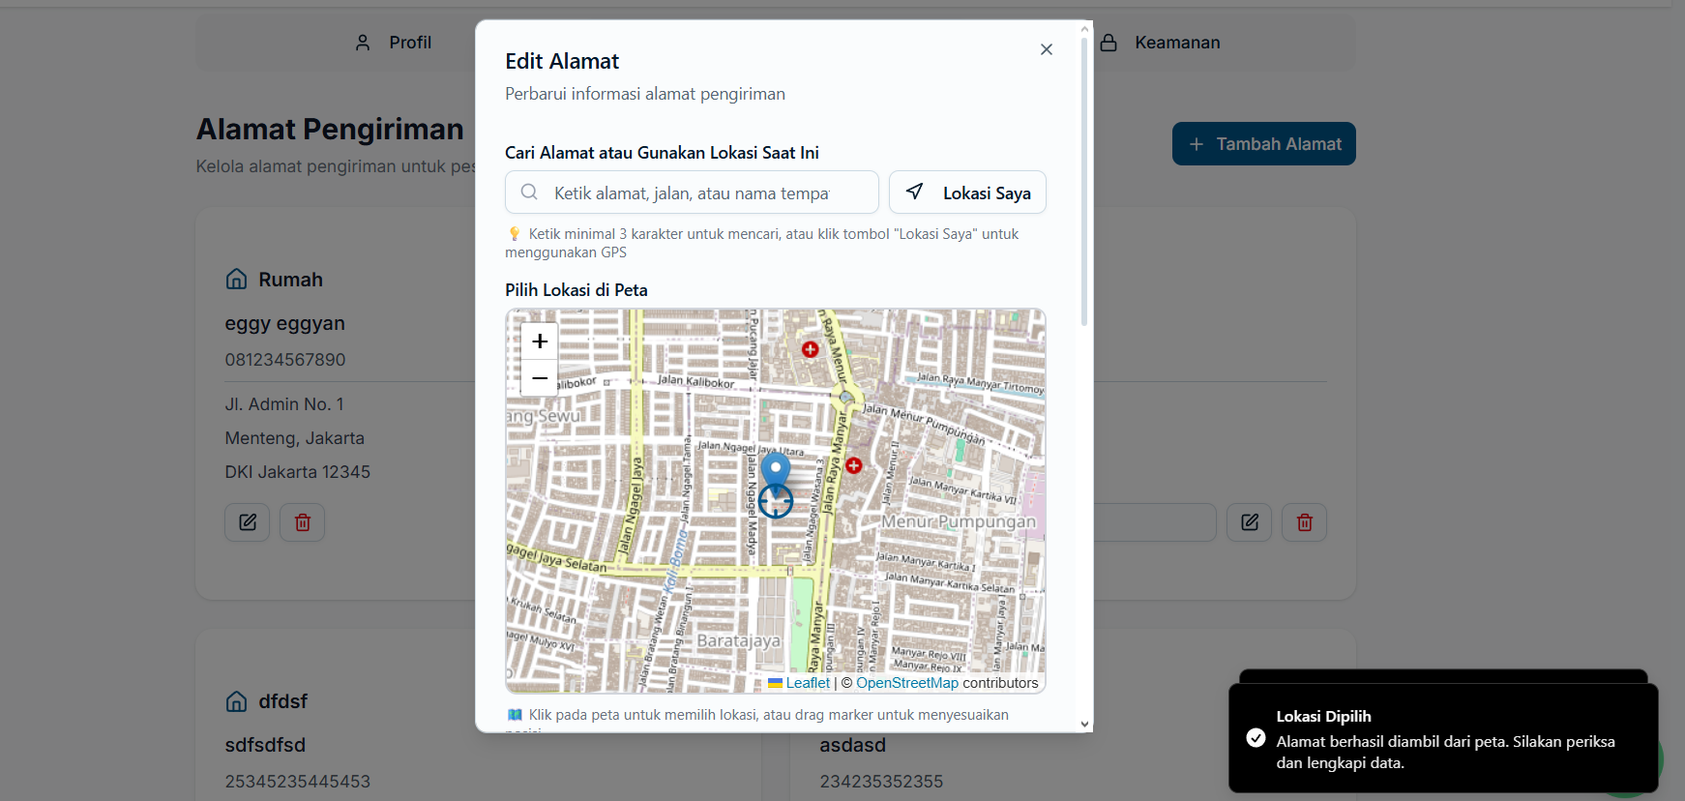

**Gambar Uji Coba UJ166 – Edit Alamat**

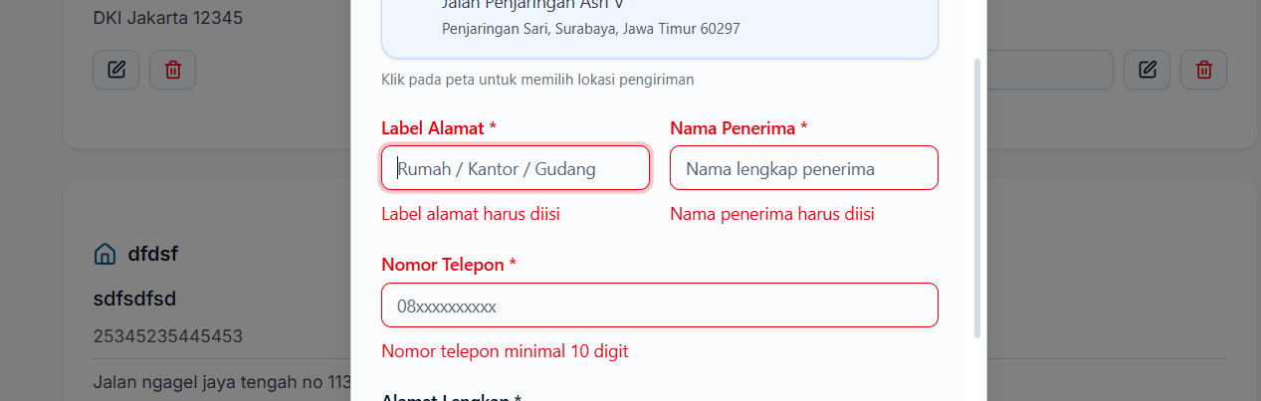

**Gambar Uji Coba UJ167 – Edit Alamat**



**Gambar Uji Coba UJ168 – Edit Alamat**



**Gambar Uji Coba UJ169 – Edit Alamat**

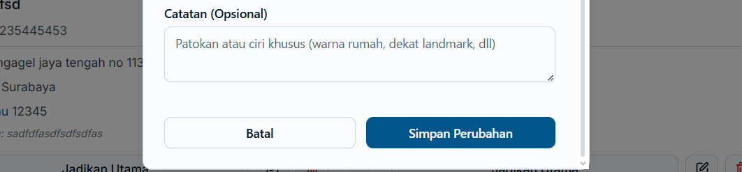

**Gambar Uji Coba UJ170 – Edit Alamat**

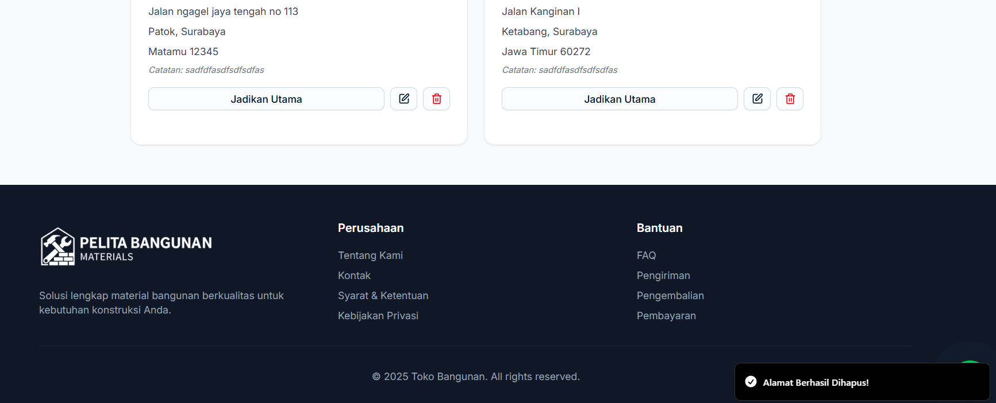

**Gambar Uji Coba UJ171 – Edit Password**

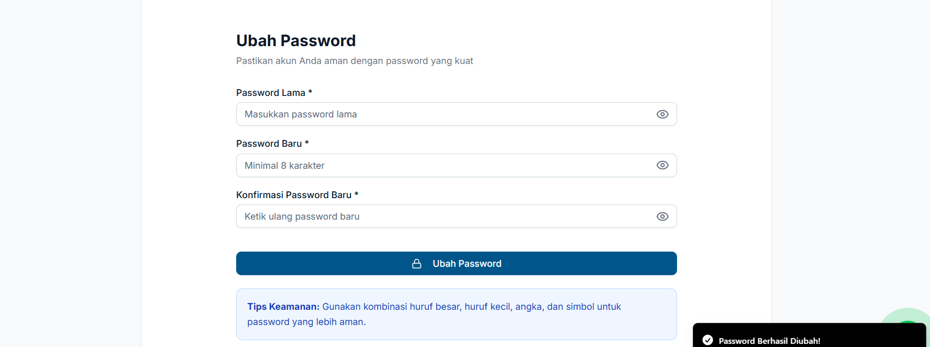

**Gambar Uji Coba UJ172 – Edit Password**

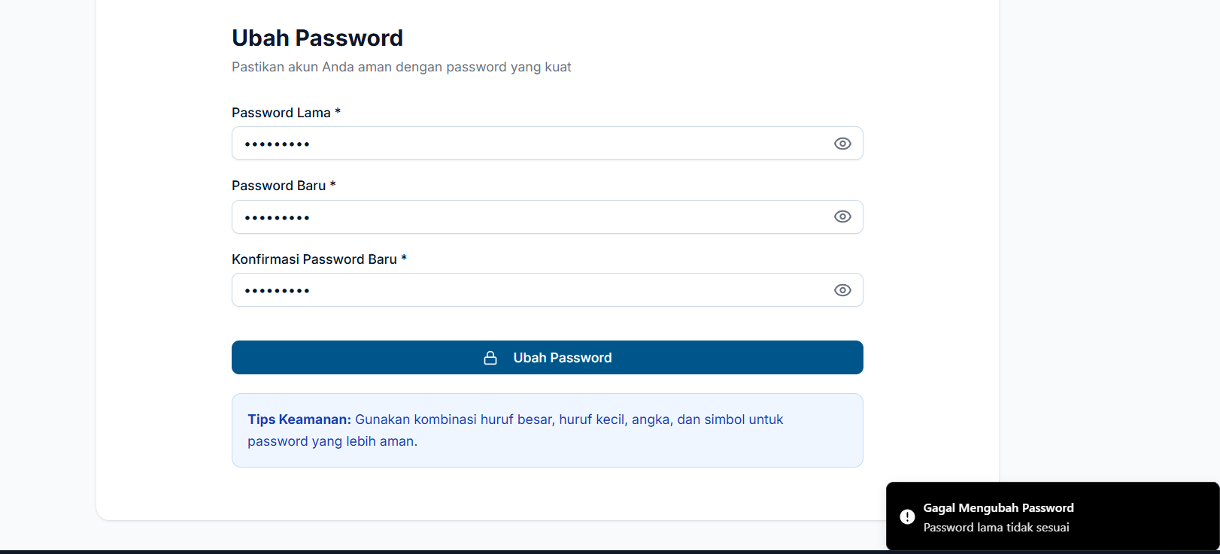

**Gambar Uji Coba UJ173 – Edit Password**

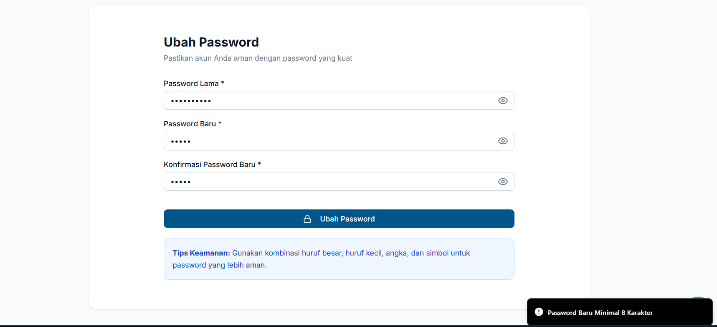

**Gambar Uji Coba UJ174 – Edit Password**

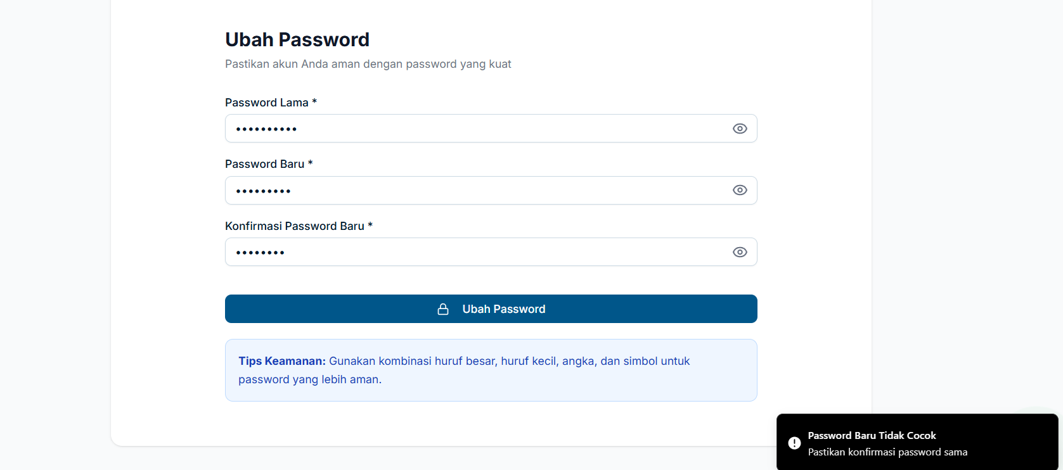

**Gambar Uji Coba UJ175 – Notifikasi**

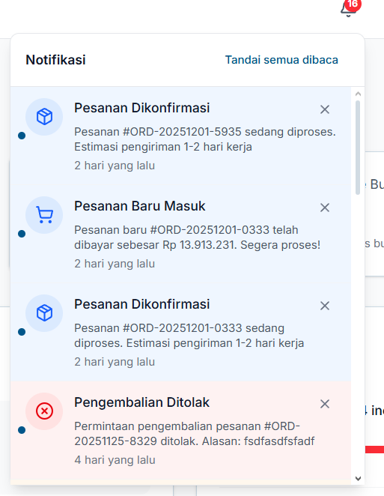

**Gambar Uji Coba UJ176 – Navigasi Detail Pesanan**

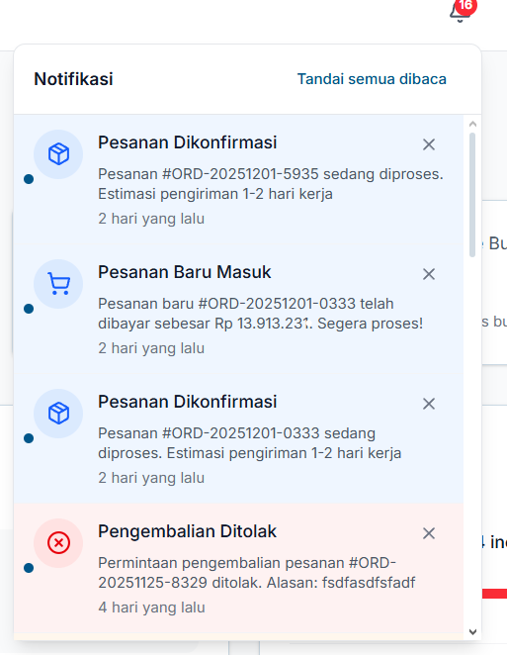

**Gambar Uji Coba UJ177 – Navigasi Pesanan Admin**



**Gambar Uji Coba UJ178 - Notifikasi**



**Gambar Uji Coba UJ179 - Notifikasi**



**Gambar Uji Coba UJ180 – Navigasi Home**

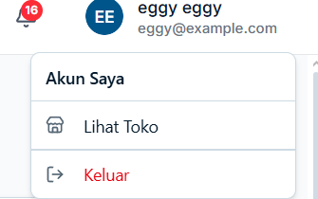

**Gambar Uji Coba UJ181 - Logout**



**Gambar Uji Coba UJ182 – Navigasi Dashboard Admin**

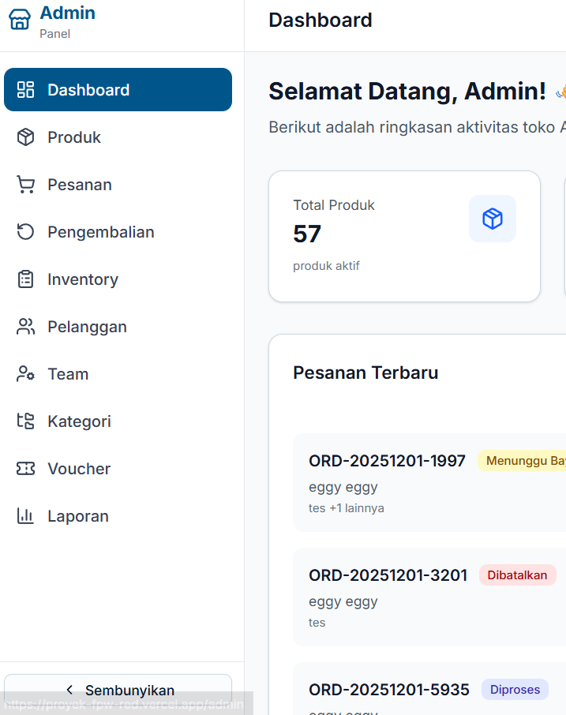

**Gambar Uji Coba UJ183 – Navigasi Produk Admin**

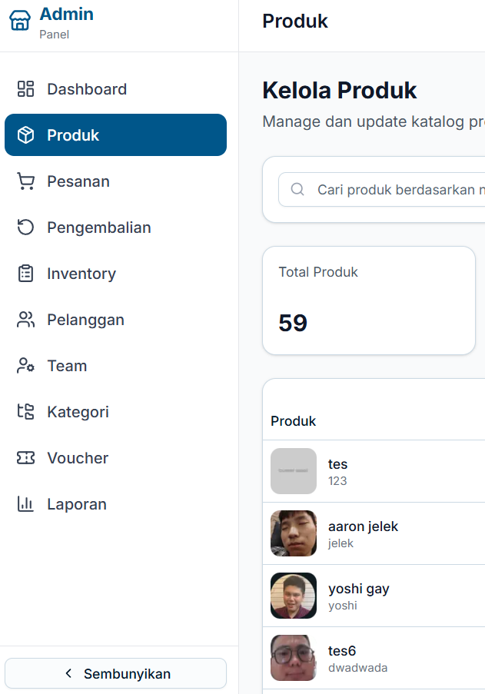

**Gambar Uji Coba UJ184 – Navigasi Pesanan Admin**

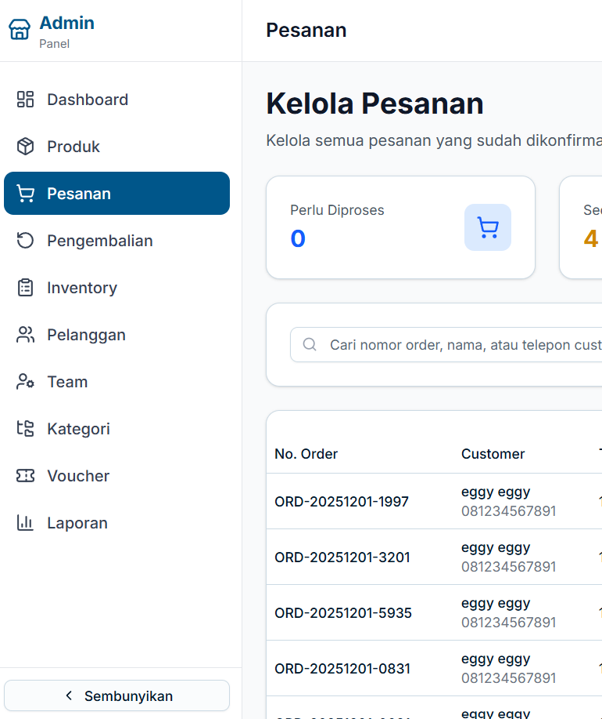

**Gambar Uji Coba UJ185 – Navigasi Pengembalian Admin**

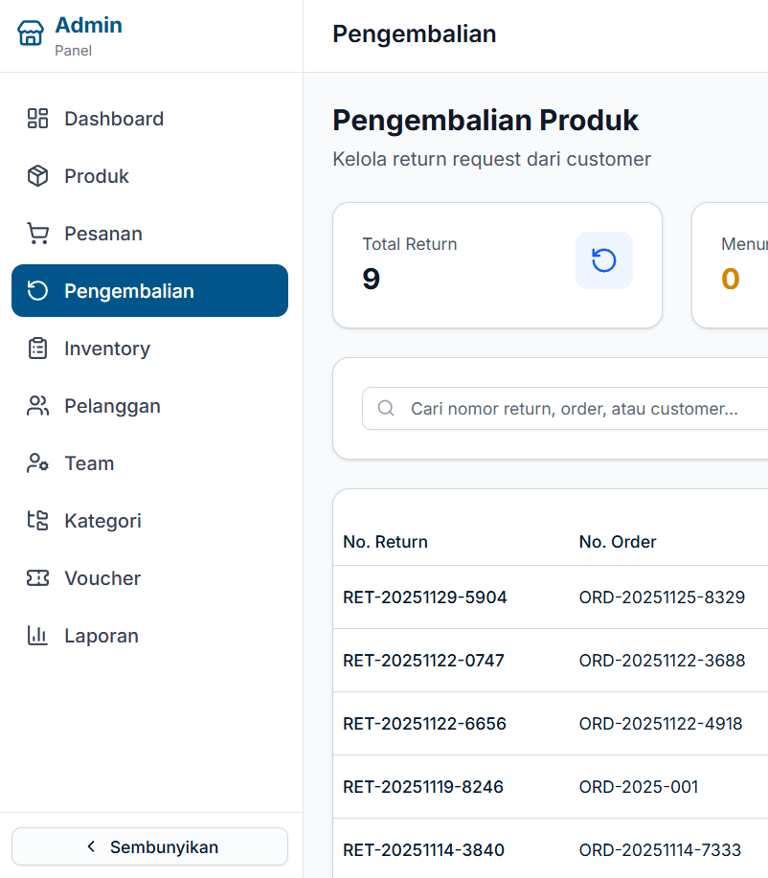

**Gambar Uji Coba UJ186 – Navigasi Invetori Admin**

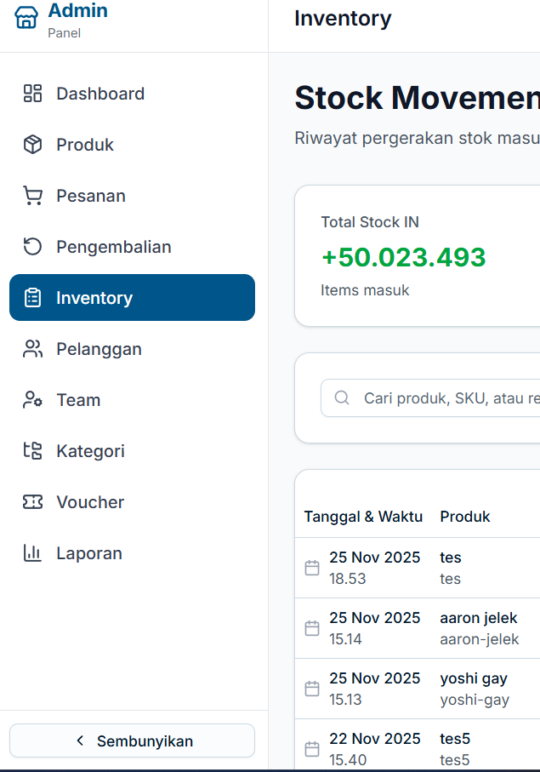

**Gambar Uji Coba UJ187 – Navigasi Pelanggan Admin**

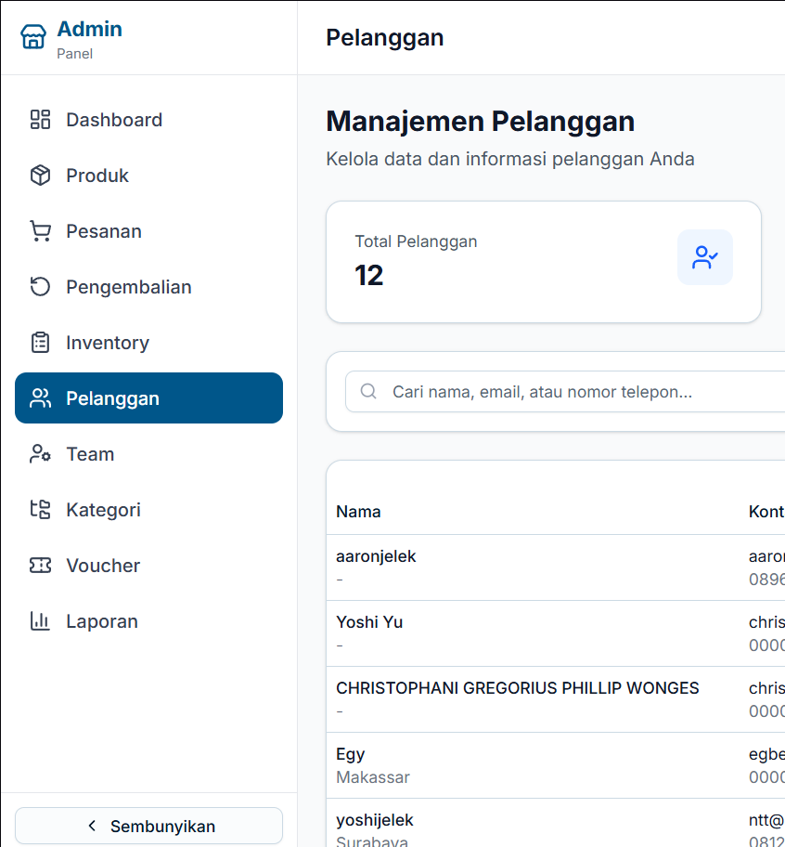

**Gambar Uji Coba UJ188 – Navigasi Team Admin**

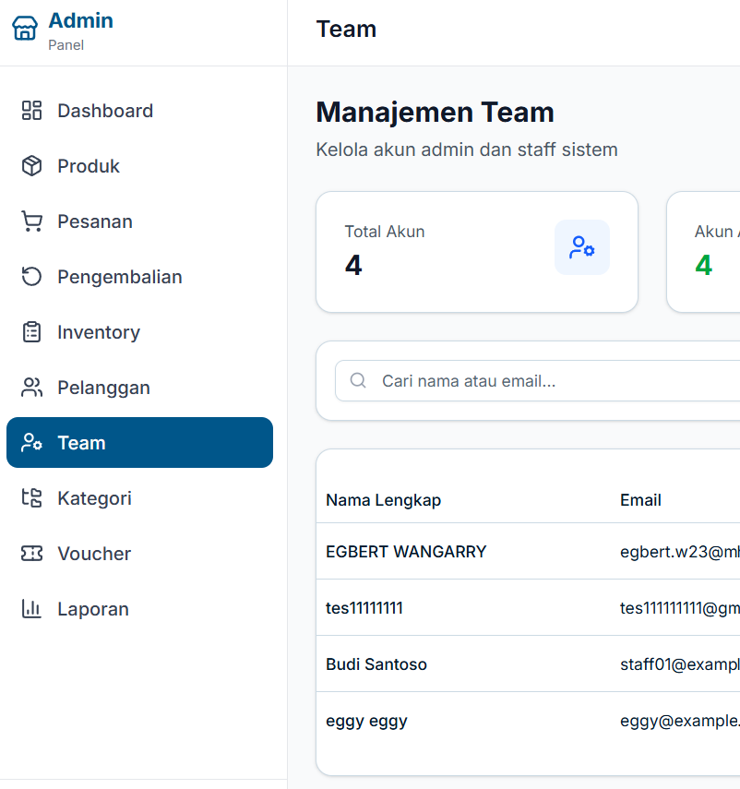

**Gambar Uji Coba UJ189 – Navigasi Kategori Admin**

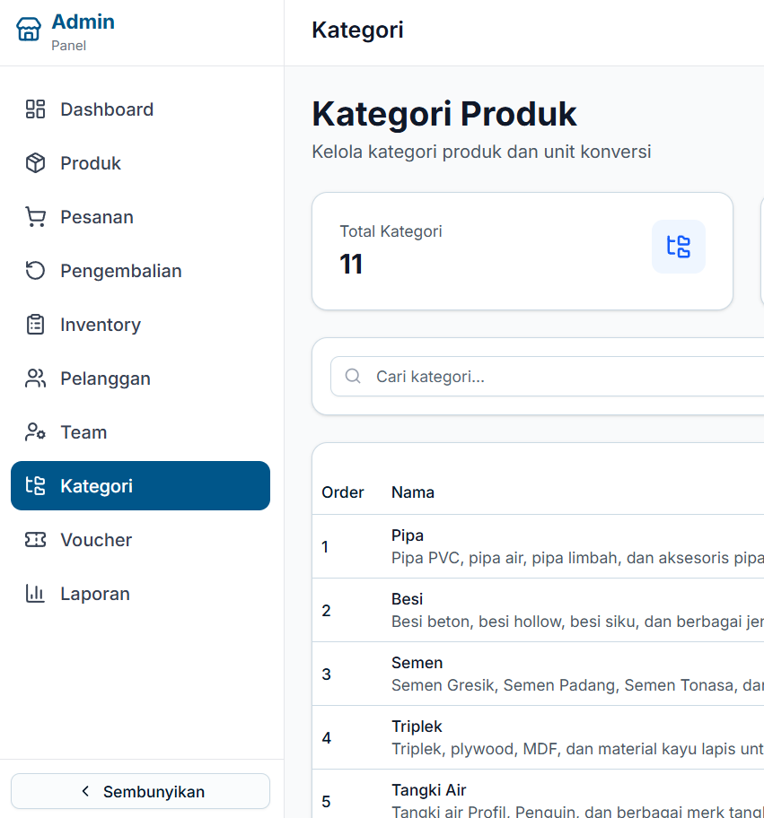

**Gambar Uji Coba UJ190 – Navigasi Voucher Admin**

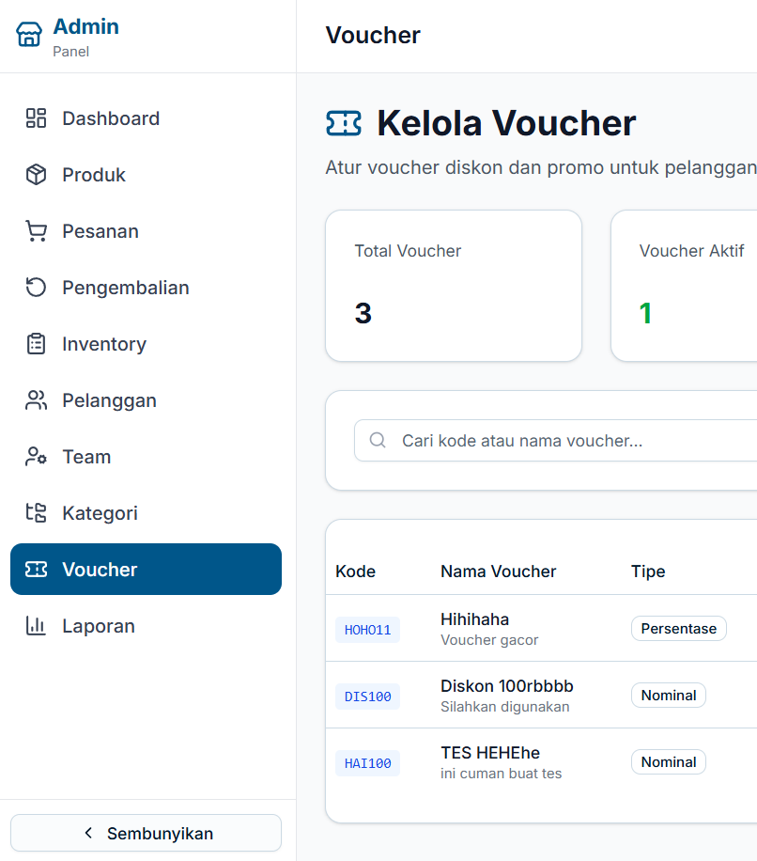

**Gambar Uji Coba UJ191 – Navigasi Laporan Admin**

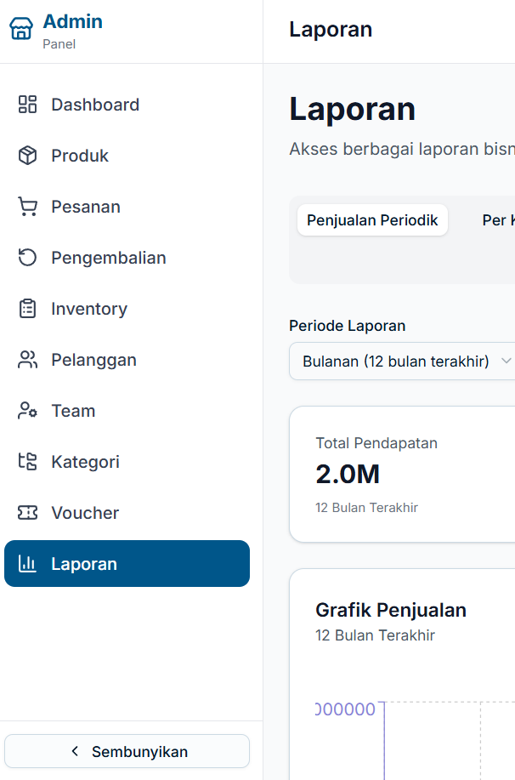

**Gambar Uji Coba UJ192 – Sembunyi Sidebar**

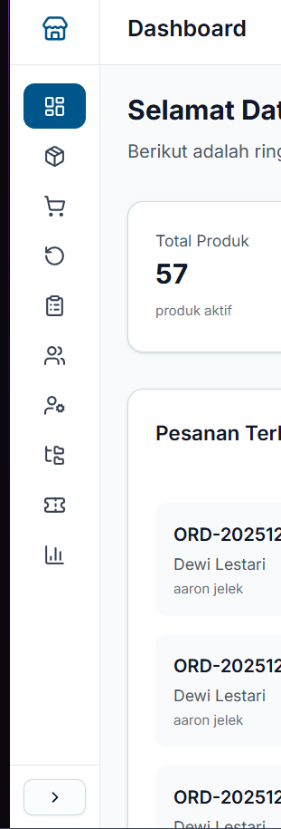

**Gambar Uji Coba UJ193 – Membuka Sidebar**



**Gambar Uji Coba UJ194 – Navigasi Produk Admin**

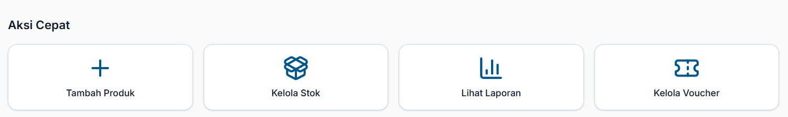

**Gambar Uji Coba UJ195 – Navigasi Inventori Admin**



**Gambar Uji Coba UJ196 – Navigasi Laporan Admin**



**Gambar Uji Coba UJ197 – Navigasi Voucher Admin**



**Gambar Uji Coba UJ198 – Menambah Produk**

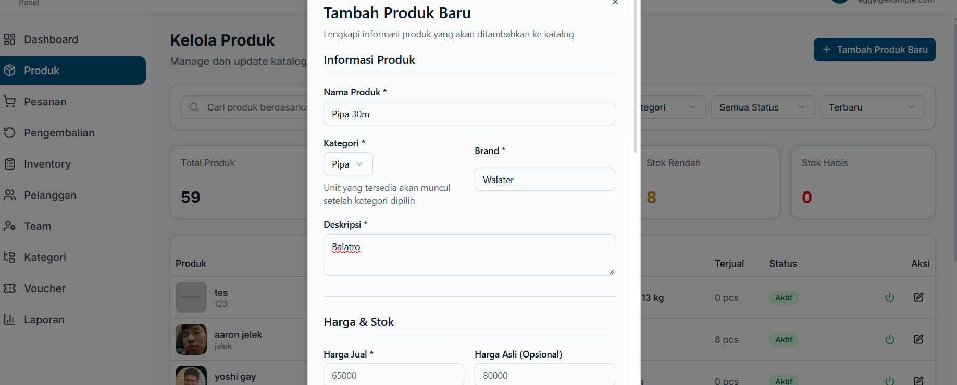

**Gambar Uji Coba UJ199 – Menambah Produk**

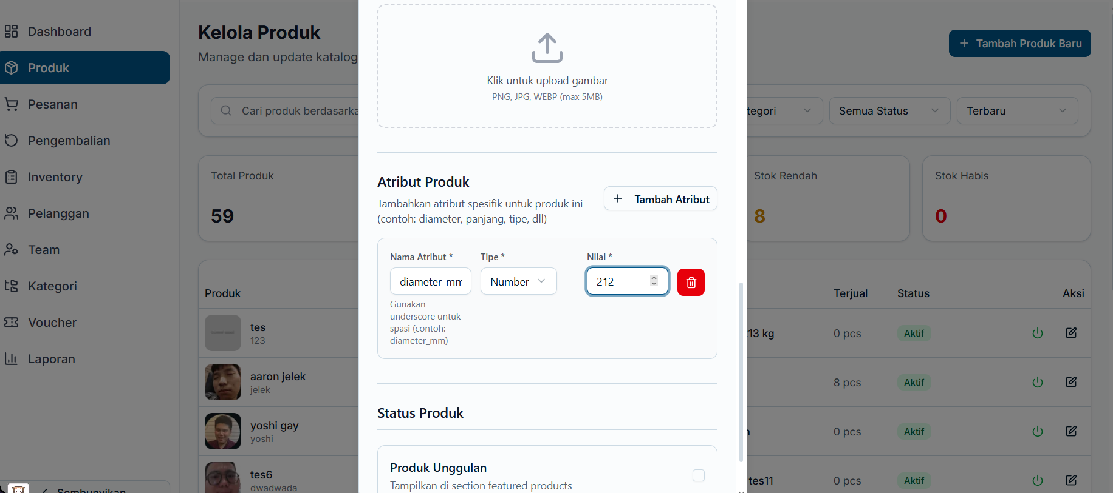

**Gambar Uji Coba UJ200 – Menambah Produk**

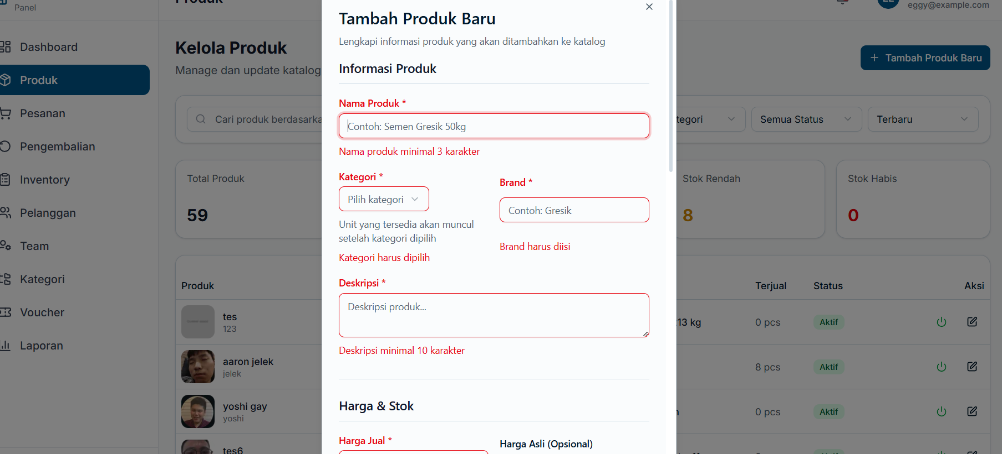

**Gambar Uji Coba UJ201 – Menambah Produk**



**Gambar Uji Coba UJ202 – Menambah Produk**



**Gambar Uji Coba UJ203 – Menambah Produk**



**Gambar Uji Coba UJ204 – Menambah Produk**

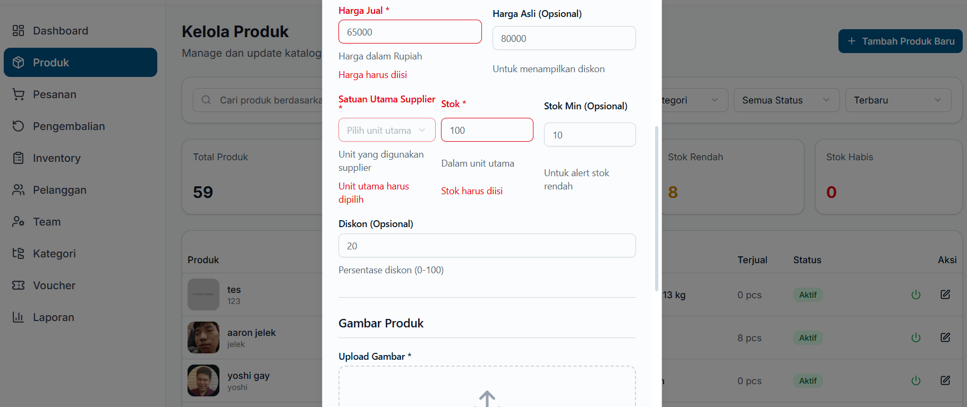

**Gambar Uji Coba UJ205 – Menambah Produk**

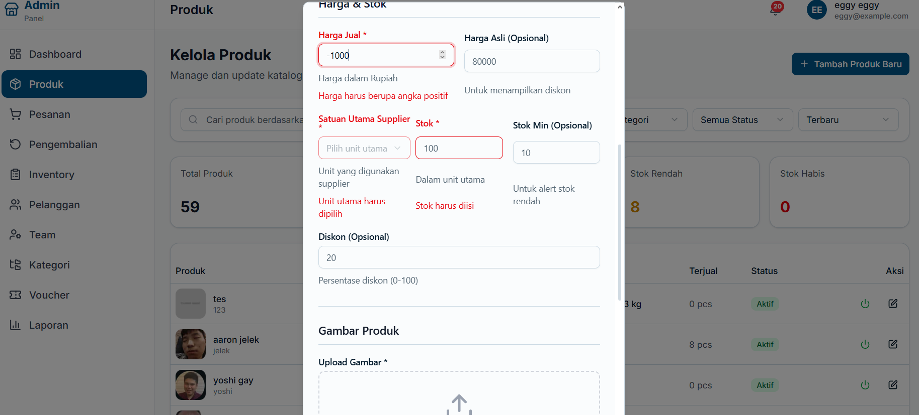

**Gambar Uji Coba UJ206 – Menambah Produk**



**Gambar Uji Coba UJ207 – Menambah Produk**



**Gambar Uji Coba UJ208 – Menambah Produk**

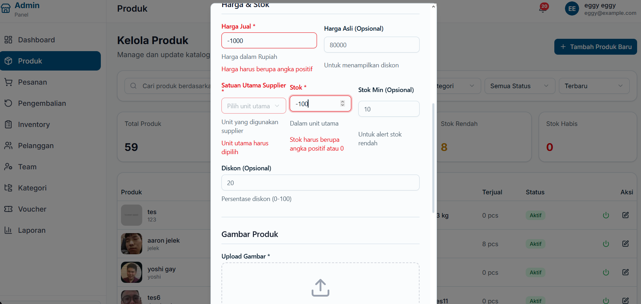

**Gambar Uji Coba UJ209 – Menambah Produk**

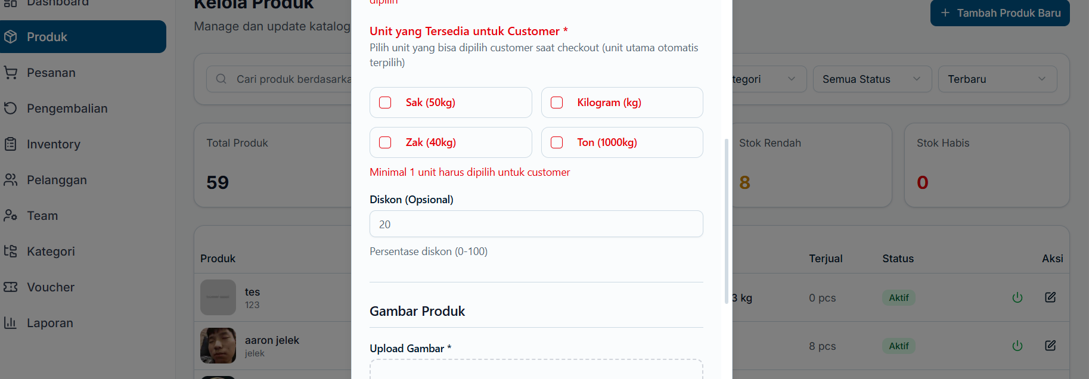

**Gambar Uji Coba UJ210 – Menambah Produk**

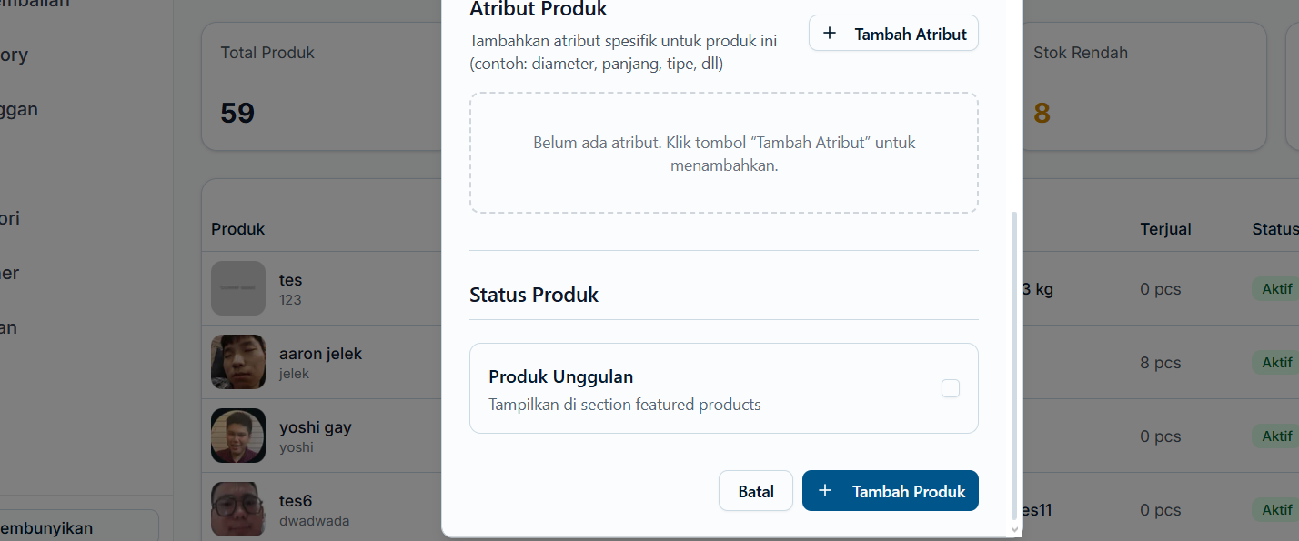

**Gambar Uji Coba UJ211 – Menambah Produk**

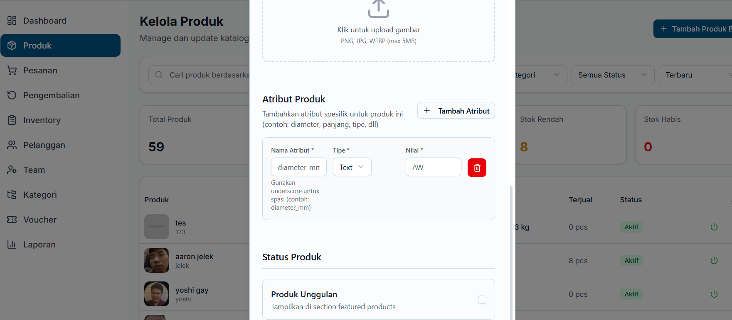

**Gambar Uji Coba UJ212 – Filter Produk**

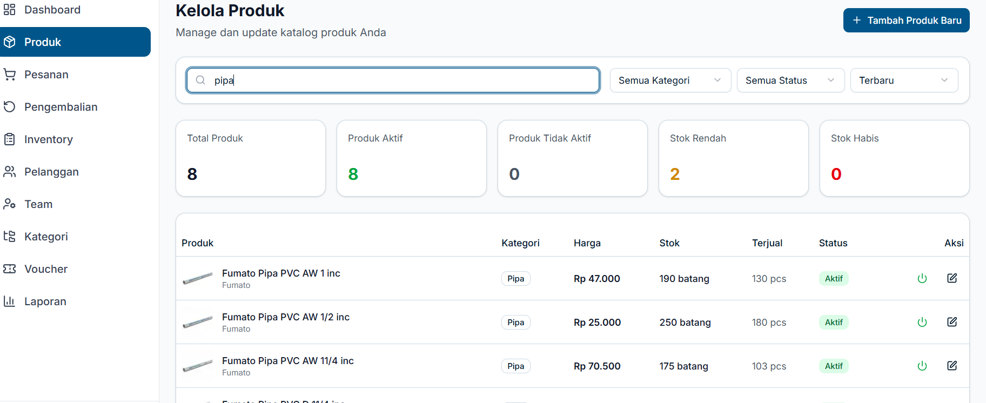

**Gambar Uji Coba UJ213 – Filter Produk**

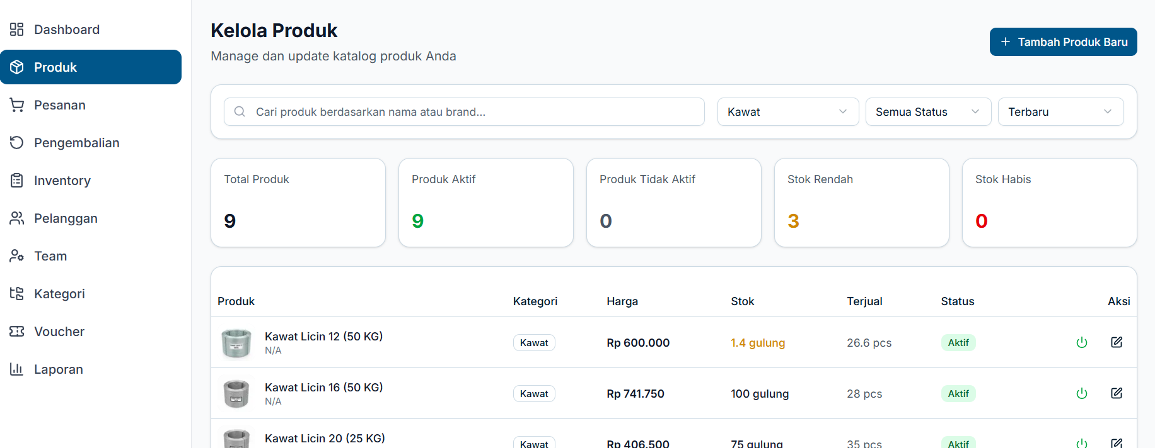

**Gambar Uji Coba UJ214 – Filter Produk**

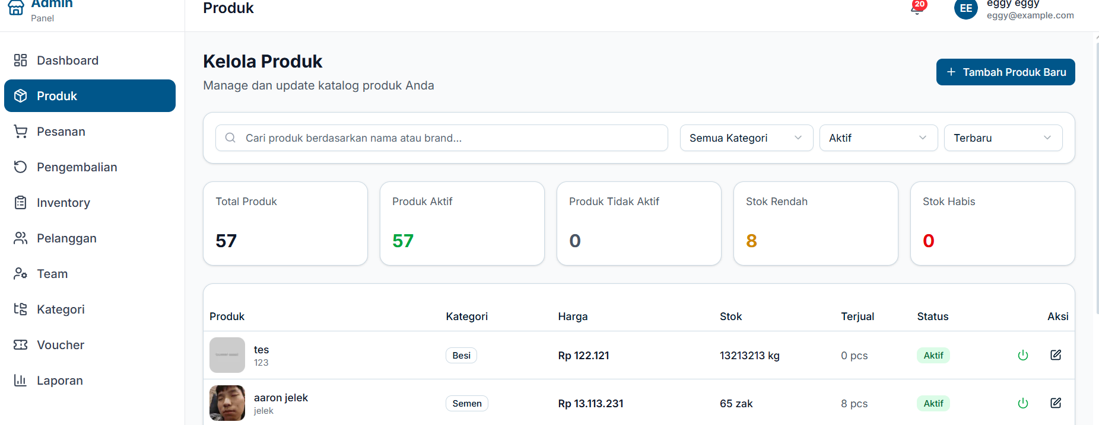

**Gambar Uji Coba UJ215 – Filter Produk**

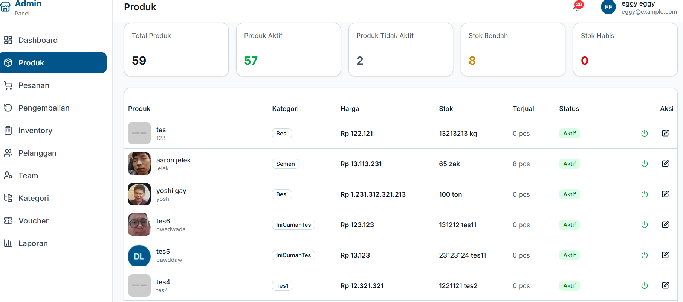

**Gambar Uji Coba UJ216 – Filter Produk**

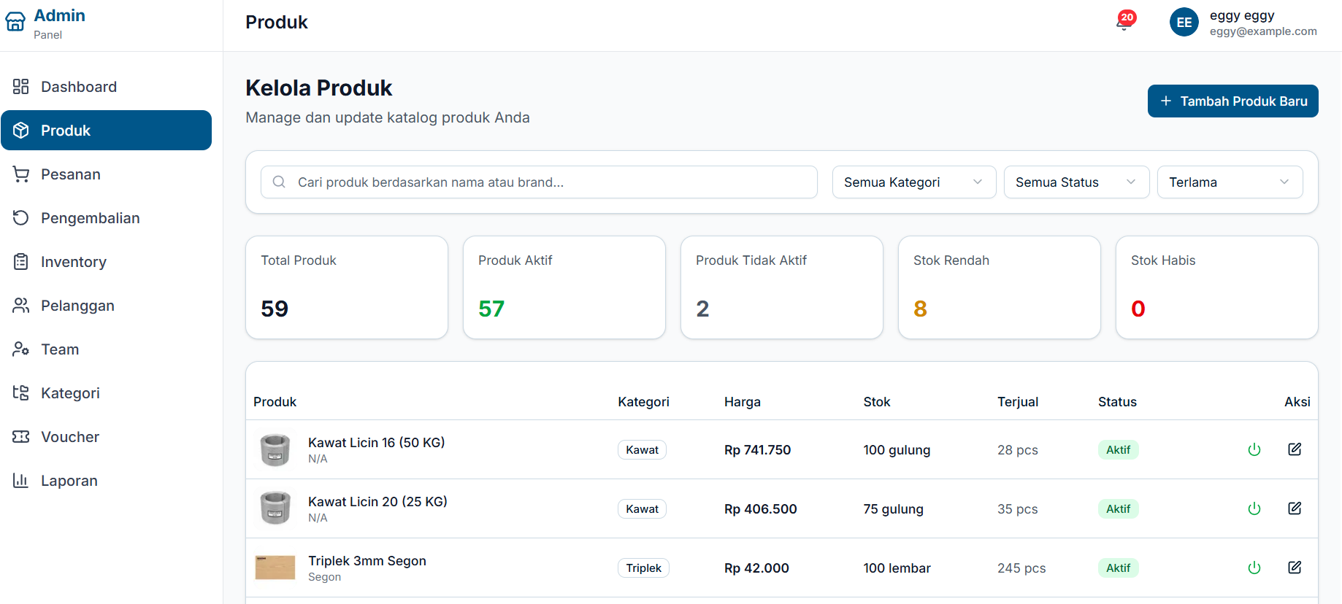

**Gambar Uji Coba UJ217 – Filter Produk**

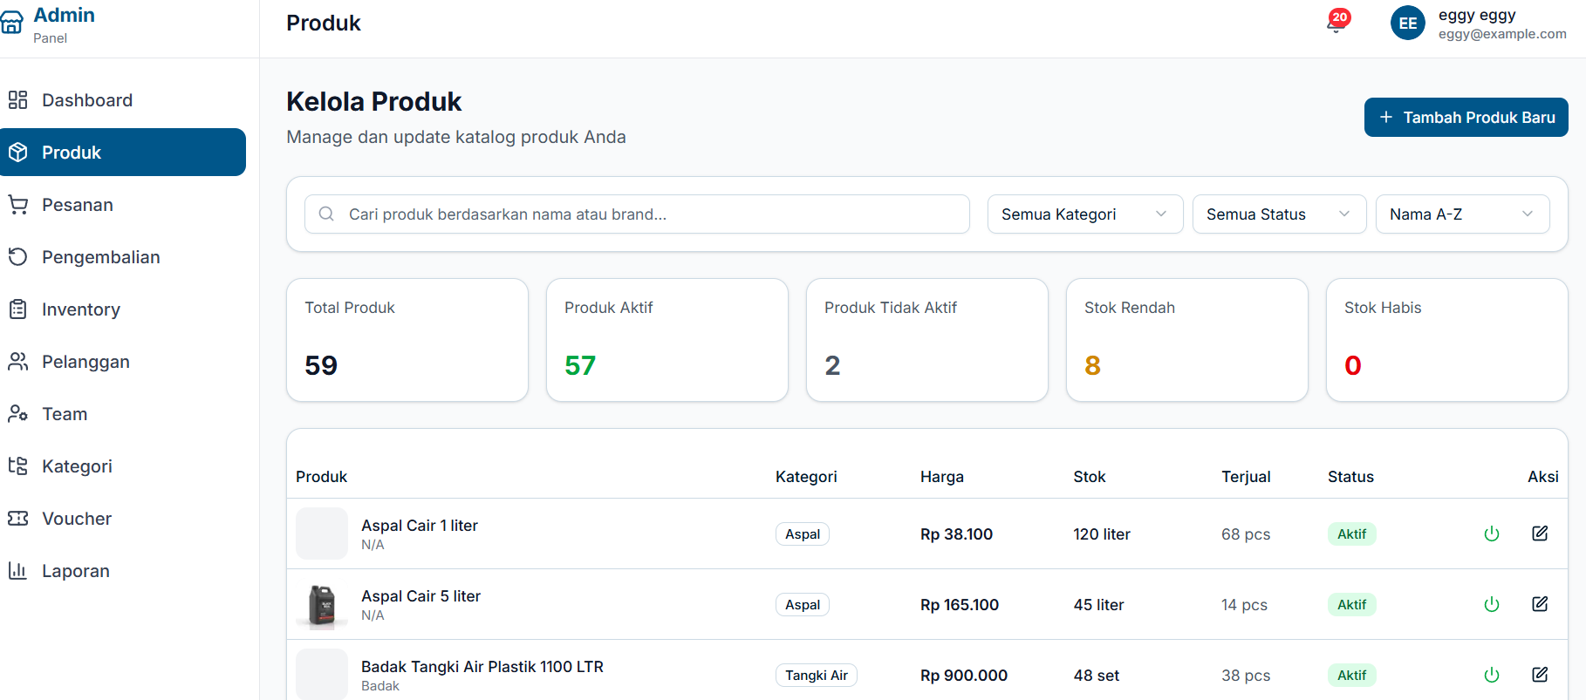

**Gambar Uji Coba UJ218 – Filter Produk**

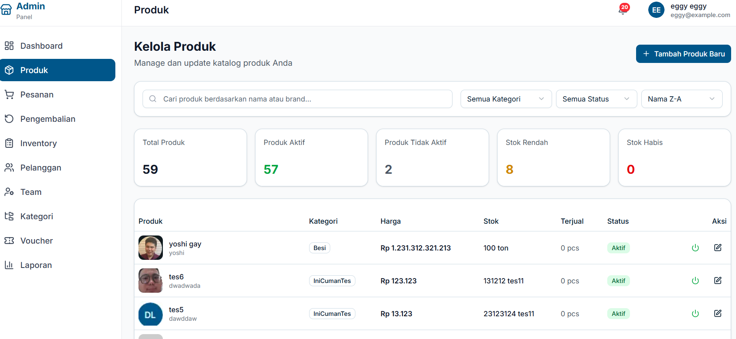

**Gambar Uji Coba UJ219 – Filter Produk**

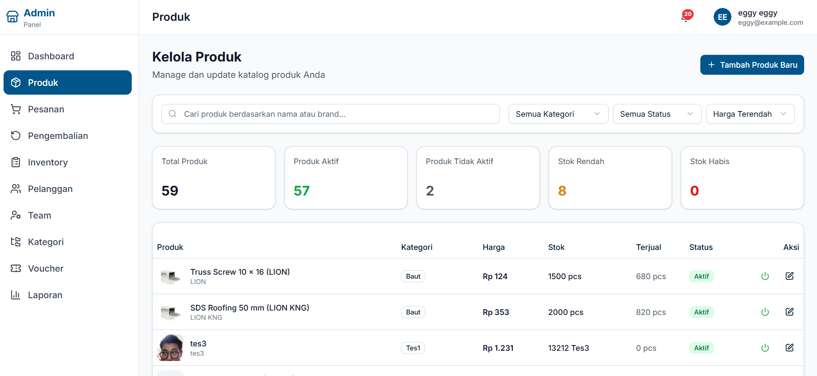

**Gambar Uji Coba UJ220 – Filter Produk**

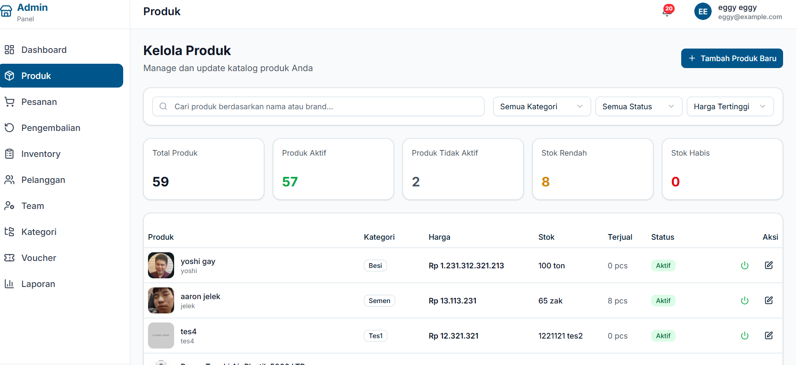

**Gambar Uji Coba UJ221 – Filter Produk**

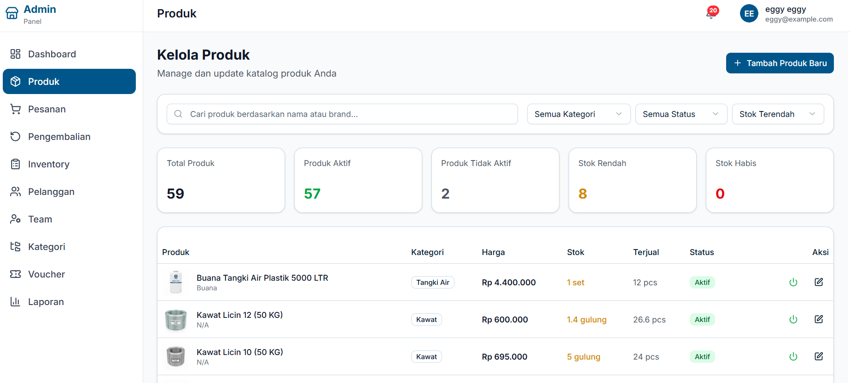

**Gambar Uji Coba UJ222 – Filter Produk**

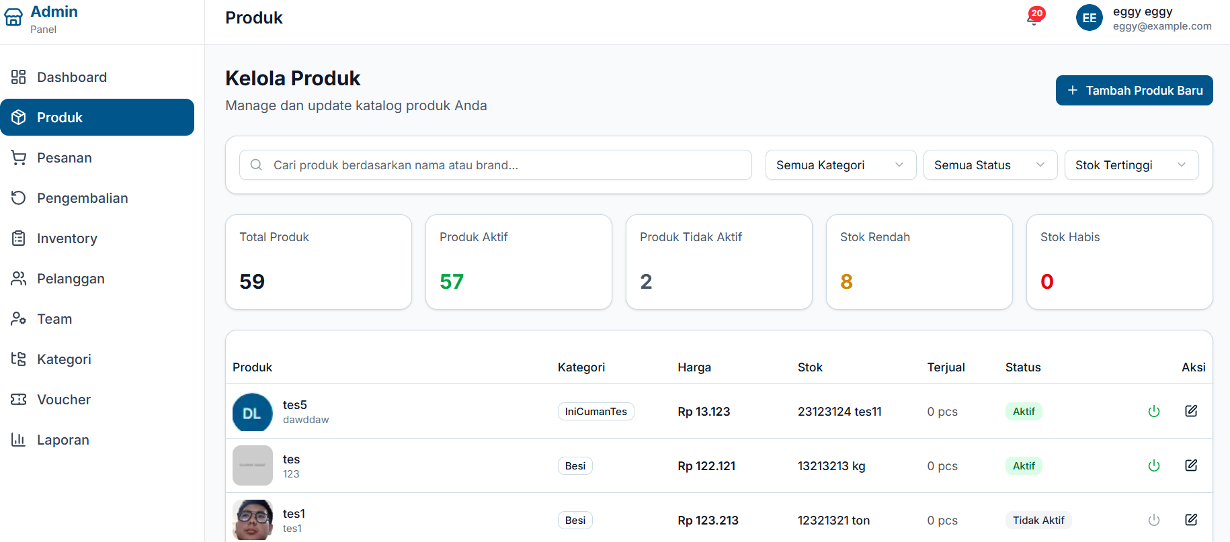

**Gambar Uji Coba UJ223 – Aktif Produk**

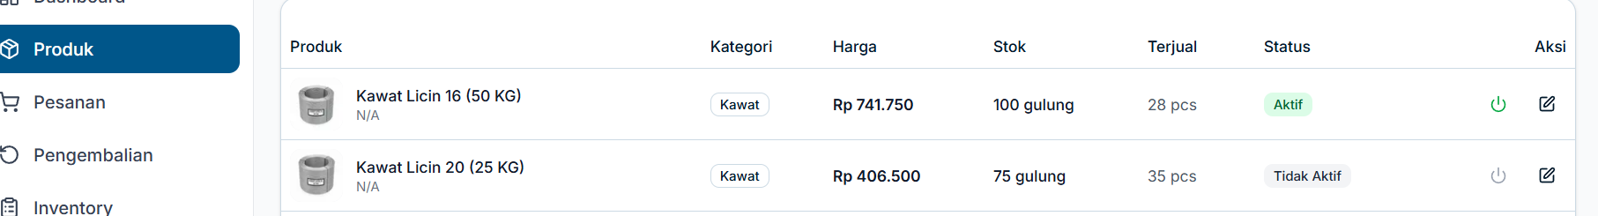

**Gambar Uji Coba UJ224 – Aktif Produk**



**Gambar Uji Coba UJ225 – Edit Produk**

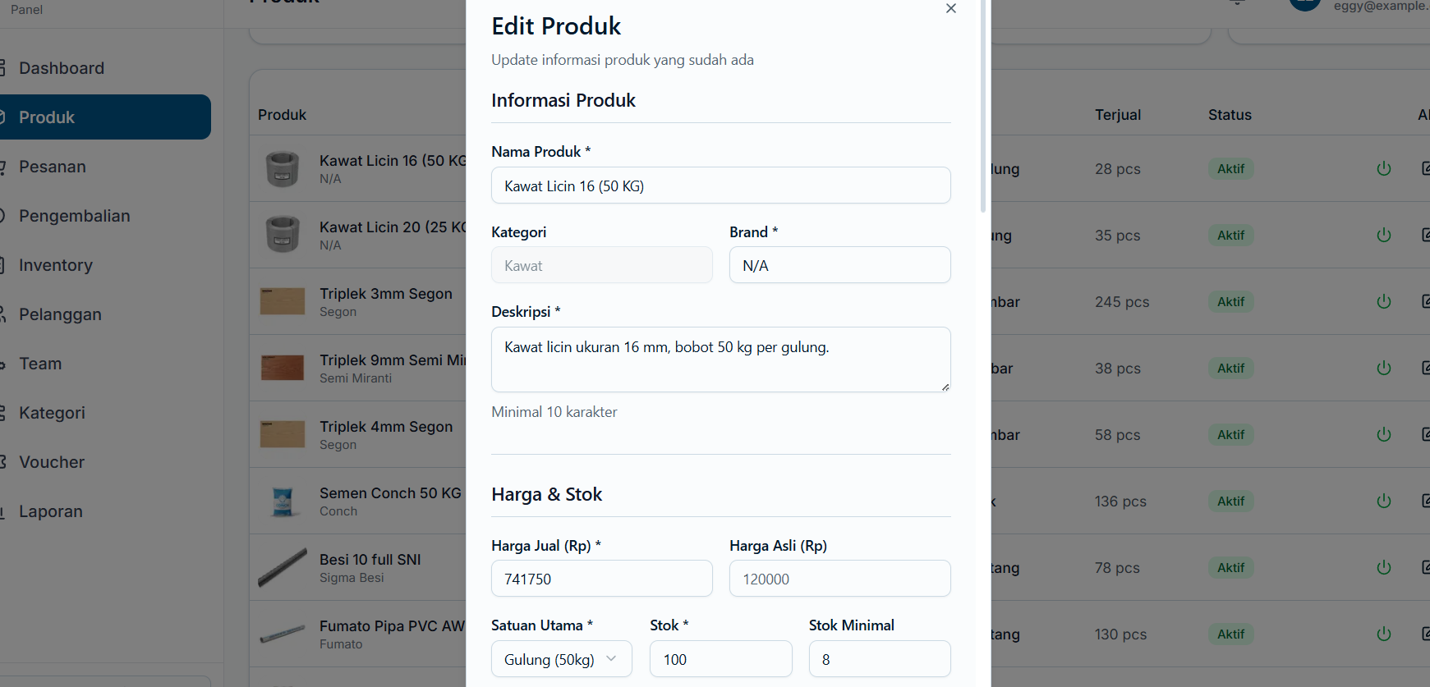

**Gambar Uji Coba UJ226 – Edit Produk**

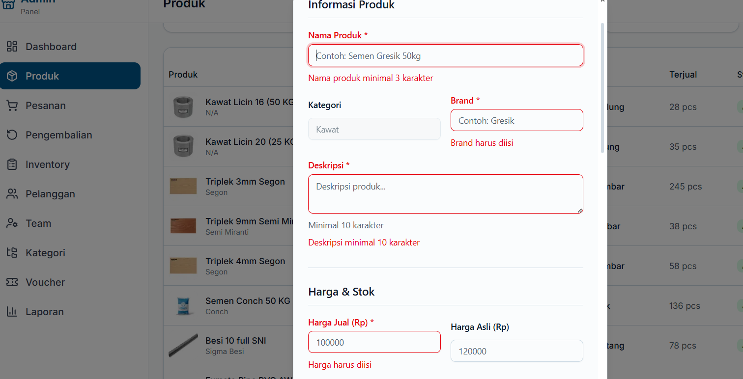

**Gambar Uji Coba UJ227 – Edit Produk**



**Gambar Uji Coba UJ228 – Edit Produk**



**Gambar Uji Coba UJ229 – Edit Produk**



**Gambar Uji Coba UJ230 – Edit Produk**

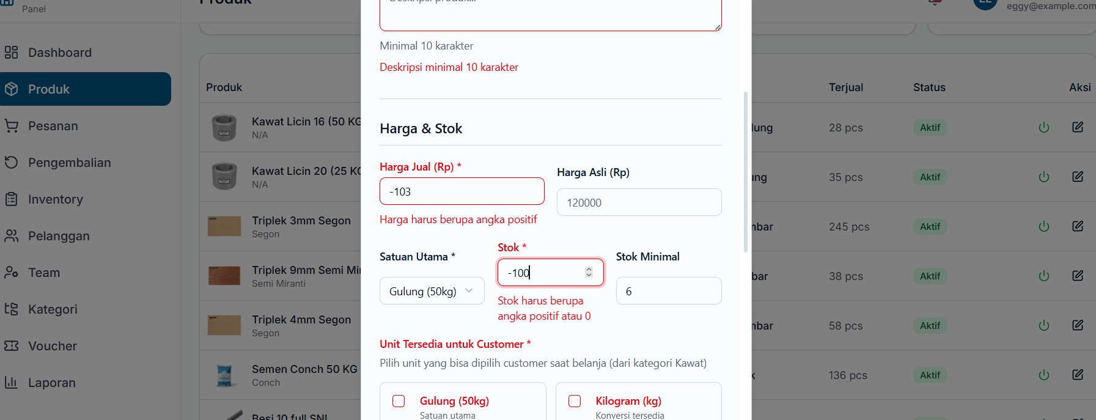

**Gambar Uji Coba UJ231 – Edit Produk**

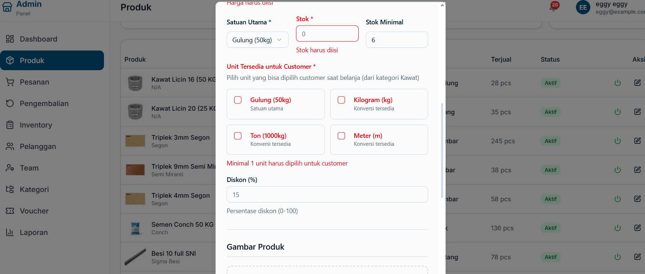

**Gambar Uji Coba UJ232 – Edit Produk**



**Gambar Uji Coba UJ233 – Edit Produk**



**Gambar Uji Coba UJ234 – Edit Produk**

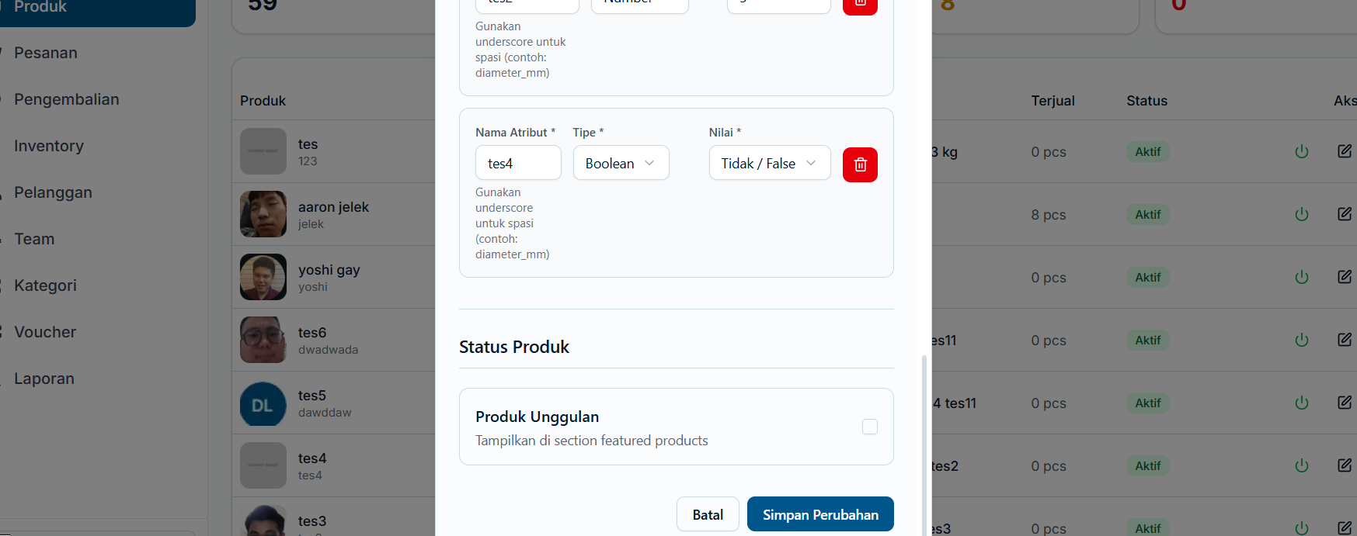

**Gambar Uji Coba UJ235 – Tampilan Produk**

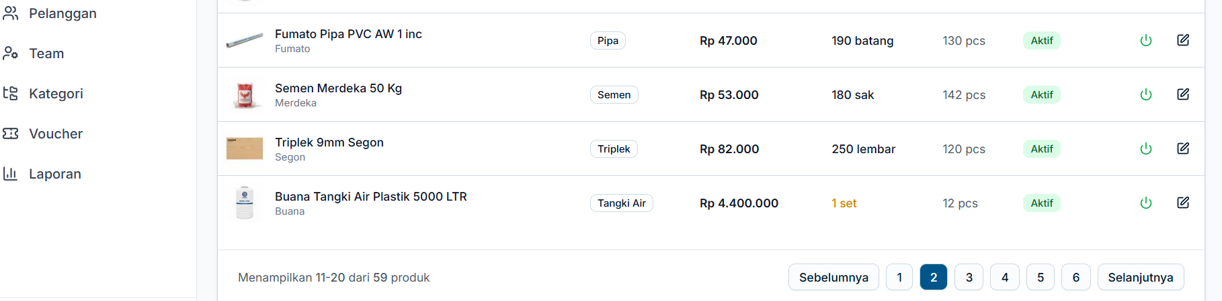

**Gambar Uji Coba UJ236 – Tampilan Produk**



**Gambar Uji Coba UJ237 – Tampilan Produk**



**Gambar Uji Coba UJ238 – Filter Pesanan**

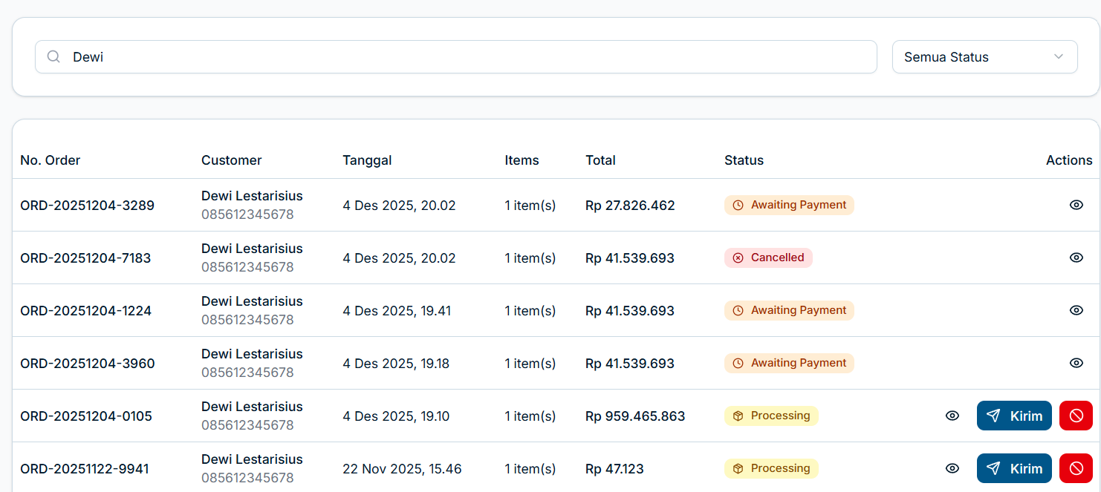

**Gambar Uji Coba UJ239 – Filter Pesanan**

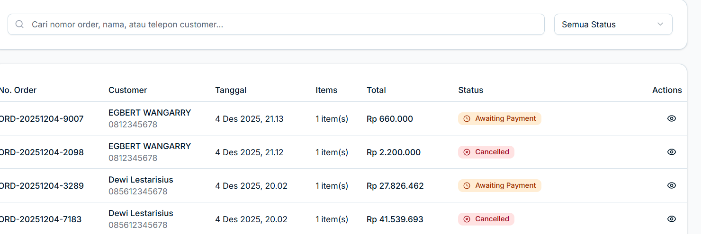

**Gambar Uji Coba UJ240 – Filter Pesanan**

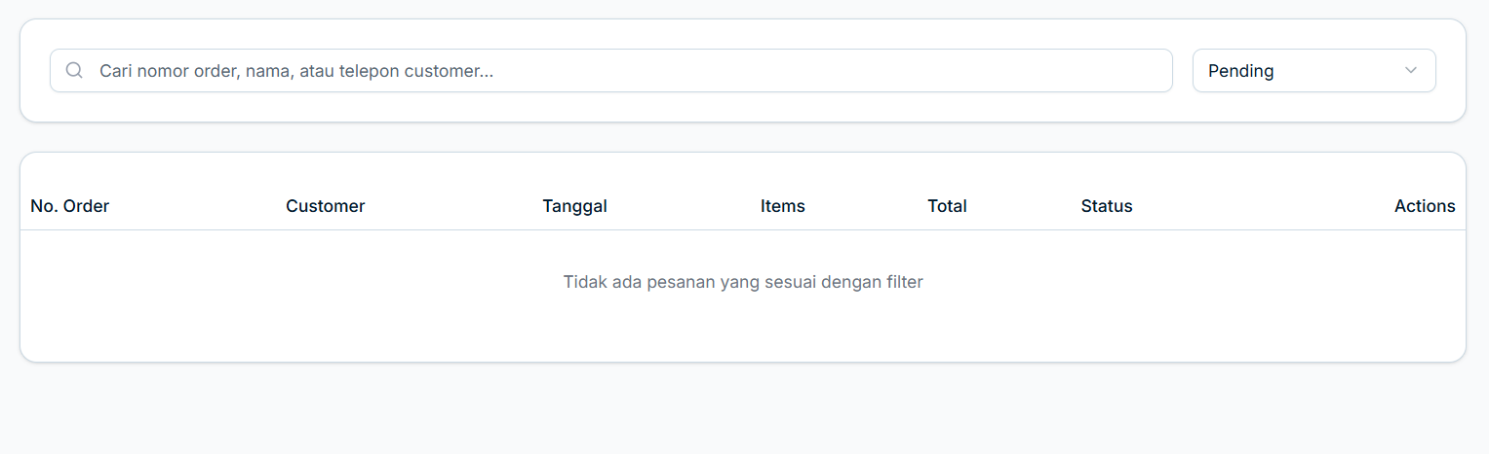

**Gambar Uji Coba UJ241 – Filter Pesanan**

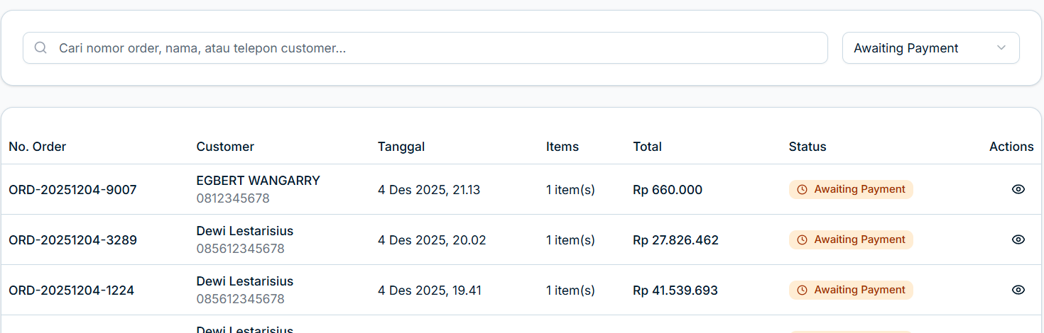

**Gambar Uji Coba UJ242 – Filter Pesanan**

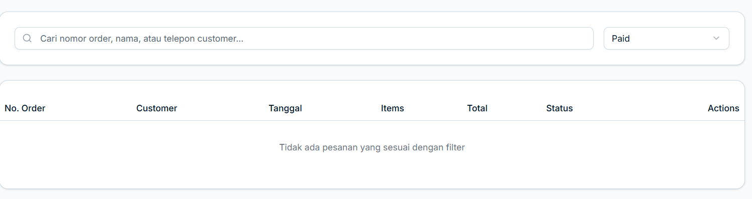

**Gambar Uji Coba UJ243 – Filter Pesanan**

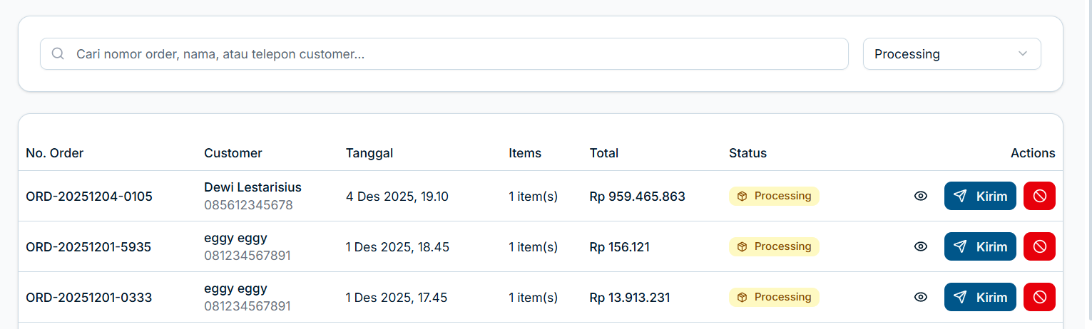

**Gambar Uji Coba UJ244 – Filter Pesanan**

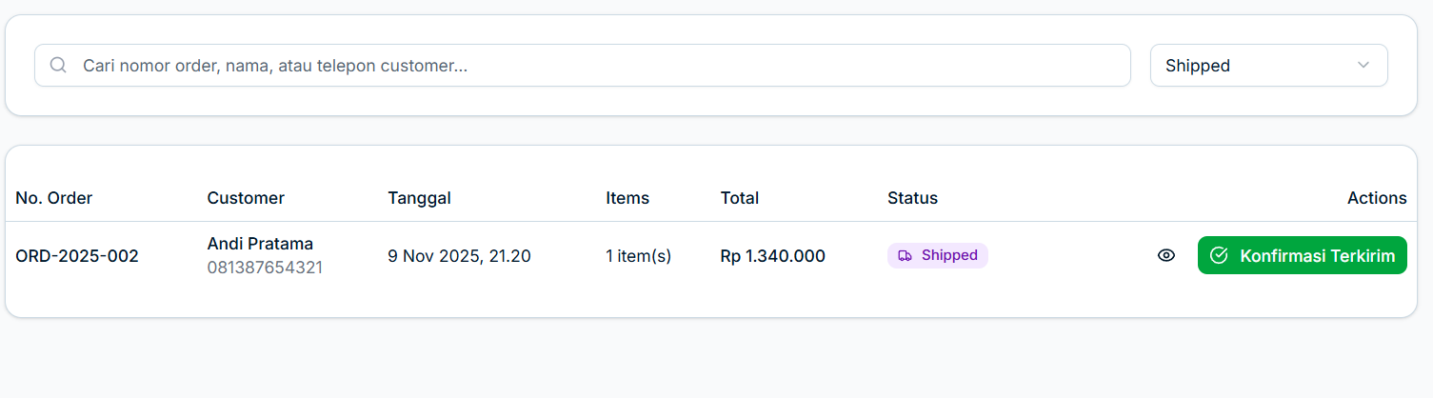

**Gambar Uji Coba UJ245 – Filter Pesanan**

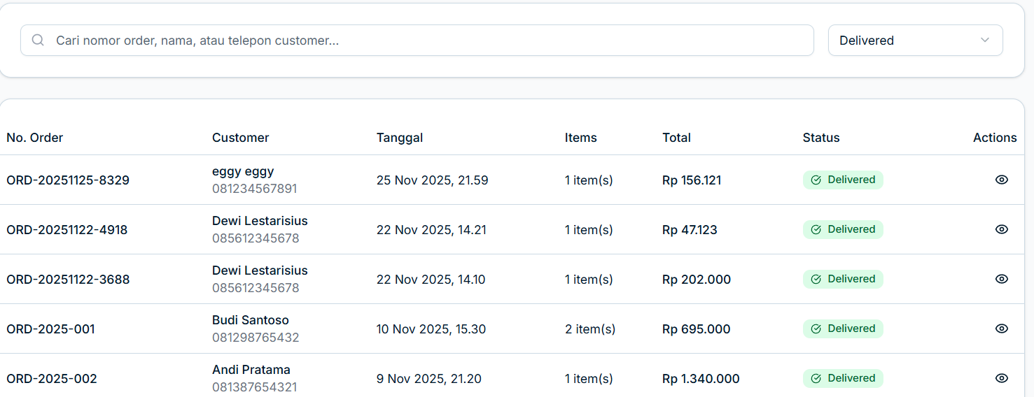

**Gambar Uji Coba UJ246 – Filter Pesanan**

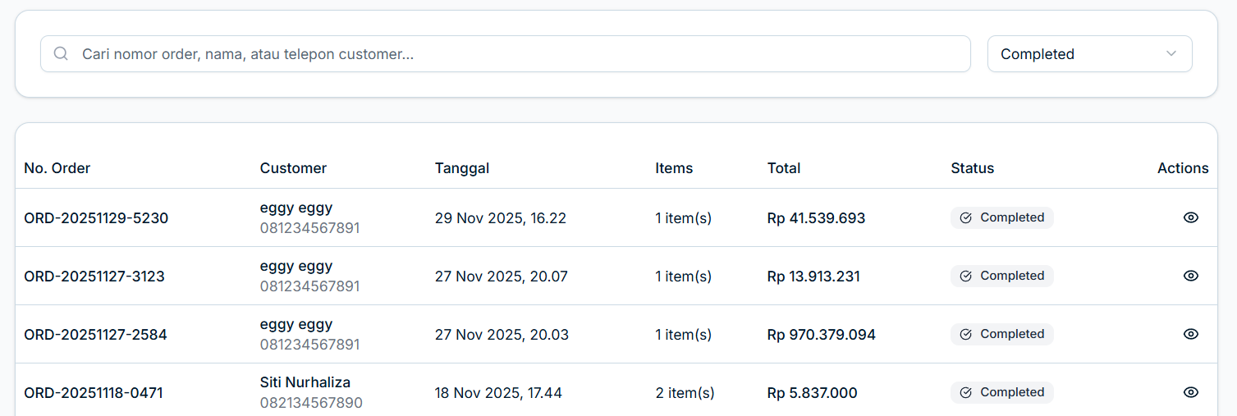

**Gambar Uji Coba UJ247 – Filter Pesanan**

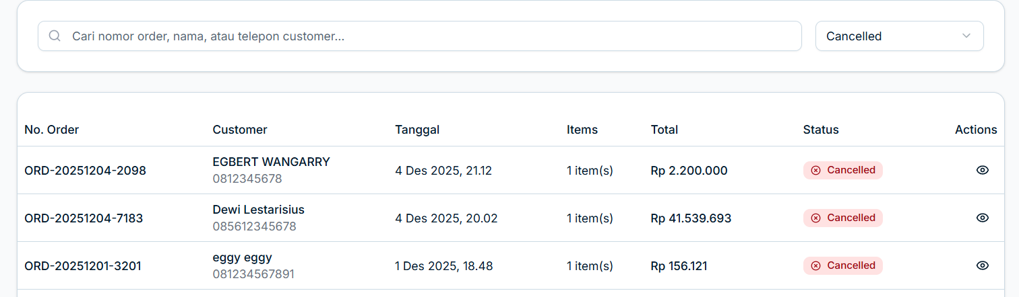

**Gambar Uji Coba UJ248 – Lihat Pesanan**

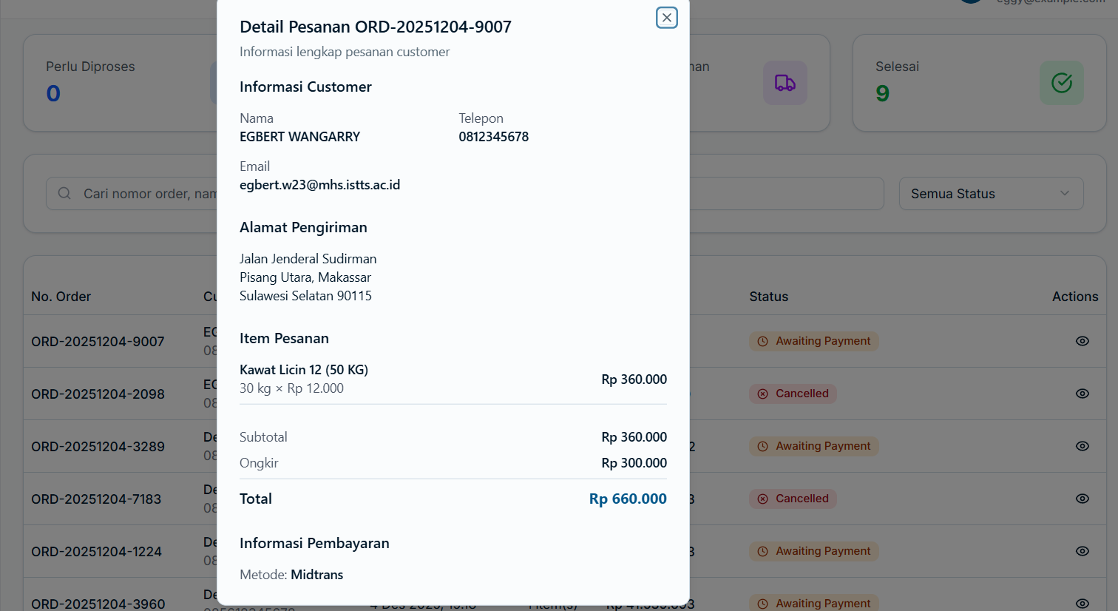

**Gambar Uji Coba UJ249 – Pengiriman Pesanan**

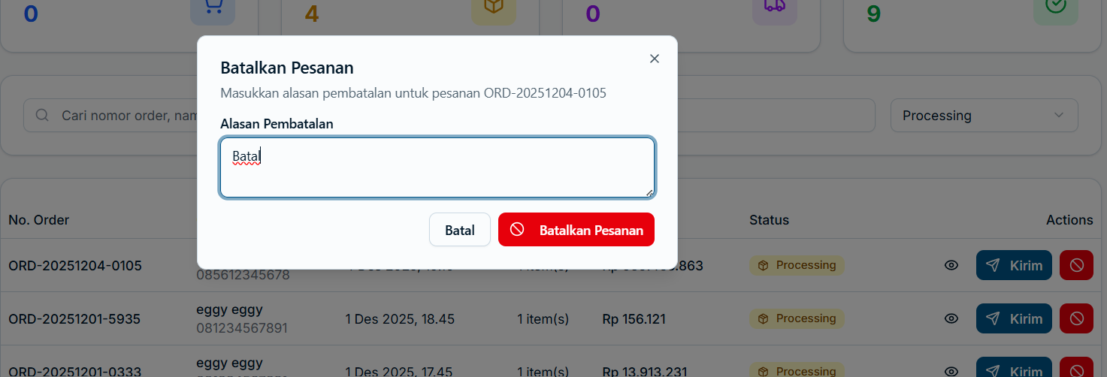

**Gambar Uji Coba UJ250 – Pengiriman Pesanan**



**Gambar Uji Coba UJ251 – Pengiriman Pesanan**

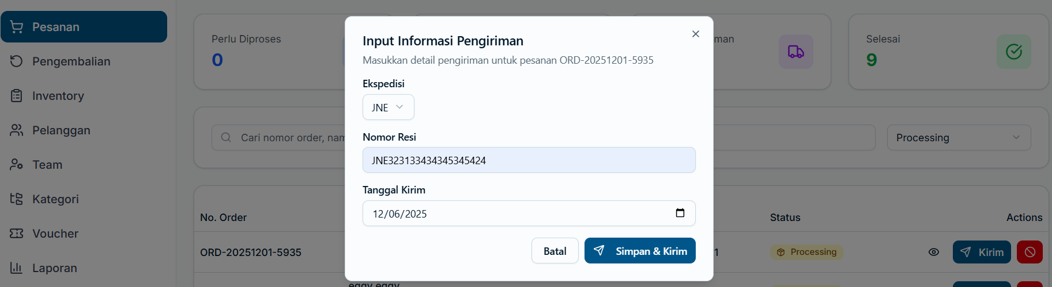

**Gambar Uji Coba UJ252 – Pengiriman Pesanan**

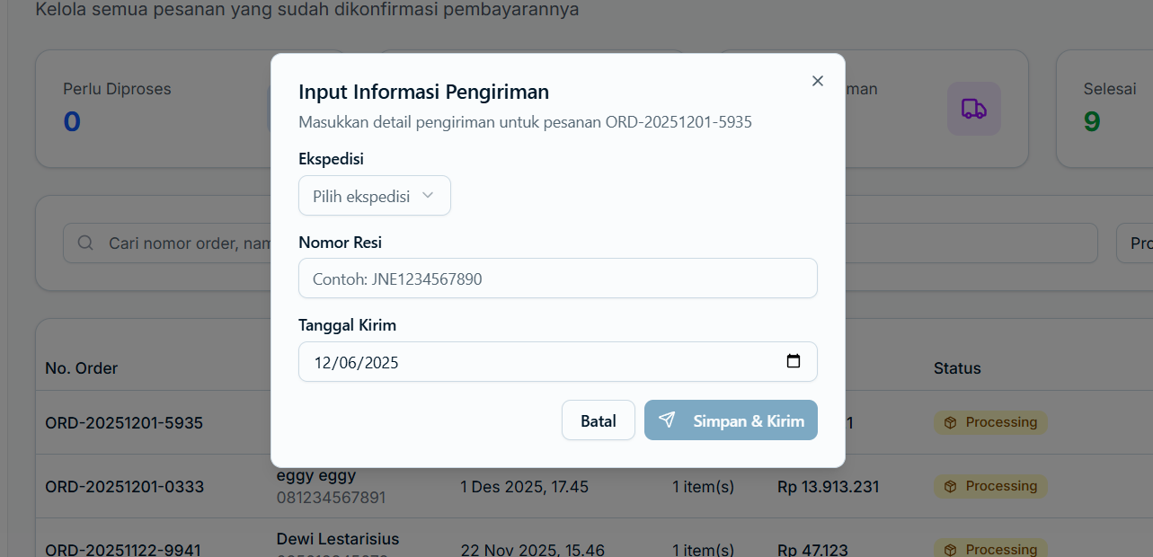

**Gambar Uji Coba UJ253 – Pengiriman Pesanan**



**Gambar Uji Coba UJ254 – Pengiriman Pesanan**

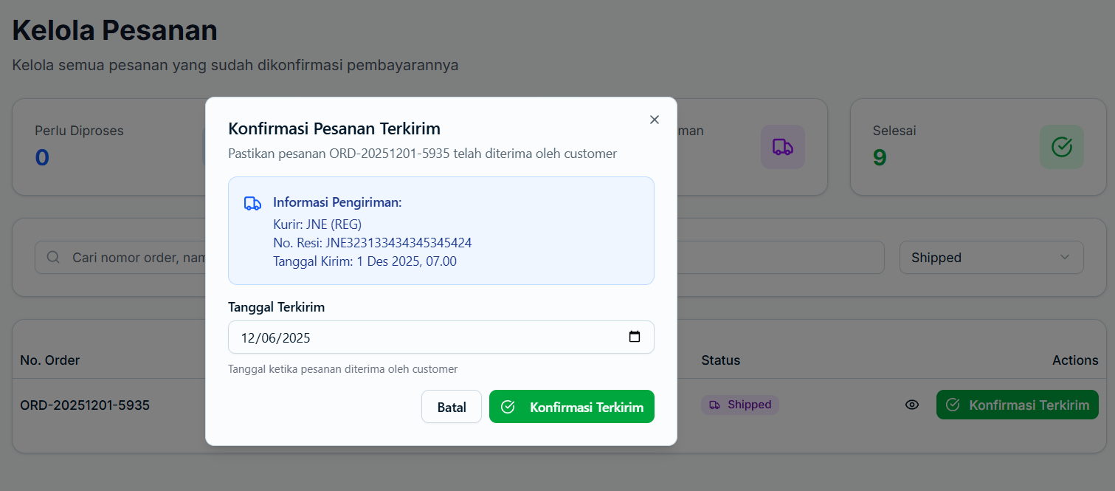

**Gambar Uji Coba UJ255 – Filter Pengembalian**

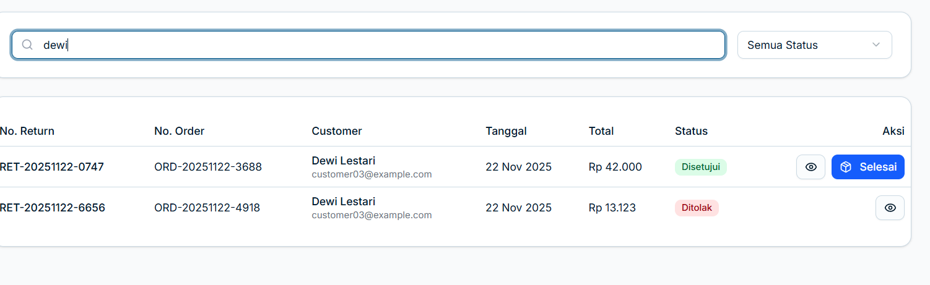

**Gambar Uji Coba UJ256 – Filter Pengembalian**

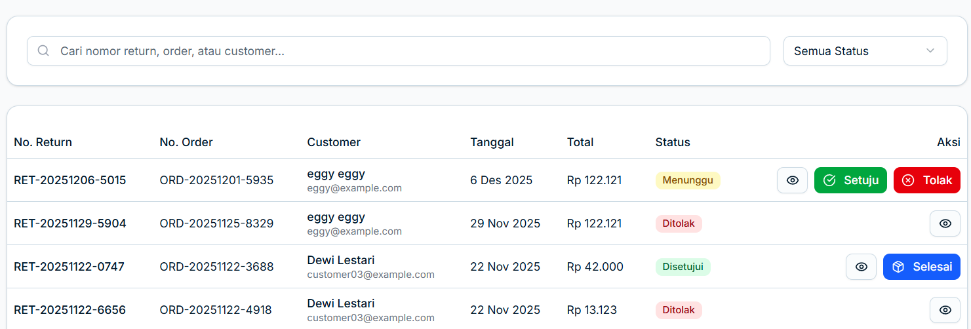

**Gambar Uji Coba UJ257 – Filter Pengembalian**

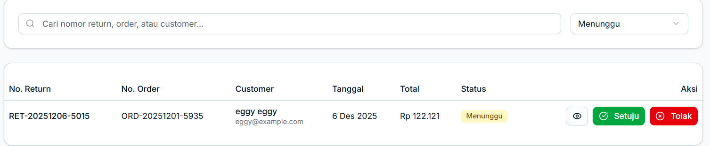

**Gambar Uji Coba UJ258 – Filter Pengembalian**

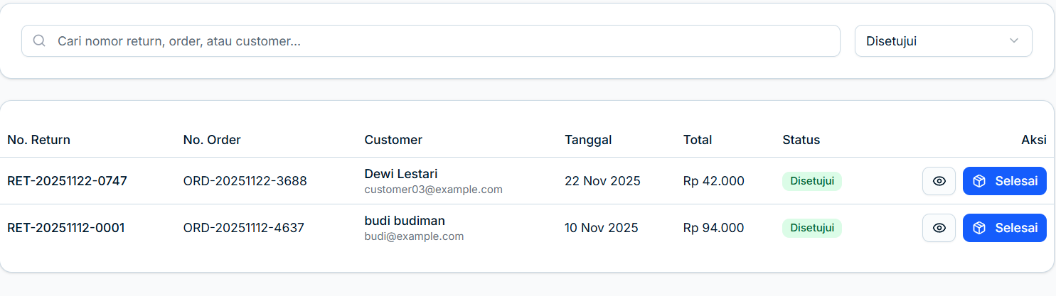

**Gambar Uji Coba UJ259 – Filter Pengembalian**

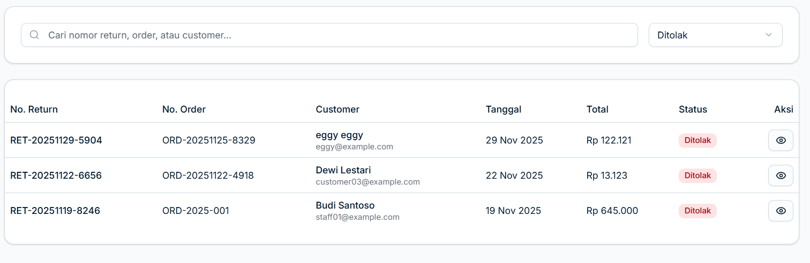

**Gambar Uji Coba UJ260 – Filter Pengembalian**

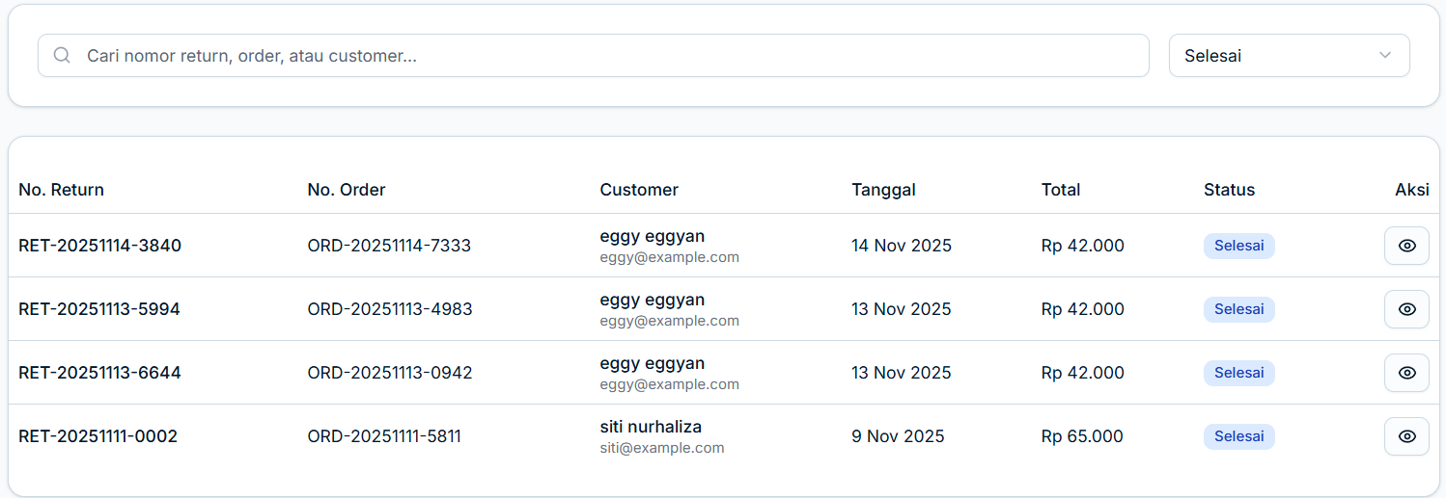

**Gambar Uji Coba UJ261 – Lihat Pengembalian**

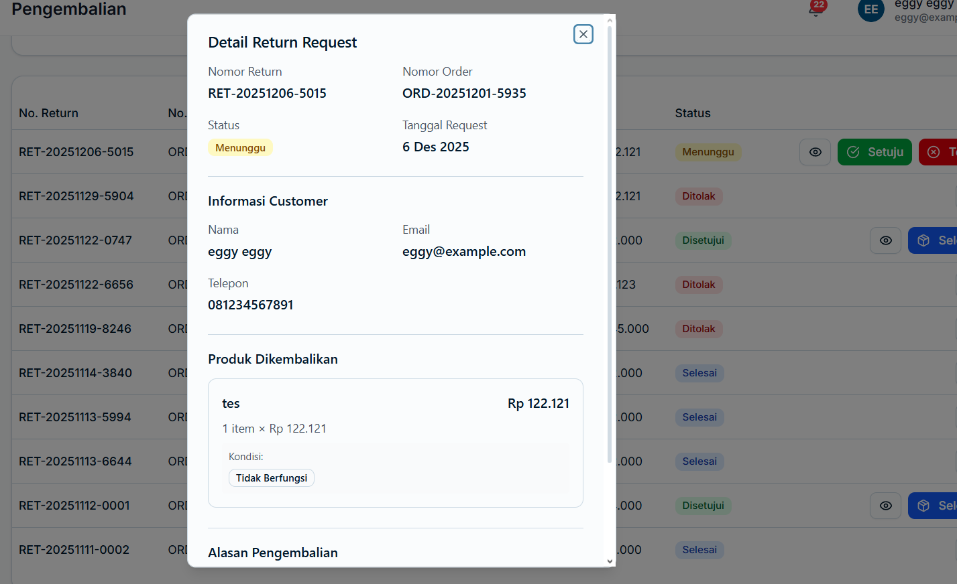

**Gambar Uji Coba UJ262 – Pengembalian**

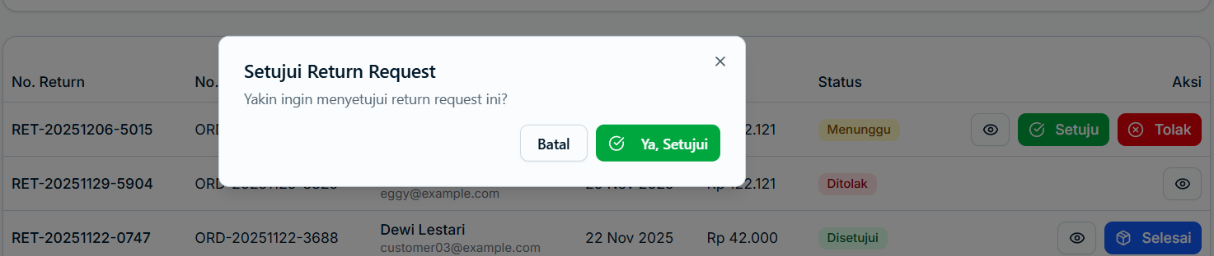

**Gambar Uji Coba UJ263 – Pengembalian**

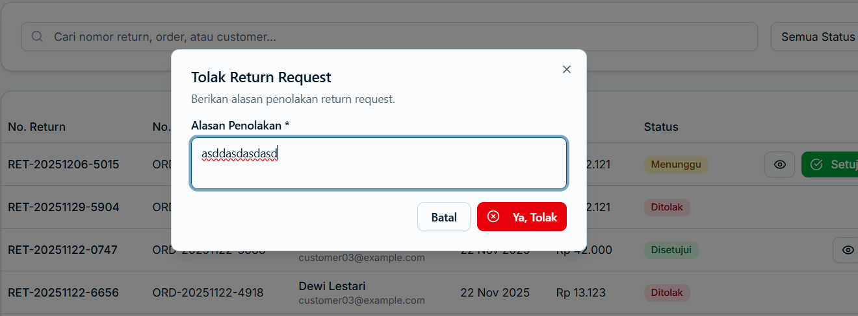

**Gambar Uji Coba UJ264 – Pengembalian**

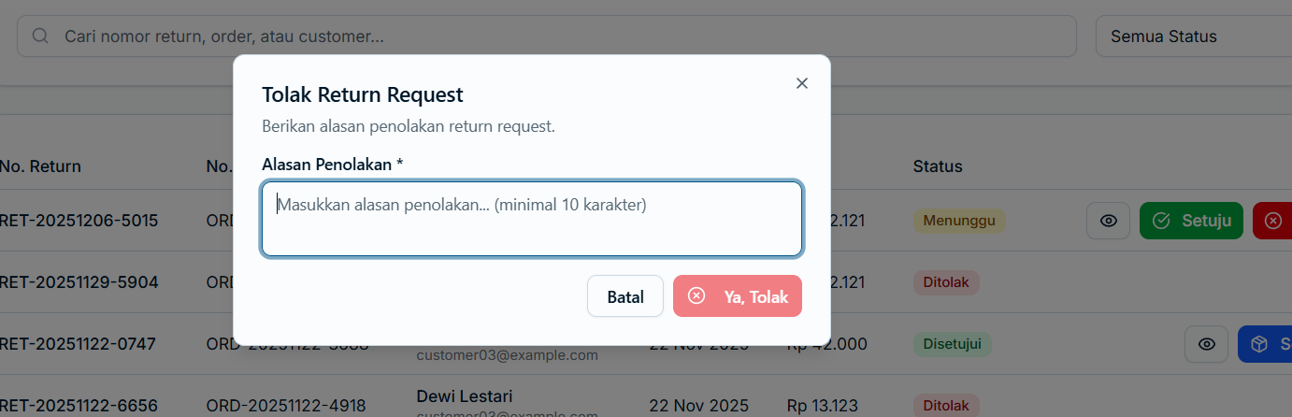

**Gambar Uji Coba UJ265 – Pengembalian**

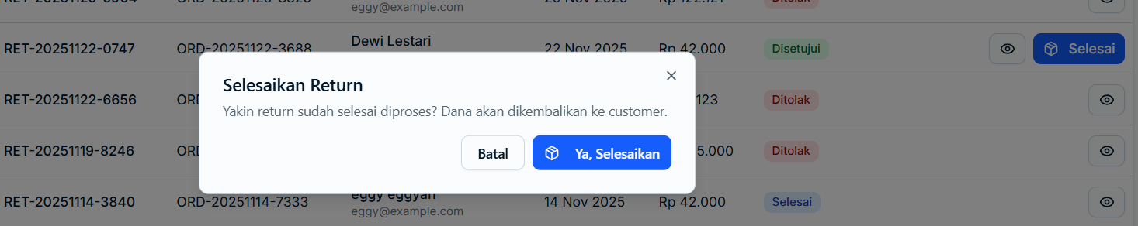

**Gambar Uji Coba UJ266 – Filter Stok**

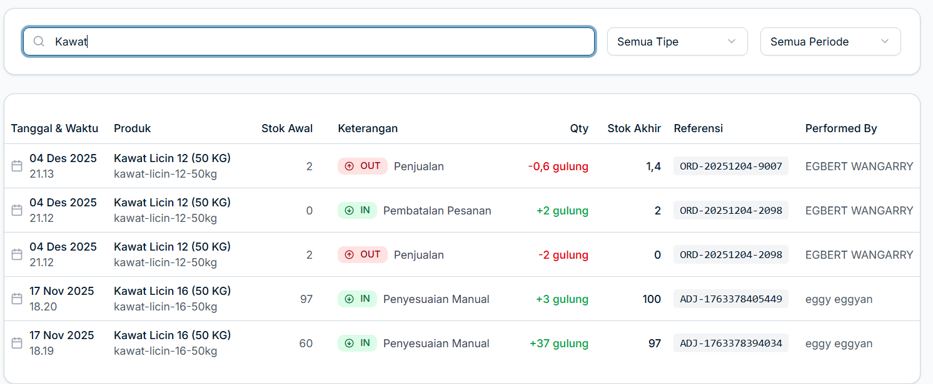

**Gambar Uji Coba UJ267 – Filter Stok**

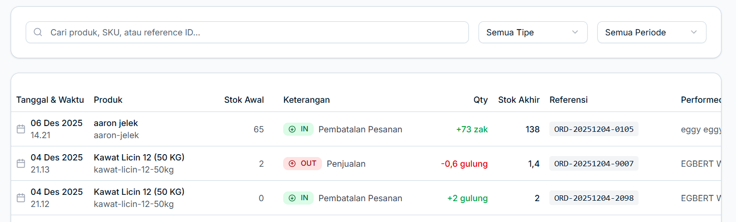

**Gambar Uji Coba UJ268 – Filter Stok**

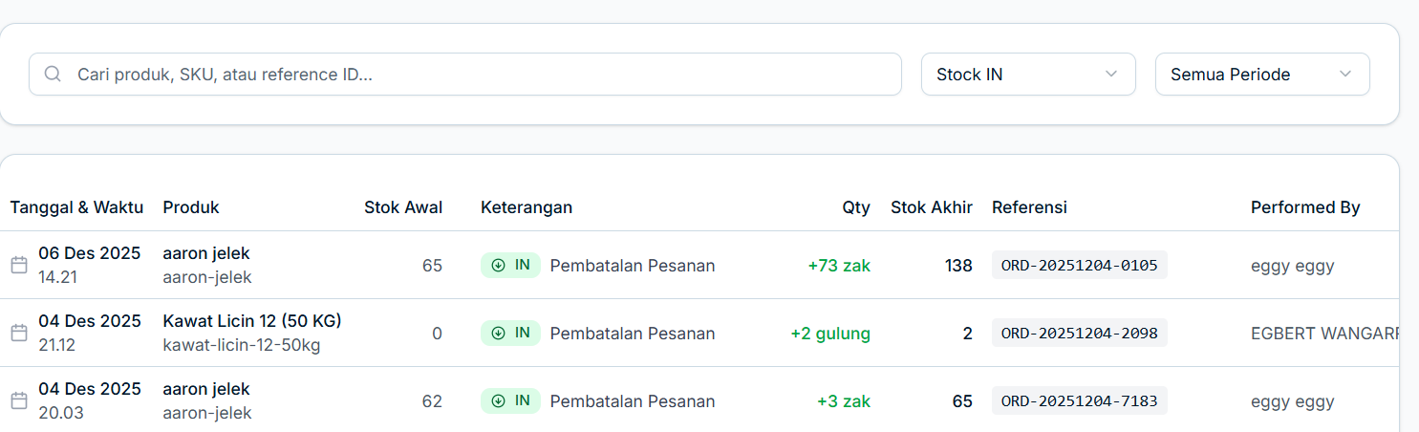

**Gambar Uji Coba UJ269 – Filter Stok**

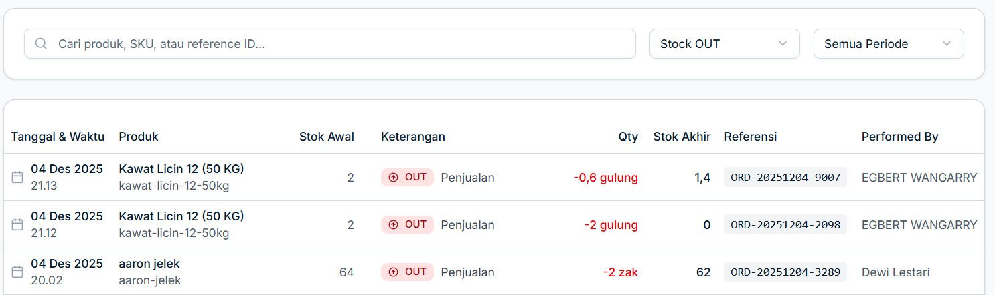

**Gambar Uji Coba UJ270 – Filter Stok**



**Gambar Uji Coba UJ271 – Filter Stok**

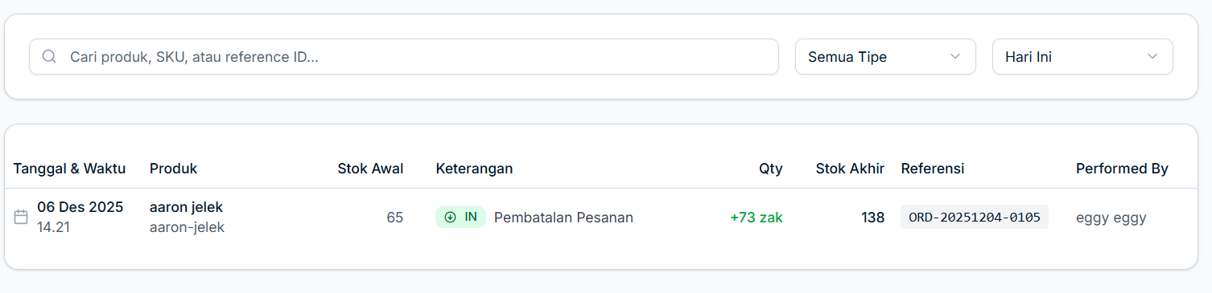

**Gambar Uji Coba UJ272 – Filter Stok**

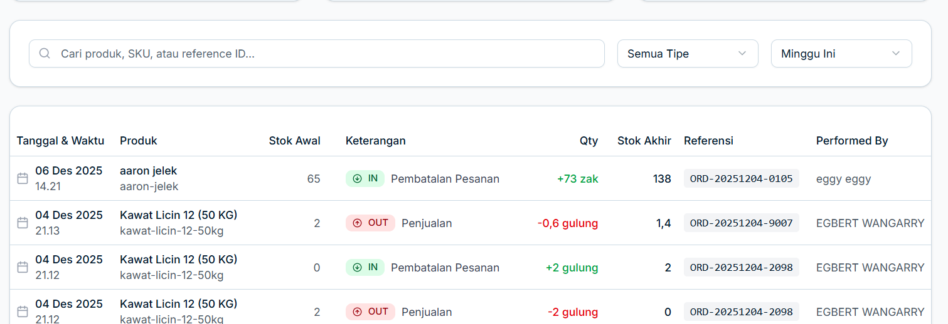

**Gambar Uji Coba UJ273 – Filter Stok**

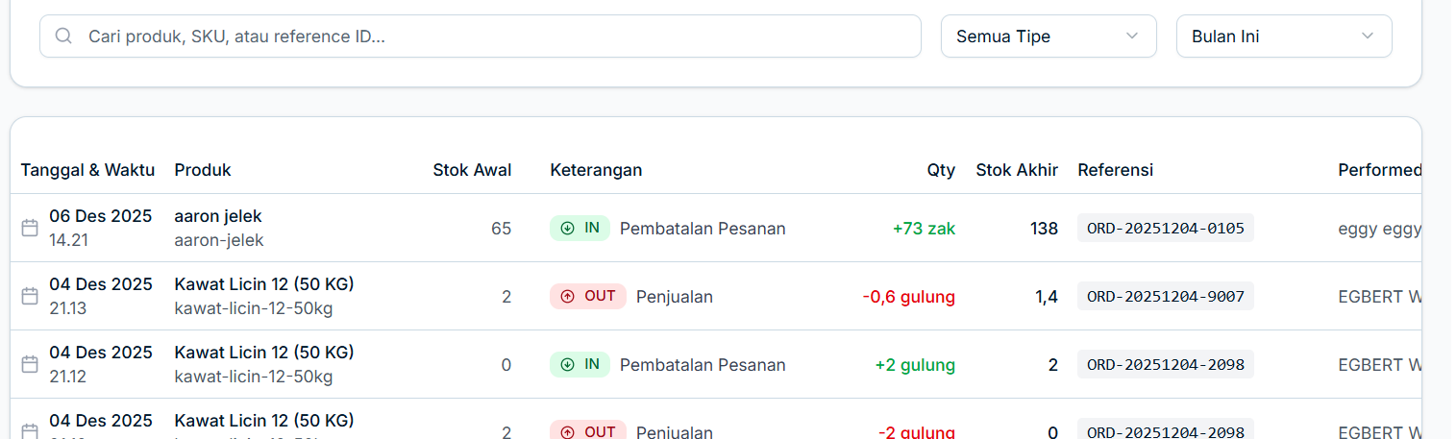

**Gambar Uji Coba UJ274 – Filter Pelanggan**

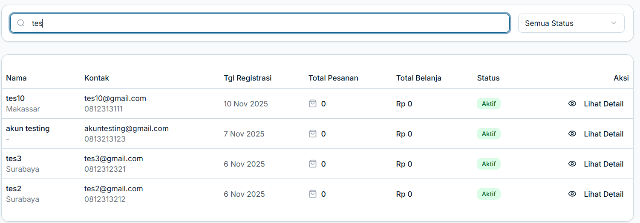

**Gambar Uji Coba UJ275 – Filter Pelanggan**

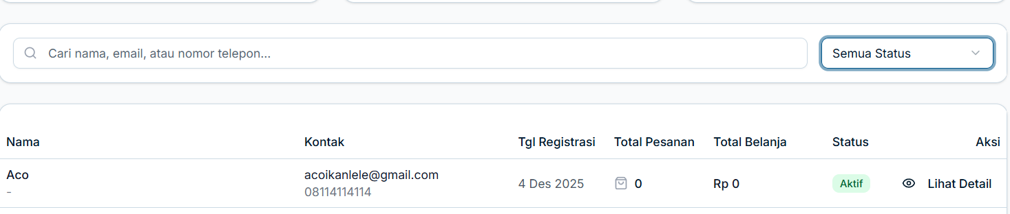

**Gambar Uji Coba UJ276 – Filter Pelanggan**

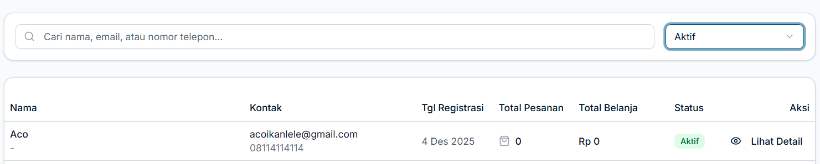

**Gambar Uji Coba UJ277 – Filter Pelanggan**

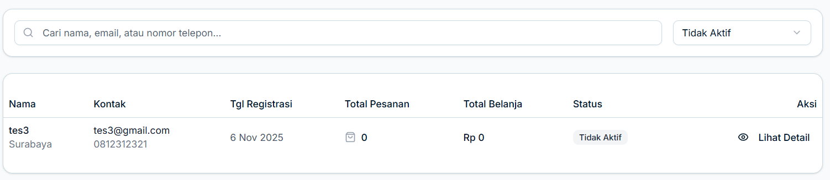

**Gambar Uji Coba UJ278 – Aktif Pelanggan**

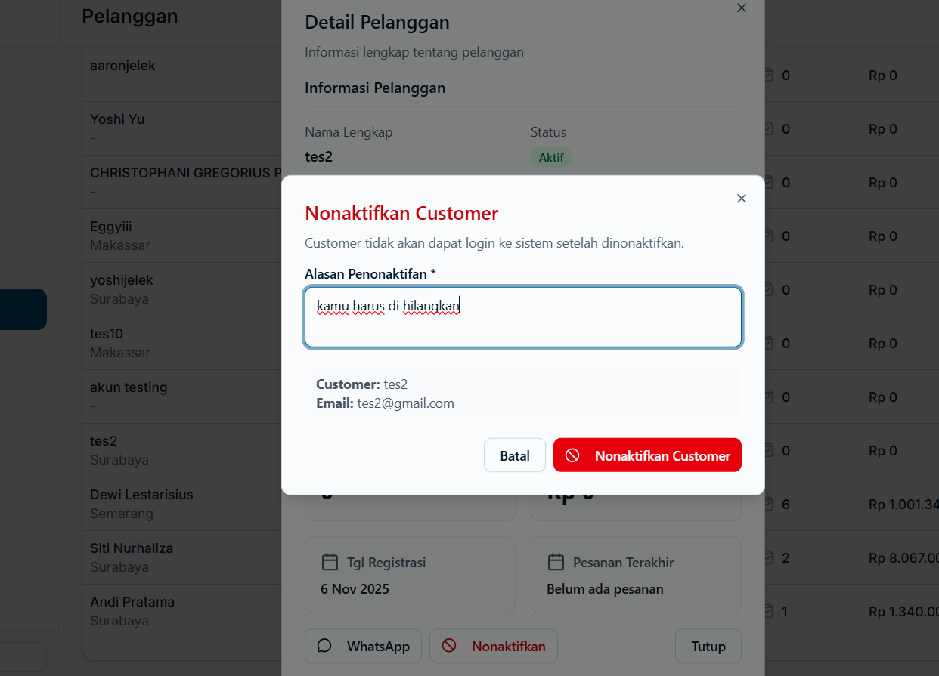

**Gambar Uji Coba UJ279 – Aktif Pelanggan**

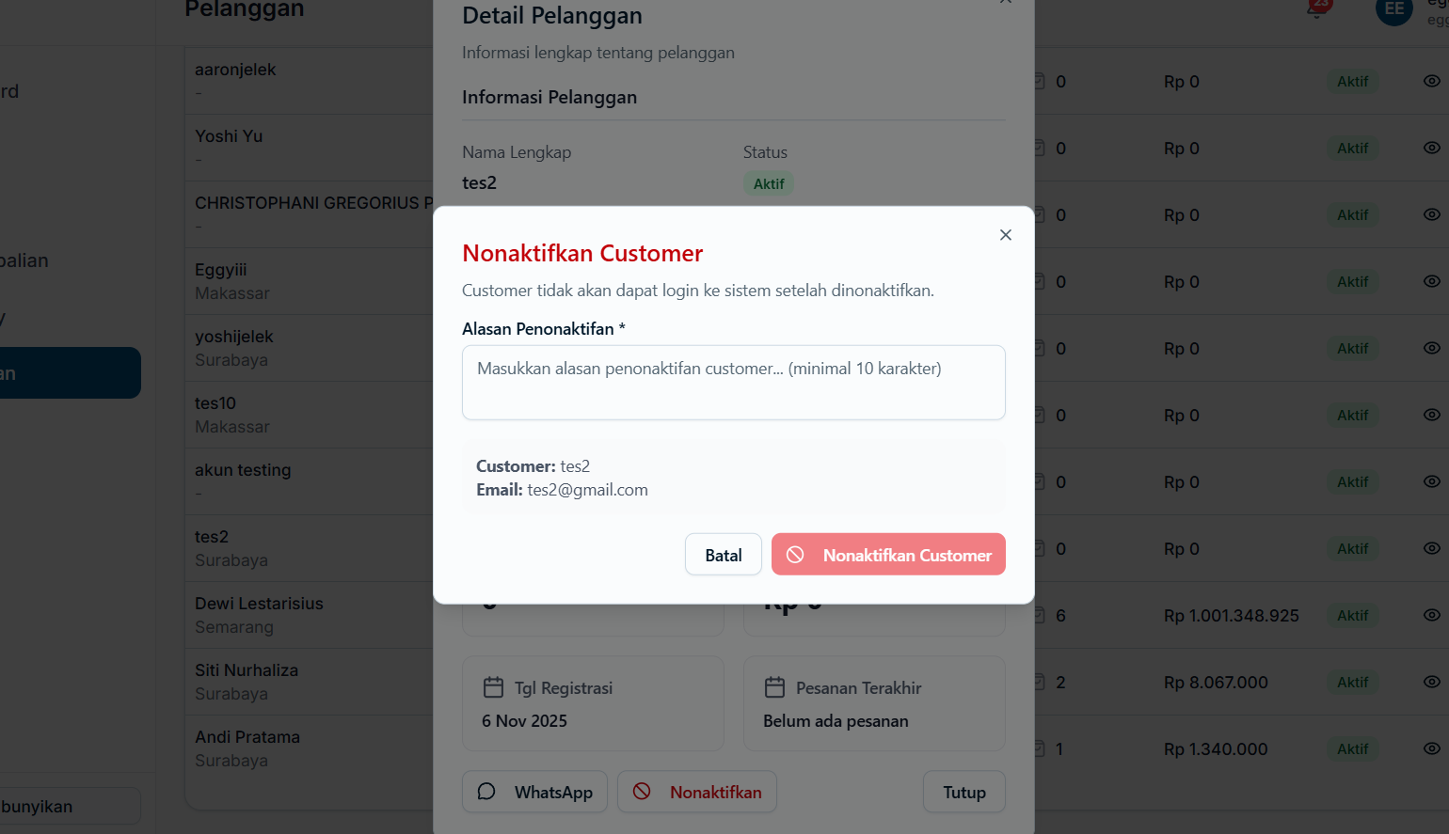

**Gambar Uji Coba UJ280 – Aktif Pelanggan**

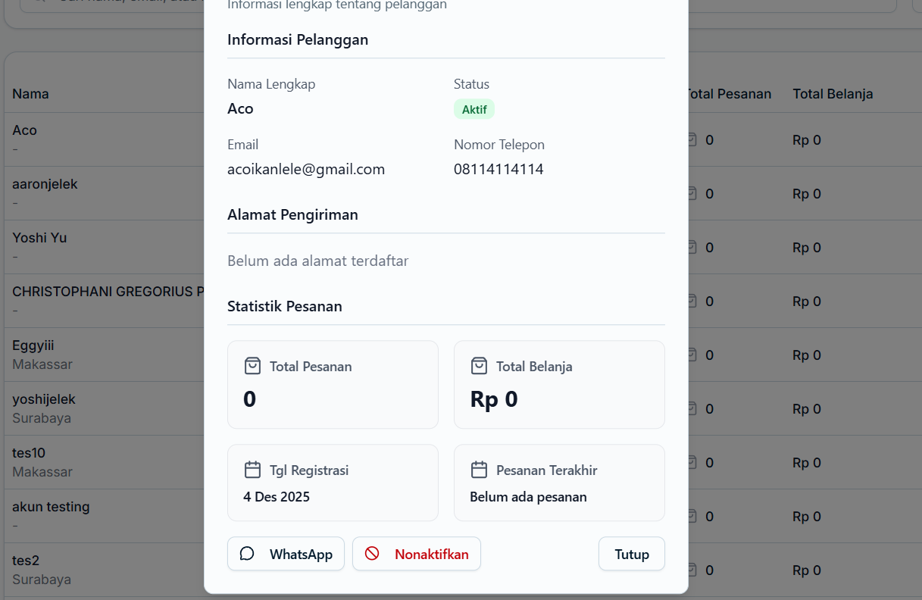

**Gambar Uji Coba UJ281 – Aktif Pelanggan**

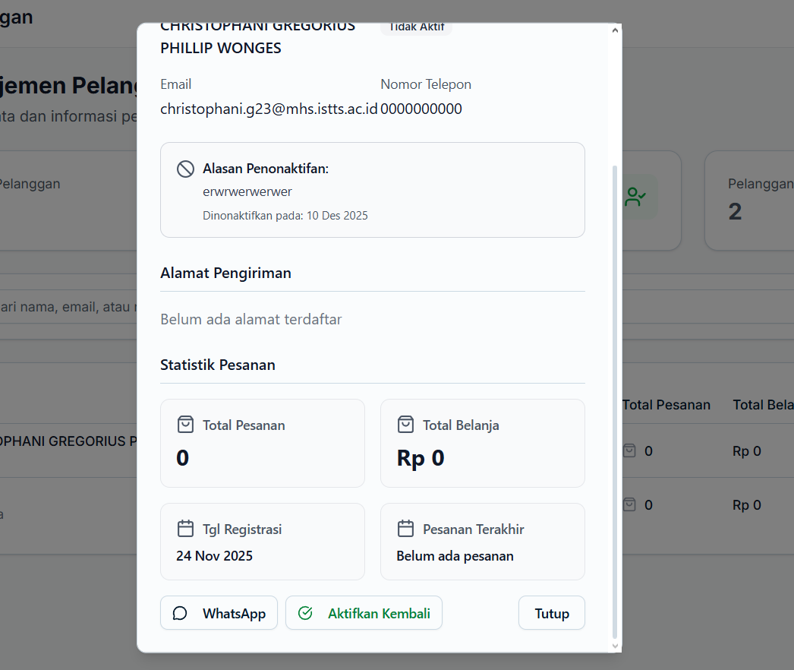

**Gambar Uji Coba UJ282 – Filter Tim**

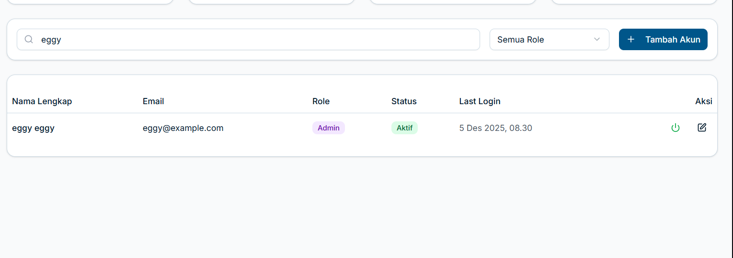

**Gambar Uji Coba UJ283 – Filter Tim**

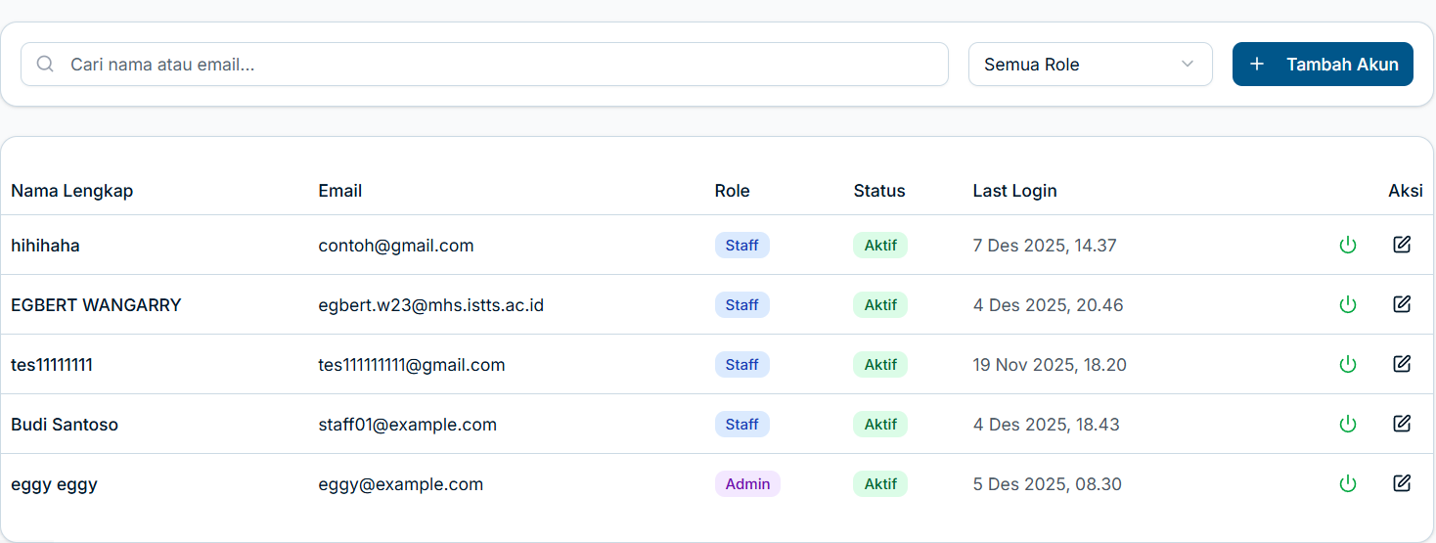

**Gambar Uji Coba UJ284 – Filter Tim**

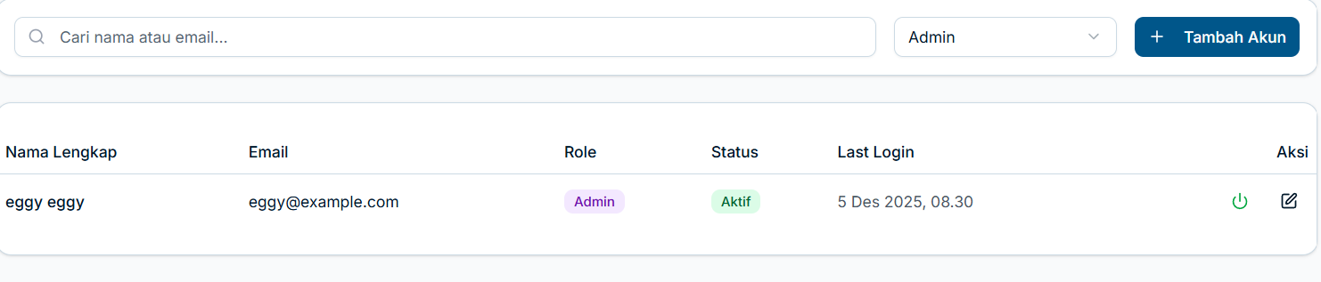

**Gambar Uji Coba UJ285 – Filter Tim**

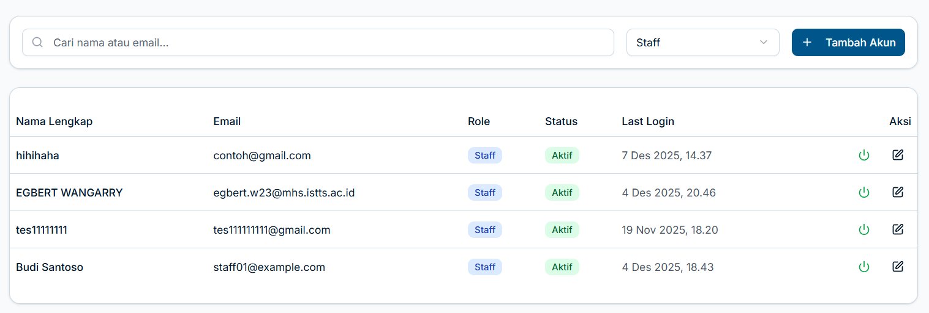

**Gambar Uji Coba UJ286 – Tambah Akun**

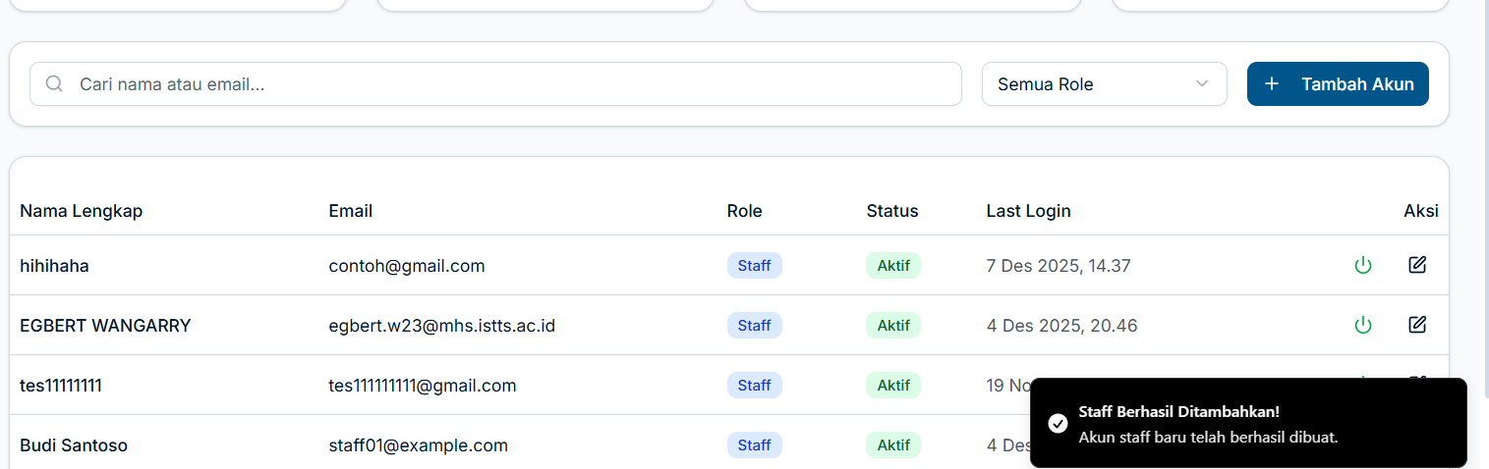

**Gambar Uji Coba UJ287 – Tambah Akun**

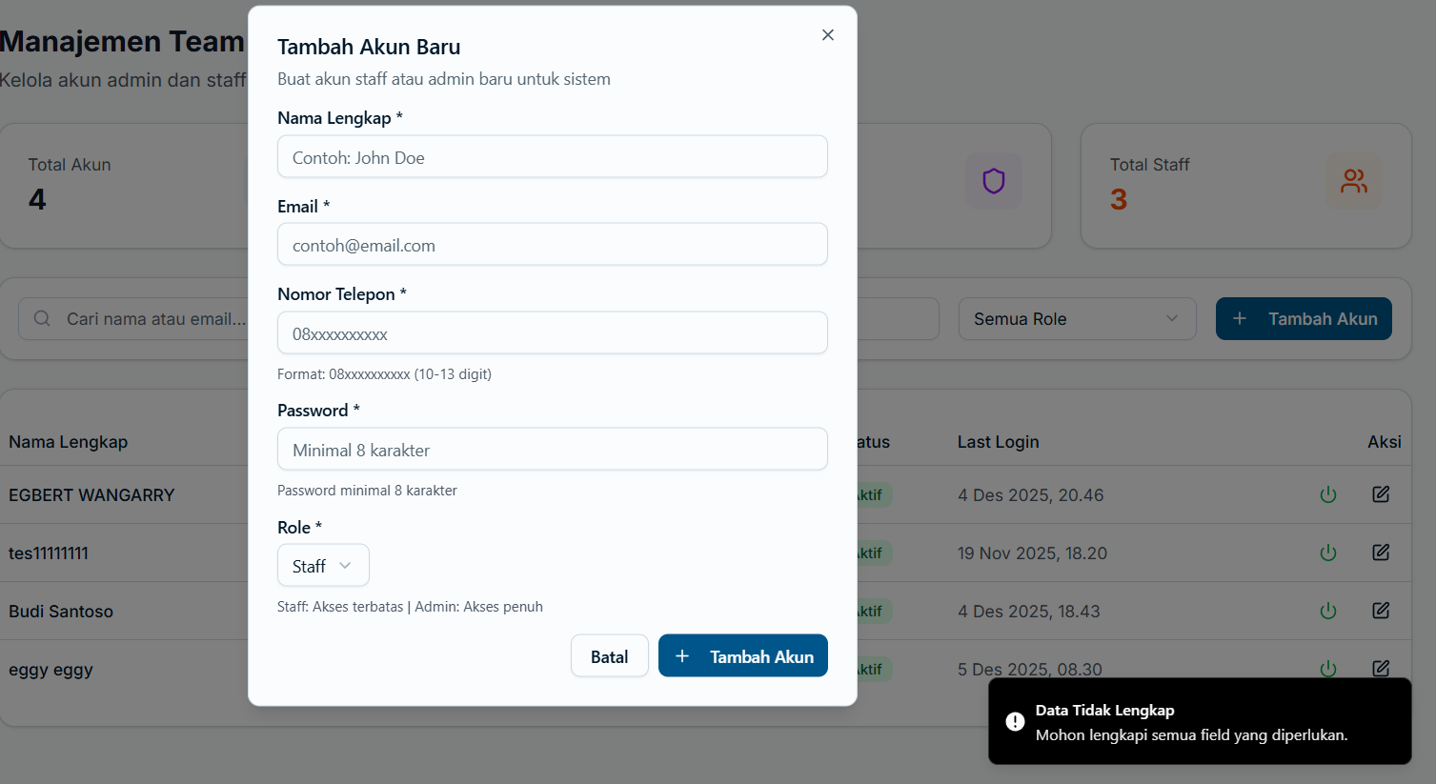

**Gambar Uji Coba UJ288 – Tambah Akun**

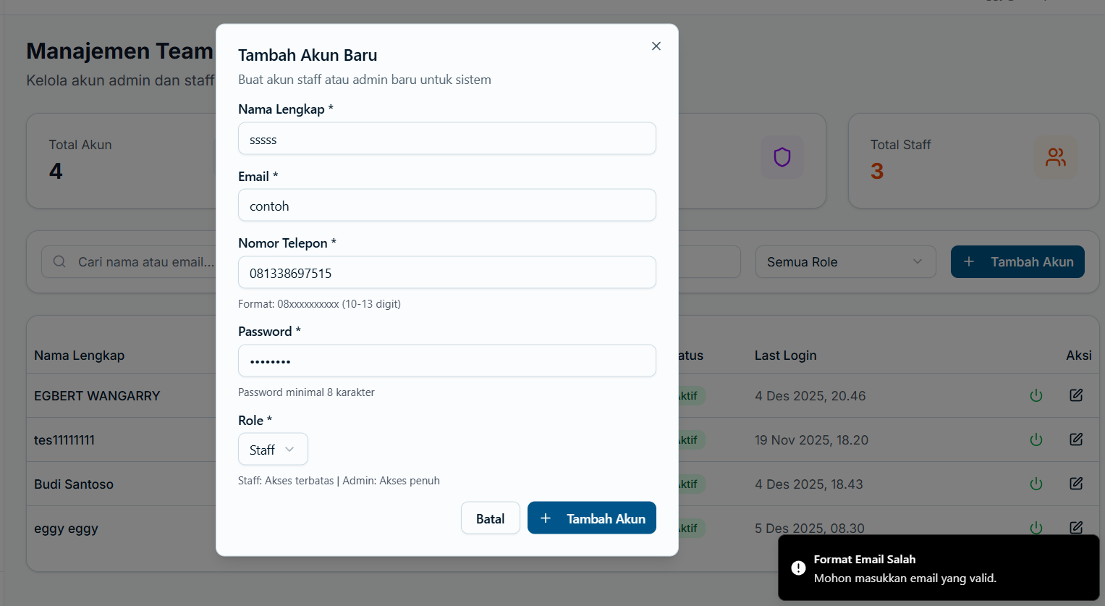

**Gambar Uji Coba UJ289 – Tambah Akun**

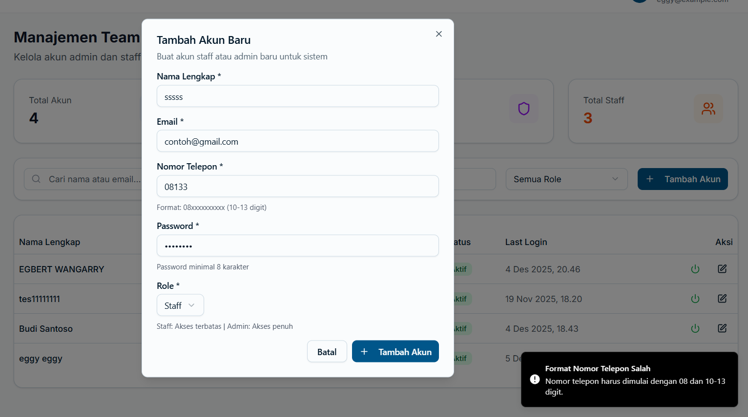

**Gambar Uji Coba UJ290 – Tambah Akun**

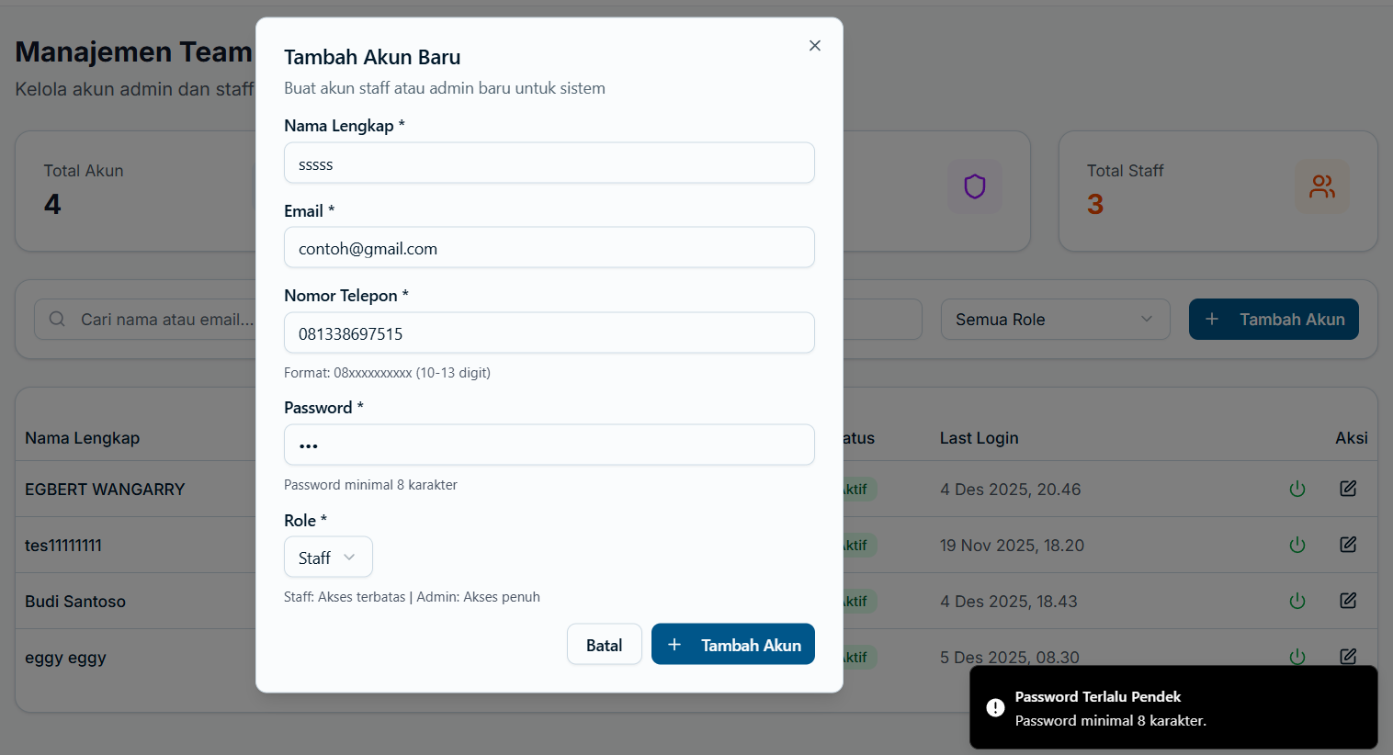

**Gambar Uji Coba UJ291 – Aktif Tim**

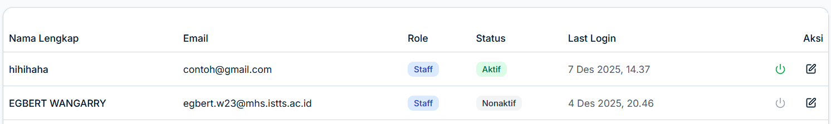

**Gambar Uji Coba UJ292 – Aktif Tim**



**Gambar Uji Coba UJ293 – Edit Tim**

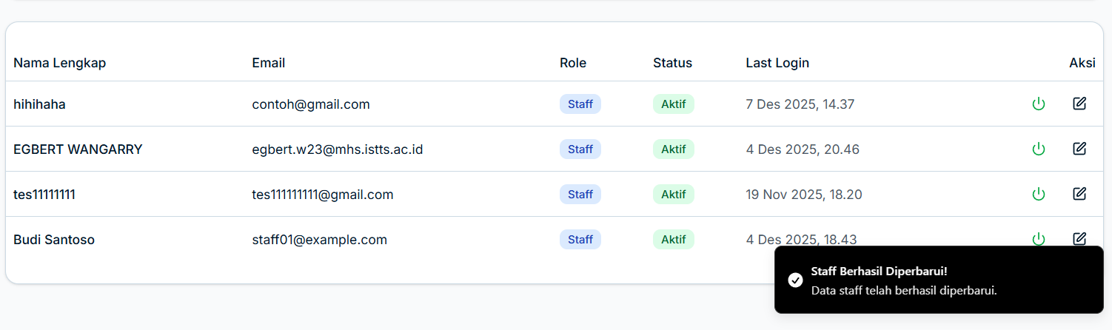

**Gambar Uji Coba UJ294 – Edit Tim**

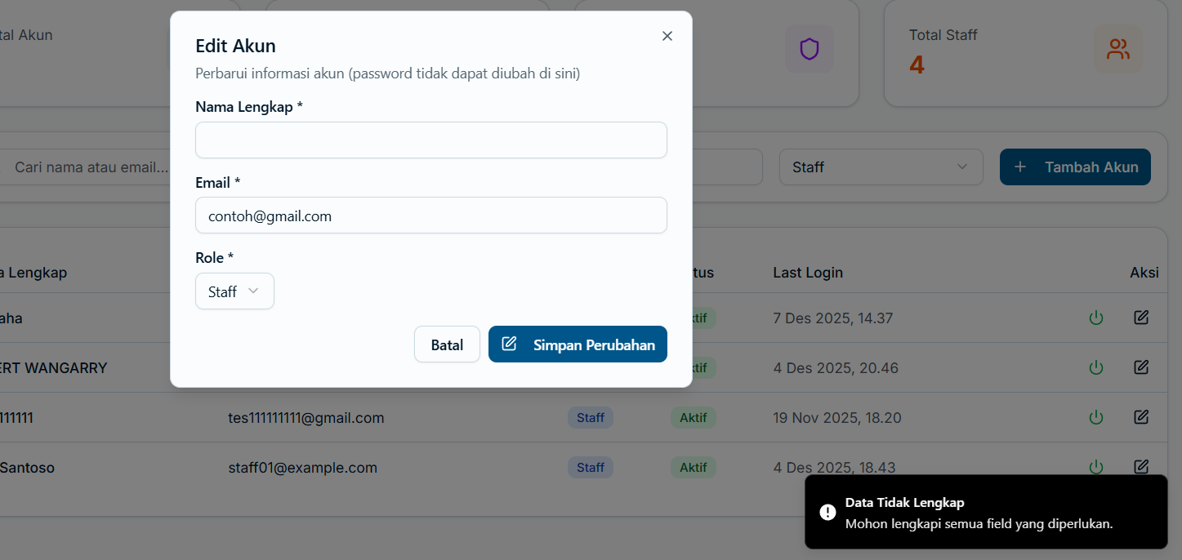

**Gambar Uji Coba UJ295 – Edit Tim**

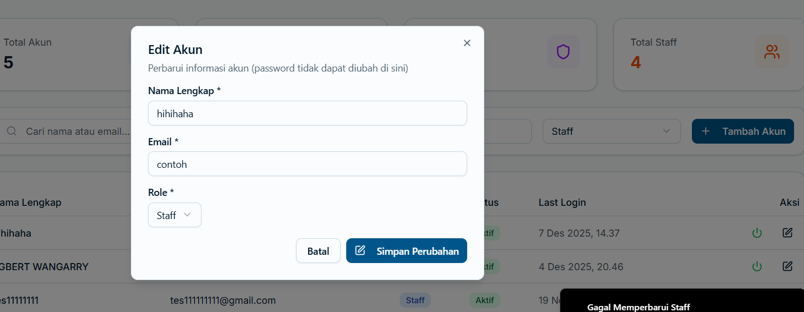

**Gambar Uji Coba UJ296 – Tambah Kategori**

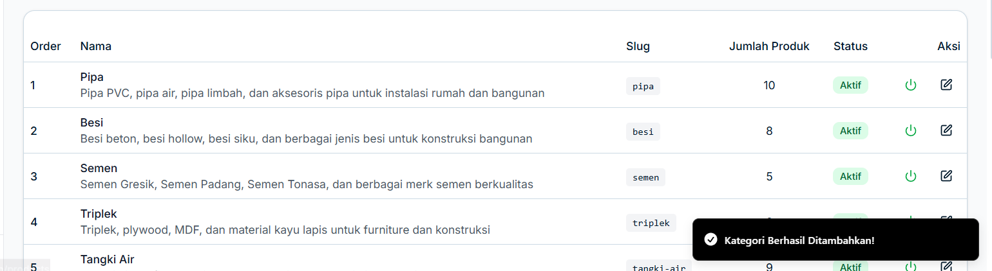

**Gambar Uji Coba UJ297 – Tambah Kategori**

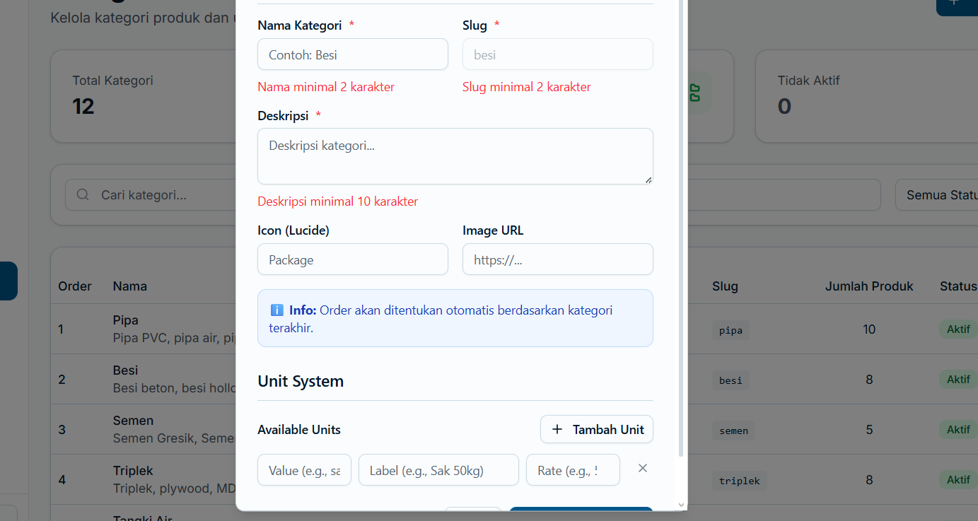

**Gambar Uji Coba UJ298 – Tambah Kategori**



**Gambar Uji Coba UJ299 – Tambah Kategori**

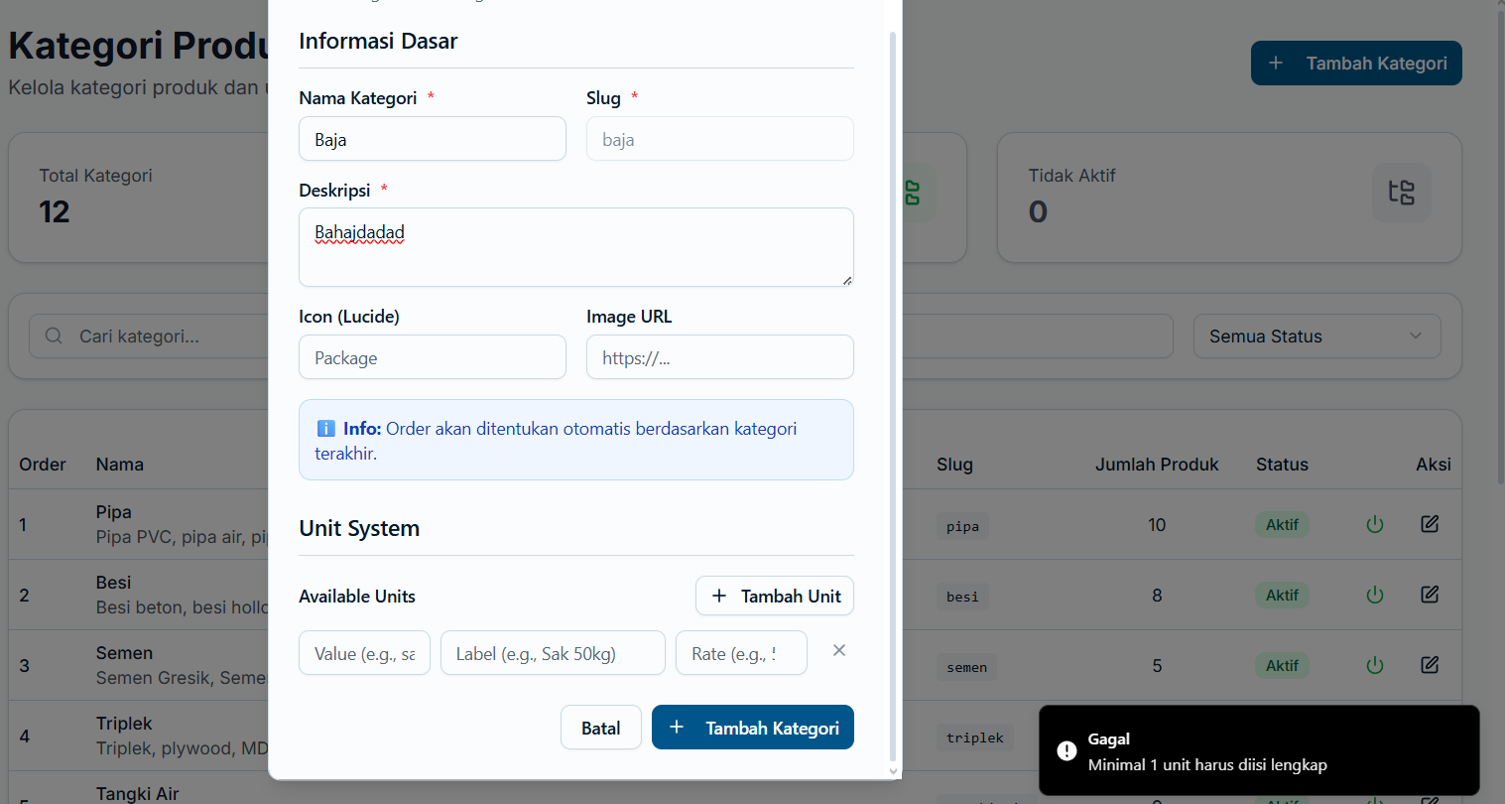

**Gambar Uji Coba UJ300 – Tambah Kategori**

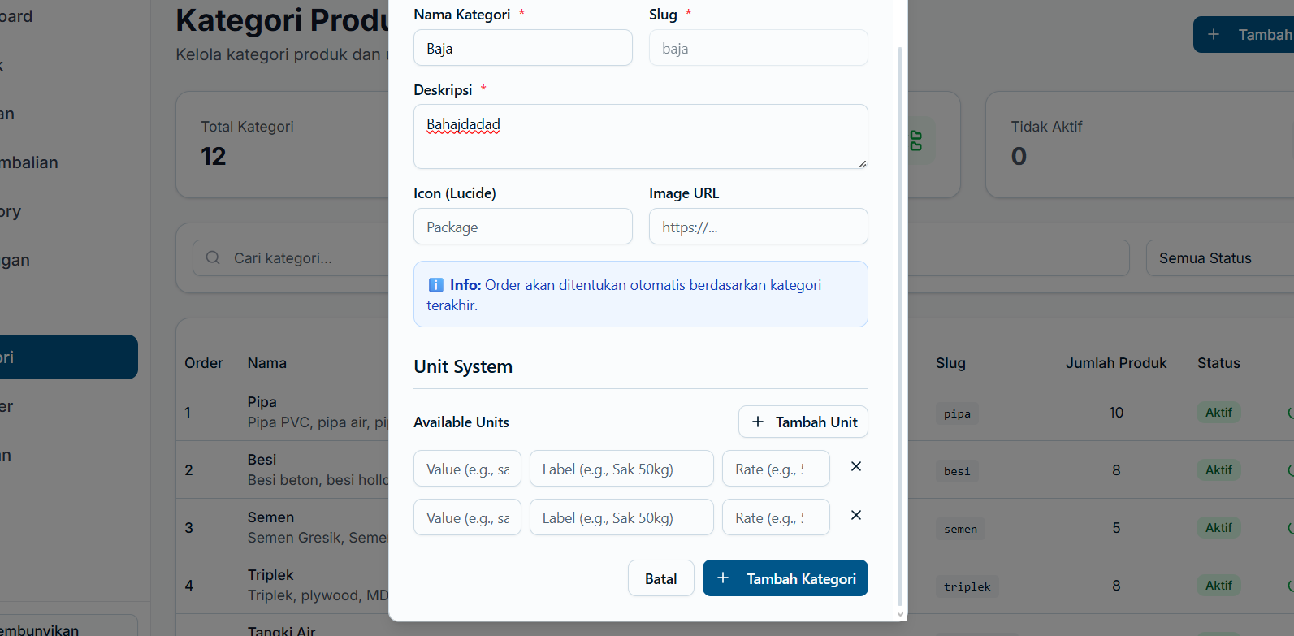

**Gambar Uji Coba UJ301 – Filter Kategori**

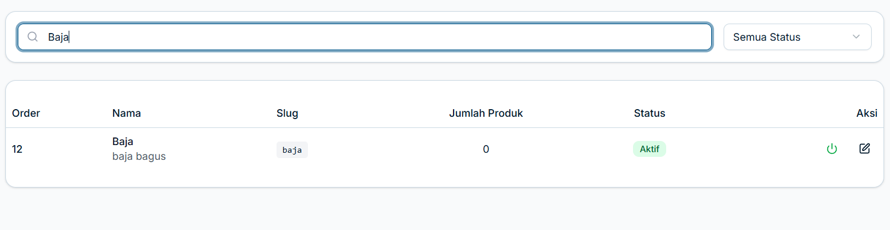

**Gambar Uji Coba UJ302 – Filter Kategori**

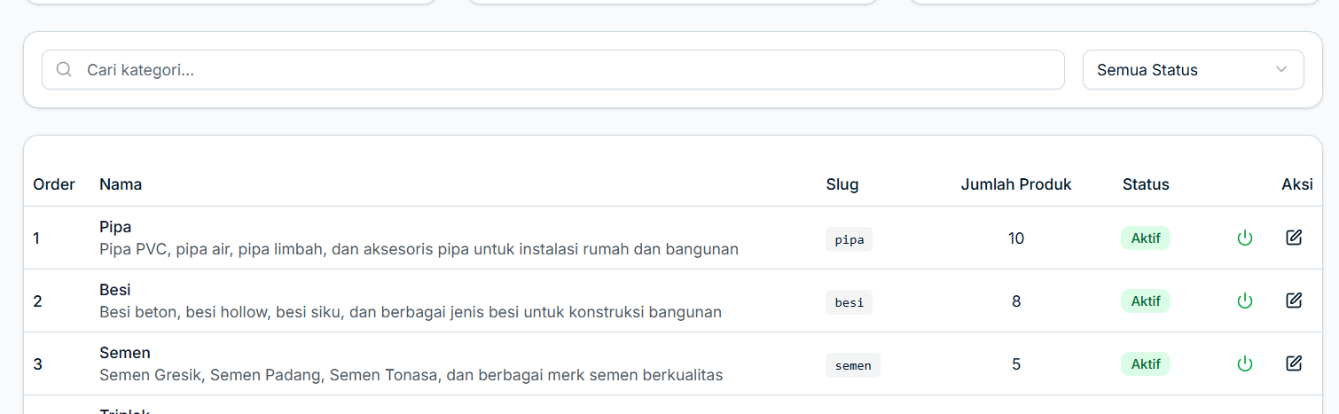

**Gambar Uji Coba UJ303 – Filter Kategori**

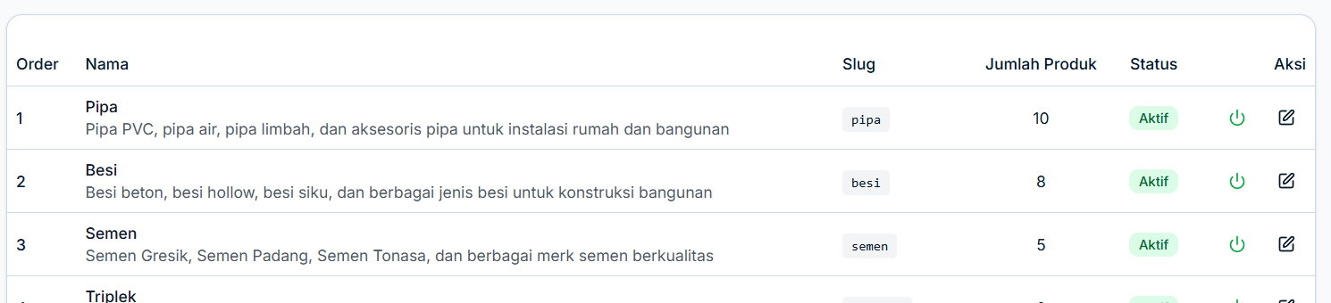

**Gambar Uji Coba UJ304 – Filter Kategori**

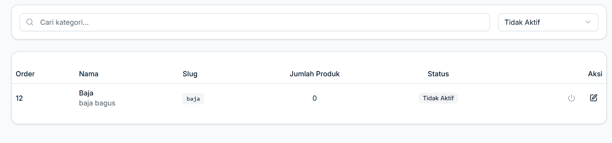

**Gambar Uji Coba UJ305 – Aktif Kategori**

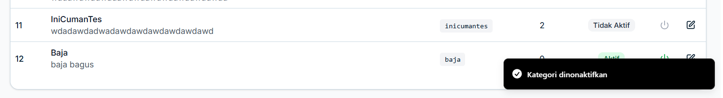

**Gambar Uji Coba UJ306 – Aktif Kategori**

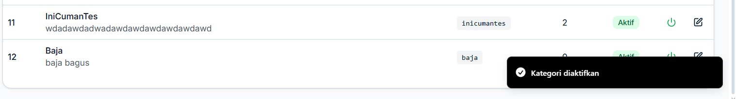

**Gambar Uji Coba UJ307 – Edit Kategori**

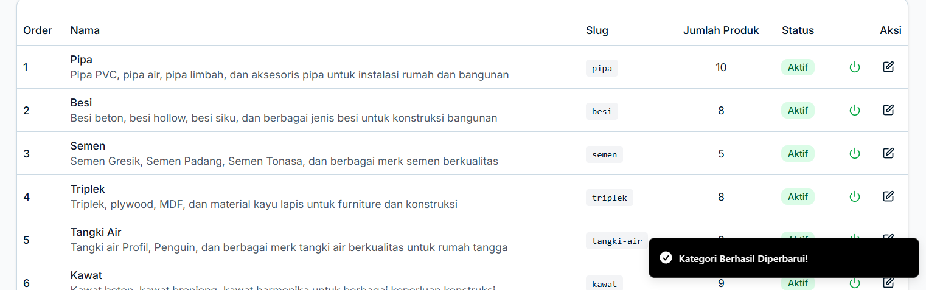

**Gambar Uji Coba UJ308 – Edit Kategori**

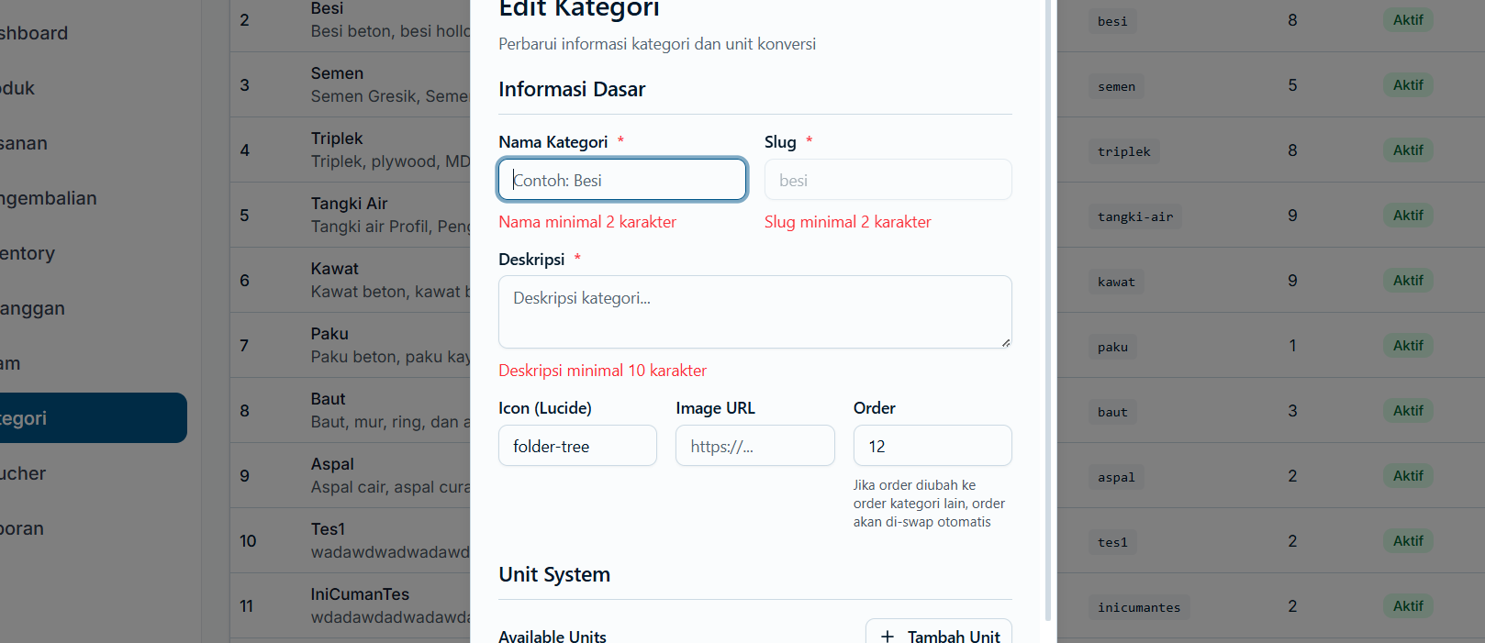

**Gambar Uji Coba UJ309 – Edit Kategori**



**Gambar Uji Coba UJ310 – Edit Kategori**

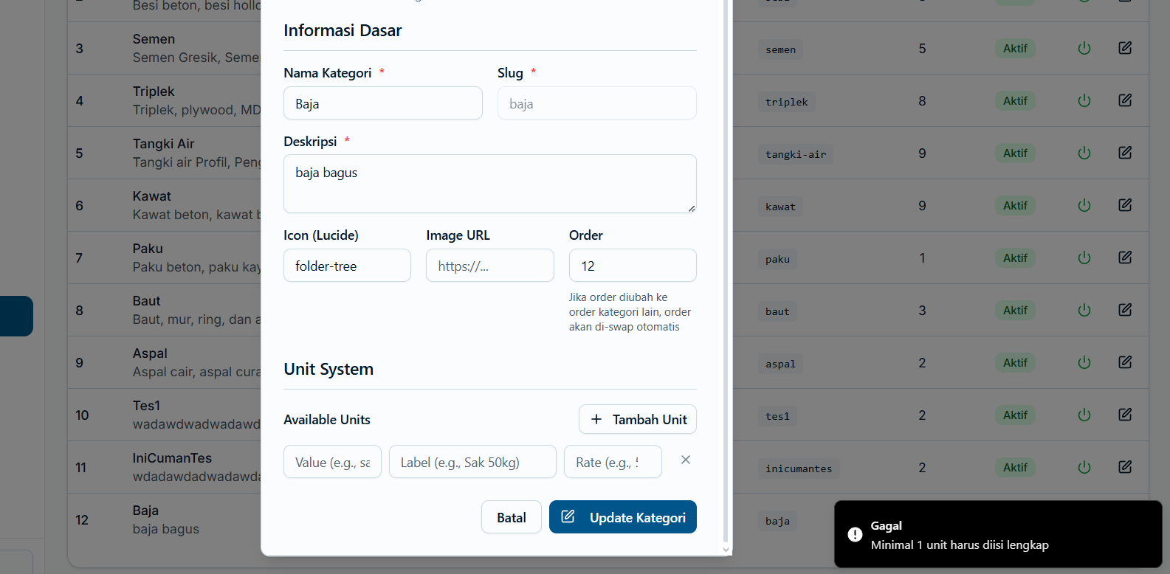

**Gambar Uji Coba UJ311 – Filter Voucher**

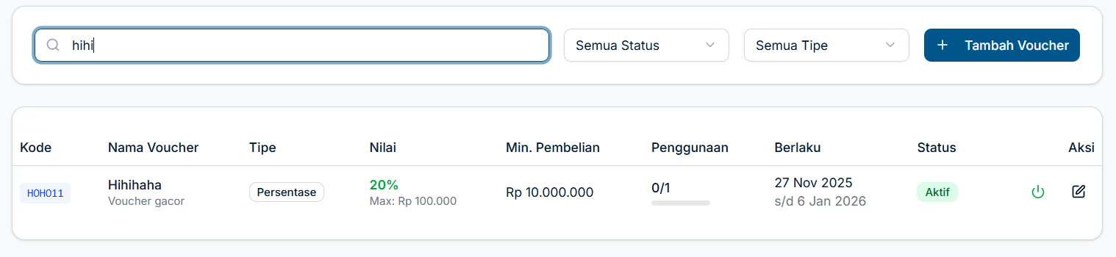

**Gambar Uji Coba UJ312 – Filter Voucher**

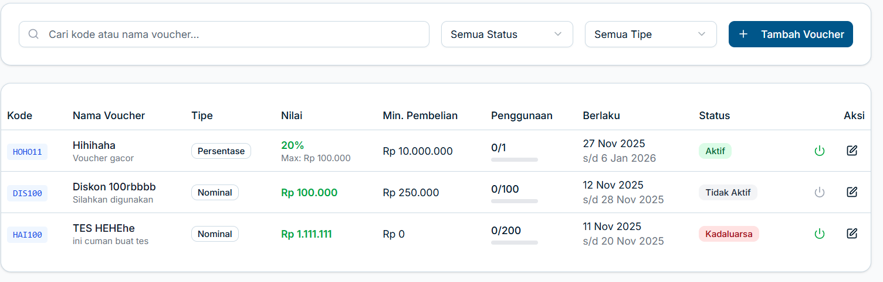

**Gambar Uji Coba UJ313 – Filter Voucher**

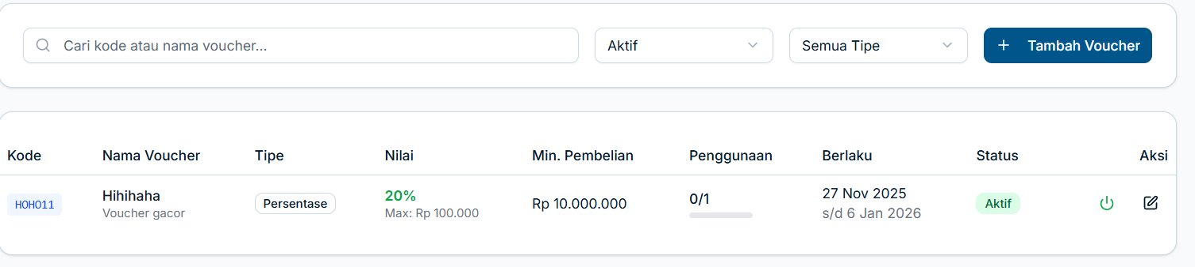

**Gambar Uji Coba UJ314 – Filter Voucher**

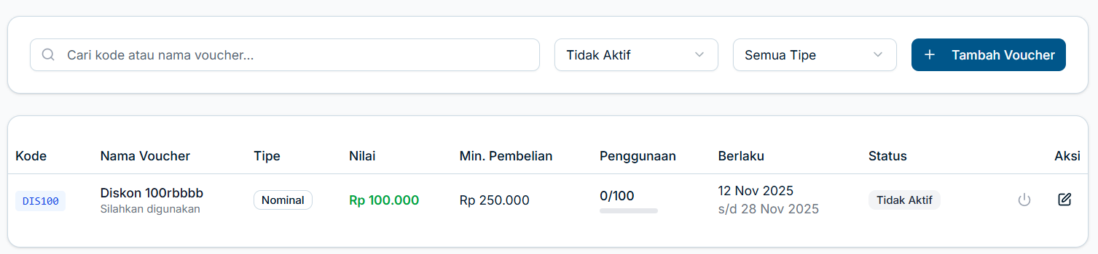

**Gambar Uji Coba UJ315 – Filter Voucher**

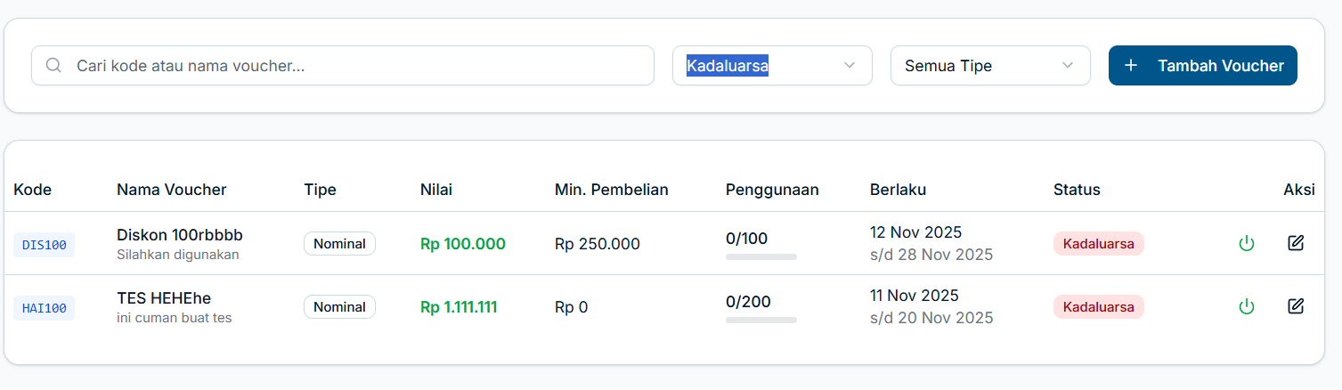

**Gambar Uji Coba UJ316 – Filter Voucher**



**Gambar Uji Coba UJ317 – Filter Voucher**

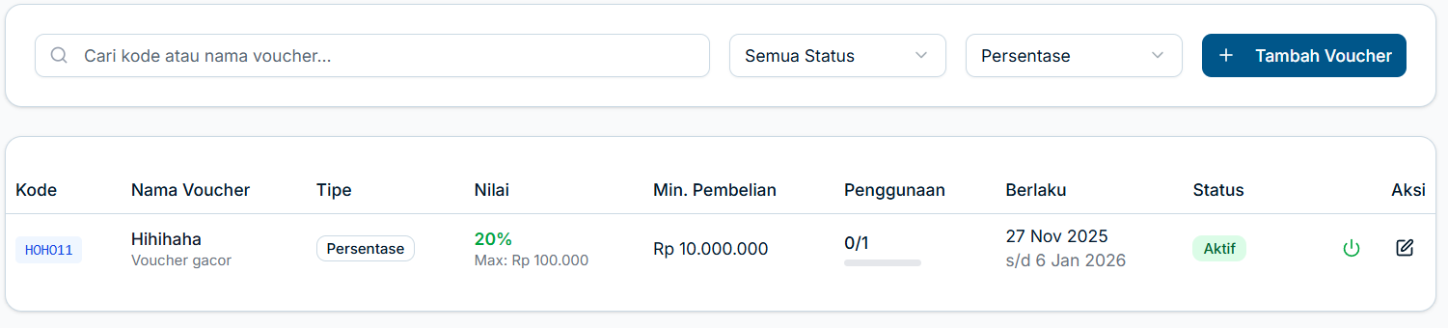

**Gambar Uji Coba UJ318 – Filter Voucher**

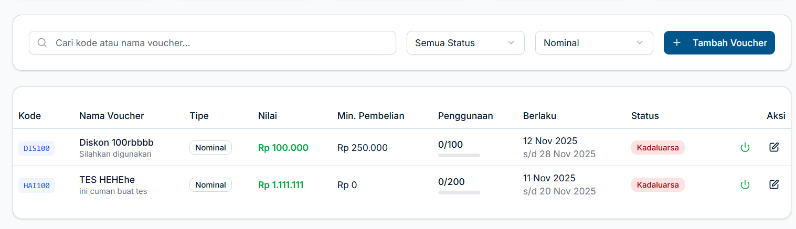

**Gambar Uji Coba UJ319 – Tambah Voucher**

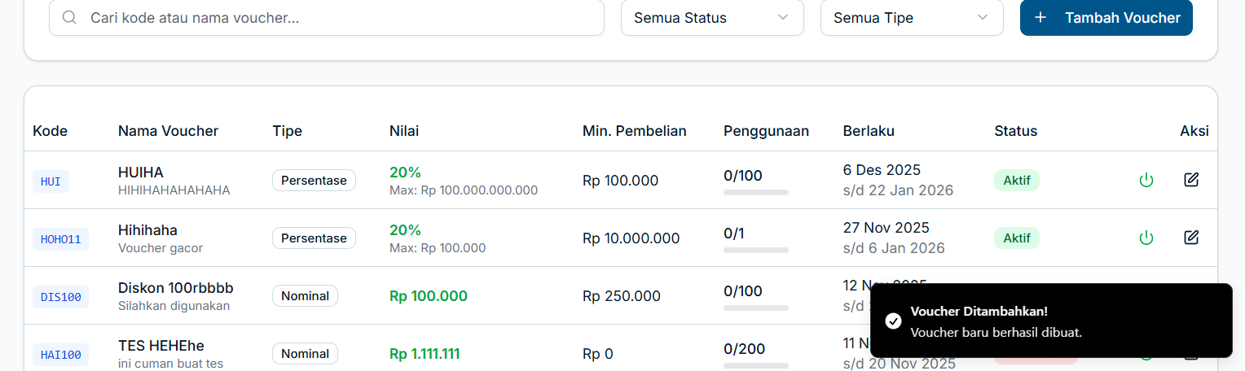

**Gambar Uji Coba UJ320 – Tambah Voucher**

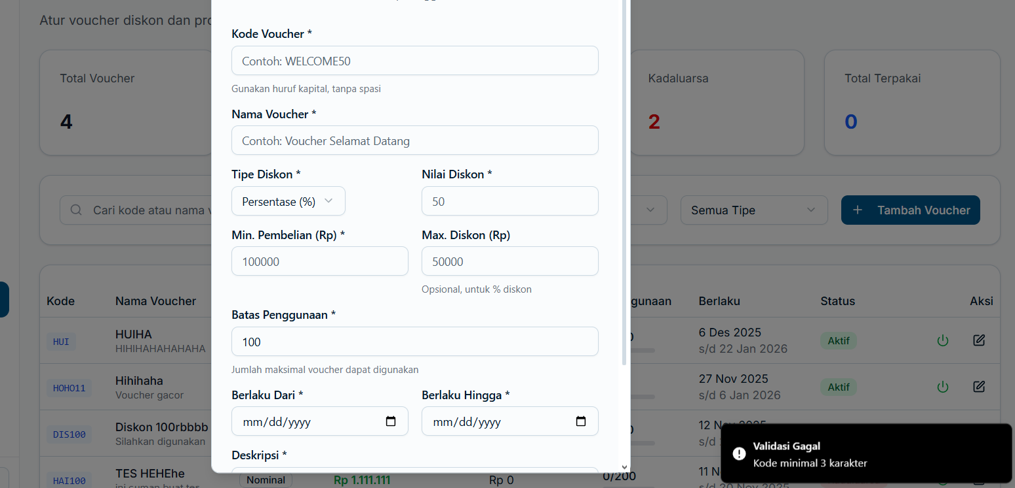

**Gambar Uji Coba UJ321 – Tambah Voucher**

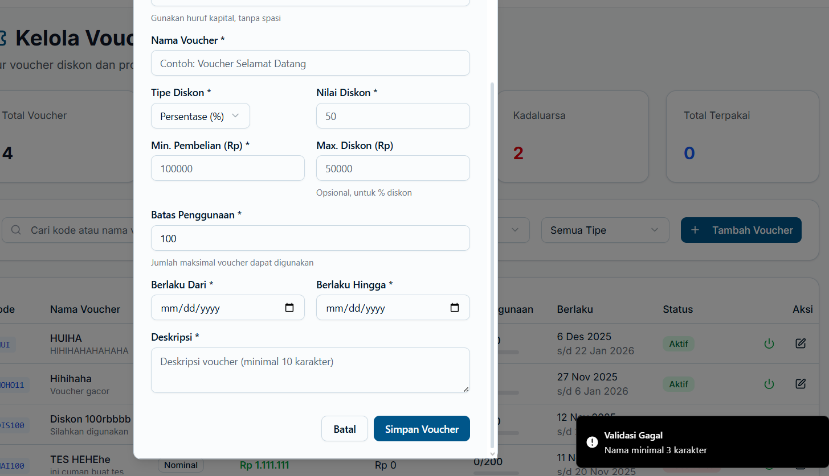

**Gambar Uji Coba UJ322 – Tambah Voucher**

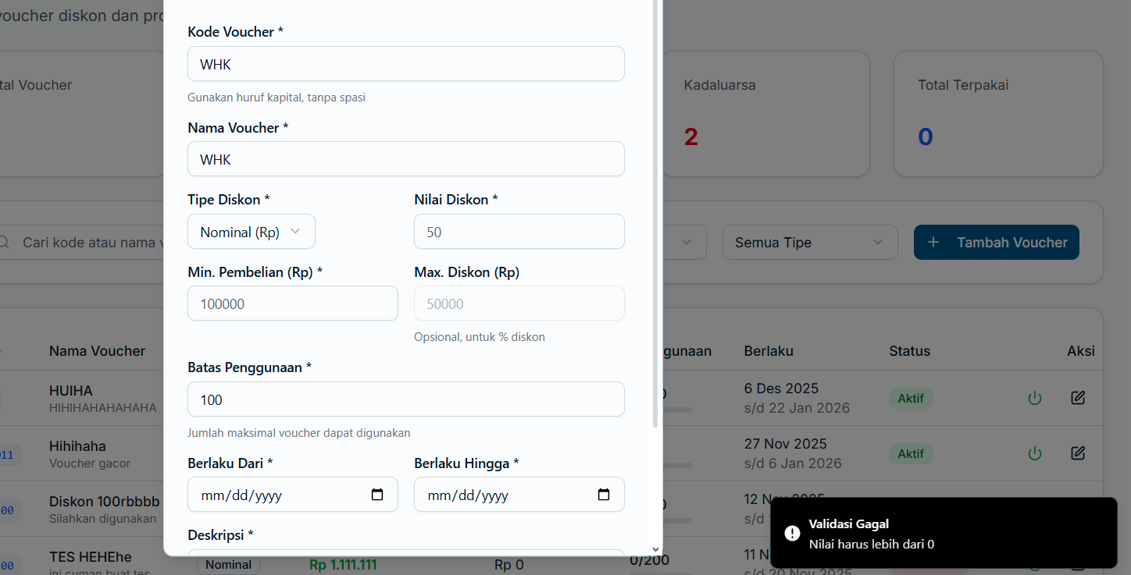

**Gambar Uji Coba UJ323 – Tambah Voucher**

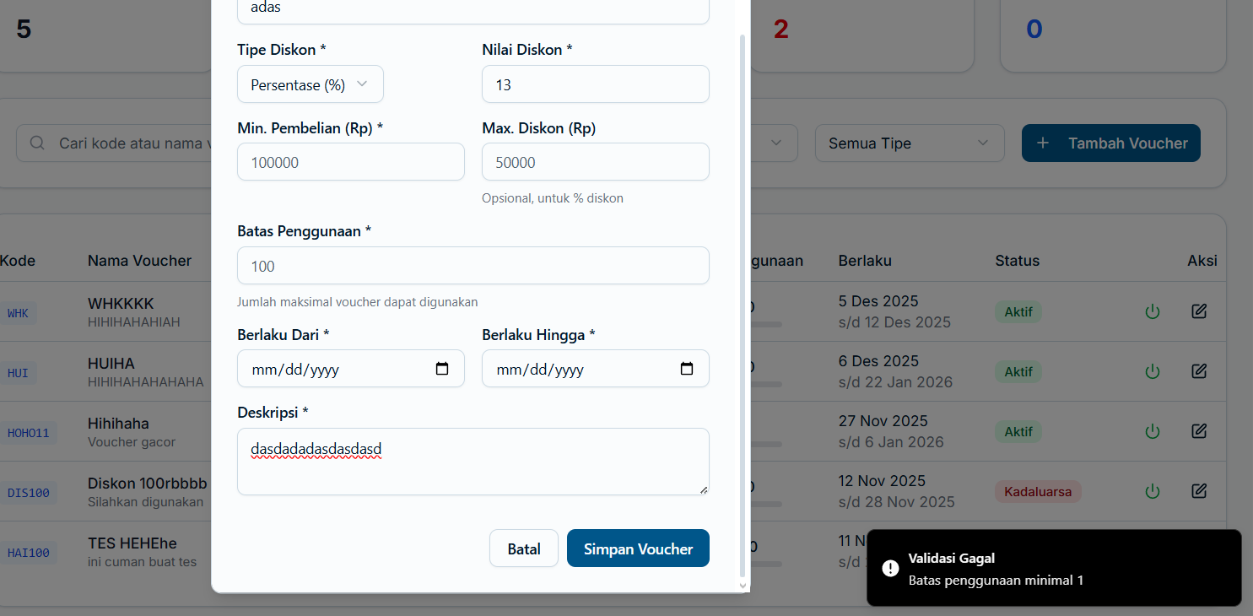

**Gambar Uji Coba UJ324 – Tambah Voucher**

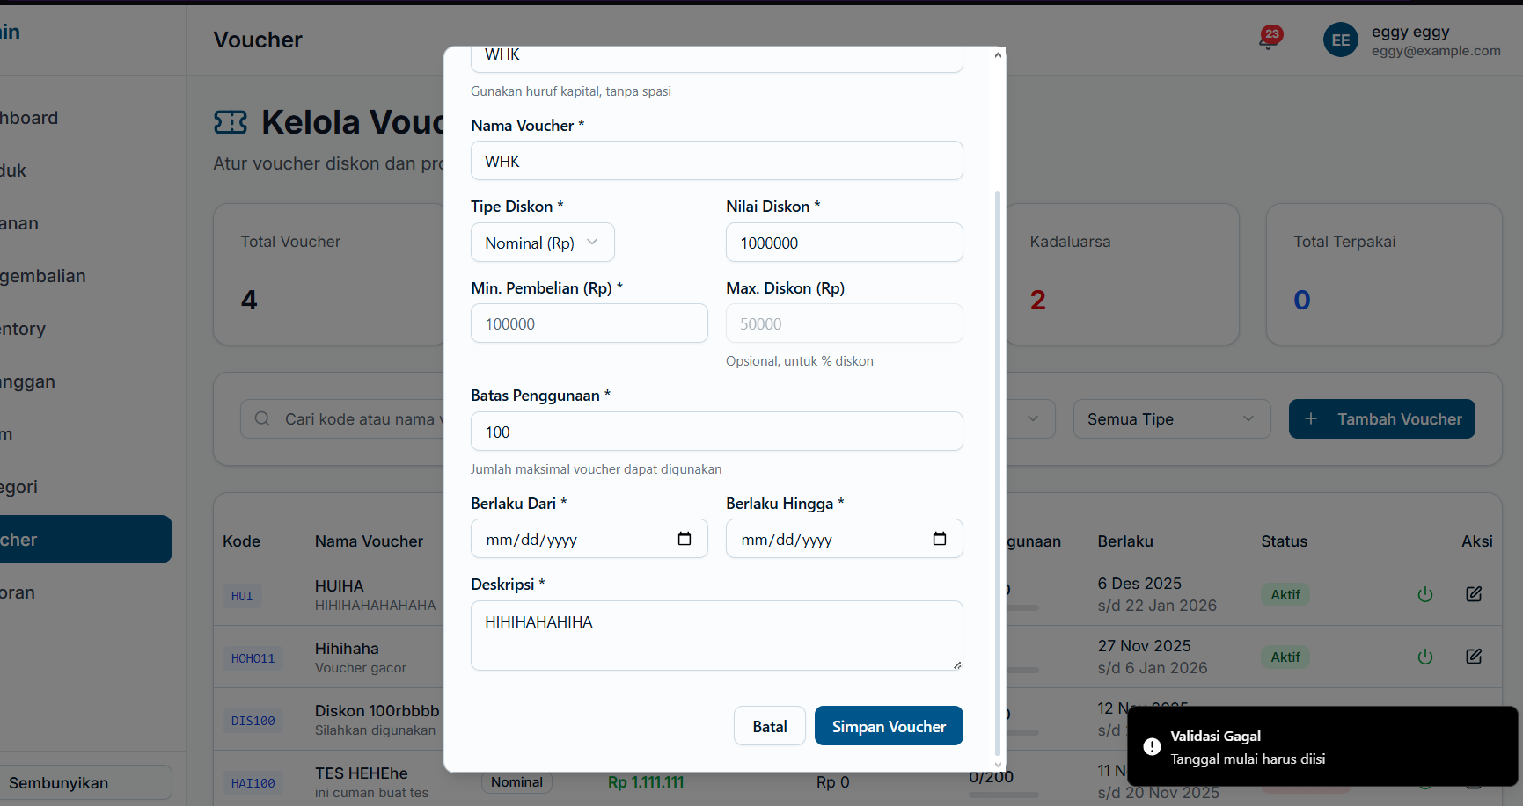

**Gambar Uji Coba UJ325 – Tambah Voucher**

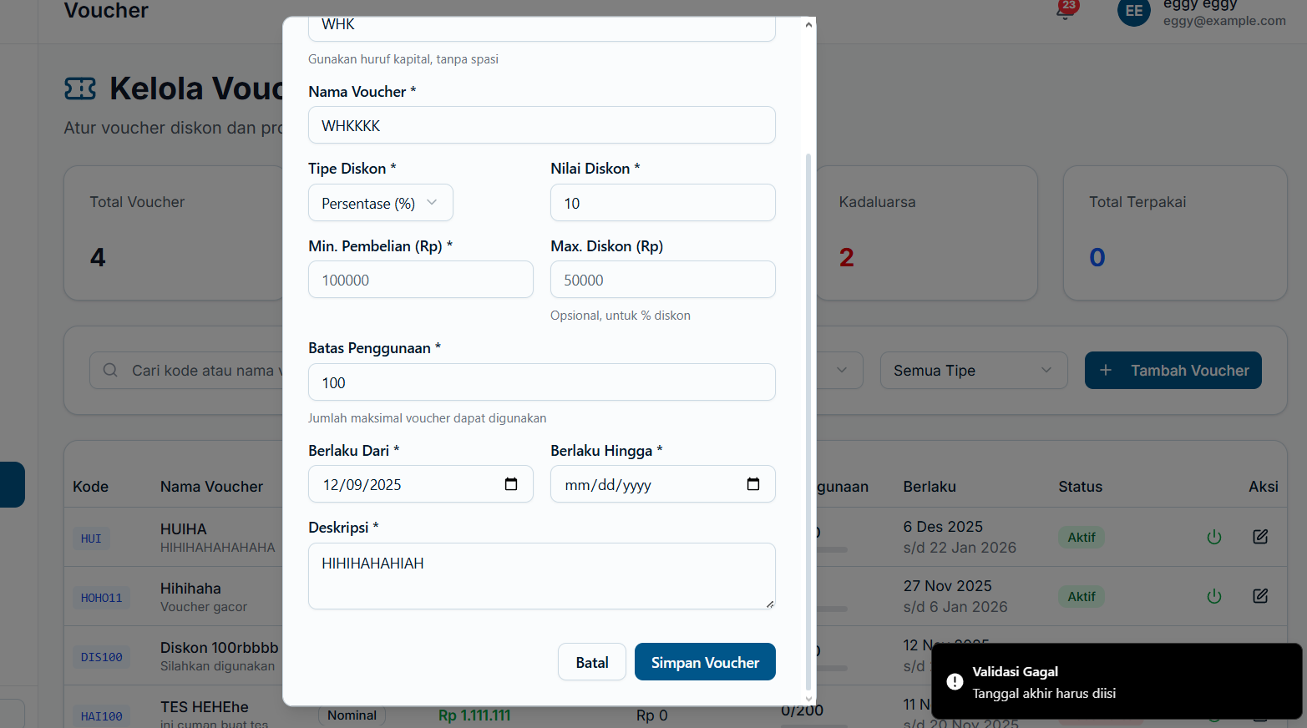

**Gambar Uji Coba UJ326 – Tambah Voucher**

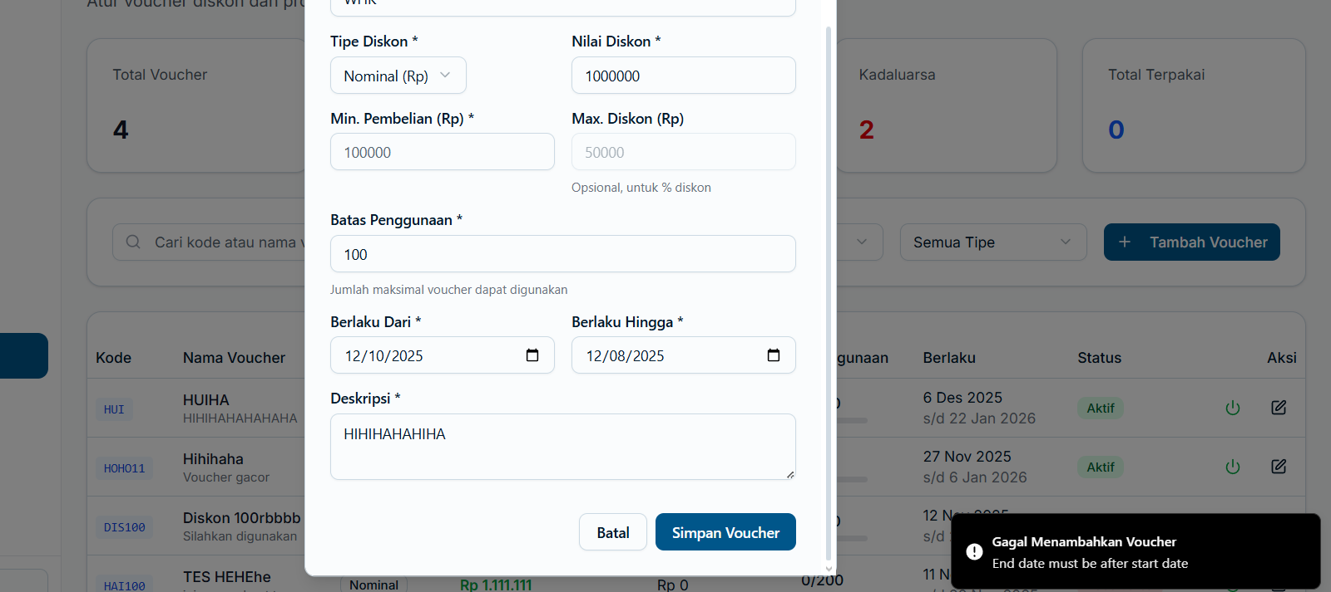

**Gambar Uji Coba UJ327 – Tambah Voucher**

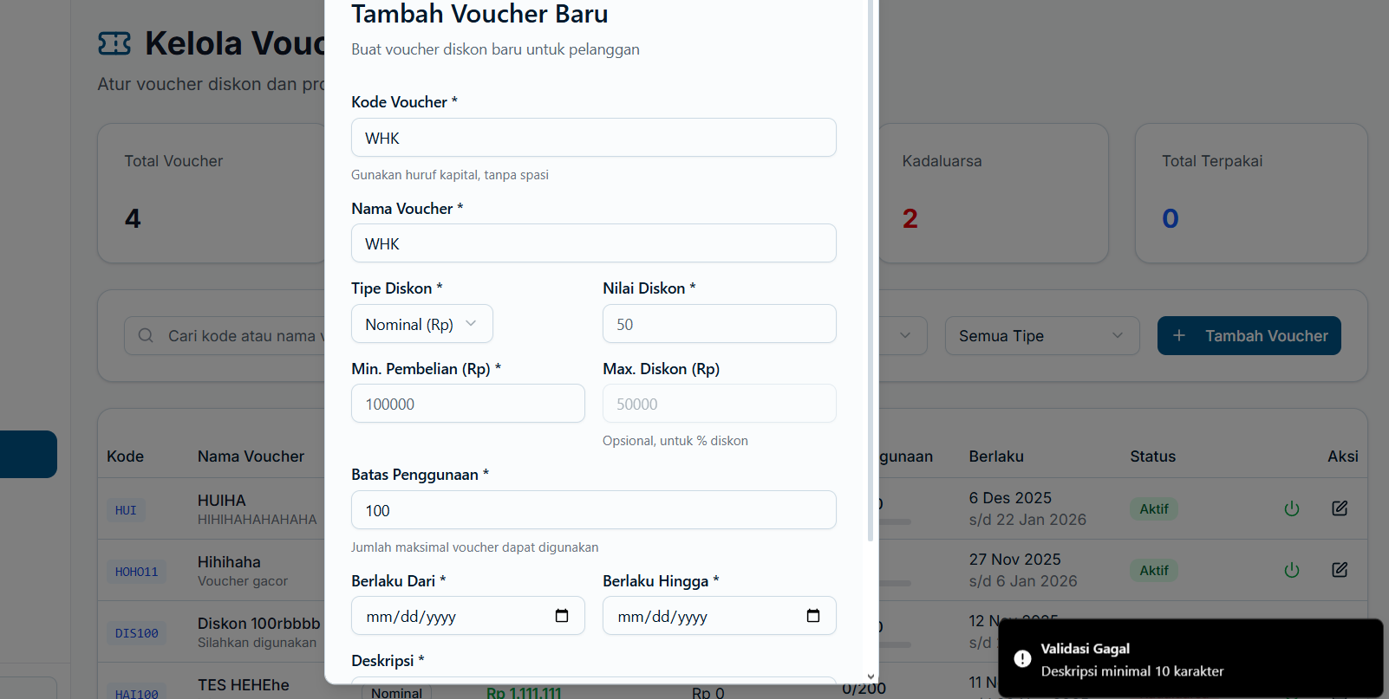

**Gambar Uji Coba UJ328 – Aktif Voucher**

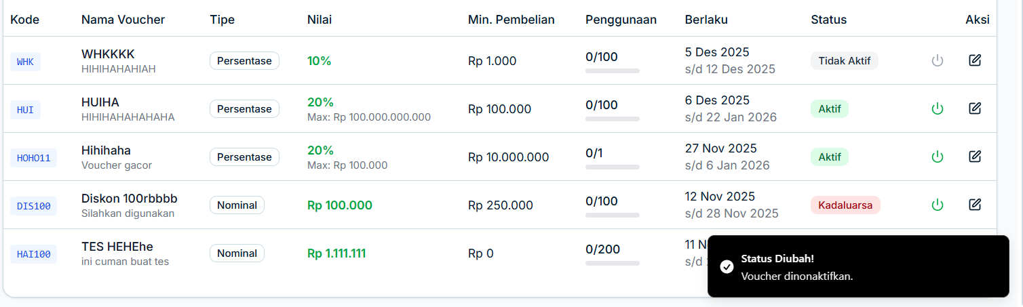

**Gambar Uji Coba UJ329 – Aktif Voucher**

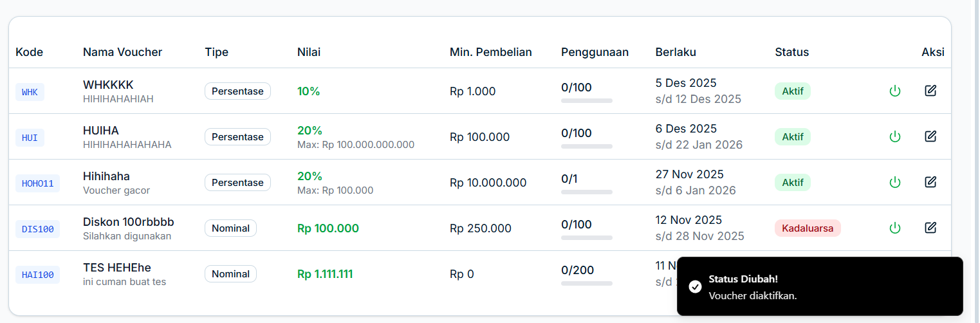

**Gambar Uji Coba UJ330** **– Edit Voucher**

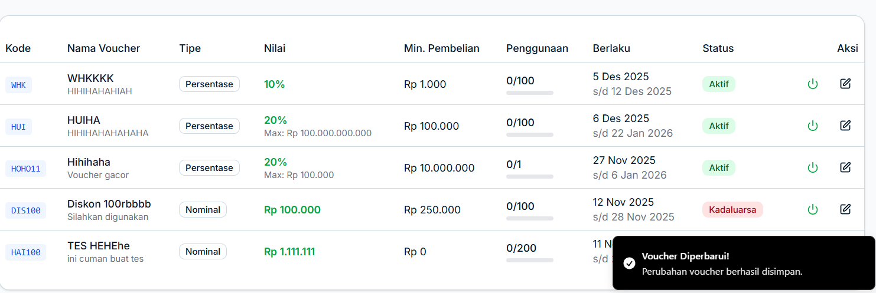

**Gambar Uji Coba UJ331 – Edit Voucher**

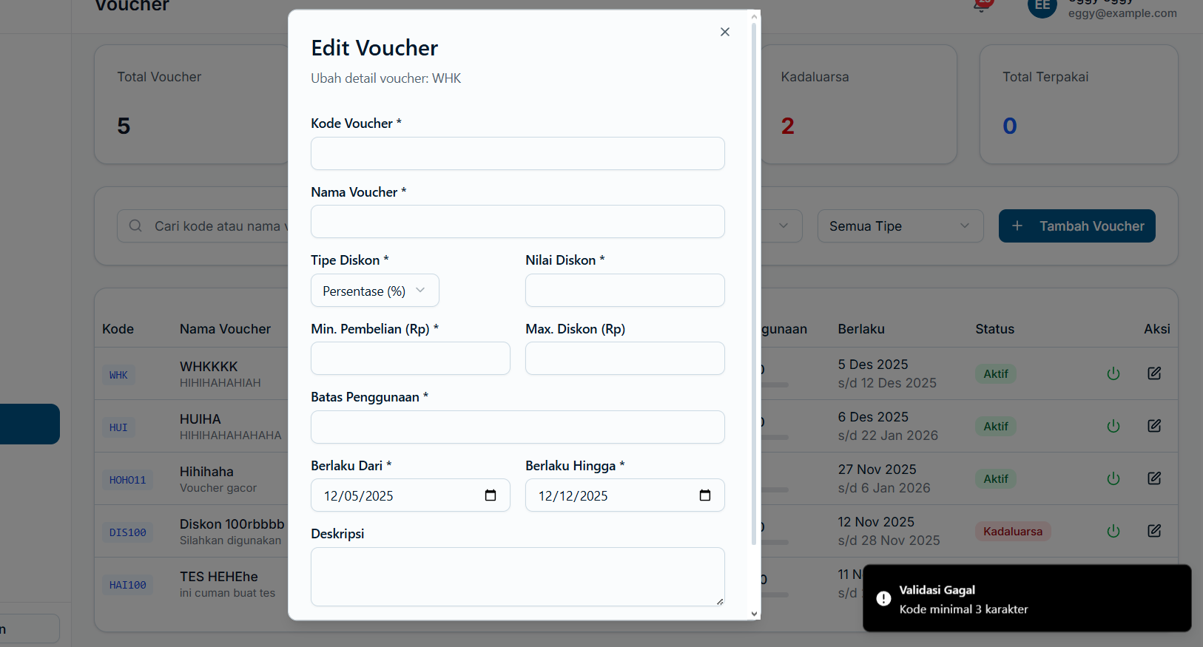

**Gambar Uji Coba UJ332 – Edit Voucher**

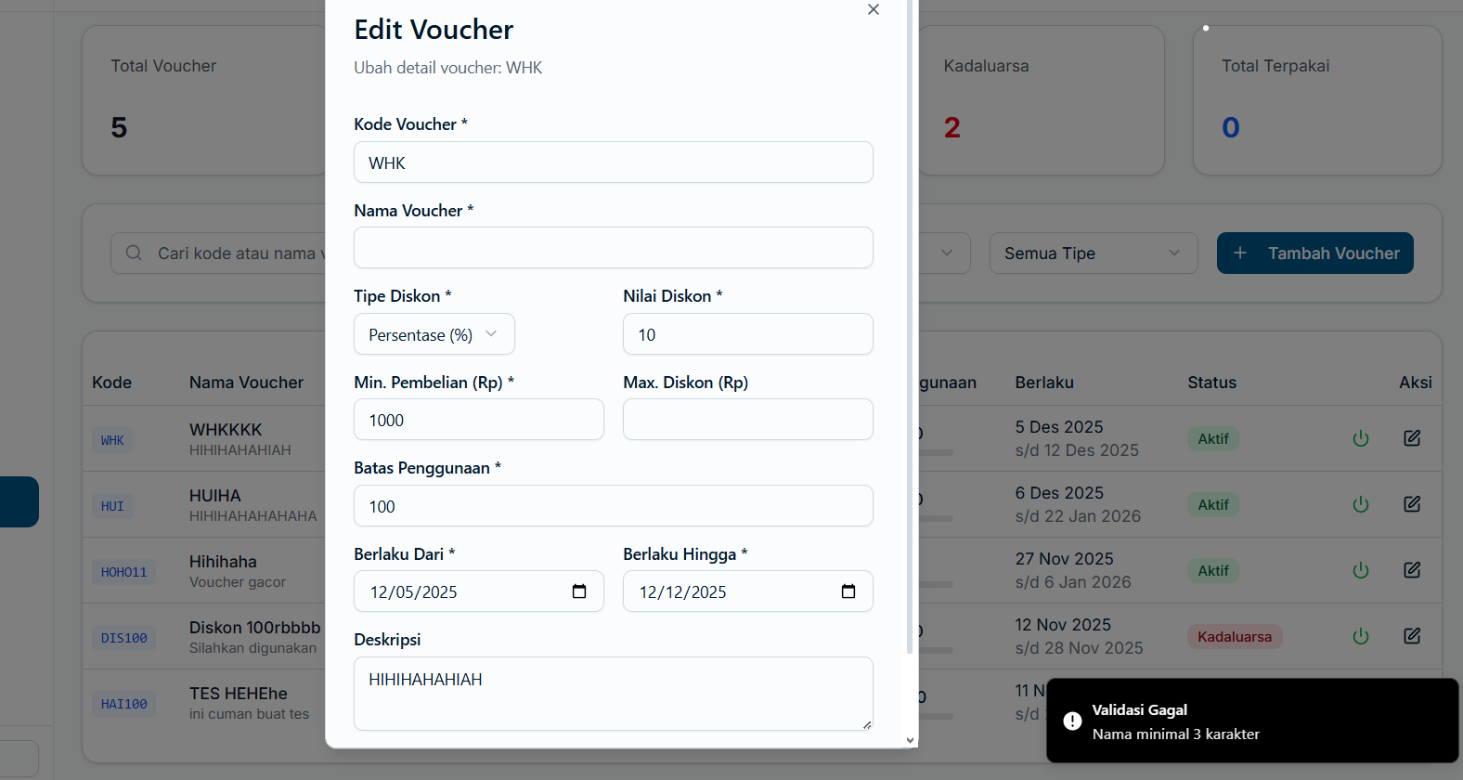

**Gambar Uji Coba UJ333 – Edit Voucher**

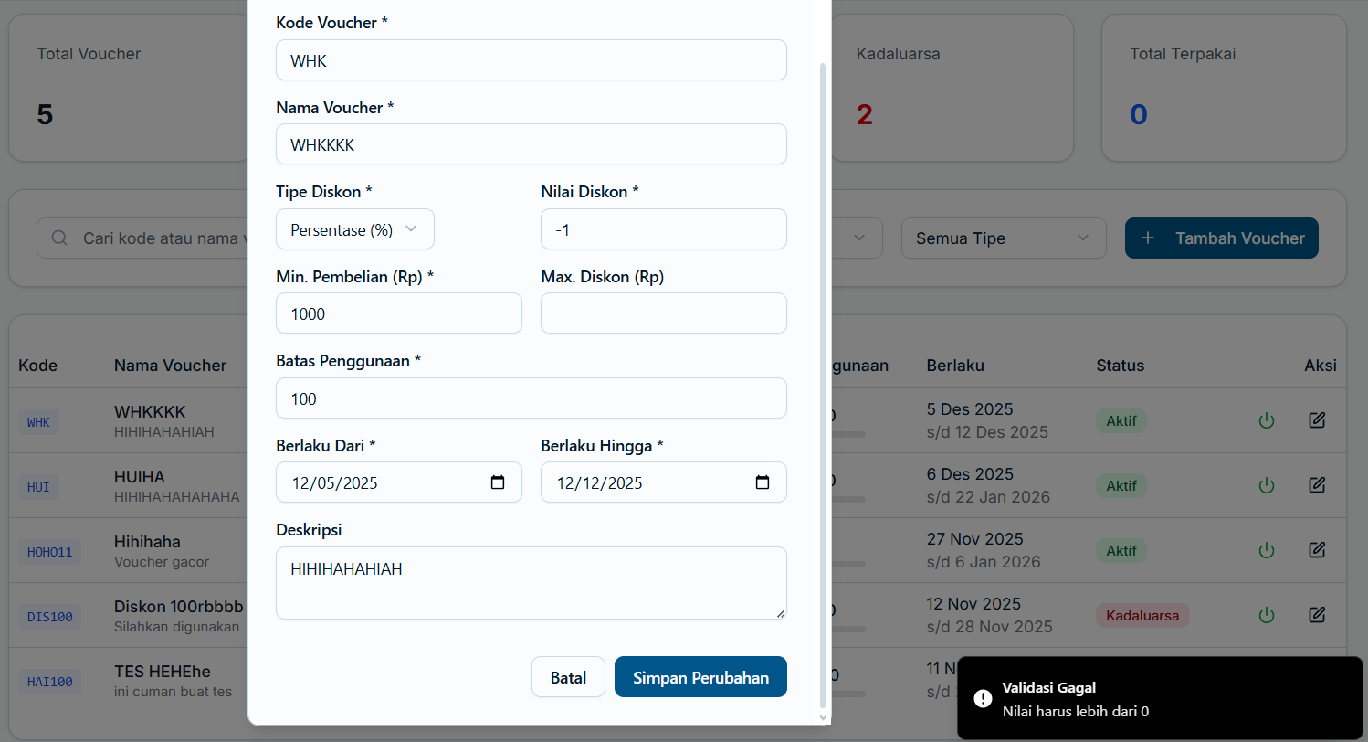

**Gambar Uji Coba UJ334 – Edit Voucher**

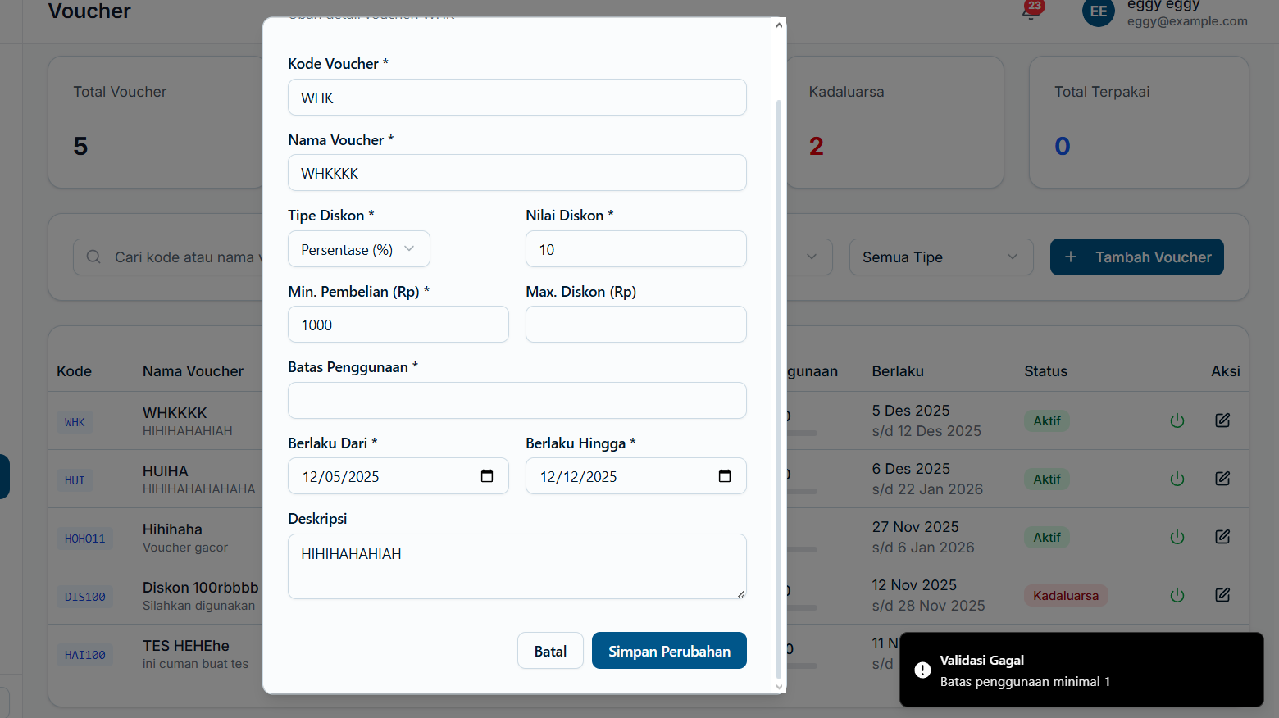

**Gambar Uji Coba UJ335 – Edit Voucher**

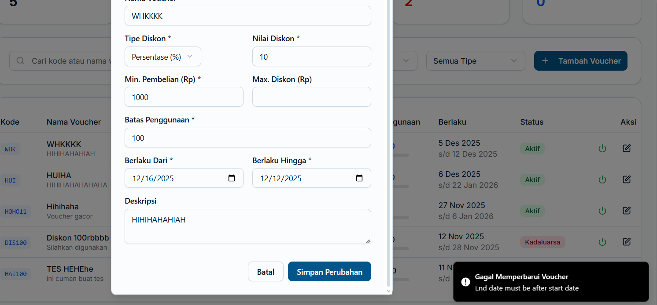

**Gambar Uji Coba UJ336 – Edit Voucher**

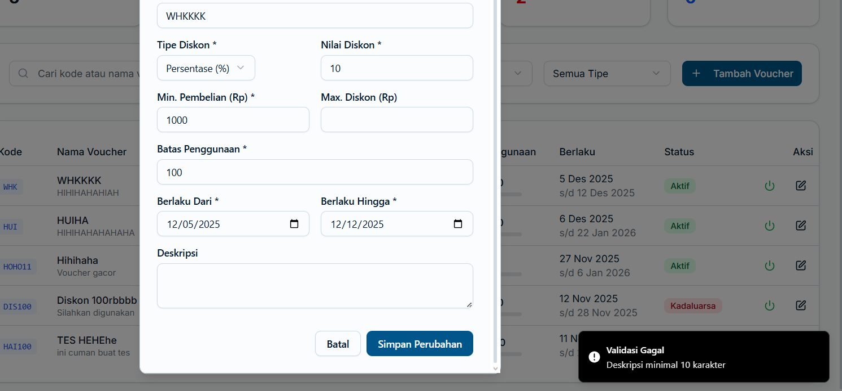

**Gambar Uji Coba UJ337 – Lihat Laporan**

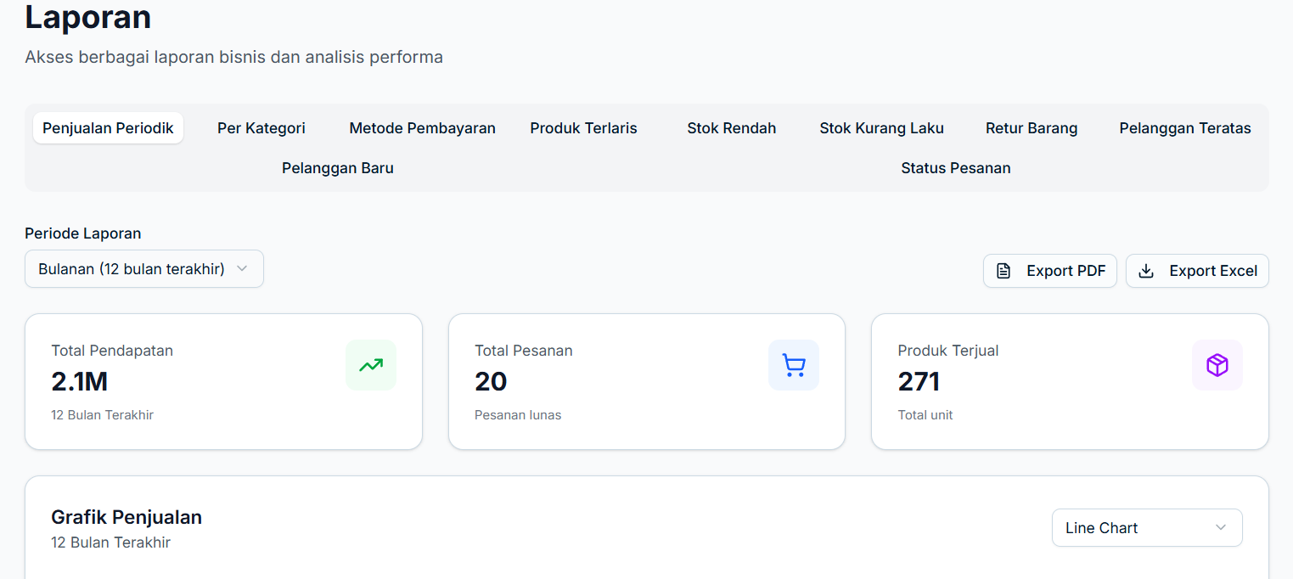

**Gambar Uji Coba UJ338 – Lihat Laporan**

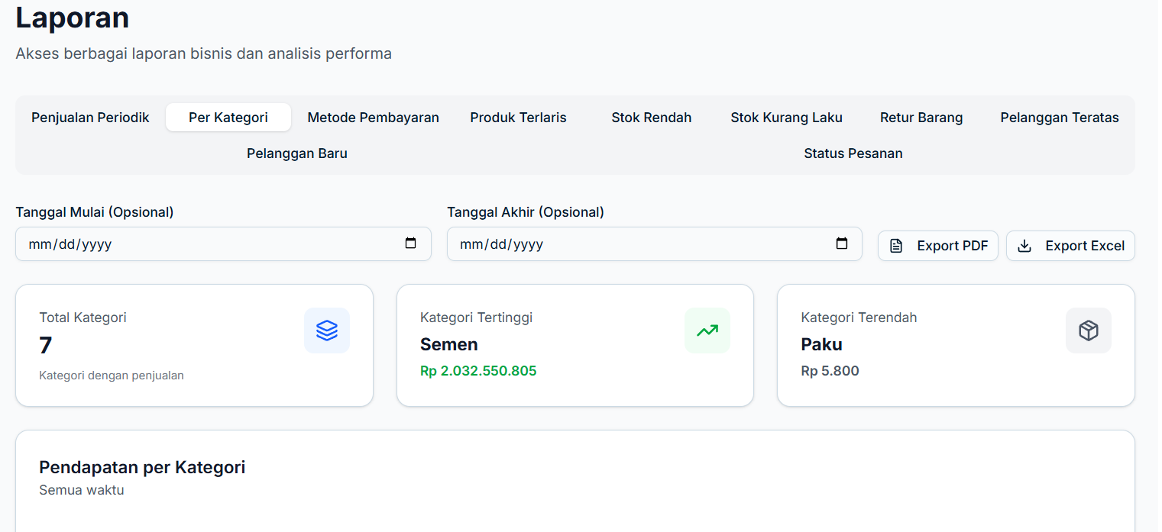

**Gambar Uji Coba UJ339 – Lihat Laporan**

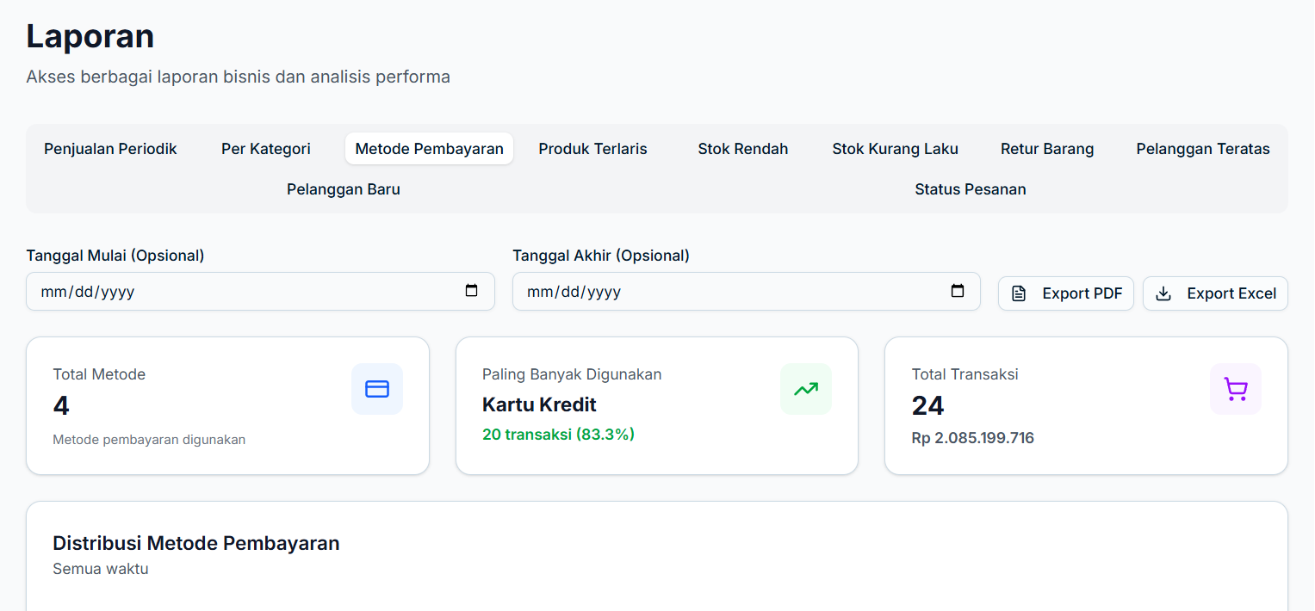

**Gambar Uji Coba UJ340 – Lihat Laporan**

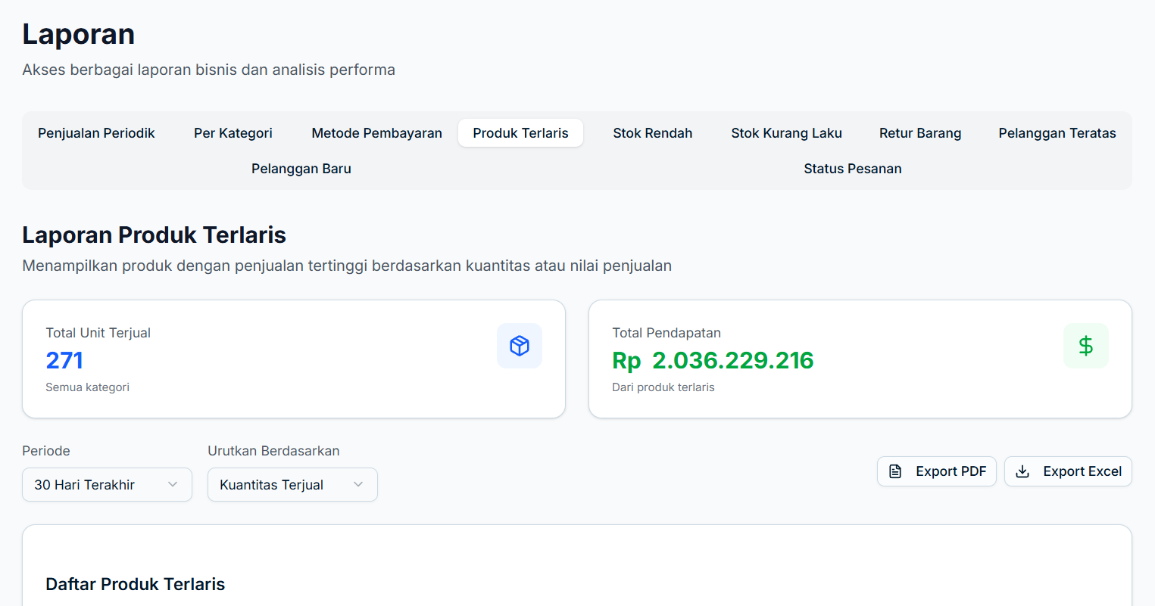

**Gambar Uji Coba UJ341 – Lihat Laporan**

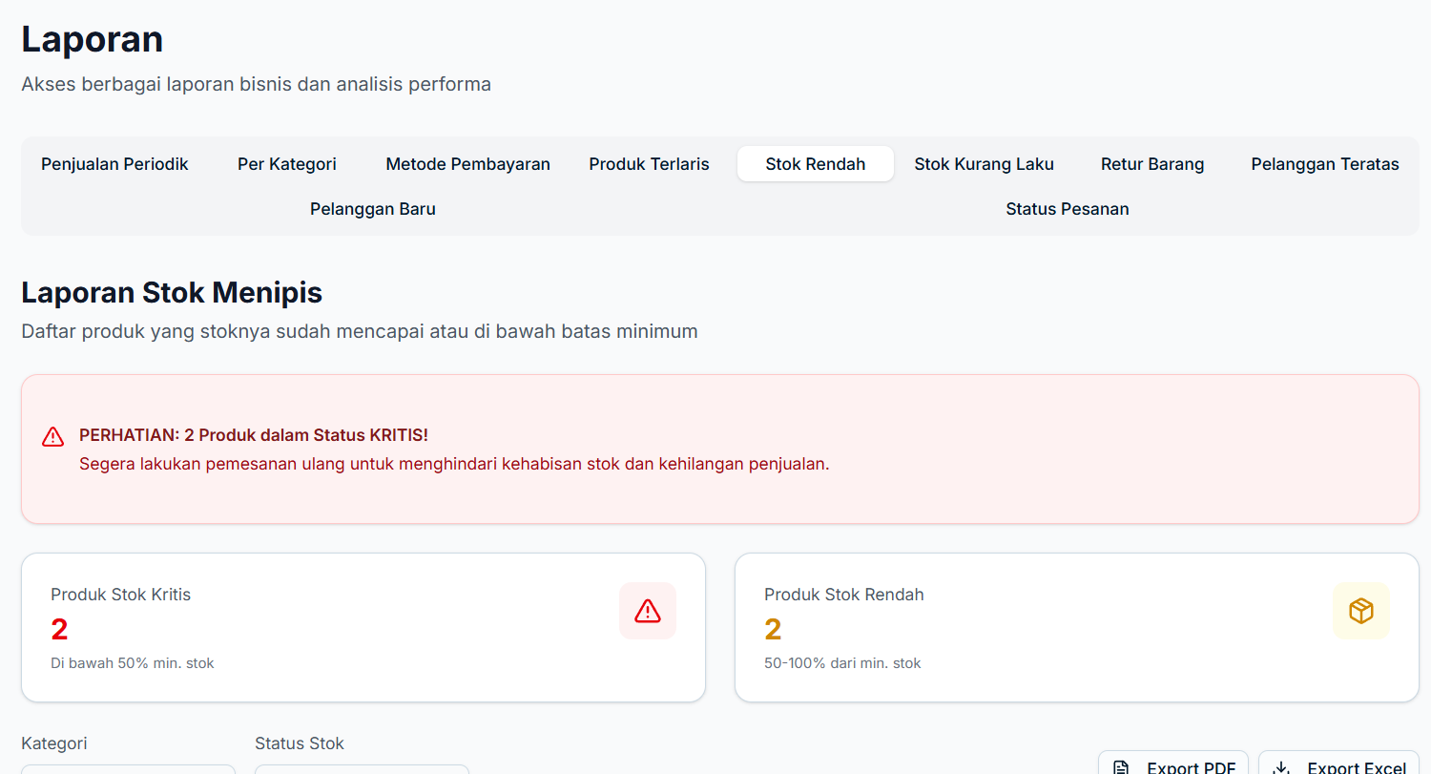

**Gambar Uji Coba UJ342 – Lihat Laporan**

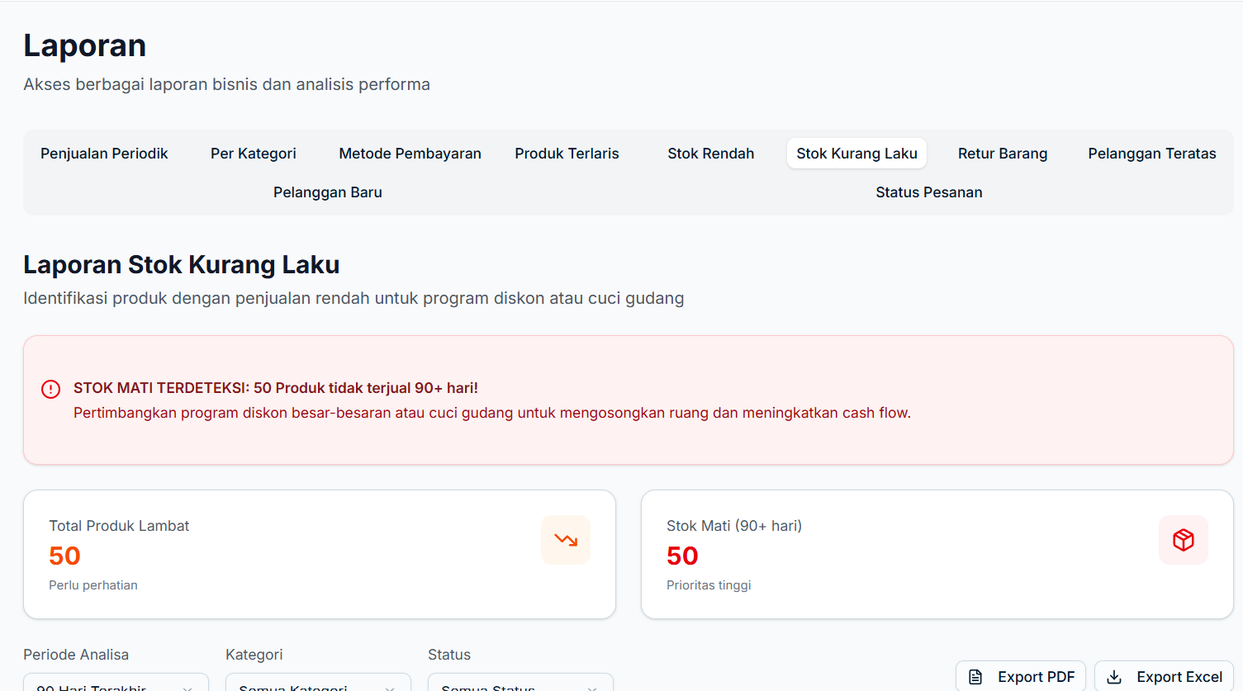

**Gambar Uji Coba UJ343 – Lihat Laporan**

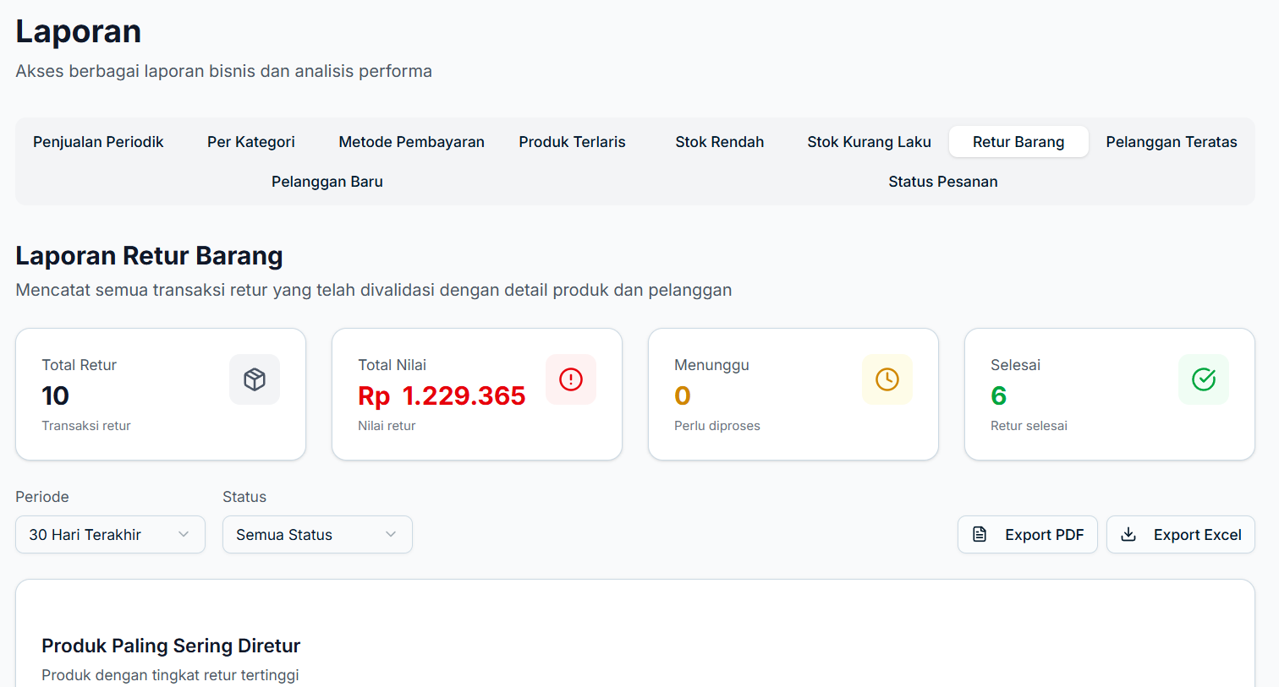

**Gambar Uji Coba UJ344 – Lihat Laporan**

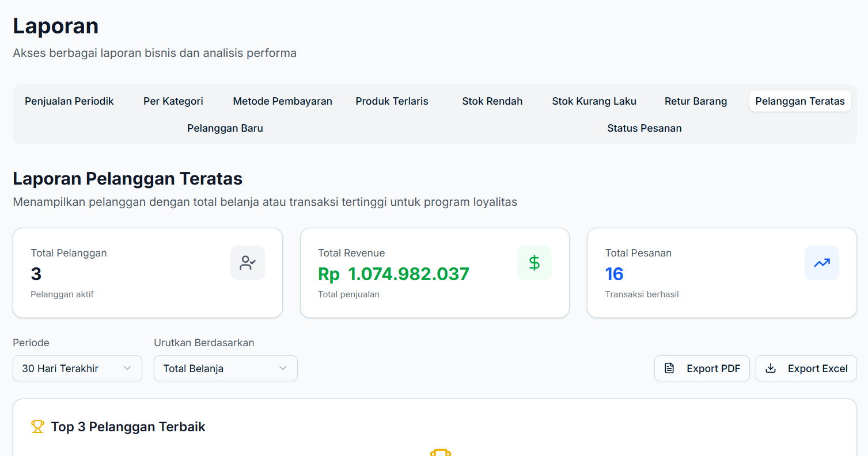

**Gambar Uji Coba UJ345 – Lihat Laporan**

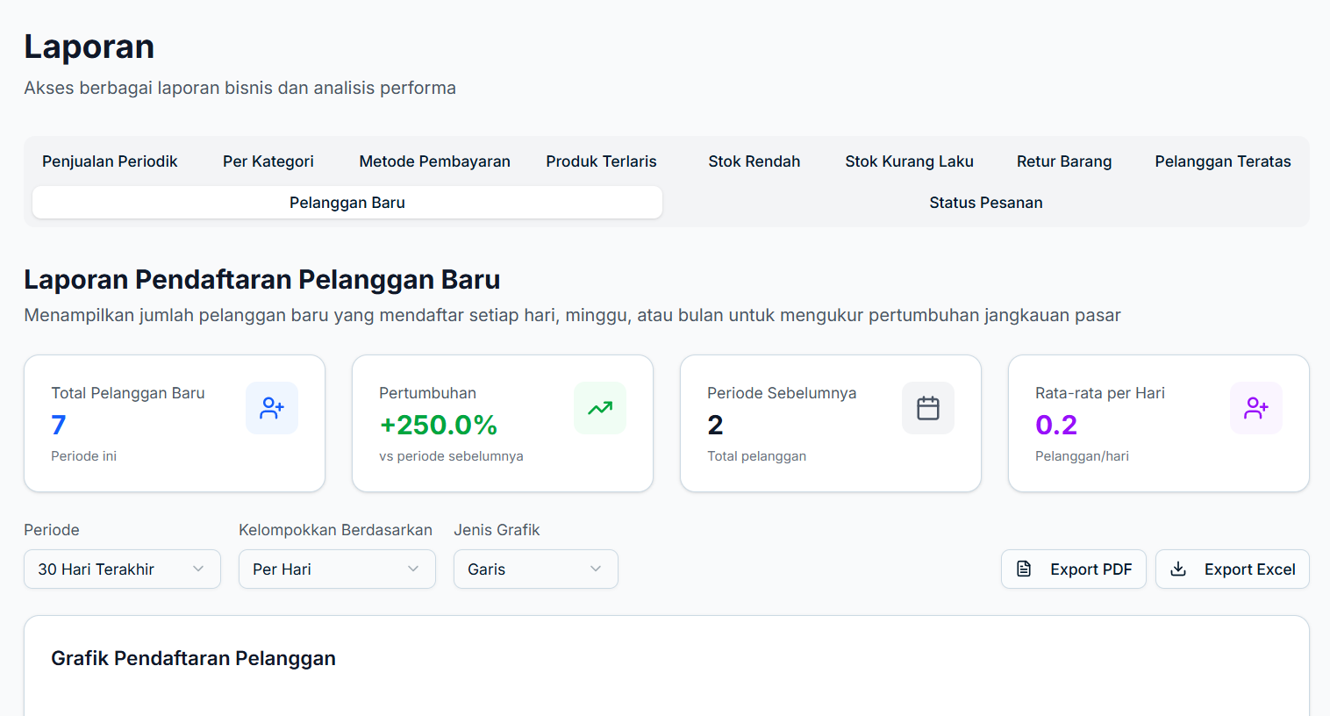

**Gambar Uji Coba UJ346 – Lihat Laporan**

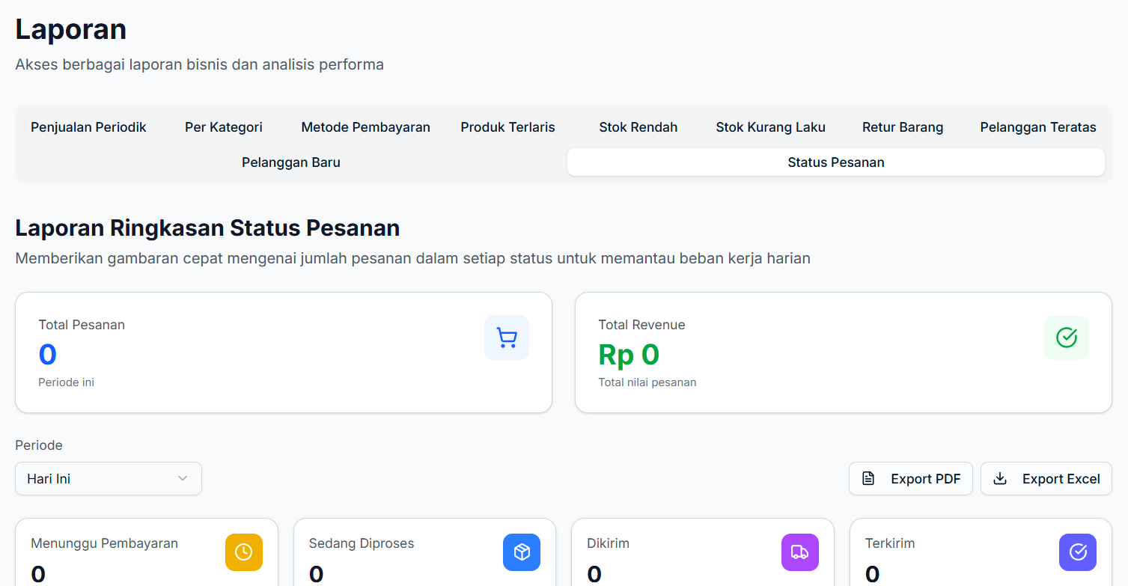

**Gambar Uji Coba UJ347 – Mengunduh Laporan**

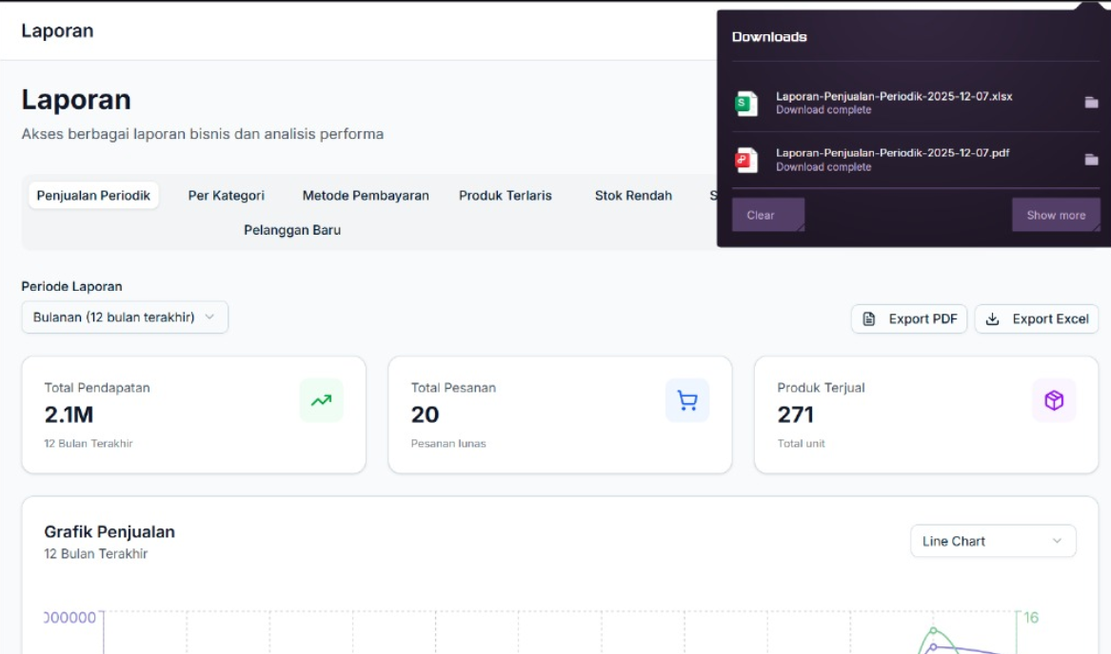

**Gambar Uji Coba UJ348 – Mengunduh Laporan**



**Gambar Uji Coba UJ349** **– Filter Laporan**

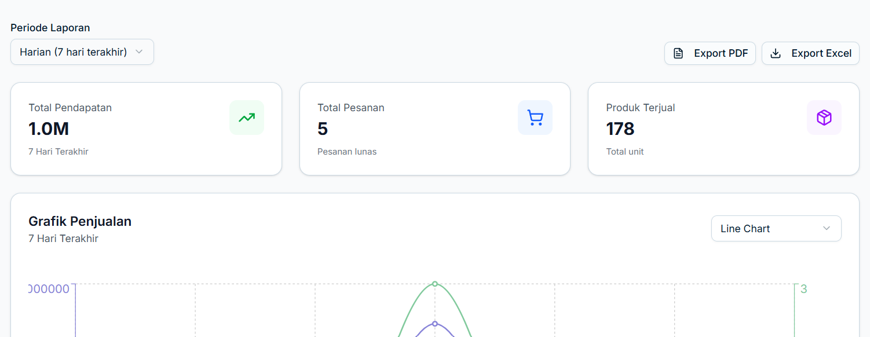

**Gambar Uji Coba UJ350 – Filter Laporan**

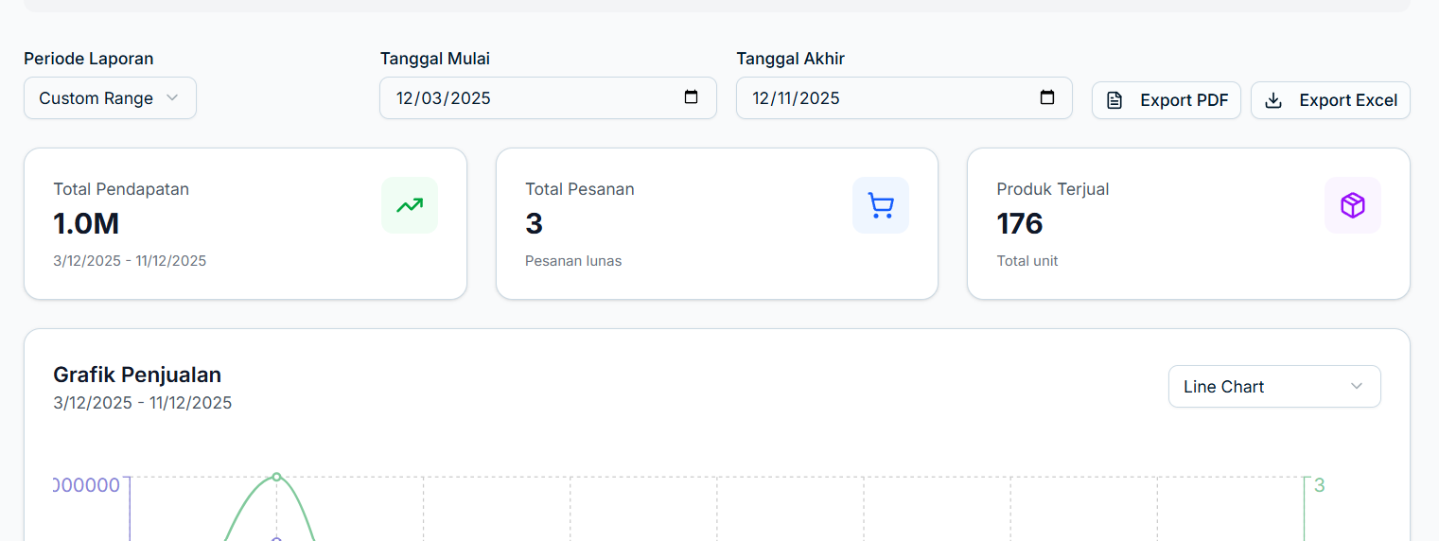

**Gambar Uji Coba UJ351 – Filter Laporan**

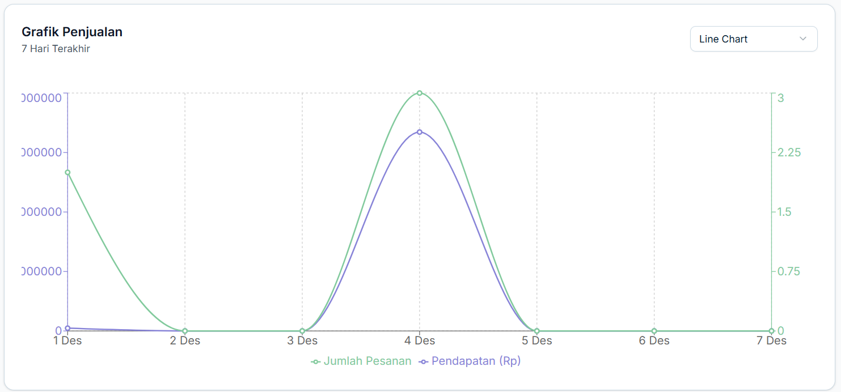

**Gambar Uji Coba UJ352 – Filter Laporan**

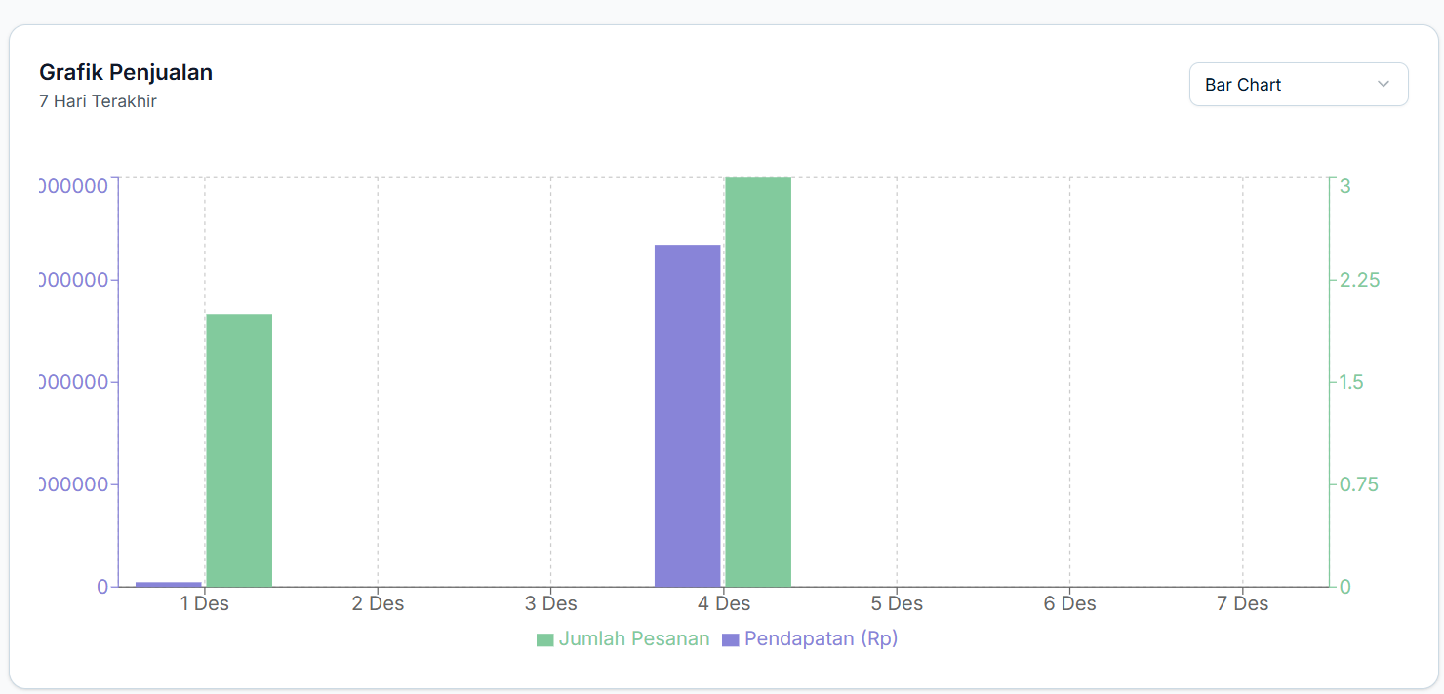

**Gambar Uji Coba UJ353 – Filter Laporan**

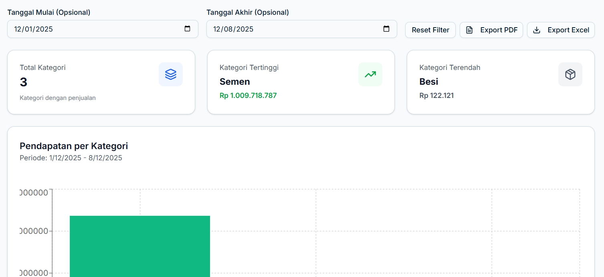

**Gambar Uji Coba UJ354 – Filter Laporan**

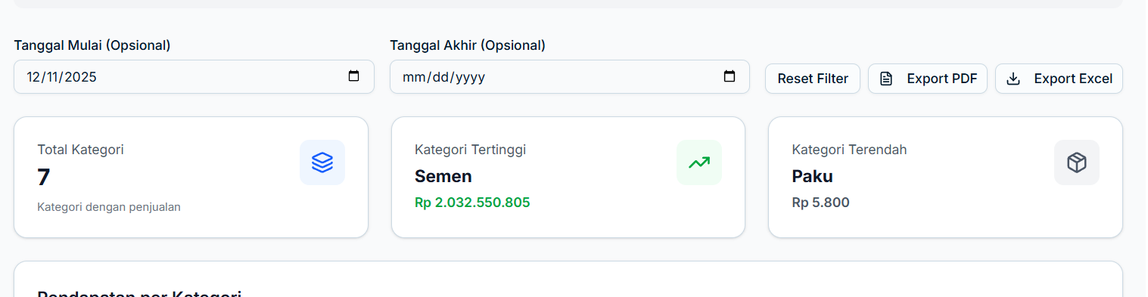

**Gambar Uji Coba UJ355 – Filter Laporan**

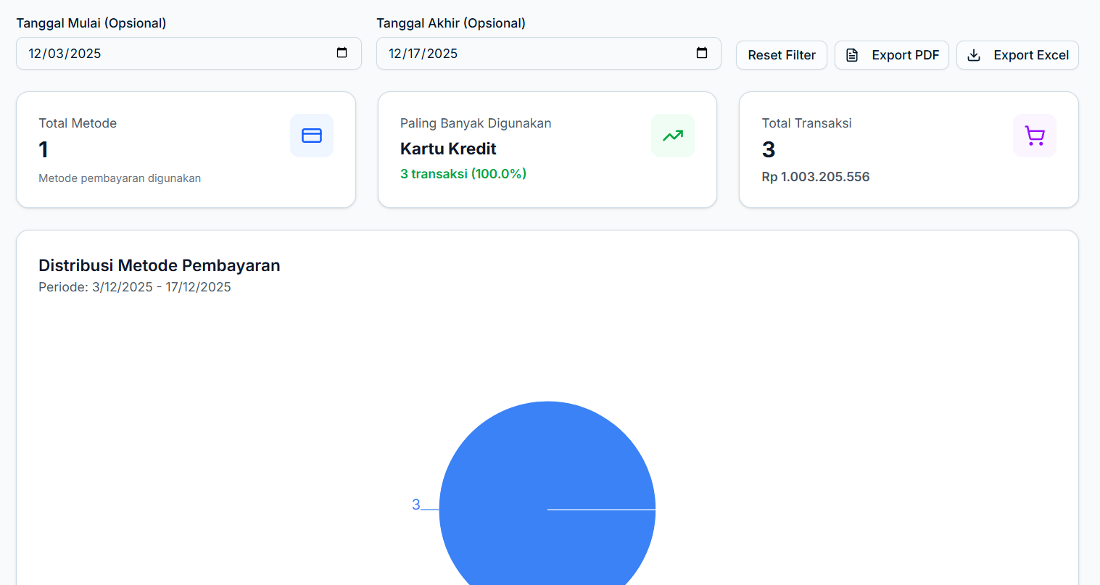

**Gambar Uji Coba UJ356 – Filter Laporan**

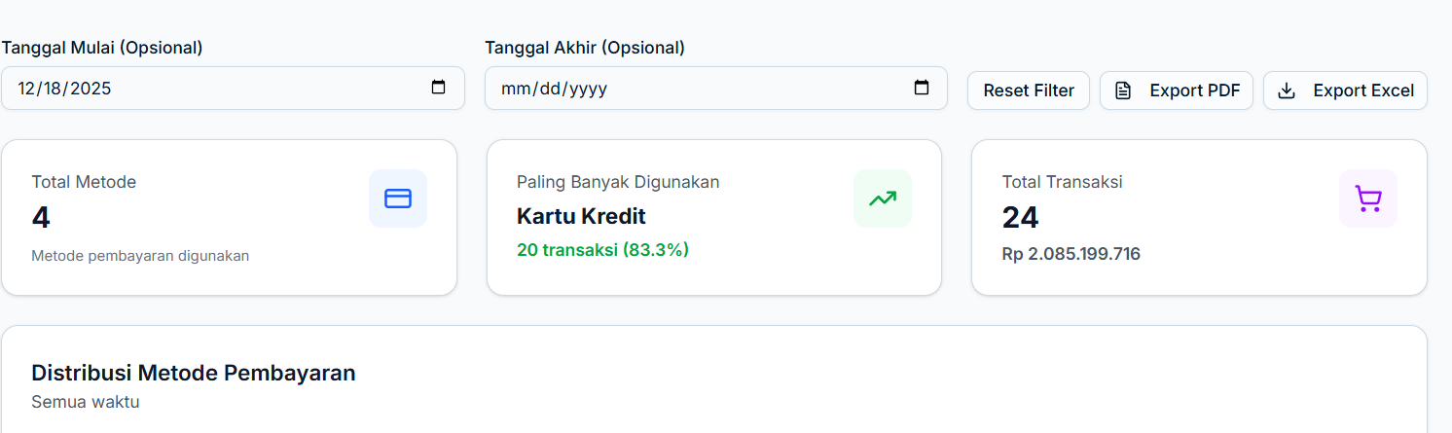

**Gambar Uji Coba UJ357 – Filter Laporan**

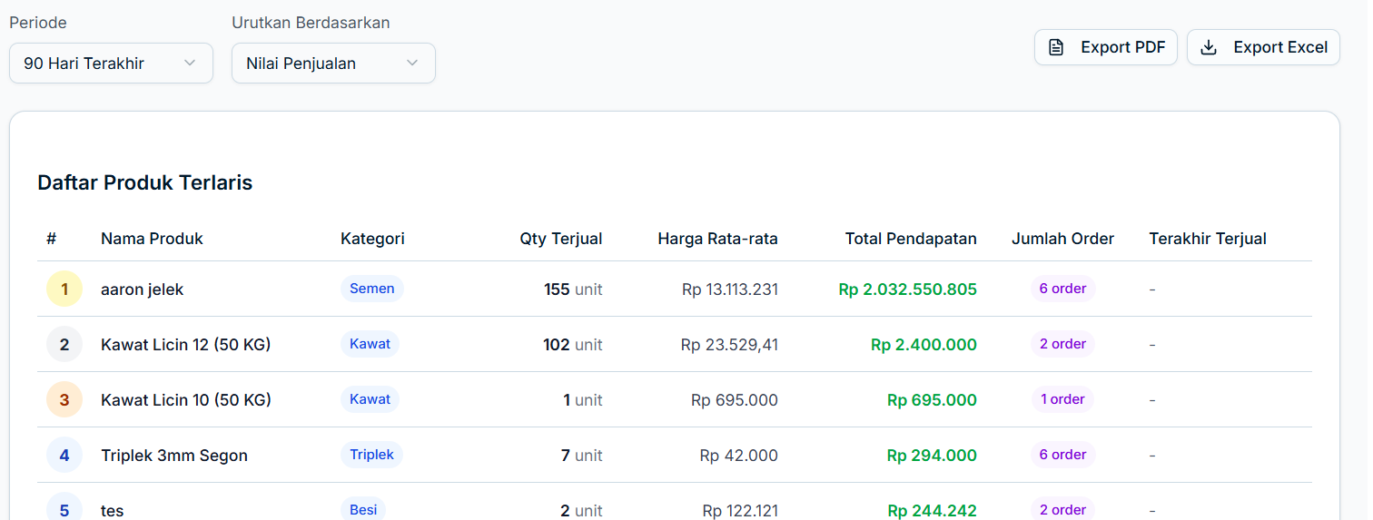

**Gambar Uji Coba UJ358 – Filter Laporan  
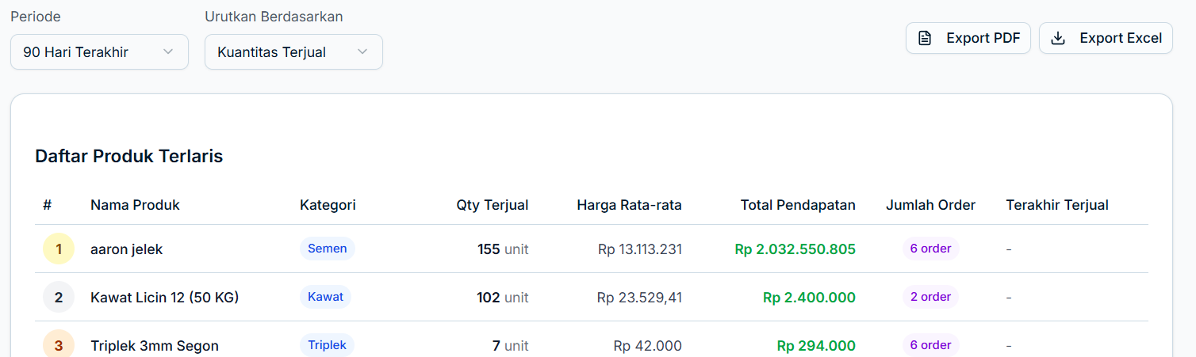**

**Gambar Uji Coba UJ359 – Filter Laporan**

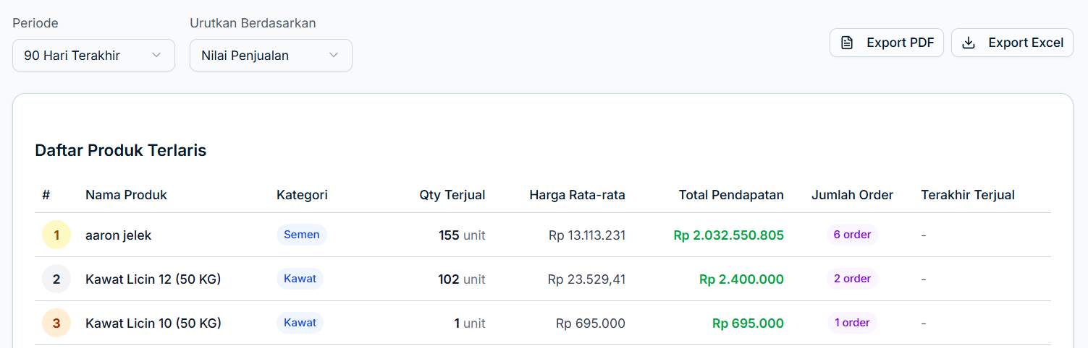

**Gambar Uji Coba UJ360 – Filter Laporan**

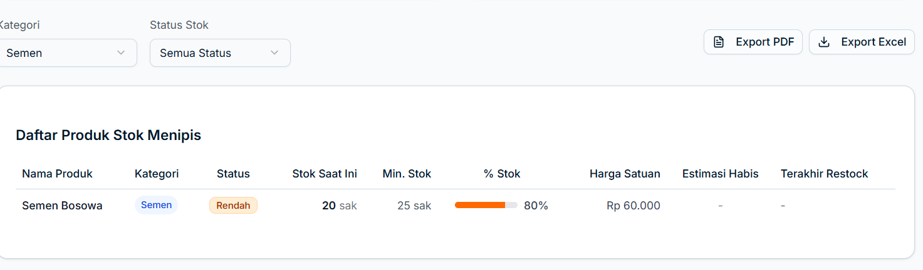

**Gambar Uji Coba UJ361 – Filter Laporan**

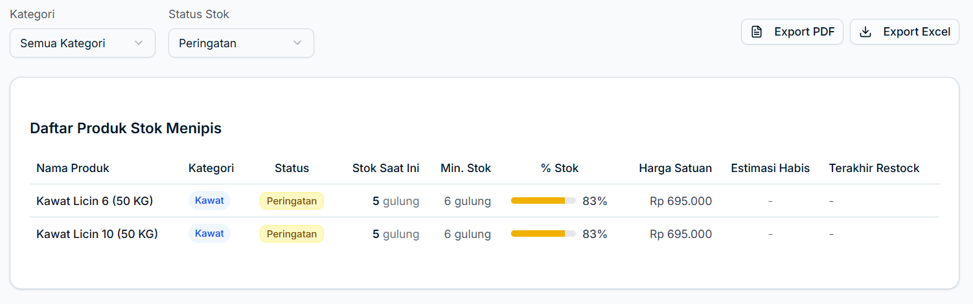

**Gambar Uji Coba UJ362 – Filter Laporan**

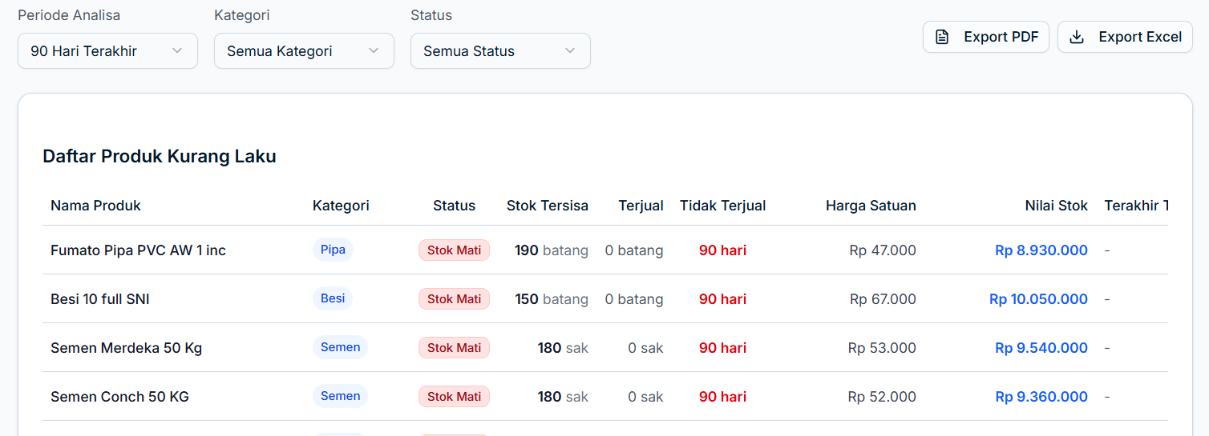

**Gambar Uji Coba UJ363 – Filter Laporan**

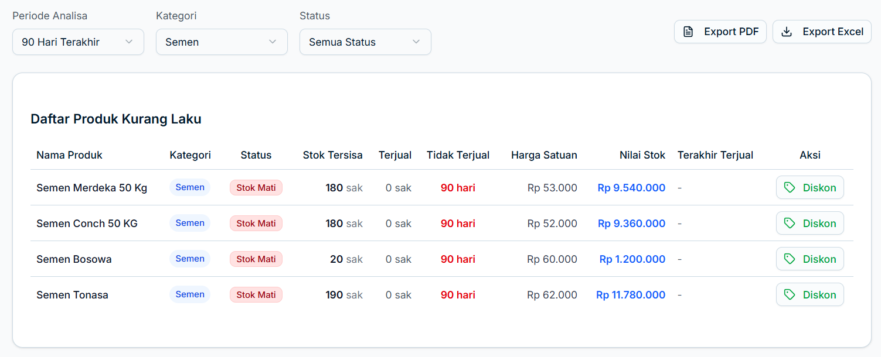

**Gambar Uji Coba UJ364 – Filter Laporan**

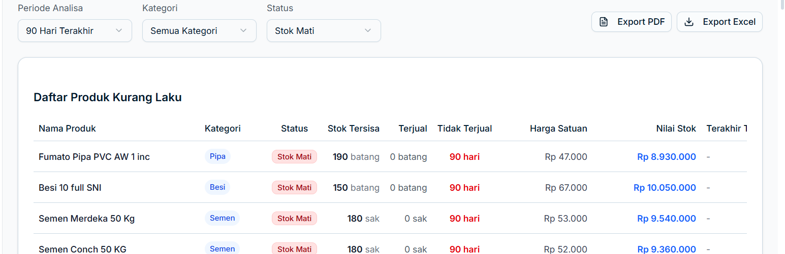

**Gambar Uji Coba UJ365 – Filter Laporan**

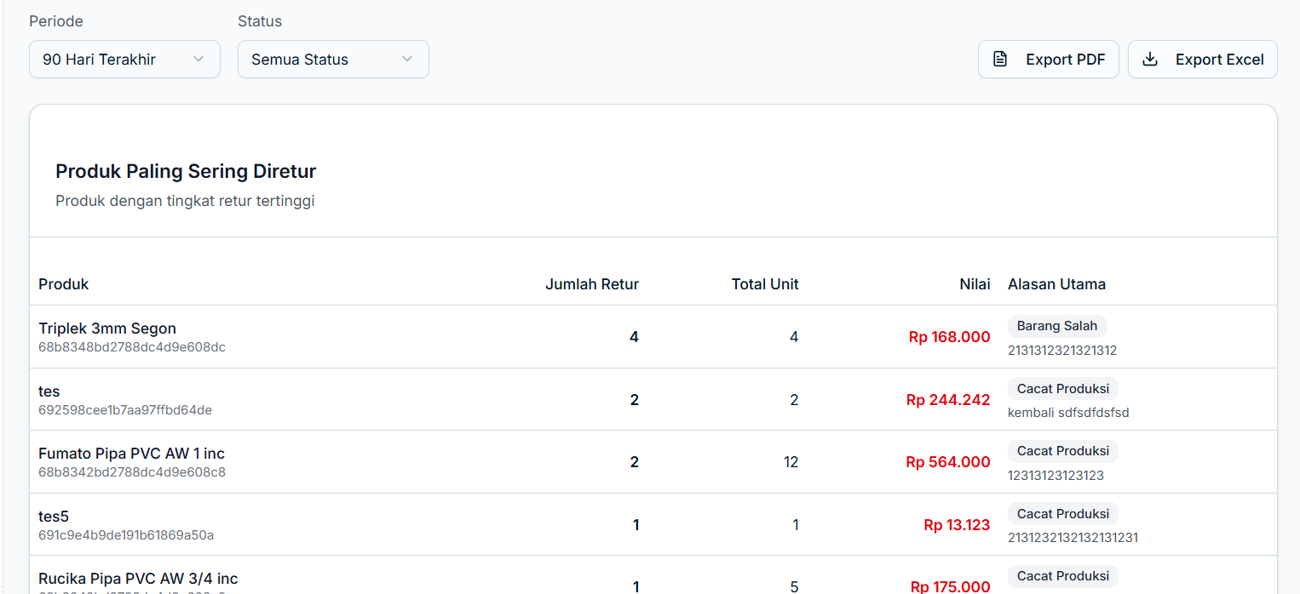

**Gambar Uji Coba UJ366 – Filter Laporan**

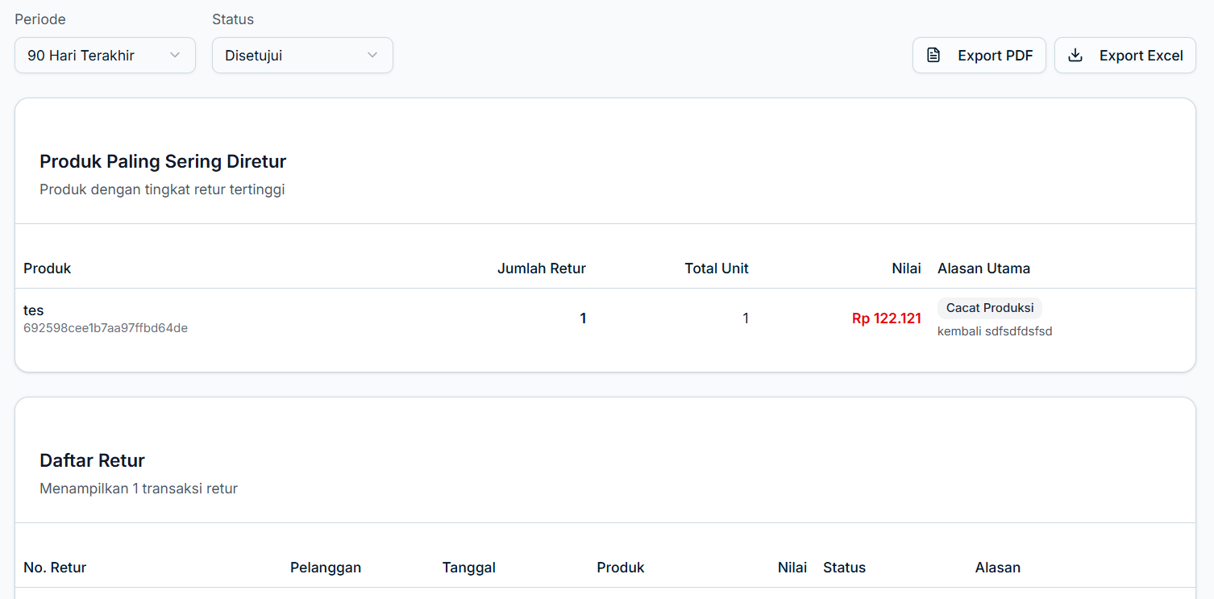

**Gambar Uji Coba UJ367 – Filter Laporan**

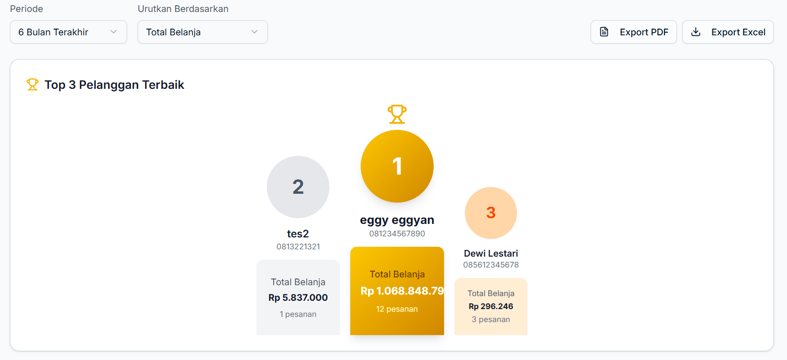

**Gambar Uji Coba UJ368 – Filter Laporan**

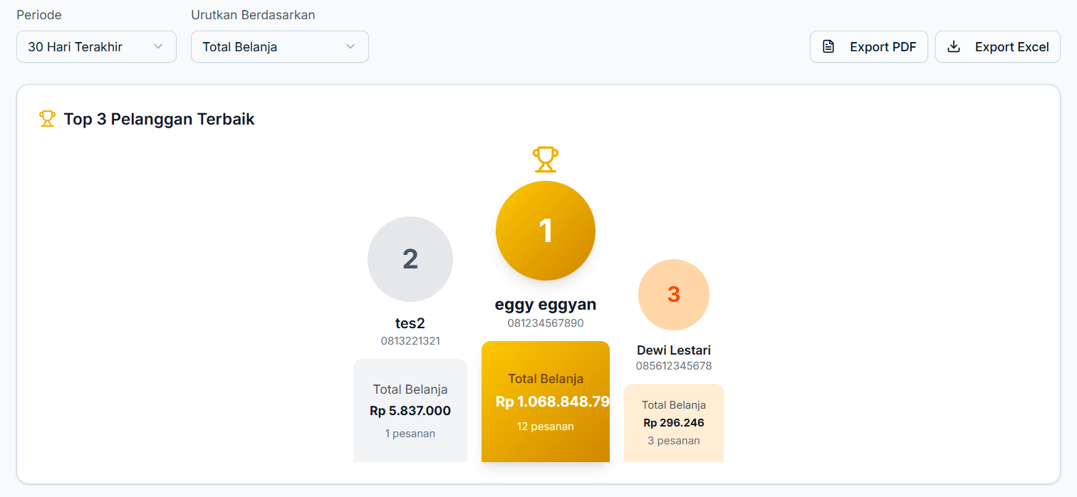

**Gambar Uji Coba UJ369 – Filter Laporan**

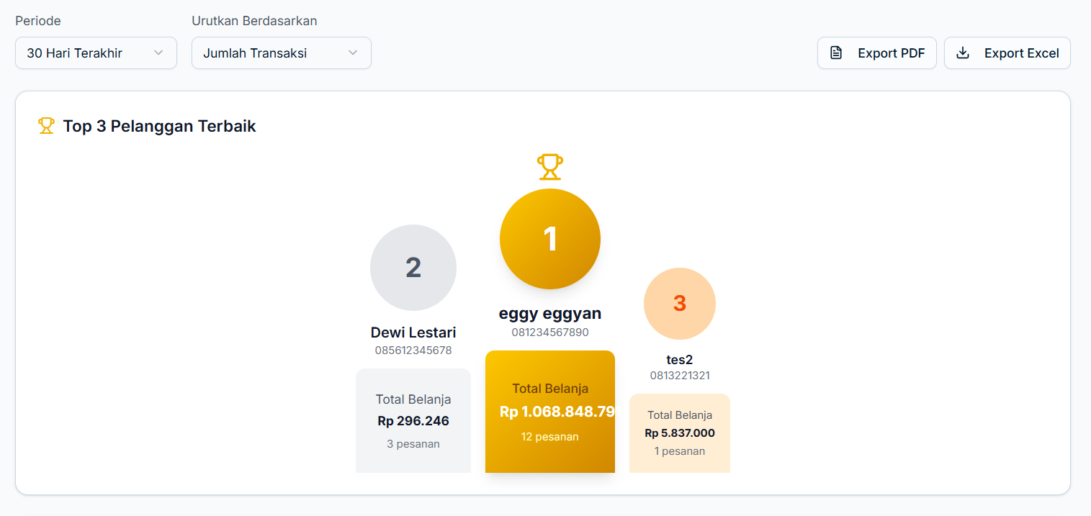

**Gambar Uji Coba UJ370 – Filter Laporan**

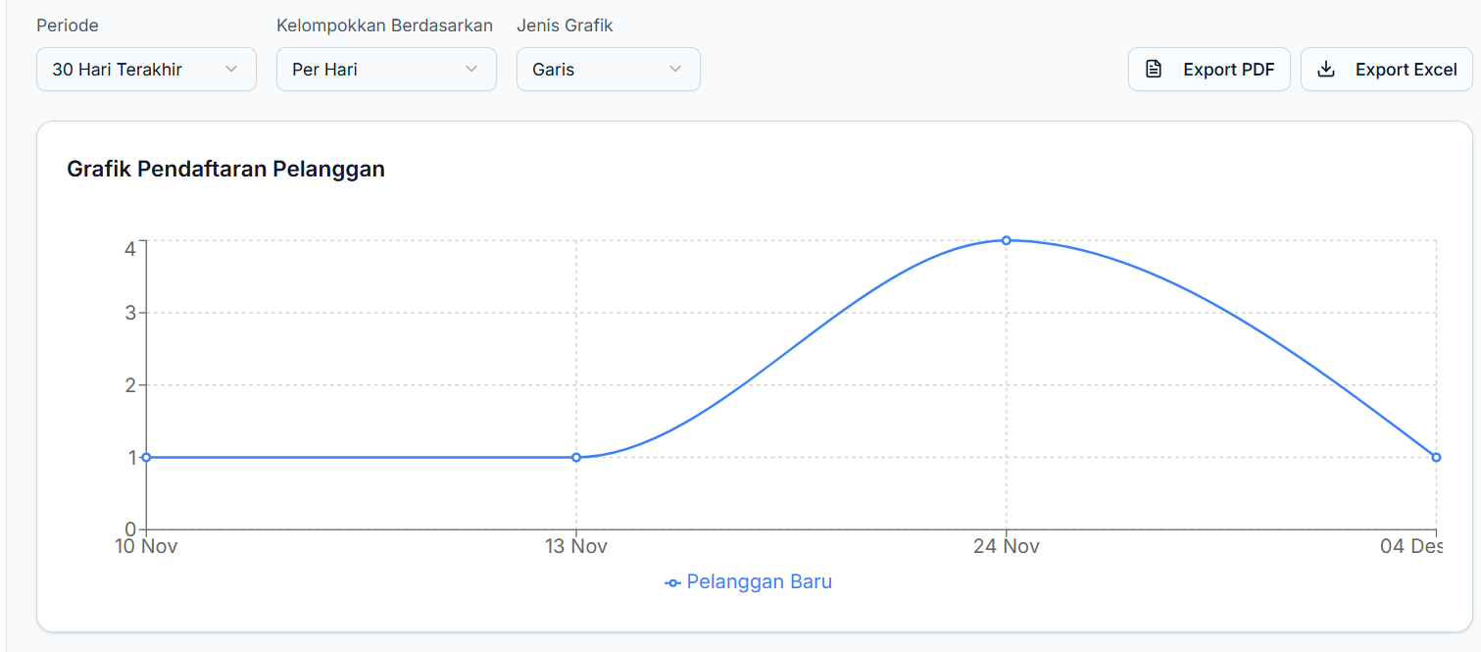

**Gambar Uji Coba UJ371 – Filter Laporan**

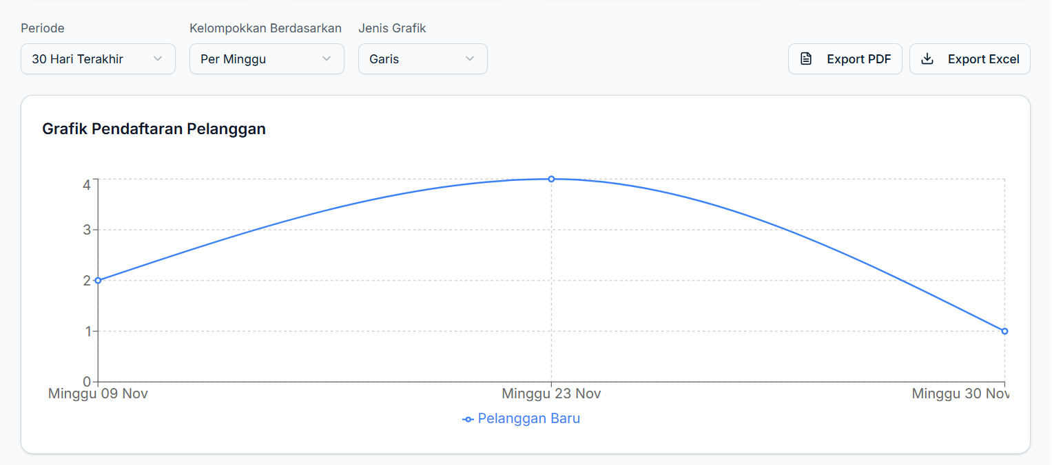

**Gambar Uji Coba UJ372 – Filter Laporan**

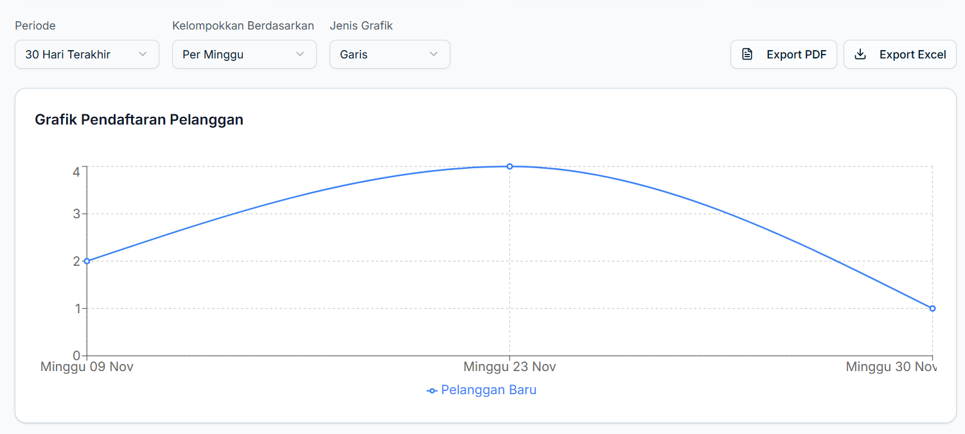

**Gambar Uji Coba UJ373 – Filter Laporan**

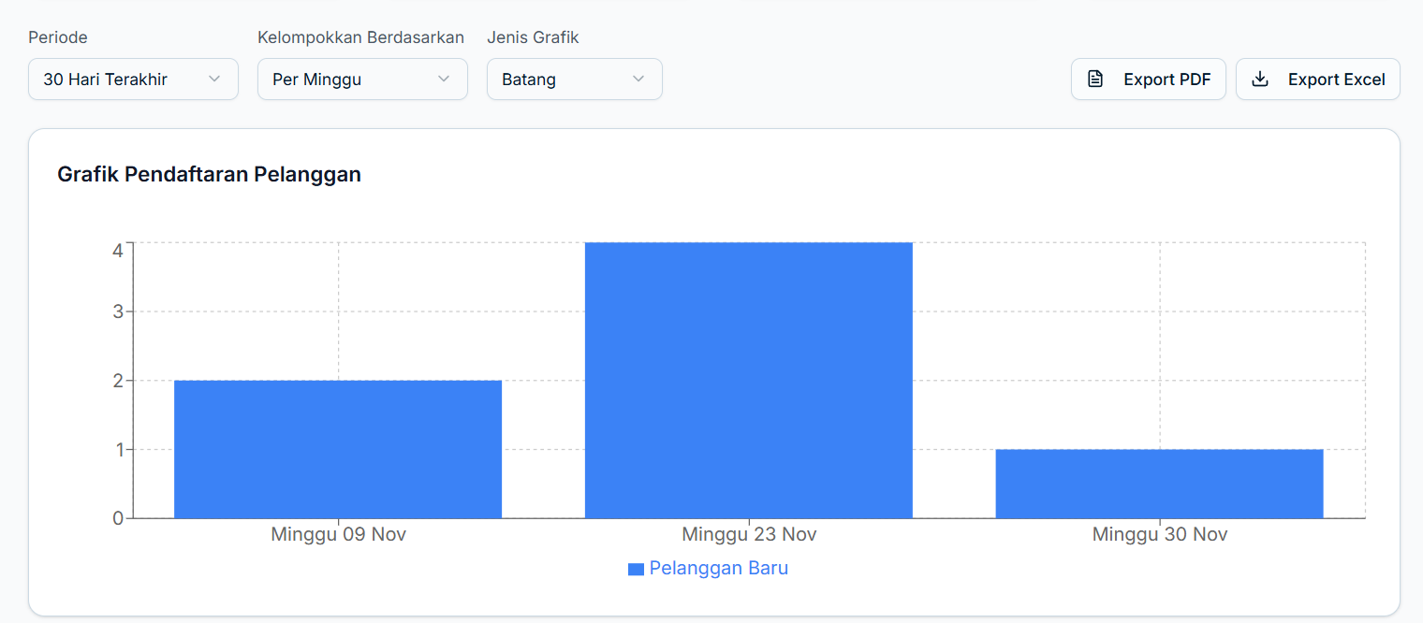

**Gambar Uji Coba UJ374 – Filter Laporan**

